Министерство образования и науки Российской Федерации
Федеральное бюджетное образовательное
учреждение высшего образования

ЧЕЧЕНСКИЙ ГОСУДАРСТВЕННЫЙ УНИВЕРСИТЕТ

Биолого-химический факультет

Кафедра «ФИЗИОЛОГИЯ И АНАТОМИЯ ЧЕЛОВЕКА
И ЖИВОТНЫХ»

УЧЕБНО-МЕТОДИЧЕСКОЕ ПОСОБИЕ
к лабораторным занятиям по дисциплине
«ФИЗИОЛОГИЯ СЕНСОРНЫХ СИСТЕМ»

для студентов очной и очно-заочной формы обучения
биологических и медицинских специальностей

Грозный 2015
Печатается по решению Ученого совета ЧГУ
протокол №7 от 6. 11.2014 г.

УДК 612.84
ББК 28.707
М-809

Рецензенты: | Д.Л. Арсанукаев – | д.б.н., профессор кафедры «ТПП и БП» ГГНТУ им. акад. М.Д. Миллионщикова;
 | Р.С. Эржапова – | к.б.н., доцент, зав. кафедрой «Ботаника» БХФ ЧГУ

Составители: | С.В. Морякина – | к.б.н., доцент кафедры «Физиология и анатомия человека и животных» БХФ ЧГУ;
 | В.А. Анзоров – | д.б.н., профессор, зав. кафедрой «Физиология и анатомия человека и животных» БХФ ЧГУ

Для студентов биологических и медицинских специальностей с целью лучшего усвоения теоретических знаний, полученных на лекционных занятиях по физиологии сенсорных систем

© Чеченский государственный университет, 2015

ВВЕДЕНИЕ

Учебно-методическое пособие представляет собой руководство для практической работы студентов.
В вводной части изложены классические представления об анализаторах согласно теории И.П. Павлова. В начале каждого раздела даны современные представления об общих закономерностях деятельности анализаторов (сенсорных систем), об их роли в деятельности организма, описаны функции отдельных сенсорных систем.
Лабораторные занятия предусматривают самостоятельное выполнение студентами экспериментов и интерпретацию получаемых данных. В результате выполнения экспериментов практикума студенты знакомятся с разнообразными методами физиологического исследования сенсорных систем. Анализ итоговых фактических материалов позволяет студентам приобрести навыки научного мышления, рационального представления и корректной интерпретации данных.
Программа лабораторных занятий строилась с таким расчетом, чтобы с их помощью дать четкое представление об основных физиологических понятиях и углубить знания студентов в области физиологии сенсорных систем. Выбор задач в значительной мере определялся также тем, насколько их выполнение могло способствовать выработке у студентов навыков и приемов, необходимых для экспериментальной работы.
В настоящем практикуме приведены подробные описания экспериментов по физиологии сенсорных систем, которые студенты выполняют во время лабораторных занятий.
Описание занятий построено по определенному типу. Постановка цели лабораторной работы, вводная часть, включающая краткие теоретические сведения, необходимые для сознательного выполнения задач. Подробно описывается оборудование, ход работы, приводятся фото и рисунки используемой аппаратуры. Излагаются ожидаемые результаты, обращается внимание на узловые моменты опыта, даются рекомендации к анализу полученных данных.
Выполненные задачи оформляются студентами в виде протоколов опытов. Общая схема их в основных чертах соответствует плану описанных занятий с акцентированием внимания на анализе и обсуждении полученных результатов.
В конце каждой работы студенту предлагается сделать вывод, что способствует более успешному усвоению материала.
В конце каждого раздела приведены контрольные вопросы, которые облегчают самостоятельную подготовку студентов, а также приводятся занимательные факты по каждому разделу.

Учебно-методическое пособие соответствует требованиям Государственного образовательного стандарта к дисциплине "Физиология сенсорных систем" для студентов, обучающихся по направлению подготовки 020400 «Биология», профили «Общая биология» и «Физиология»

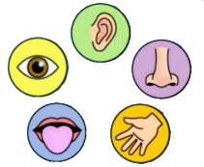 | РАЗДЕЛ 1: СТРУКТУРНО-ФУНКЦИОНАЛЬНАЯ ХАРАКТЕРИСТИКА

Ф. Энгельс назвал органы чувств
«ближайшими орудиями» мозга

Общие представления о сенсорных системах, анализаторах и органах чувств

Понятия
Анализатор – совокупность центральных и периферических образований, воспринимающих и анализирующих изменения внешней и внутренней сред организма.
Орган чувств (рис. 1) – это периферическое образование, воспринимающее и частично анализирующее факторы окружающей среды. Главной частью органа чувств являются рецепторы, снабженные вспомогательными структурами, обеспечивающими оптимальное восприятие. Так, орган зрения состоит из глазного яблока, сетчатой оболочки, в составе которой имеются зрительные рецепторы, и ряда вспомогательных структур: век, мышц, слезного аппарата. Орган слуха состоит из наружного, среднего и внутреннего уха, где, кроме спирального (кортиева) органа и его волосковых (рецепторных) клеток, имеется также ряд вспомогательных структур. Органом вкуса можно считать язык.
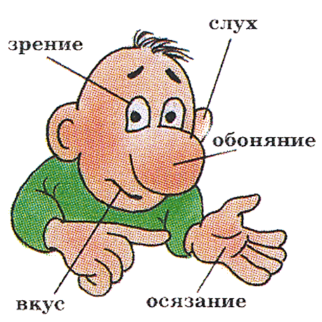Рис. 1. Органы чувств
Понятие сенсорная система появилось позже и стало заменять понятие анализатор, дополнив его включением механизмов регуляции различных его отделов с помощью прямых и обратных связей. Сенс» - переводится как «чувство», «ощущение».
Сенсорные системы – это воспринимающие системы организма (зрительная, слуховая, обонятельная, осязательная, вкусовая, болевая, тактильная, вестибулярный аппарат, проприоцептивная, интероцептивная).
Сенсорной системой называют часть нервной системы, состоящую из воспринимающих элементов — сенсорных рецепторов, получающих стимулы из внешней или внутренней среды, нервных путей, передающих информацию от рецепторов в мозг, и тех частей мозга, которые перерабатывают эту информацию. Таким образом, сенсорная система вводит информацию в мозг и анализирует ее. Работа любой сенсорной системы начинается с восприятия рецепторами внешней для мозга физической или химической энергии, трансформации ее в нервные сигналы и передачи их в мозг через цепи нейронов. Процесс передачи сенсорных сигналов сопровождается многократным их преобразованием и перекодированием и завершается высшим анализом и синтезом (опознанием образа), после чего формируется ответная реакция организма.
Можно сказать, что сенсорные системы – это «информационные входы» организма для восприятия им характеристик окружающей среды, а также характеристик внутренней среды самого организма. В физиологии принято делать ударение на букву «о», тогда как в технике – на букву «е». Поэтому технические воспринимающие системы — сЕнсорные, а физиологические – сенсОрные.
Восприятие — это перевод характеристик внешнего раздражения во внутренние нервные коды, доступные для обработки и анализа нервной системой (кодирование), и построение нервной модели раздражителя (сенсорного образа).

Восприятие позволяет строить внутренний образ, отражающий существенные характеристики внешнего раздражителя. Внутренний сенсорный образ раздражителя — это нервная модель, состоящая из системы нервных клеток. Важно понять, что эта нервная модель не может полностью соответствовать реальному раздражителю и всегда будет отличаться от него хотя бы в некоторых деталях. К примеру, кубики на картинке справа образуют модель, близкую к реальности, но не способную в реальности существовать (рис. 2).
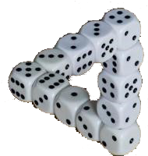 Рис. 2. Пример восприятия
Ощущение – осознаваемое состояние, вызываемое действием раздражителя на соответствующую сенсорную систему анализатор) и связанные с деятельностью коры головного мозга.
Анализаторы и сенсорные системы
И.П. Павлов (рис. 3) создал учение об анализаторах. Это упрощённое представление о восприятии. Для возникновения ощущений необходимы: органы, воспринимающие раздражения, нервы, по которым передается это раздражение, и мозг, где оно превращается в факт сознания, Весь этот аппарат, необходимый для возникновения ощущения, И.П. Павлов назвал анализатором. По Павлову: «Анализатор – это прибор, который имеет своей задачей разлагать сложность внешнего мира на отдельные элементы».
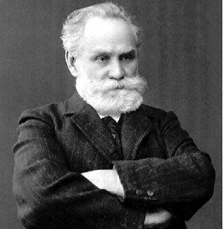 Рис. 3. Иван Петрович Павлов (1849-1936)
Понятие сенсорная система шире, чем анализатор. Она включает в себя дополнительные приспособления, системы настройки и системы саморегуляции. Сенсорная система предусматривает обратную связь между мозговыми анализирующими структурами и воспринимающим рецептивным аппаратом. Для сенсорных систем характерен процесс адаптации к раздражению.

Отличия между понятиями «сенсорная система» и «анализатор»
1. Сенсорная система активна, а не пассивна в передаче возбуждения.
2. В состав сенсорной системы входят вспомогательные структуры, обеспечивающие оптимальную настройку и работу рецепторов.
3. В состав сенсорной системы входят вспомогательные низшие нервные центры, которые не просто передают сенсорное возбуждение дальше, а меняют его характеристики и разделяют на несколько потоков, посылая их по разным направлениям.
4. Сенсорная система имеет обратные связи между последующими и предшествующими структурами, передающими сенсорное возбуждение.
5. Обработка и переработка сенсорного возбуждения происходит не только в коре головного мозга, но и в нижележащих структурах.
6. Сенсорная система активно подстраивается под восприятие раздражителя и приспосабливается к нему, т. е. происходит её адаптация.
7. Сенсорная система сложнее, чем анализатор.
Вывод:
Сенсорная система = анализатор + система регуляции

ЛАБОРАТОРНАЯ РАБОТА № 1.1

КЛАССИФИКАЦИЯ И ОТДЕЛЫ АНАЛИЗАТОРОВ

Цель работы: получить общие представления о классификации и отделах анализаторов.
Анализатор – это совокупность рецепторов и нейронов головного мозга, участвующих в обработке информации о сигналах внешнего или внутреннего мира и в получении о них представления (ощущение, восприятие).

Оборудование: таблицы, схемы, мультимедийная презентация, учебные видеофильмы.
ХОД РАБОТЫ
1. По рис. 4-6 ознакомьтесь с классификацией и отделами анализатора.

Классификация анализаторов. Деятельность анализаторов обычно связывают с возникновением пяти чувств: зрения, слуха, вкуса, обоняния и осязания (рис. 4). С их помощью осуществляется связь организма с внешней средой.
Однако в реальной действительности их значительно больше. Так, например, чувство осязания в широком понимании, кроме тактильных от прикосновения ощущений, включает чувство давления, вибрации, щекотки, температуры, мышечное чувство. Существуют также ощущения голода, жажды, половой потребности (либидо), которые обусловлены особым (мотивационным) состоянием организма. Ощущение положения тела в пространстве связано с деятельностью вестибулярного, двигательного анализаторов и их взаимодействия со зрительным анализатором. Особое место в сенсорной функции занимает ощущение боли. Кроме того, мы можем, хотя и «смутно», воспринимать и другие изменения, причем не только внешней, но и внутренней сред организма, при этом формируются эмоционально окрашенные ощущения. Так, коронароспазм в начальной стадии заболевания, когда еще не возникает болевых ощущений, может вызвать чувство тоски, уныния. Таким образом, анализаторов, возбуждение которых воспринимается субъективно в виде ощущений, в реальной действительности значительно больше, чем принято считать. Поэтому предлагается следующая классификация анализаторов, в основу которой положена их функциональная роль (рис. 5).
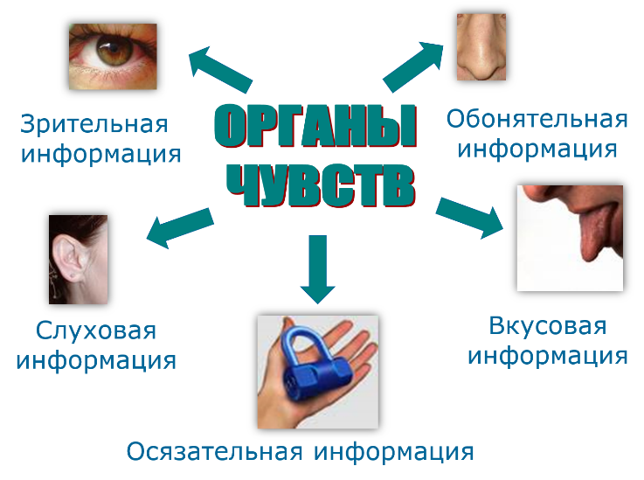 Рис. 4. Пять органов чувств
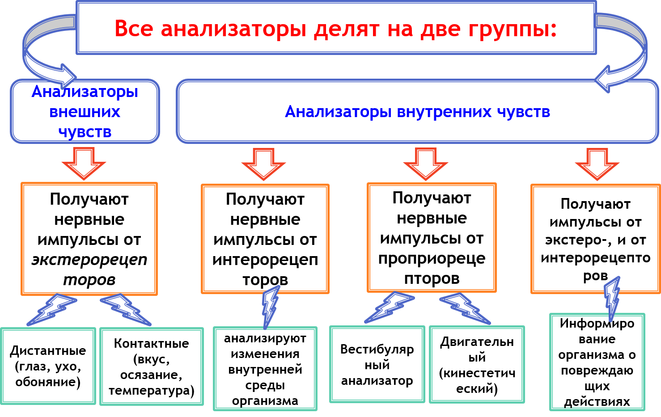
Рис. 5. Классификация анализаторов

Отделы анализатора (рис. 6)
И.П. Павлов делил анализатор на 3 звена (1909).
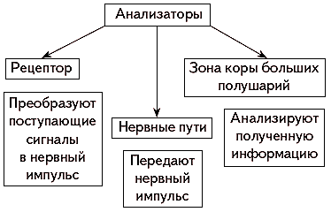 Рис. 6. Отделы анализатора
1. Периферическая часть (отдаленная) – это рецепторы, воспринимающие раздражение и превращающие его в нервное возбуждение.
2. Проводниковый отдел – это проводящие нервные пути, передающие нервный импульс, рожденный в рецепторах.
3. Центральный отдел – это участок коры больших полушарий головного мозга, анализирующий поступившую к нему сенсорную информацию и строящий за счёт синтеза возбуждений сенсорный образ.
Таким образом, например, окончательное зрительное восприятие происходит в мозге, а не в глазу.

Оформление протокола

1. Перепишите классификацию анализаторов (рис. 5).

2. Отметьте отделы анализатора (рис. 6).

3. Ответьте на контрольные вопросы.

ЛАБОРАТОРНАЯ РАБОТА № 1.2

СТРОЕНИЕ И КЛАССИФИКАЦИЯ РЕЦЕПТОРОВ

Цель работы: рассмотреть классификацию и строение сенсорных рецепторов.

Рецептор (от латинского слова receptor — принимающий). Рецепторами называют чувствительные нервные окончания или специализированные клетки, воспринимающие раздражения из внешней или внутренней среды и преобразующие их в нервное возбуждение, передаваемое в виде потока нервных импульсов в центральную нервную систему организма.

Оборудование: таблицы, схемы, мультимедийная презентация, учебные видеофильмы.

ХОД РАБОТЫ
1. По рис. 7-9 и табл. 1 ознакомьтесь с классификацией и строением рецепторов

По строению рецепторы подразделяют на первичные и вторичные (рис. 7).
К первичным относят такие сенсорные рецепторы, у которых действие раздражителя воспринимается непосредственно периферическими отростками чувствительного нейрона (нервными окончаниями), которые могут быть:
- Свободными, т. е. не имеют дополнительных образований;
- Инкапсулированными, т.е. окончания чувствительного нейрона заключены в особые образования, осуществляющие первичное преобразование энергии раздражителя.
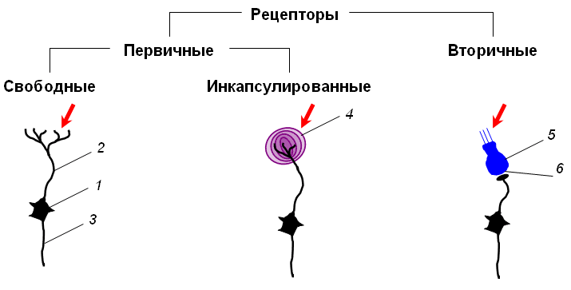
Рис. 7. Первичные и вторичные рецепторы
1 – тело чувствительного нейрона; 2 – периферический отросток чувствительного нейрона (дендрит);
3 – центральный отросток чувствительного нейрона (аксон); 4 – глиальная капсула;
5 – рецептирующая клетка; 6 – синапс между рецептирующей клеткой и чувствительным нейроном.

К вторичным относят такие сенсорные рецепторы, у которых действие раздражителя воспринимается специализированной рецептирующей клеткой не нервного происхождения. Возбуждение, возникшее в рецептирующей клетке, передается через синапс на чувствительный нейрон. Тело чувствительного нейрона обычно располагается за пределами ЦНС: в спинномозговом или вегетативном ганглии. От такого нейрона отходят два отростка – дендрит, который следует к периферическим органам и тканям, и аксон, который направляется в спинной мозг.
Вторичночувствующие – это рецепторы зрения, слуха, вестибулярные, вкусовые, механорецепторы кожи.
Первичночувствующие – это мышечные рецепторы, рецепторы сухожилий, суставные рецепторы, болевые, обонятельные.

По расположению (рис. 8) сенсорные рецепторы подразделяют на:
• экстерорецепторы – воспринимают раздражители из внешней среды организма;
• интерорецепторы – воспринимают раздражители из внутренней среды организма;
• проприорецепторы – специализированные рецепторы опорно-двигательной системы.

По разнообразию воспринимаемых раздражителей (рис. 8) сенсорные рецепторы подразделяют на:
• мономодальные – приспособлены для восприятия только одного вида раздражителя;
• полимодальные – приспособлены для восприятия различных видов раздражителей.

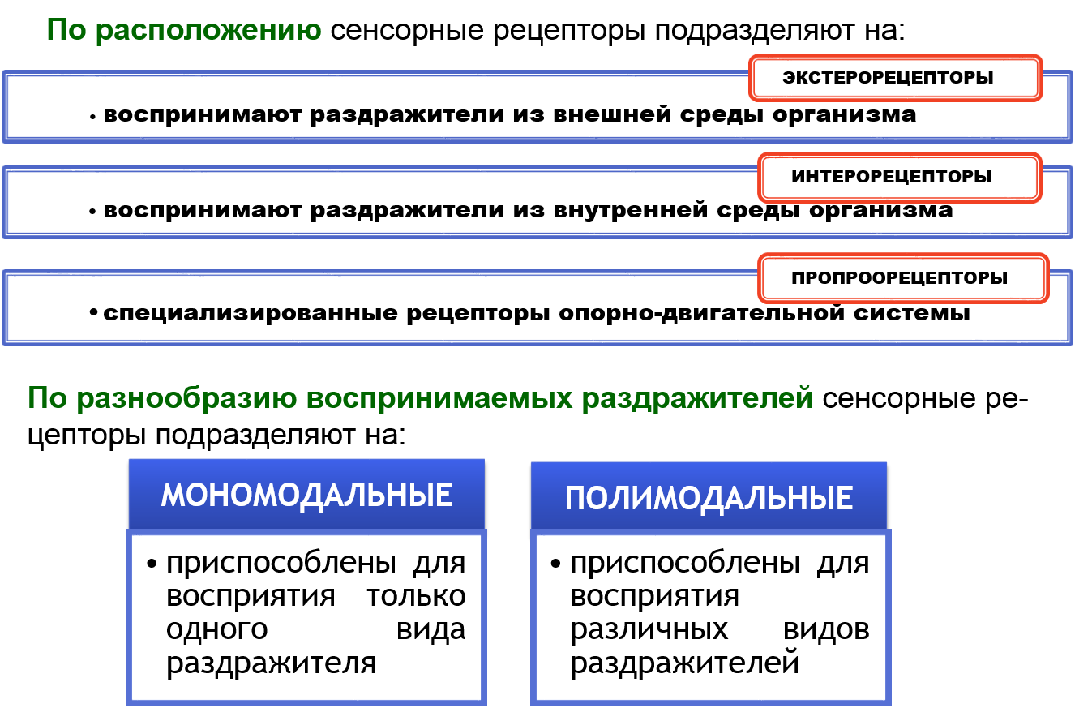
Рис. 8. Классификация рецепторов по характеру раздражителя

По характеру раздражителя (рис. 9) сенсорные рецепторы подразделяют на:
1. Хеморецепторы – воспринимают воздействие растворенных или летучих химических веществ: химические изменения состава крови (сосудистые рецепторы), состава пахучих веществ (обоняние), питательных веществ (вкус), тканевой жидкости (тканевые рецепторы).
2. Осморецепторы – воспринимают изменения осмотической концентрации жидкости (как правило, внутренней среды);
3. Фоторецепторы – воспринимают видимый и ультрафиолетовый свет;
4. Механорецепторы – воспринимают механические стимулы: осязательные (прикосновение, давление, вибрация), слуховые (фонорецепторы – колебания воздуха или воды), гравитационные, вестибулярные (изменение положения тела в пространстве), тензорецепторы – воспринимают растяжение мышцы или сухожилия, барорецепторы (воспринимают механическое растяжение стенки полого органа (кишки, сосуда и т. п.), обусловленное давлением его содержимого. (воспринимают механическое растяжение стенки полого органа (кишки, сосуда и т. п.), обусловленное давлением его содержимого.
5. Терморецепторы – воспринимают понижение (холодовые) или повышение (тепловые) температуры;
6. Ноцицепторы – стимуляция которых приводит к возникновению боли. Такого физического стимула, как боль, не существует, поэтому выделение их в отдельную группу по природе раздражителя в некоторой степени условно. В действительности, они представляют собой высокопороговые сенсоры различных (химических, термических или механических) повреждающих факторов. Однако уникальная особенность ноцицепторов, которя не позволяет отнести их, например, к «высокопороговым терморецепторам», состоит в том, что многие из них полимодальны: одно и то же нервное окончание способно возбуждаться в ответ на несколько различных повреждающих стимулов;
7. Электрорецепторы — воспринимают изменения электрического поля;
8. Магнитные рецепторы — воспринимают изменения магнитного поля

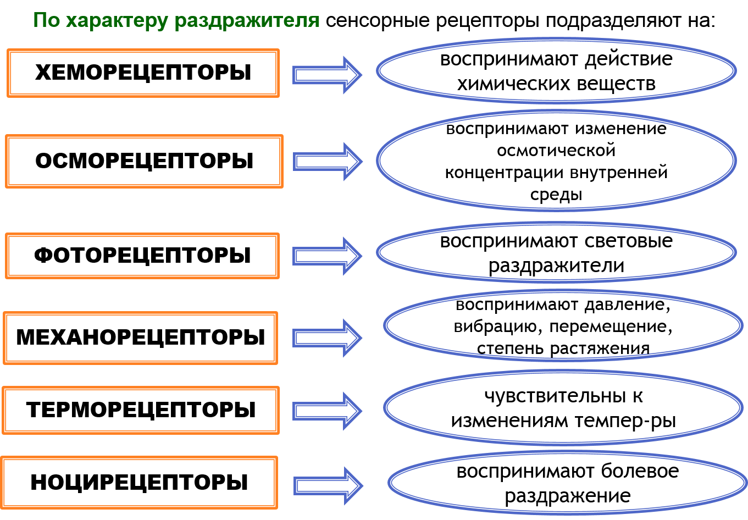
Рис. 9. Классификация рецепторов по характеру раздражителя

У человека имеются первые шесть типов рецепторов. На хеморецепции основаны вкус и обоняние, на механорецепции — осязание, слух и равновесие, а также ощущения положения тела в пространстве, на фоторецепции — зрение. Терморецепторы есть в коже и некоторых внутренних органах. Большая часть интерорецепторов запускает непроизвольные, и в большинстве случаев неосознаваемые, вегетативные рефлексы. Так, осморецепторы включены в регуляцию деятельности почек, хеморецепторы, воспринимающие pH, концентрации углекислого газа и кислорода в крови, включены в регуляцию дыхания и т.д.

ТАБЛИЦА 1. Данные о некоторых типах рецепторов
Природа раздражителя | Тип рецептора | Место расположения и комментарии
Электрическое  поле | Ампула Лоренцини  и другие типы | Имеются у рыб, круглоротых, амфибий, а также у утконоса и ехидны
Химическое вещество | Хеморецептор | Хеморецепторы человека могут относиться либо к экстерорецепторам, либо к интерорецепторам. Среди экстероцептивных хеморецепторов различают два вида: вкусовые рецепторы и обонятельные рецепторы. Вкусовые рецепторы расположены во вкусовых почках (луковицах) языка. Обонятельные рецепторы расположены в эпителии полости носа. Интероцептивные хеморецепторы чувствительны к изменениям химических компонентов крови и др. внутренних сред организма. Они могут быть сконцентрированы в рефлексогенных зонах специализированных образований. Именно так расположены хеморецепторы каротидного тельца. Хеморецепторы также могут быть диффузно распределены по различным органам и тканям. Подобным образом распределены хеморецепторы кровеносного русла сердечно-сосудистой системы. Основной регулятор активности центрального дыхательного механизма — афферентная сигнализация о газовом составе внутренней среды организма. Эта сигнализация исходит от центральных (бульбарных) и периферических (артериальных) хеморецепторов, которые чувствительные к напряжению СO2 и концентрации ионов Н+ во внеклеточной жидкости мозга.
Влажность | Гигрорецептор | Относятся к осморецепторам или механорецепторам. Располагаются на антеннах и ротовых органах многих насекомых
Механическое воздействие | Механорецептор | У человека имеются в коже (экстероцепторы) и внутренних органах (барорецепторы, проприоцепторы)
Давление | Барорецептор | Относятся к механорецепторам. Воспринимают механическое растяжение стенки полого органа (кишки, сосуда и т. п.), обусловленное давлением его содержимого.
Положение тела | Проприоцептор | Относятся к механорецепторам. Главная функция этих рецепторов - восприятие информации о положении частей тела относительно друг друга и в пространстве, а также о его изменении. У человека это нервно-мышечные веретена, сухожильные органы Гольджи, суставные рецепторы и др.
Осмотическое давление | Осморецептор | В основном интерорецепторы; у человека имеются в гипоталамусе, а также, вероятно, в почках, стенках желудочно-кишечного тракта, возможно, в печени. Существуют данные о широком распространении осморецепторов во всех тканях организма
Свет | Фоторецептор | Фоторецепторы - это все светочувствительные образования от стигмы одноклеточных организмов и одиночных рассеянных по телу светочувствительных клеток (черви, ланцетник) до специализированных зрительных клеток (палочковые клетки и колбочковые клетки) сетчатки глаза – сложного органа фоторецепции животных и человека. К фоторецепторам относят также различные структуры – хлоропласты растений, пластиды водорослей, хроматофоры бактерий, содержащие пигменты и обеспечивающие фотобиологические процессы.
Температура | Терморецептор | Реагируют на изменение температуры. У человека имеются в коже и в гипоталамусе.
Повреждение  тканей | Ноцицептор | В большинстве тканей с разной частотой. Болевые рецепторы — свободные нервные окончания немиелинизированных волокон типа C или слабо миелинизированных волокон типа Aδ.
Магнитное поле | Магнитные рецепторы | Точное расположение и строение неизвестны, наличие у многих групп животных доказано поведенческими экспериментами

Оформление протокола

1. Зарисуйте схему строения рецепторов (рис. 7).

2. Перепишите различные виды классификаций рецепторов (рис. 8-9).

3. Перепишите таблицу 1.

4. Ответьте на контрольные вопросы.

ЛАБОРАТОРНАЯ РАБОТА № 1.3

ПРИНЦИП РАБОТЫ И СВОЙСТВА РЕЦЕПТОРОВ

Цель работы: рассмотреть принцип работы и основные свойства сенсорных рецепторов.

В периферическом отделе каждого анализатора находятся рецепторные образования. Благодаря рецепторам анализатор воспринимает действие раздражителя и генерирует возбуждение в нервных волокнах. Для выполнения различных задач, будь то определение вкуса или боли, существует свой механизм рецепции.

Оборудование: таблицы, схемы, мультимедийная презентация, учебные видеофильмы.

ХОД РАБОТЫ
1. По рис. 10 рассмотреть механизм преобразование энергии в сенсорном рецепторе.

Этапы преобразования энергии внешнего раздражителя в энергию нервных импульсов
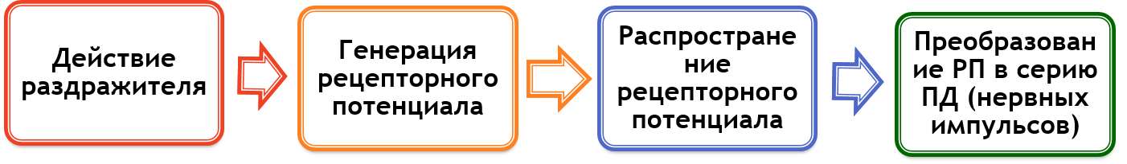
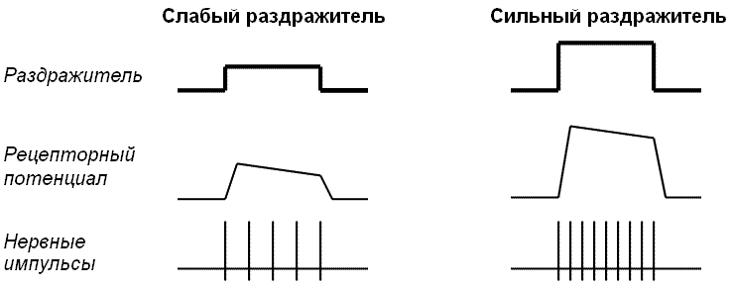
Рис. 10. Преобразование энергии внешнего раздражителя в рецепторный потенциал и серию нервных импульсов при действии слабого (А) и сильного (Б) раздражителя

• Действие раздражителя. Внешний стимул взаимодействует со специфическими мембранными структурами окончаний чувствительного нейрона (в первичном рецепторе) или рецептирующей клетке (во вторичном рецепторе), что приводит к изменению ионной проницаемости мембраны.
• Генерация рецепторного потенциала. В результате изменения ионной проницаемости происходит изменение мембранного потенциала (деполяризация или гиперполяризация) чувствительного нейрона (в первичном рецепторе) или рецептирующей клетке (во вторичном рецепторе). Изменение мембранного потенциала, наступающее в результате действия раздражителя, называют рецепторным потенциалом (РП).
• Распространение рецепторного потенциала. В первичном рецепторе РП распространяется электротонически и достигает ближайшего перехвата Ранвье. Во вторичном рецепторе РП электротонически распространяется по мембране рецептирующей клетки и достигает пресинаптической мембраны, где вызывает выделение медиатора. В результате срабатывания синапса (между рецептирующей клеткой и чувствительным нейроном) происходит деполяризация постсинаптической мембраны чувствительного нейрона (ВПСП). Образовавшийся ВПСП распространяется электротонически по дендриту чувствительного нейрона и достигает ближайшего перехвата Ранвье.
• В области перехвата Ранвье РП (в первичном рецепторе) или ВПСП (во вторичном рецепторе) преобразуется в серию ПД (нервных импульсов). Образовавшиеся нервные импульсы проводятся по аксону (центральному отростку) чувствительного нейрона в ЦНС. Поскольку РП генерирует образование серии ПД, его часто называют генераторным потенциалом.

2. Изучить по рис. 11 основные свойства рецепторов.

Свойства рецепторов
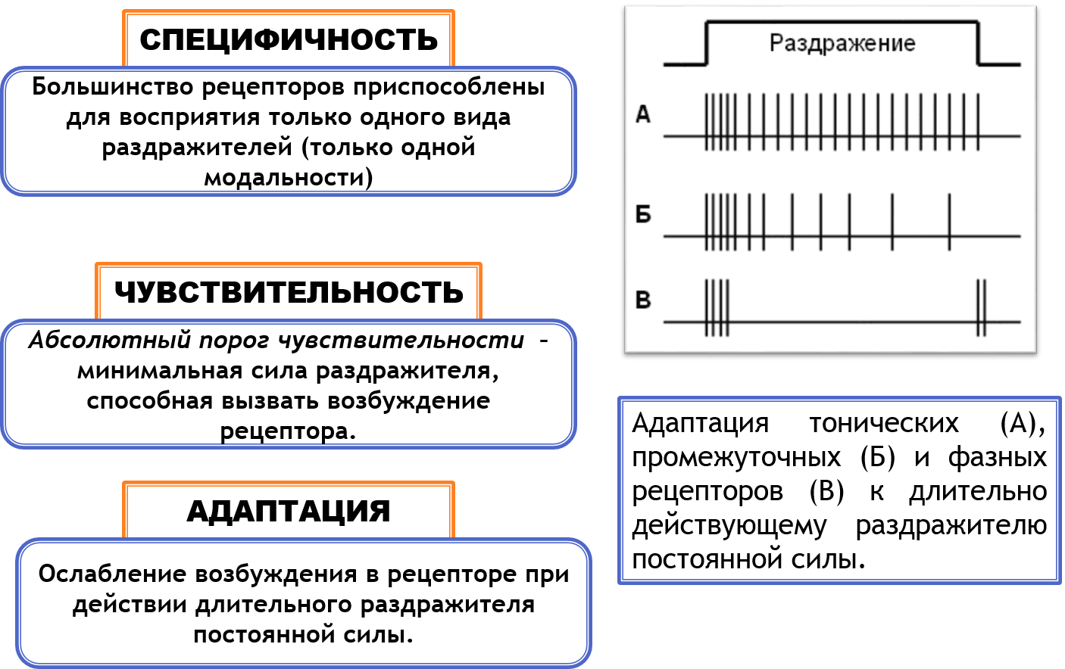
Рис. 11. Основные свойства рецепторов

1. Специфичность. Большинство рецепторов приспособлены для восприятия только одного вида раздражителей (только одной модальности). Специфичность таких мономодальных рецепторов не является абсолютной – практически любой рецептор реагирует на разные раздражители. Однако пороговая сила того раздражителя, к восприятию которого рецептор приспособлен, значительно ниже таковой для всех прочих раздражителей.
2. Чувствительность. Количественной мерой чувствительности сенсорного рецептора является абсолютный порог чувствительности – минимальная сила раздражителя, способная вызвать возбуждение рецептора.
3. Адаптацией называют явление ослабления возбуждения в рецепторе при действии длительного раздражителя постоянной силы.
В зависимости от скорости адаптации рецепторы подразделяют на:
• тонические (пропорциональные) рецепторы генерируют нервные импульсы в течение всего времени действия раздражителя; после высокочастотного залпа в начале действия раздражителя частота нервных импульсов устанавливается на постоянном уровне (рис. 11 А);
• промежуточные (фазнотонические) рецепторы генерируют нервные импульсы в течение всего времени действия раздражителя, однако их частота существенно уменьшается (рис. 11 Б);
• фазные (дифференциальные) рецепторы генерируют нервные импульсы в начальный (ON-ответ) и конечный (OFF-ответ) период действия раздражителя (рис. 11 В).

3. По рисунку 12-13 изучите рецептивные поля сенсорных рецепторов.
Рецептивным полем называется совокупность точек на периферии, с которых периферические стимулы влияют на данную нервную клетку.
Рецептивные поля сенсорных нейронов широко варьируют по размерам. Одни нейроны имеют очень маленькие рецептивные поля - например, в зрительной коре для некоторых нейронов участок сетчатки, в пределах которого световой стимул оказывает на них действие, составляет всего 0,02 мм². В то же время другие клетки в центральной нервной системе активируются кожными стимулами, действующими на область, занимающую всю ногу, причем эффективны и прикосновение, и вибрация, и холодовые стимулы. Рецептивные поля смежных нейронов в сенсорном центре сильно перекрываются, что позволяет с большей точностью определять положение стимула (рис. 12).

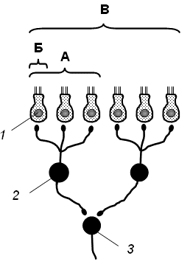  Рис. 10. | 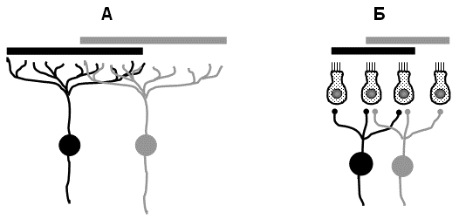  Рис. 13. Перекрытие рецептивных полей чувствительных нейронов первичных (А) и вторичных (Б) рецепторов.  Рис. 12. Рецептивные поля нейронов. А – максимальное рецептивное поле нейрона 2; Б – минимальное рецептивное поле нейрона 2; В – рецептивное поле нейрона 3; 1 – рецептирующая клетка.

Перекрытие рецептивных полей. У первичных рецепторов зоны ветвления периферических отростков чувствительных нейронов могут перекрывать друг друга (рис. 13 А). У вторичных рецепторов одна рецептирующая клетка может контактировать с несколькими чувствительными нейронами, т. е. может входить в состав рецептивных полей различных нейронов (рис. 13 Б). Такое взаимодействие клеток приводит к образованию в рецепторе нервной сети, что обеспечивает повышенную чувствительность анализаторов к слабым сигналам.
Как правило, центр и периферия рецептивного поля связаны с противоположными ответами - например, от стимула в центре частота разрядов повышается во время стимуляции, а на периферии действие этого стимула будет обратное. Такая организация рецептивных полей основана на латеральном торможении (рис. 14). Разделение рецептивного поля на центр и периферию с противоположными свойствами обостряет способность к пространственному различению в мозговых центрах и усиливает контраст, т.е. ощущаемое различие между двумя интенсивностями стимулов.

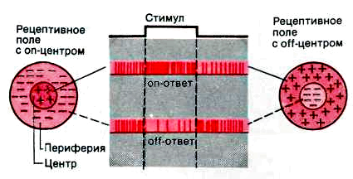 | Рис. 14. Организация рецептивных полей. Все те точки, в которых был получен on-ответ (начальный ответ), помечены знаком плюс; все точки, дающие off-ответ (конечный ответ), - знаком минус. Посередине показано изменение частоты разрядов при двух видах ответов.

Оформление протокола

1. Перепишите схемы 10 и 11.

2. Зарисуйте схему рецептивных полей нейронов (рис. 12).

3. Зарисуйте схему перекрытия рецептивных полей первичных и вторичных нейронов (рис. 13 А, Б).

4. Ответьте на контрольные вопросы.

ЛАБОРАТОРНАЯ РАБОТА № 1.4

ОПРЕДЕЛЕНИЕ ПОРОГОВ РАЗЛИЧЕНИЯ

Под порогом различения подразумевают воспринимаемый субъективно наименьший прирост или наименьшую убыль интенсивности раздражения.
В 1834 г. Вебер сформулировал следующий закон: ощущаемый прирост раздражения (порог различения) должен превышать на определенную долю раздражение, действовавшее ранее. Так, усиление ощущения давления на кожу руки возникает лишь в том случае, когда накладывают дополнительный груз, составляющий определенную часть груза, положенного ранее: если ранее лежала гирька массой 100 г, то чтобы человек ощутил эту добавку, надо добавить 3 г (3 умножить на 10 в минус 2 степени); а если лежала гирька массой 200 г, то едва ощутимая добавка составляет 6 г. Полученная зависимость выражается формулой 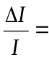 const, где I – раздражение, ΔI – его ощутимый прирост (порог различения), const – постоянная величина.

ОПЫТ 1.

Цель работы: исследовать зависимости ощущения от изменения интенсивности раздражения.

Оборудование: мерный цилиндр, вода.

ХОД РАБОТЫ

Испытуемый берет в руку цилиндр, в который налито 100 мл воды, и закрывает глаза. Медленно наполняем цилиндр водой. Испытуемый должен сообщить, в какой момент он почувствует нарастание тяжести. Замечаем количество воды, добавленной в цилиндр к этому моменту.

Затем опыт повторяем, каждый раз первоначально заново наливая в мерный цилиндр 200, 300 и 500 мл воды. Повторяем серии опыта, предварительно предложив испытуемому подержать в течение 1–2 мин на вытянутой руке гантель весом 2 кг.

Оформление протокола

1. Результаты эксперимента занести в таблицу 2.

ТАБЛИЦА 2. Результаты эксперимента
№ опыта | Исходная масса воды в цилиндре, г (ΔI) | Масса воды, прибавленная до ощутимого прироста тяжести, г (ΔI) | Значение К (К=ΔI/I)

До нагрузки
1 | 100
2 | 200
3 | 300
4 | 500

После нагрузки
1 | 100
2 | 200
3 | 300
4 | 500

2. Полученные данные использовать для расчета константы (К) в уравнении Вебера:

К = ΔI/I,

где ΔI – прирост раздражения; I – исходное раздражение; К – постоянная величина.

3. Сравнить между собой постоянные значения К, полученные в 1–4 опытах (отдельно до и после физической нагрузки).

4. Сделать вывод о том, как влияет степень адаптации рецепторного аппарата на способность ощущать изменения интенсивности раздражения).

ОПЫТ 2.
Цель работы: сравнить субъективные ощущения испытуемого при различной массе груза

Оборудование: чашка Петри, гири, разновесы, испытуемый.

ХОД РАБОТЫ
Испытуемый садится спиной к экспериментатору и кладет руку на стол ладонью кверху. Чашку Петри, масса которой с грузом составляет 100 г, помещают на пальцы испытуемого. В чашку поочередно кладут груз, сравнивая ощущения испытуемого. Затем эти пороги определяют при разной исходной массе, равной 200, 300, 400 г. Для каждого случая находят дополнительную минимальную массу, прибавка которой ощущается субъективно.

Оформление протокола
1. В выводе сформулировать закон Вебера.
2. Результаты представить в виде таблицы 3, возникновение ощущения отмечать плюсом (+), отсутствие (-):

ТАБЛИЦА 3. Пороги различения ощущения массы
№ |  | 100 г |  | 200 г |  |  |  | 300 г |  | 400 г
п/п | Прирост  массы, г |  | Ощуще-  ние |  | Прирост  массы, г | Ощуще-  ние | Прирост  массы, г |  | Ощуще-  ние |  | Прирост  массы, г | Ощущение
1 | 1 |  |  |  | 2 |  | 3 |  |  |  | 4
2 | 2 |  |  |  | 4 |  | 6 |  |  |  | 8
3 | 3 |  |  |  | 6 |  | 9 |  |  |  | 12
4 | 4 |  |  |  | 8 |  | 12 |  |  |  | 16

ЛАБОРАТОРНАЯ РАБОТА № 1.5

ОСНОВНЫЕ ФУНКЦИИ И ОБЩИЕ ПРИНЦИПЫ СТРОЕНИЯ СЕНСОРНЫХ СИСТЕМ

Цель работы: рассмотреть функции и план строения сенсорных систем

Сенсорные системы – физиологические системы, обеспечивающие восприятие, проведение и анализ информации из внутренней и внешней среды и формирующие специфические ощущения.

Оборудование: таблицы, схемы, мультимедийная презентация, учебные видеофильмы.

ХОД РАБОТЫ
- По рис. 15 рассмотреть принцип строения сенсорной системы.

Сенсорная система включает следующие элементы (рис. 15): вспомогательный аппарат, сенсорный рецептор, сенсорные пути, проекционная зона коры больших полушарий.
Вспомогательный аппарат представляет собой образование, функцией которого является первичное преобразование энергии действующего стимула. Например, вспомогательный аппарат вестибулярной системы преобразует угловые ускорения тела в механическое смещение киноцилей волосковых клеток. Вспомогательный аппарат характерен не для всех сенсорных систем.
Сенсорный рецептор осуществляет преобразование энергии действующего раздражителя в специфическую энергию нервной системы, т.е. в упорядоченную последовательность нервных импульсов. В первичном рецепторе эта трансформация осуществляется в окончаниях чувствительного нейрона, во вторичном рецепторе она происходит в рецептирующей клетке. Аксон чувствительного нейрона проводит нервные импульсы в ЦНС.
В ЦНС возбуждение передается по цепочке нейронов (т.н. сенсорный путь) к коре больших полушарий. Аксон чувствительного (сенсорного) нейрона образует синаптические контакты с несколькими вторичными сенсорными нейронами. Аксоны последних следуют к нейронам, расположенным в ядрах более высоких уровней. По ходу сенсорных путей происходит обработка информации, в основе которой лежит интегративная деятельность нейрона.
Окончательная обработка сенсорной информации происходит в коре больших полушарий.
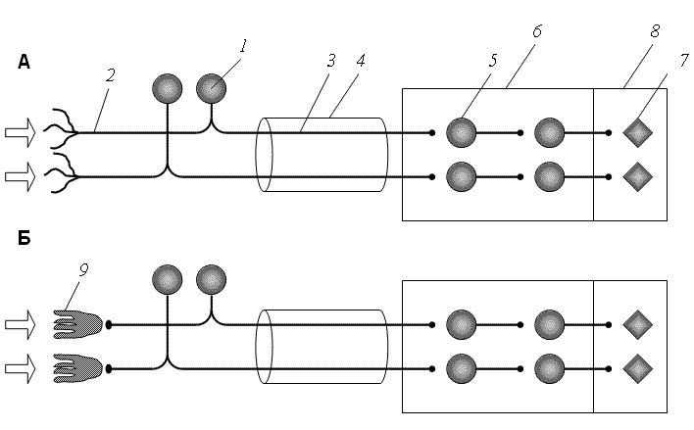
Рис. 15. Общий план строения сенсорной системы с первичным (А) и вторичным (Б) сенсорным рецептором: 1 - чувствительный нейрон; 2 – дендрит чувствительного нейрона, 3 – аксон чувствительного нейрона, 4 – чувствительный (афферентный) нерв, 5 – нейрон ЦНС, 6 – ЦНС, 7 – корковый нейрон, 8 – кора больших полушарий, 9 – рецептирующая клетка.

- По рис. 16 рассмотреть основные функции сенсорных систем.

Сенсорная система выполняет следующие основные функции, или операции, с сигналами: 1) обнаружение; 2) различение; 3) передачу и преобразование; 4) кодирование; 5) детектирование признаков; 6) опознание образов.
Обнаружение и первичное различение сигналов обеспечивается рецепторами, а детектирование и опознание сигналов — нейронами коры больших полушарий. Передачу, преобразование и кодирование сигналов осуществляют нейроны всех слоев сенсорных систем.
Сопоставить сигналы идущие от рецепторов различных сенсорных систем можно только при их однотипной кодировке. Универсальным кодом, позволяющим сравнивать эти сигналы стал электрохимический импульс, генерирующийся в нейронах в ответ на информацию, полученную от органов чувств. Он передается с одной нервной клетки на другую за счет изменения концентрации заряженных ионов по обе стороны клеточной мембраны. Такой электрический импульс характеризуется частотой, амплитудой, модуляцией, интенсивностью, повторяемостью и некоторыми другими параметрами. Сигналы от разных органов чувств должны прийти в одно и то же место, где их можно было бы сравнить, и не просто сравнить, а выбрать самый важный на данный момент, который и станет побуждением к действию. Это реально осуществить в таком устройстве, где были бы представлены все органы чувств. Для сравнения сигналов от разных органов чувств необходимо скопление тел нервных клеток (ганглии или узлы), которые отвечают за восприятие информации различной природы. В узлах располагаются чувствительные нейроны или их отростки, что позволяет клеткам получать информацию с периферии тела.
Но вся эта система бесполезна без управления ответами на сигналы — сокращением или расслаблением мышц, выбросом различных физиологически активных веществ. Для осуществления функций как сравнения существует головной мозг.

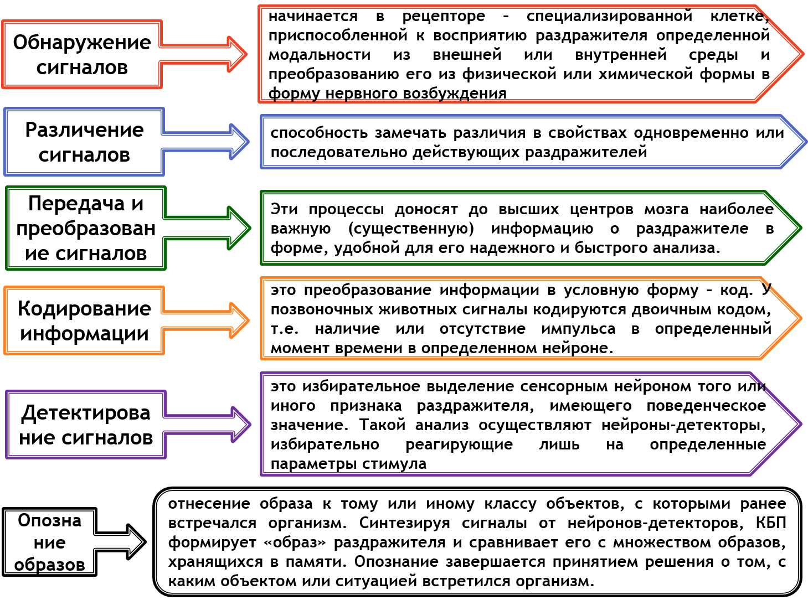
Рис. 16. Основные функции анализаторов

- По рис. 17-19. изучить общие принципы организации сенсорных систем.

Основные принципы организации:
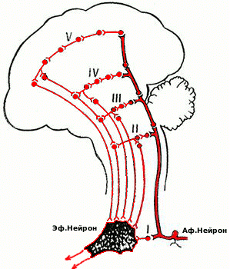Рис. 17. Многоэтажная рефлекторная дуга
1. Многоэтажность, (рис. 17). т. е. наличие нескольких слоев нервных клеток, первый из которых связан с рецепторами, а последний — с нейронами моторных областей коры большого мозга. Это свойство дает возможность специализировать нейронные слои на переработке разных видов сенсорной информации, что позволяет организму быстро реагировать на простые сигналы, анализируемые уже на первых уровнях сенсорной системы.
2. Многоканальность сенсорной системы. Каждый нейрон сенсорного пути образует контакты с несколькими нейронами более высоких уровней. Поэтому нервные импульсы от одного рецептора проводятся к коре по нескольким цепочкам нейронов (параллельным каналам) (рис. 18). Параллельное многоканальное проведение информации обеспечивает высокую надежность работы сенсорных систем даже в условиях утраты отдельных нейронов (в результате заболевания или травмы), а также высокую скорость обработки информации в ЦНС.
3. Принцип двойственности проекций. Нервные импульсы от каждой сенсорной системы передаются в кору по двум принципиально различным путям – специфическому (мономодальному) и неспецифическому (мультимодальному).
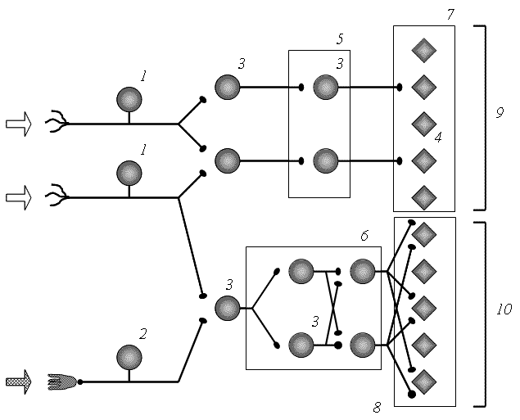Рис. 18. Организация сенсорных путей
1 – чувствительные нейроны одной сенсорной системы, 2 – чувствительный нейрон другой сенсорной системы, 3 – нейрон ЦНС, 4 – корковый нейрон, 5 – таламус, 6 – ретикулярная формация, 7 – проекционная зона коры, 8 – ассоциативная зона коры, 9 – специфический проводящий путь, 10 - неспецифический проводящий путь.
Специфические пути проводят нервные импульсы от рецепторов только одной сенсорной системы, (мономодальный специфический путь). Соответственно, каждая сенсорная система имеет свой специфический проводящий путь. Все специфические сенсорные пути проходят через ядра таламуса и образуют локальные проекции в коре больших полушарий, заканчиваясь в первичных проекционных зонах коры. Специфические сенсорные пути обеспечивают начальную обработку сенсорной информации и проведение ее в кору больших полушарий. В неспецифическом сенсорном пути происходит интегрирование информации от всех сенсорных систем организма (мультимодальный неспецифический путь). Неспецифический путь передачи информации проходит в составе ретикулярной формации и образует обширные связи в проекционных и ассоциативных зонах коры. Неспецифические пути обеспечивают мультибиологическую обработку сенсорной информации и обеспечивают поддержание оптимального уровня возбуждения в коре больших полушарий.
4. Наличие сенсорных воронок, разное число элементов в соседних слоях, что формирует «сенсорные воронки». Так, в сетчатке глаза человека насчитывается 130 млн фоторецепторов, а в слое ганглиозных клеток сетчатки нейронов в 100 раз меньше («суживающаяся воронка» - принцип конвергенции). На следующих уровнях зрительной системы формируется «расширяющаяся воронка» - принцип дивергенции: число нейронов в первичной проекционной области зрительной области коры в тысячи раз больше, чем ганглиозных клеток сетчатки. В слуховой и в ряде других сенсорных систем от рецепторов к коре большого мозга идет «расширяющаяся воронка». Физиологический смысл «суживающейся воронки» заключается в уменьшении избыточности информации, а «расширяющейся» ‒ в обеспечении дробного и сложного анализа разных признаков сигнала.
5. Вертикальная и горизонтальная дифференциация. Дифференциация по вертикали заключается в образовании отделов, каждый из которых состоит из нескольких нейронных слоев. Таким образом, отдел представляет собой более крупное морфофункциональное образование, чем слой нейронов. Каждый отдел (например, обонятельные луковицы, кохлеарные ядра слуховой системы или коленчатые тела) осуществляет определенную функцию. Дифференциация по горизонтали заключается в различных свойствах рецепторов, нейронов и связей между ними в пределах каждого из слоев. Так, в зрении работают два параллельных нейронных канала, идущих от фоторецепторов к коре большого мозга и по-разному перерабатывающих информацию, поступающую от центра и от периферии сетчатки глаза.

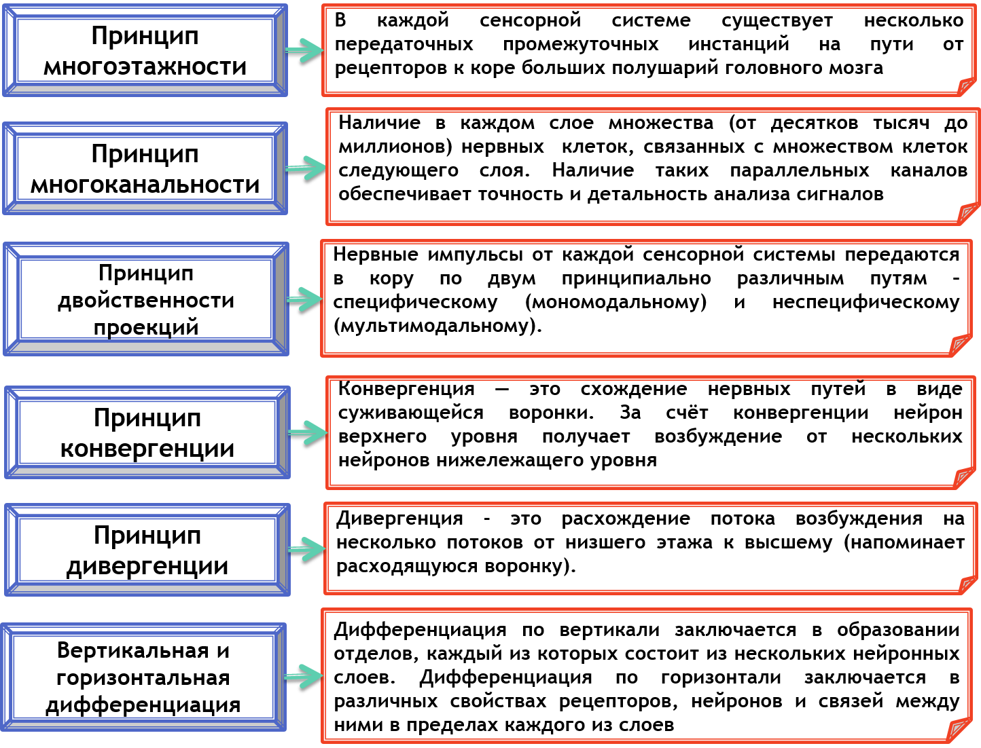
Рис. 19. Общие принципы строения сенсорных систем

Оформление протокола

1. Зарисуйте схему 15, 18.

2. Перепишите схемы 16 и 19.

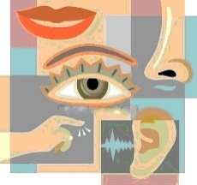
Контрольные вопросы для самостоятельной подготовки
к разделу 1
«СТРУКТУРНО-ФУНКЦИОНАЛЬНАЯ ХАРАКТЕРИСТИКА»

- Понятия: анализатор; орган чувств; сенсорная система; восприятие; ощущение.
- Создание И.П. Павловым учения об анализаторах.
- Представления о сенсорных системах.
- Основные свойства рецепторов.
- Понятие о рецептивном поле.
- Классификация сенсорных рецепторов по расположению.
- Классификация сенсорных рецепторов по строению.
- Классификация сенсорных рецепторов по модальности.
- Классификация сенсорных рецепторов по характеру раздражителя.
- Классификация анализаторов.
- Общие принципы строения анализаторов.
- Функции анализаторов.
- Принцип работы анализатора.
- Какие анализаторы имеют наибольшее значение для восприятия прекрасного.
- Как вы думаете, в чем состоит биологический смысл процесса адаптации?
- С помощью каких органов устанавливается связь нервной системы с внешней средой?
- Объясните путь нервных импульсов от места их возникновения в рецепторах до эффекторных центров в головном мозге.
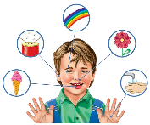
Занимательные факты
к разделу 1
«СТРУКТУРНО-ФУНКЦИОНАЛЬНАЯ ХАРАКТЕРИСТИКА»

- Если человека лишить одного из чувств, то через несколько дней, а то и часов мозг начинает перераспределять неиспользуемые ресурсы, повышая восприимчивость оставшихся органов чувств.
- У человека шесть основных органов чувств: обоняние, осязание (кожная чувствительность), зрение, слух и орган равновесия. Вкус, слух и обоняние наиболее обострены между 17 и 19 часами.
- Синэстезия – это состояние, при котором смешиваются сенсорные ощущения. Люди могут «видеть» звуки в цветах или «слышать» запахи звуками.
- У человека девять чувств, а не пять… Пять ‒ те, что всем нам известны, то есть зрение, слух, вкус, обоняние и осязание ‒ были впервые перечислены еще Аристотелем, который, будучи выдающимся ученым, все же нередко попадал впросак.
По общепринятому мнению, у человека есть еще четыре чувства.
1. Термоцепция ‒ чувство тепла (или его отсутствия) на нашей коже.
2. Эквибриоцепция ‒ чувство равновесия, которое определяется содержащими жидкость полостями в нашем внутреннем ухе.
3. Ноцицепция ‒ восприятие боли кожей, суставами и органами тела. Странно, но сюда не относится мозг, в котором вообще нет чувствительных к боли рецепторов. Головные боли ‒ независимо от того, что нам кажется, — исходят не изнутри мозга.
4. Проприоцепция ‒ или «осознание тела». Это понимание того, где находятся части нашего тела, даже мы не чувствуем и не видим их. Попробуйте закрыть глаза и покачать ногой в воздухе. Вы все равно будете знать, где находится ваша ступня по отношению к остальным частям тела.
- Органы чувств погружаются в сон по-разному. Быстрее всего мы теряем способность видеть и обонять. Утрата обоняния так велика, что даже самый сильный запах не способен разбудить спящего человека. В горящем здании человек просыпается не от запаха гари, а от удушливого дыма.
- В настоящее время учеными составлены подробные карты чувствительной функции коры головного мозга. Так,
• затылочная область «отвечает» за зрение,
• в височной доле головного мозга располагается зона, связанная со слухом, причем различают зону речевого слуха (расположенная в верхней височной извилине), зону слуховой памяти (средняя височная извилина) и т.д.
• в нижней лобной извилине располагается зона речевых движений,
• в задней центральной извилине – зона кожной, болевой и температурной чувствительности.

 | РАЗДЕЛ 2: ЗРИТЕЛЬНАЯ СЕНСОРНАЯ СИСТЕМА

Все видеть, все понять,

Все знать, все пережить.

Все формы, все цвета

Вобрать в себя глазами.

Пройти по всей земле

Горящими ступнями.

Все воспринять и снова воплотить.

Максимилиан Волошин

ЛАБОРАТОРНАЯ РАБОТА № 2.1

СТРОЕНИЕ ЗРИТЕЛЬНОГО АНАЛИЗАТОРА

Цель работы: изучить строение глазного яблока и вспомогательных органов – век, ресниц, конъюнктивы и слезного аппарата.
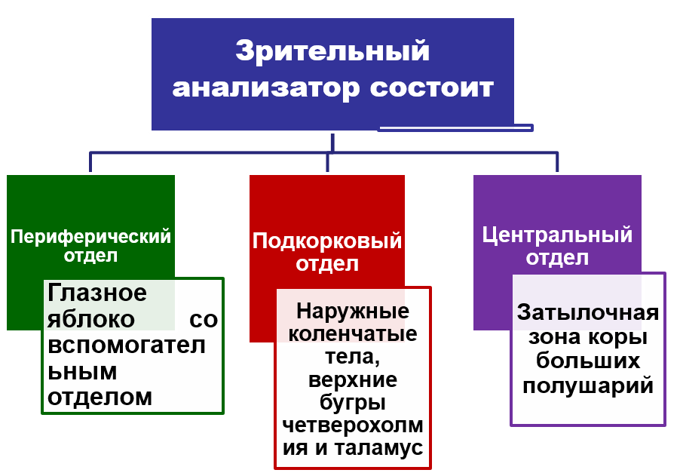 Рис. 20. Отделы зрительного анализатора

Зрение (зрительный анализатор) - это совокупность структур, воспринимающих световое излучение (электромагнитные волны длины 390-700 нм) и формирующих зрительные ощущения. Оно позволяет различать освещенность предметов, их цвет, форму, размеры, характеристики передвижения, расстояние, на котором они расположены, пространственную ориентацию в окружающем мире. Через данный анализатор поступает 80-90% всей информации об окружающей среде.

Оборудование: таблицы, схема строения глазного яблока.

ХОД РАБОТЫ
1. По рис. 21-27 и табл. 4-6 ознакомьтесь со строением глазного яблока и вспомогательными структурами.

Орган зрения представлен глазным яблоком и вспомогательными органами — веками, ресницами, конъюнктивой и слезным аппаратом, расположенными в глазнице и вокруг нее.

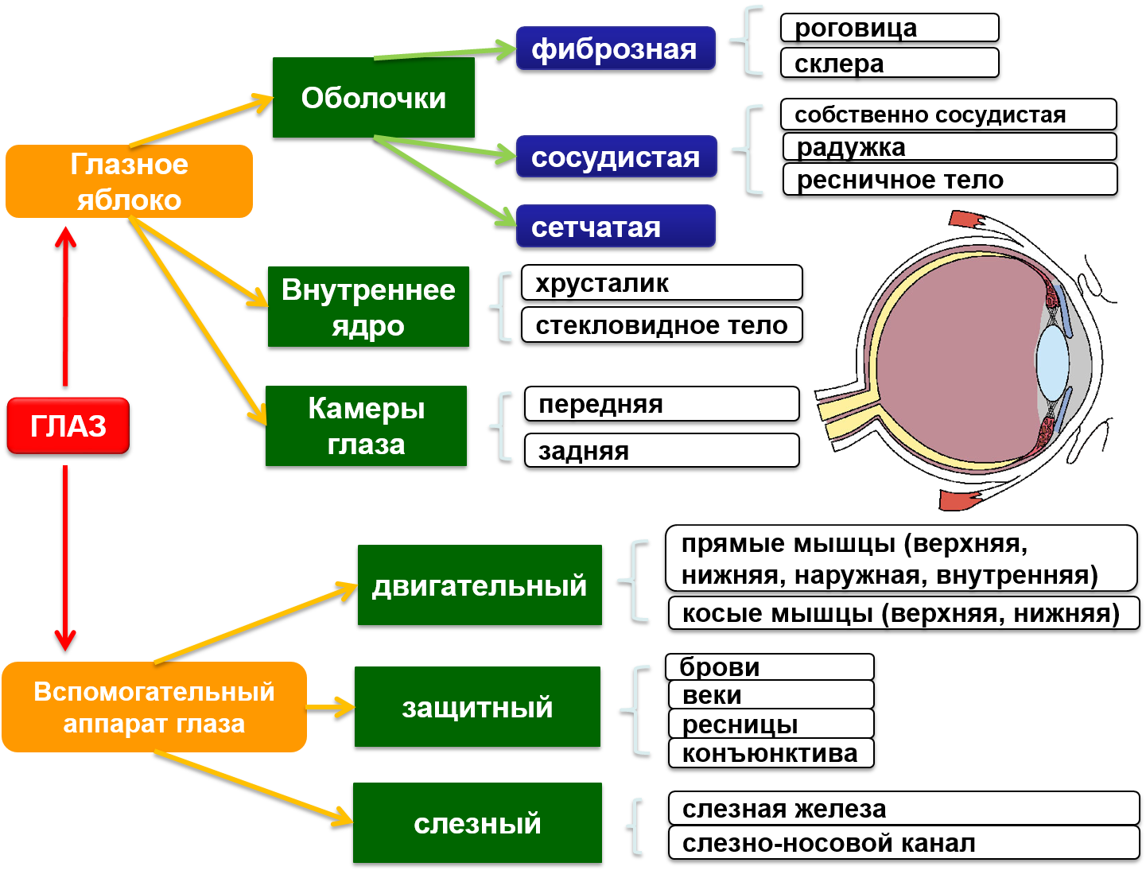
Рис. 21. Структуры глазного яблока и вспомогательного аппарата глаза

Стенки глазного яблока состоят из трех оболочек: фиброзной, сосудистой и внутренней (чувствительной).

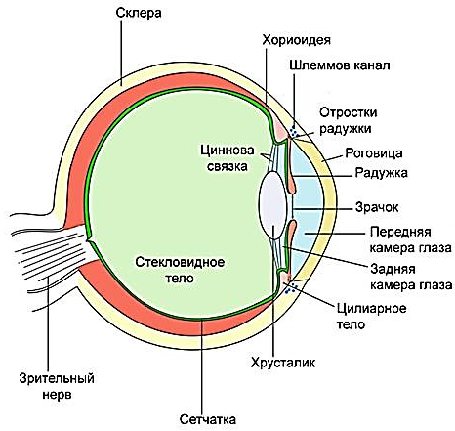 | 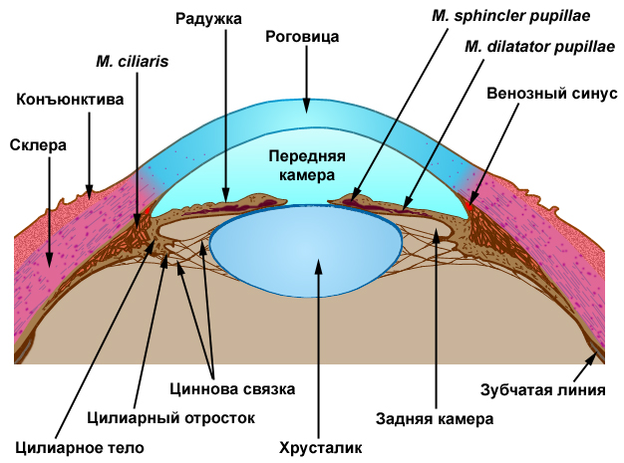
Рис. 22. Строение глазного яблока

ТАБЛИЦА 4. Структура глазных оболочек
Оболочки глаза | Структура | Функции
Наружная фиброзная оболочка | Она состоит из роговицы и склеры. Склера - плотная соединительнотканная оболочка белого цвета, расположена сзади и с боков глазного яблока. К ней прикрепляются наружные мышцы глазного яблока. Спереди склера переходит в прозрачную роговицу. | Склера защищает ядро глаза, поддерживает его форму. Не пропускает световых лучей.
Срединная сосудистая оболочка | Она образована радужкой, ресничным телом и собственно сосудистой оболочкой. Ресничное тело - место, где соединяется склера и роговица. Содержит клетки эпителия, кровеносные сосуды и ресничную мышцу. Ресничная мышца - гладкомышечное кольцо, состоящее из кольцевых и радиальных мышечных волокон. На внутренней поверхности имеет 70-75 отростков, к которым прикрепляются волокна ресничного пояска (цинновой связки), идущие к хрусталику | 1. Участвует в аккомодации глаза, поддерживая, фиксируя и растягивая хрусталик с помощью ресничной мышцы  2.Сосуды ресничных отростков обеспечивают продукцию водянистой влаги, заполняющей камеры глаза
Срединная сосудистая оболочка | Собственно сосудистая оболочка занимает ²/₃ задней части глазного яблока. Основу ее составляет сосудистая пластинка, состоящая из эластических волокон, кровеносных и лимфатических сосудов, пигментных клеток, создающих темно-коричневый фон. На передней части сосудистой оболочки расположена радужная оболочка | Собственно сосудистая оболочка питает сетчатку, пигментные клетки предотвращают отражение света
Внутренняя сетчатая оболочка | Пигментный эпителий состоит из одного слоя пигментных клеток (клетки содержат пигмент фусцин, который придает слою черный цвет). Пигмент поглощает доходящий до него свет, препятствуя его отражению и рассеиванию, что способствует четкости зрительного восприятия. | Восстановление зрительного пигмента после его обесцвечивания, фагоцитоз обломков наружных сегментов палочек и колбочек, защита зрительных клеток от светового повреждения, перенос к фоторецепторам кислорода и других веществ.
Внутренняя сетчатая оболочка | Сетчатка - тонкая прозрачная пленка. Микроскопически - это цепь трех нейронов: наружного – фоторецепторного, среднего – ассоциативного и внутреннего – ганглиозного. Структуры сетчатки: центральная ямка - точка фокусировки основной части световых лучей, самая сильная по остроте зрения часть сетчатки. Зрительный нерв - пучок аксонов, идущий от сетчатки в головной мозг. Слепое пятно (диск зрительного нерва) - это небольшой участок сетчатки, нечувствительный к свету вследствие того, что эта область лишена фоторецепторов (палочек и колбочек). Это место отхождения зрительного нерва от сетчатки. | Цветоощущение осуществляяется при помощи фоторецепторов – колбочек.  Светоощущение осуществляяется при помощи фоторецепторов – палочек.

Светопреломляющий аппарат глаза построен по принципу последовательно расположенных оптических линз.
Световые лучи, несущие информацию об окружающем пространстве, проходят через преломляющие среды глаза (роговицу, хрусталик, стекловидное тело) и воздействуют на рецепторы зрительного анализатора, располагающиеся в сетчатой оболочке глаза; при этом изображение видимого пространства проецируется на сетчатку в перевернутом виде.

ТАБЛИЦА 5. Светопреломляющий аппарат глаза
Структура | Функции
Роговица (выпуклая прозрачная мембрана). Располагается на переднем полюсе глазного яблока | Роговица преломляет свет и направляет его на сетчатку.
Передняя камера глаза находится между роговицей и радужкой. Это полость, заполненная прозрачным солевым раствором | Водянистая влага выполняет роль выпукло-вогнутой линзы, участвующей в преломлении световых лучей
Радужная оболочка. Это кольцевая диафрагма, определяющая цвет глаз. Имеет радиальные и циркулярные мышцы. В центре радужки имеется отверстие - зрачок | Регулирует диаметр зрачка от 2 (на свету) до 8 мм (в сумерках) с помощью мышц. Через зрачок световые лучи попадают внутрь глаза
Хрусталик — двояковыпуклая линза, расположенная за радужной оболочкой | Обеспечивает фокусировку лучей на сетчатке за счет изменения кривизны и разделяет водянистую влагу и стекловидное тело.
Стекловидное тело располагается за хрусталиком. Является основной желеобразной белоксодержащей массой внутренней поверхности глаза. Пройдя через стекловидное тело, свет попадает на сетчатку. | Поддерживает форму глазного яблока, заполняя его изнутри за счет своей упругости и плотности и удерживает сетчатку в плотном контакте с собственно сосудистой оболочкой и склерой.

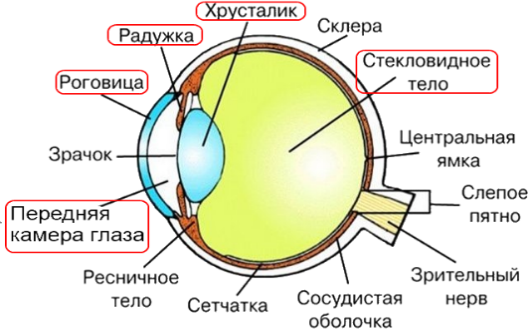  Рис. 23. Светопреломляющий аппарат глаза | 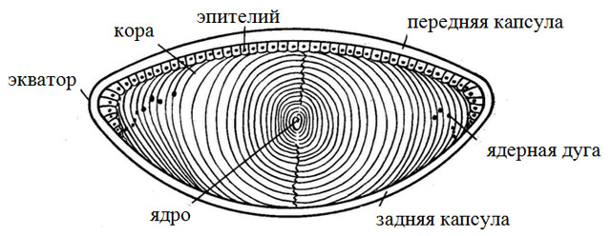  Рис. 24. Хрусталик (передний вид)

К вспомогательному аппарату глаза относятся брови, веки, конъюнктива, слезный аппарат, мышцы глазного яблока.

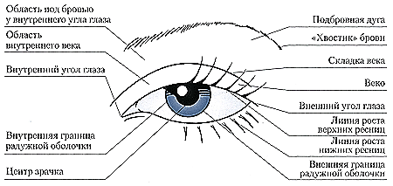  Рис. 25. Внешнее строение глаза | 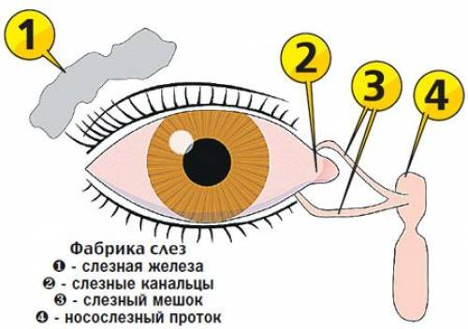  Рис. 26. Слезный аппарат правого глаза  (вид спереди)

ТАБЛИЦА 6. Вспомогательный аппарат глаза
Структура | Строение | Функции
Брови | Валик, поросший короткими жесткими волосами. | Защищают глаза от яркого света и отводят от глаз пот со лба.
Веки верхнее и нижнее | Кожные складки, ограничивающие глазную щель и закрывающие ее при смыкании век. | Закрывают глаза за счет сокращения круговой мышцы глаза. Защищают глазное яблоко от повреждений и сетчатку от слишком яркого света.
Конъюнктива | Тонкий прозрачный слой клеток, покрывающий изнутри веки и переднюю поверхность склеры. | Защищает роговицу
Слезный аппарат | Включает в себя слезную железу (лежит в верхнем латеральном углу глазного яблока), выделяющую слезную жидкость по выводным протокам в конъюнктивальный мешок. | Слезная жидкость предохраняет поверхность глазного яблока от пересыхания. Часть ее испаряется, а избыток попадает в слезные канальцы, а затем по носослезному протоку — в полость носа.
Глазные мышцы | 4 прямые и 2 косые обеспечивают движение глазного яблока. Мышцы начинаются от костных стенок глазницы и прикрепляются к белочной оболочке позади роговицы. | Верхняя, нижняя, медиальная и латеральная прямые мышцы поворачивают глазное яблоко Движения глазных яблок содружественны, т. е. они одновременно поворачиваются вверх-вниз, вправо-влево.

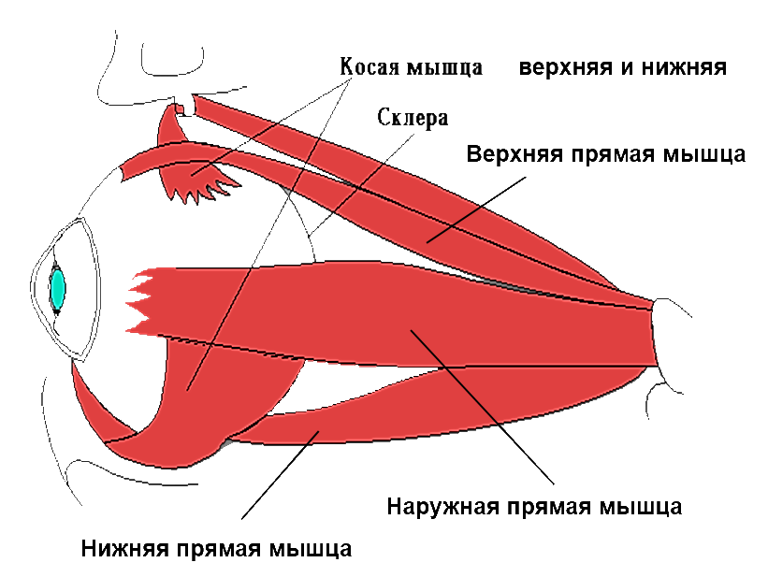  А. Вид сбоку | 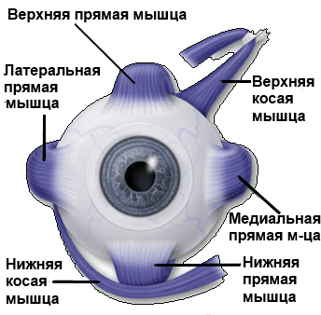  Б. Вид спереди
Рис. 27. Схема глазодвигательных мышц

2. По рис. 28-29 изучите строение проводникового и центрального отделов зрительной системы.

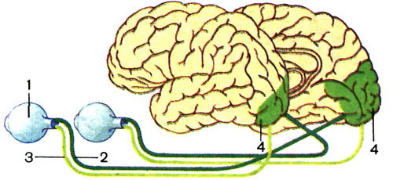 | Рис. 28 Схема зрительного анализатора человека:  1 — глаз;  2 — перекрещивающаяся часть зрительных путей;  3 — неперекрещивающаяся часть зрительных путей;  4 — мозговой конец зрительного анализатора в затылочной области коры больших полушарий.

При попадании света на палочки и колбочки — отростки первых нейронов — генерируется нервный импульс, который передается биполярным нейронам (ΙΙ нейроны), от них ганглиозным нейронам (III нейроны). Аксоны последних формируют зрительный нерв, который выходит из глазницы через канал зрительного нерва (рис. 28). Зрительные нервы от каждого глаза встречаются у основания мозга, где формируется их частичный перекрест (хиазма), причем перекрещиваются лишь волокна, идущие от медиальной части сетчатки. Здесь часть волокон каждого зрительного нерва переходит на противоположную от своего глаза сторону. Частичный перекрест волокон обеспечивает каждое полушарие большого мозга информацией от обоих глаз.
1 — глазное яблоко; 2 — сетчатка; 3 — зрительные нервы; 4 — ресничный ганглий; 5 — неперекрещивающиеся волокна зрительного нерва; 6 — хиазма; 7 — зрительный тракт; 8 — латеральное коленчатое тело; 9 — верхние бугры четверохолмия; 10 — неспецифический зрительный путь; 11 — средний мозг; 12 — волокна парасимпатической нервной системы; 13 — зрительная радиация; 14 — зрительная кора; 15 — латеральное поле зрения; 16 — медиальное поле зрения
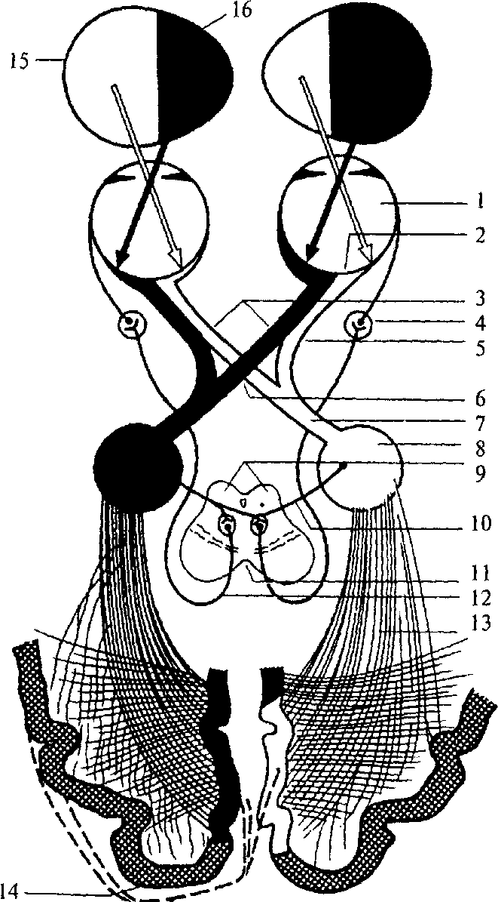Рис. 29. Проводящие пути зрительного анализатора

После зрительного перекреста зрительные нервы называют зрительными трактами. Часть волокон зрительного тракта направляется в латеральное коленчатое тело, где они заканчиваются синапсами на залегающих здесь нейронах. Аксоны последних в составе внутренней капсулы направляются к клеткам коры затылочной доли возле шпорной борозды, где и заканчиваются (корковый конец зрительного анализатора). Другая часть волокон проходит из латерального коленчатого тела через ручку верхнего холмика четверохолмия и заканчиваются синапсами на нейронах последнего. Из верхнего холмика нервные импульсы следуют в ядра глазодвигательного нерва, иннервирующие мышцы глаза, мышцу, суживающую зрачок и ресничную (рис. 29). Таким образом, в ответ на попадание световых волн в глаз зрачок суживается, а глазные яблоки поворачиваются в направлении пучка света.

Оформление протокола

1. Зарисуйте схему глазного яблока (рис. 22), сделайте обозначения.

2. Перепишите схемы 20, 21 и таблицы 4-6.
3. Ответьте на контрольные вопросы.

ЛАБОРАТОРНАЯ РАБОТА № 2.2

ФУНКЦИИ ЗРАЧКА

Цель работы: изучить реакции зрачка на свет

Между роговицей и хрусталиком находится радужная оболочка, которая имеет отверстие, называемое зрачком. Зрачок пропускает только центральные лучи, которые преломляются слабее в центральной части хрусталика и поэтому изображение получается более четким. При дневном рассеянном освещении диаметр его у человека равен 1,5-2,0 мм; а в темноте расширяется до 6-7 мм. Основная функция зрачка – дозирование светового потока, поступающего в глаз. Зрачковый рефлекс является защитным.
Просвет зрачка регулируется кольцевыми и радиальными мышцами, заложенными в радужной оболочке. Кольцевая мышца, иннервируемая парасимпатическими волокнами глазодвигательного нерва, суживает зрачок, ограничивая падающий на сетчатку световой поток. Радиальная мышца иннервируется симпатическим нервом, исходящим из верхнего шейного узла; вызывает расширение зрачка.
Эмоциональное возбуждение сопровождается повышением тонуса симпатической нервной системы, расширяет зрачки.
Существуют следующие реакции (рефлексы) зрачка на свет:
1) Зрачковый рефлекс - если прикрыть глаз от света, а затем открыть его, расширившийся зрачок быстро суживается, что происходит рефлекторно.
2) Содружественная реакция - зрачки обоих глаз сужены или расширены одинаково. Если осветить один глаз, то зрачок другого тоже суживается.
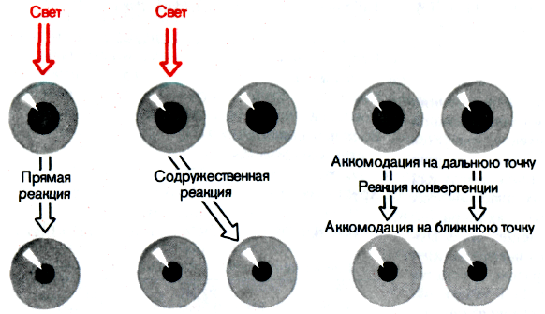Рис. 30. Схема зрачковых рефлексов. Показана прямая и содружественная реакции на свет. Стрелками изображается освещение одного глаза.

Оборудование: черная полоска бумаги размером 3х4 см с точечным отверстием
посередине, карандаш, источник света.

ХОД РАБОТЫ
Посадить испытуемого лицом к свету. Через 1-2 минуты отметить ширину его зрачков. После проделать следующие наблюдения:

ОПЫТ 1.
Закрыть глаз одной рукой и наблюдать за возникновением вслед за этим изменения (обычно увеличением) ширины зрачка открытого глаза.

ОПЫТ 2 (проводится в парах)
Закрыть оба глаза на 30-60 сек. Одновременно открыть оба глаза и отметить наличие расширения зрачков. Затем сравнить степень расширения зрачков при закрытии обоих глаз с той, которая наблюдалась при закрытии одного глаза. У кареглазых изменение зрачка заметно хуже.

ОПЫТ 3.
Попросите испытуемого фиксировать взгляд на карандаше на расстоянии 1-0,5 м. Затем быстро приблизьте карандаш к носу испытуемого. Отметьте сужение зрачков и сведение зрительных осей.

Оформление протокола
1. Зарисуйте схему 30.
2. Сделайте вывод о значении зрачка.
3. Нарисуйте рефлекторную дугу светового рефлекса.
ВЫВОД: В результате первого варианта исследований мы наблюдали содружественную реакцию зрачков, при которой зрачки обоих глаз сужены или расширены одинаково.
Второй вариант экспериментов продемонстрировал зрачковый рефлекс, основанный на том, что после прикрытия глаз от света расширившийся зрачок на свету быстро суживается – это происходит рефлекторным путем.

ЛАБОРАТОРНАЯ РАБОТА № 2.3

ФУНКЦИИ ХРУСТАЛИКА

Цель работы: изучить процесс приспособления глаза к ясному видению (аккомодация)

Основная функция хрусталика - обеспечение ясного видения разноудаленных предметов, или аккомодация. Благодаря изменению кривизны хрусталика, его преломляющая сила может меняться.
Хрусталик заключен в капсулу, которая по краям (вдоль экватора хрусталика) переходит в фиксирующую хрусталик связку (циннова связка), в свою очередь, соединенную с волокнами ресничной (цилиарной) мышцы.
При сокращении цилиарной мышцы натяжение цинновых связок уменьшается, а хрусталик вследствие своей эластичности становится более выпуклым. Преломляющая сила глаза увеличивается, и глаз настраивается на видение близко расположенных предметов – это напряжение аккомодации.
При рассматривании удаленных предметов кривизна хрусталика наименьшая, его сумка растянута в связи с натяжением цинновой связки, т.е. он сдавливается цинновым пояском спереди назад и уплощается – это покой аккомодации.

ОПЫТ 1.
Оборудование: карандаш, испытуемый.

ХОД РАБОТЫ
Исследуемый ладонью закрывает один глаз, взгляд другого глаза фиксирует на каком-либо дальнем предмете (например текст на доске), помещая карандаш на расстоянии 15 – 20 см от глаз. При этом очертания карандаша расплывчаты. Затем переводит взгляд на карандаш – неясными становятся очертания дальнего предмета.

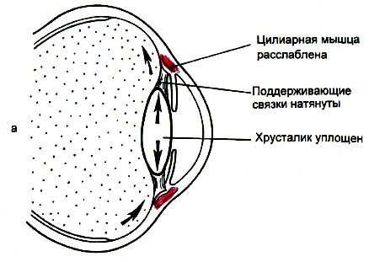  А-фокусировка света от дальних предметов | 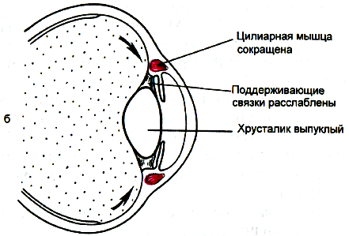  Б-фокусировка света от ближних предметов
Рис. 31. Механизм аккомодации глаза

ОПЫТ 2.
Оборудование: тестовый шрифт, картонная рамка с марлей

ХОД РАБОТЫ
Через марлю, натянутую на картонную рамку, смотрите на печатный текст, находящийся на расстоянии 50 см от глаз. Поочередно фиксируйте взгляд то на сетке, то на тексте, находящемся за ней. Если фиксировать взгляд на буквах, то нитки сетки становятся плохо видными. Если фиксировать взгляд на нитках, то невозможно ясно видеть текст, буквы расплываются. Попытайтесь одновременно читать текст и рассматривать сетку – убедитесь, что это невозможно.

ОПЫТ 3.
Оборудование: свеча, спички.

ХОД РАБОТЫ
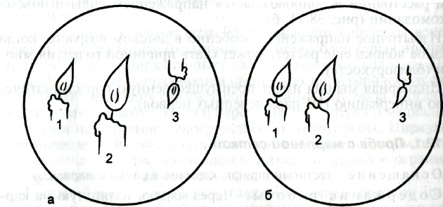 | Рис. 32. Образы Пуркинье-Сансона  1 — изображение от роговицы;  2 — изображение от передней поверхности хрусталика;  3 — изображение от задней поверхности хрусталика  (а - без аккомодации; б - при максимальной аккомодации).

1. В затемненной комнате поставьте слева под глазом испытуемого зажженную свечу. Стоя справа, наблюдайте в глазу испытуемого три изображения: два прямых и одно перевернутое (рис. 32а). Меньшее из прямых изображений отражается от роговицы, большее - от передней поверхности хрусталика. Перевернутое изображение получается от задней поверхности хрусталика.
2. Затем предложите испытуемому рассматривать какой-либо близко расположенный предмет, продолжая наблюдать изображения свечи в его глазу. Отметьте следующее:
- изображение от роговицы остается без изменения;
- изображение от передней поверхности хрусталика значительно уменьшается;
- изображение от задней поверхности хрусталика уменьшается, но не так значительно (рис. 32б).

Оформление протокола
1. Зарисуйте схему 31.
2. Сделайте вывод о функции хрусталика.
3. Ответьте на контрольные вопросы.

ВЫВОД: Опыт 1 и 2. При рассматривании текста на доске хрусталик фокусировался для удаленных предметов, т.е. стал более уплощенным за счет его сдавливания цинновым пояском спереди назад. При этом близко расположенный карандаш или сетка марли кажется размытым.
При рассматривании близко расположенного карандаша или сетки марли хрусталик стал более выпуклым за счет сокращения цилиарной (ресничной) мышцы и уменьшения натяжения цинновых связок. При этом удаленная надпись на доске становится нечеткой.
Опыт 3. Так как при уменьшении радиуса кривизны выпуклого зеркала изображение уменьшается, то наблюдающиеся изменения в величине образов Пуркинье-Сансона указывают на то, что при аккомодации радиус кривизны хрусталика уменьшается, и он делается более выпуклым.

ЛАБОРАТОРНАЯ РАБОТА № 2.4

МЕТОДЫ ИССЛЕДОВАНИЯ ХРУСТАЛИКА И СТЕКЛОВИДНОГО ТЕЛА

Цель работы: осмотр глаза в проходящем свете

Офтальмоскопия - один из основных объективных и важнейших методов исследования внутренних оболочек глаза. Метод открыт и предложен в практику Германом фон Гельмгольцем в 1850 г. на основе разработанного им глазного зеркала - офтальмоскопа. За 150 лет своего существования метод офтальмоскопии значительно усовершенствовался и в настоящее время является одним из основных способов исследования внутренних сред глаза.

Оборудование: офтальмоскоп, испытуемый.

ХОД РАБОТЫ
Глубокие среды глаза (хрусталик и стекловидное тело) исследуют в проходящем свете с помощью офтальмоскопа. Источник света (матовую электрическую лампу мощностью 60-100 Вт) располагают слева и позади обследуемого, исследователь садится, напротив.
С помощью офтальмологического зеркала, помещенного перед правым глазом исследователя, с расстояния 20–30 см в зрачок обследуемого глаза направляют пучок света. Исследователь рассматривает зрачок через отверстие офтальмоскопа. Отраженные от глазного дна (преимущественно от сосудистой оболочки) лучи обусловливают красное свечение зрачка, особенно четко наблюдаемое, если он расширен. В случаях, когда преломляющие среды глаза прозрачны, рефлекс с глазного дна бывает равномерно красным. Различные препятствия на пути прохождения светового пучка, т. е. помутнения сред, задерживают часть отраженных от глазного дна лучей. На фоне красного зрачка эти помутнения видны как темные пятна разнообразной формы и величины. Изменения в роговице можно легко исключить при осмотре с помощью бокового освещения.
Помутнения хрусталика и стекловидного тела дифференцируются довольно легко. Сравнительную глубину залегания помутнений можно определить, предлагая обследуемому смотреть в разные стороны. Темные пятна на фоне красного зрачка, связанные с помутнением хрусталика, перемещаются по отношению к центру зрачка, естественно, только при движении глазного яблока. Те из них, которые расположены в передних слоях хрусталика, смещаются в направлении движения глаза, расположенные в задних отделах – в обратном направлении. Помутнения в передних отделах хрусталика достаточно четко бывают видны и при боковом освещении. Изменения стекловидного тела выглядят немного иначе. Чаще всего они напоминают темные тяжи, хлопья, которые продолжают перемещаться после остановки взора. При значительном изменении стекловидного тела вследствие воспаления сосудистого тракта или кровоизлияния рефлекс с глазного дна становится тусклым или отсутствует.

Оформление протокола
1. Сделайте вывод о функции хрусталика.
2. Ответьте на контрольные вопросы.

ЛАБОРАТОРНАЯ РАБОТА № 2.5
РЕФРАКЦИЯ ГЛАЗА И ЕЕ АНОМАЛИИ

Цель работы: изучить типы рефракции и способы корректировки аномалий рефракции, определить наличие близорукости, дальнозоркости и астигматизма

В зависимости от точки фокусировки лучей света различают 3 типа рефракции глаза.
Глаз с нормальной рефракцией: лучи, падающие издали на глаз параллельно друг другу, после преломления сходятся на сетчатке, в главном фокусе оптической системы. Длина нормального глазного яблока в среднем у взрослых составляет 24 мм. Глаз с нормальной рефракцией называется эмметропическим (рис. 33 А).
Близорукий (миопический) глаз: главный фокус, т. е. точка схождения лучей после преломления, находится перед сетчаткой, что обусловлено в ряде случаев большей длиной глазного яблока и спазмом аккомодации (рис. 33 Б).
Дальнозоркий (гиперметропический) глаз: главный фокус находится за сетчаткой; глаз имеет более короткую переднезаднюю ось, чем нормальный (рис. 33 Г).

ХОД РАБОТЫ
Изучите по рис. 33 рефракцию глаза человека и ее аномалии.
Существуют 3 основные группы аномалий рефракции: близорукость (или миопия), при которой назначают минусовые очки: дальнозоркость (гиперметропия), при которой нужны плюсовые очки, и исправляемый сложными очками астигматизм.
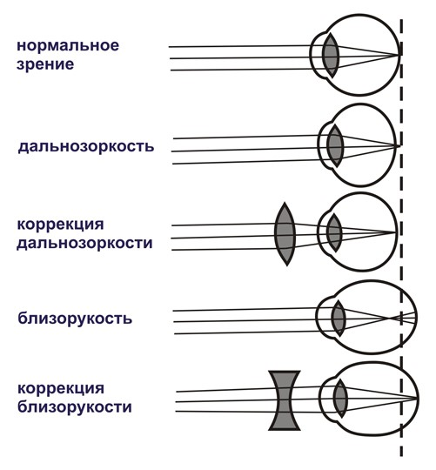Рис. 33. Рефракция глаза человека и ее аномалии. Методы коррекции
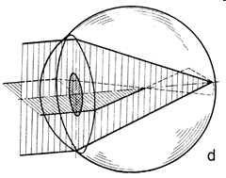
Рис. 34. Астигматизм - особый вид оптического строения глаза. Явление это врожденного или, большей частью приобретенного характера. Обусловлен астигматизм чаще всего неправильностью кривизны роговицы; передняя поверхность ее при астигматизме представляет собой не поверхность шара, где все радиусы равны, а отрезок вращающегося эллипсоида, где каждый радиус имеет свою длину.

ОПЫТ 1. ПРОВЕРКА НА БЛИЗОРУКОСТЬ И ДАЛЬНОЗОРКОСТЬ

Оборудование: таблица для проверки дальнозоркости, тест для проверки близорукости и дальнозоркости.

Таблица рассчитана для определения остроты зрения с расстояния 30 см. Нормальной считается острота зрения, равная 1.0 (текст №1 таблицы, с расстояния 30 см от глаз). Если Вы читаете без затруднений текст №1 (с расстояния 33-35 см), то Вы видите вблизи хорошо.


Рис. 35. Тест на наличие миопии или гиперметропии

ХОД РАБОТЫ
1. С помощью теста 35 проверьте наличие миопии или гиперметропии. Если Вы лучше различаете буквы на красном фоне можно предположить наличие близорукости, если на зеленом - то больше данных за дальнозоркость
2. Распечатайте таблицу 13 в формате А4.
3. Расположите лист на уровне глаз, на расстоянии 30 см.
4. Включите общее освещение в комнате. При проведении теста не наклоняйте голову и не щурьтесь.
5. Закройте ладонью правый глаз и, посмотрев на таблицу, определите, какую строчку Вы видите чётко, затем закройте ладонью левый глаз и повторите тест.

ОПЫТ 2. ПРОВЕРКА НА АСТИГМАТИЗМ
Рис. 36. Тест для проверки астигматизма

Тест рассчитан для определения наличия астигматизма. Все линии при тестировании должны выглядеть одинаково чёрными, если некоторые из них темнее, чем другие, у Вас астигматизм.

Оборудование: тест для проверки астигматизма

ХОД РАБОТЫ
1. Распечатайте тест 36 в формате А4.
2. Расположите лист на уровне глаз, на расстоянии 30 см.
3. Включите общее освещение в комнате. При проведении теста не наклоняйте голову и не щурьтесь.
4. Закройте ладонью правый глаз и посмотрите на линии, затем закройте ладонью левый глаз и повторите тест.
5. Обратите внимание, не становятся ли некоторые из линий темнее, чем другие. Если да, возможно, вам нужны торические мягкие контактные линзы.
6. Если некоторые линии на этой картинке кажутся Вам более четкими, а другие более размытыми можно предположить наличие астигматизма.

ОПЫТ 3. ОПРЕДЕЛЕНИЕ РЕФРАКЦИИ ГЛАЗА МЕТОДОМ ТЕНЕВОЙ ПРОБЫ (СКИАСКОПИИ)

Это важный диагностический тест в офтальмологии, позволяющий определять тип рефракции глаза, проводить дифференциальную диагностику и оценивать выраженность таких патологий, как близорукость, дальнозоркость, астигматизм.
Скиаскопия, предложенная более 100 лет назад французским военным врачом Cuignet (1873), и до настоящего времени является самым распространенным способом объективного исследования рефракции в двух главных меридианах глаза. Термин "скиаскопия", или "теневая проба", происходит от греч. skia - тень, scopeo - осматриваю.

Оборудование: набор скиаскопических линеек ЛСК-1.

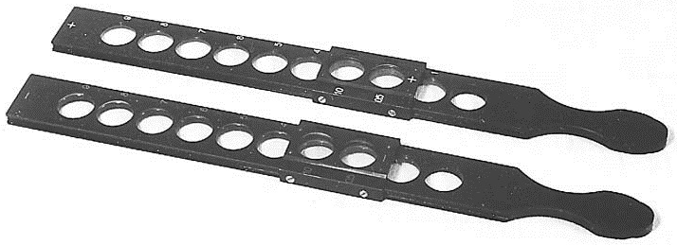
Рис. 37. Скиаскопические линейки ЛСК-1

ХОД РАБОТЫ
Для проведения исследования используются скиаскопические линейки (рис. 37). Это измерительное приспособление состоит из двух линейных рамок, в одну из которых помещены последовательно возрастающие по оптической силе положительные линзы, а во вторую - отрицательные (диапазон от 1 до 9 D). Также предусмотрена дополнительная насадка с линзами 0,5 и 10 D (используются для уменьшения шага и/или расширения доступного диапазона).
Основу метода составляет наблюдение за перемещением теней в районе зрачка под воздействием пучка света, отражённого от офтальмологического зеркала.
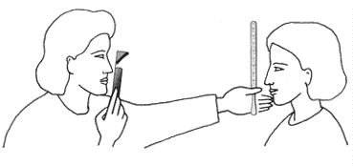Рис. 38. Скиаскопия
Исследователь сидит напротив испытуемого, обычно на расстоянии 75 см или 1 м, освещает зрачок исследуемого глаза офтальмологическим зеркалом, добиваясь свечения зрачка красным светом (рис. 38).
Затем, поворачивая зеркало вокруг горизонтальной или вертикальной оси в одну или в другую сторону, отмечает появление с какого-либо края зрачка тени. Вращая зеркало, наблюдают за характером движения тени на фоне красного рефлекса с глазного дна в области зрачка.
При скиаскопии плоским зеркалом с расстояния 1 м в случае гиперметропии, эмметропии и миопии меньше 1,0 дптр тень на зрачке движется в ту же сторону, что и зеркало, а при миопии больше 1,0 дптр - в противоположную. При применении вогнутого зеркала соотношения обратные. Движение тени не наблюдается и зрачок постоянно светится красным светом, если дальнейшая точка ясного зрения исследуемого глаза совпадает с источником освещения зрачка, т.е. фактически с положением исследователя. Это означает, что в случае проведения скиаскопии с расстояния 1 м у обследуемого миопия в 1 дптр, так как фокусное расстояние миопа в 1 дптр составляет 1 м.
Таким путем определяют вид рефракции. Для установления ее степени обычно пользуются способом нейтрализации движения тени. При миопии больше 1,0 дптр к исследуемому глазу приставляют скиаскопическую линейку с отрицательными линзами, начиная со слабых и переходя к более сильным, пока движение тени на зрачке не исчезнет. Степень миопии определяют, прибавляя к силе нейтрализующего стекла 1,0 дптр (поправка на расстояние). При гиперметропии, эмметропии и миопии меньше 1,0 дптр аналогичную процедуру производят с положительными линзами и степень рефракции определяют, отнимая 1,0 дптр от силы линзы, при которой исчезает движение тени на зрачке. При астигматизме то же делают по отдельности в двух главных меридианах. При исследовании с расстояния 75 см и 50 см к силе найденного стекла прибавляют или от него отнимают 1,3 и 2,0 дптр соответственно.
В общем виде эти вычисления производят по формуле:
Р = С - 1/Д,
где Р - рефракция исследуемого глаза в дптр (миопия со знаком "-", гиперметропия со знаком "+"); С - рефракция нейтрализующей линзы, дптр; Д - расстояние, с которого производится исследование, м.

Оформление протокола
1. Нарисуйте ход лучей в: а) эмметропическом; б) миопическом; в) гиперметропическом глазу.
2. Укажите, с помощью каких линз - собирающих или рассеивающих - корригируют близорукость и дальнозоркость.

ВЫВОДЫ
Близорукость. Если продольная ось глаза слишком длинная, то лучи от далекого объекта сфокусируются не на сетчатке, а перед ней, в стекловидном теле. Такой глаз называется близоруким, или миопическим. Чтобы ясно видеть вдаль, необходимо перед близорукими глазами поместить двояковогнутые стекла, которые отодвинут сфокусированное изображение на сетчатку.
Дальнозоркость. Противоположна близорукости дальнозоркость, или гиперметропия. В дальнозорком глазу продольная ось глаза укорочена, и поэтому лучи от далекого объекта фокусируются не на сетчатке, а за ней. Этот недостаток рефракции может быть скорректирован при помощи двояковыпуклых стекол, которые усилят преломление света.
ЛАБОРАТОРНАЯ РАБОТА № 2.6
ВЗАИМОДЕЙСТВИЕ МЕХАНИЗМОВ АККОМОДАЦИИ И РЕФРАКЦИИ

Цель работы: определить ближайшую точку ясного видения.

Наибольшее расстояние, на котором глаз все еще видит предмет ясно с минимальным напряжением аккомодации, и только с помощью рефракции, определяет дальнейшую точку ясного зрения. В норме дальнейшая точка ясного зрения настроена на бесконечность. Условно это расстояние принято за 5 м. Наименьшее расстояние, на котором еще возможно чтение мелкого шрифта, определяет ближайшую точку ясного зрения, показывающую максимальное напряжение аккомодации.

ТАБЛИЦА 7. Ближайшая точка ясного видения в норме
Возраст | См | Возраст | См
10 лет | 7 см | 40 лет | 22 см
20 лет | 10 см | 50 лет | 40 см
30 лет | 14 см | 60 лет | 100 см

У более пожилых людей полноценная аккомодация вследствие потери хрусталиком эластичности отсутствует.
Расстояние от ближайшей до дальнейшей точки ясного зрения, на котором глаз включает аппарат аккомодации, называется длиной аккомодации. Сила и длина аккомодации зависят от вида рефракции. Больше всего выражена аккомодация у гиперметропов (дальнозоркие), меньше - у эмметропов (нормальное зрение) и еще меньше у миопов (близорукость). Аккомодация зависит и от возраста людей, ибо центральная часть хрусталика (ядро) с возрастом склерозируется, а поэтому уменьшается его эластичность и возможность усиливать кривизну. В связи с этим наступает ослабление аккомодации. Практически это выражается в том, что после 40 лет гиперметропы и эмметропы нуждаются в очках для чтения, заменяющих ослабленную аккомодацию для разглядывания предметов вблизи. Возрастное ослабление аккомодации называют пресбиопией. Ослабленную аккомодацию можно восстановить, тренируя цилиарную мышцу специальными упражнениями.

ОПЫТ 1.
Оборудование: линейка, тестовый шрифт.

ХОД РАБОТЫ
Возьмите в левую руку прямую линейку, в правую — тестовый шрифт. Приложите основание линейки перпендикулярно к наружному углу исследуемого глаза; другой глаз закройте. Тестовый шрифт отодвиньте на максимально возможное от глаз расстояние (вытянутая рука), приложив его к краю линейки. Прочтите видимую строку; отметьте, с какого расстояния вы читаете ее. Затем очень медленно приближайте текст к глазу, до тех пор, пока он еще читаем. Момент, когда текст приблизится к глазу так близко, что он перестает его различать, отметьте и сопоставьте с показаниями на линейке. Расстояние от угла глаза до текста и будет составлять ближайшую точку ясного зрения.

ОПЫТ 2.
Оборудование: два карандаша

ХОД РАБОТЫ
Возьмите в обе руки по карандашу и разместите их в одной плоскости перед глазами так, чтобы расстояние ближнего карандаша от глаз составляло 20-30 см, а удаленного -расстояние вытянутой руки. Конвергируя глаза на ближнем карандаше и воспринимая "раздвоенный" удаленный предмет, поочередно закрывайте правый и левый глаз, отмечая исчезновение "раздвоенного" предмета. Затем, конвергируя глаза на удаленном карандаше и воспринимая "раздвоенный" ближний карандаш, вновь поочередно закрывайте то правый, то левый глаз, всякий раз отмечая исчезновение одного из "раздвоенных" изображений.

Оформление протокола
1. Запишите результат.
2. Сравните его с должным для вашего возраста; сделайте заключение.
3. Отметьте, какое из "раздвоенных" изображений предметов исчезает при закрытии правого и левого глаза при рассмотрении ближнего и удаленного предмета.

ЛАБОРАТОРНАЯ РАБОТА № 2.7

СЕТЧАТКА ГЛАЗА

2.7.1. СТРОЕНИЕ СЕТЧАТКИ ГЛАЗА

Цель работы: изучить микроструктуру сетчатки.

Возникновение зрительных образов связано с действием света на свето- и цветовоспринимающие элементы сетчатки. Сетчатка имеет сложное строение и образует 10 слоев клеток. Собственно воспринимающие свет элементы (палочки и колбочки) передают возбуждение на биполярные, а затем на ганглиозные клетки, отростки которых образуют зрительный нерв.

Оборудование: схемы, слайды, микропрепарат, СЭМ, ТЭ, сетчатки, микроскоп.

ХОД РАБОТЫ
Изучите по микропрепарату, схеме 39, таблице 8 строение сетчатки.

ТАБЛИЦА 8. Слои сетчатки и их функции
№ | Название слоя | Содержание
1. | Пигментный эпителий | Клетки имеют форму шестигранных призм, расположенных в 1 ряд. Тела клеток заполнены зернами пигмента фусцина.
2. | Наружные сегменты фоторецепторов – палочек и колбочек | Составляют светочувсвительный слой. Палочки тонкие, цилиндической формы, Колбочки имеют форму конуса или бутылки, короче и тоще палочек. Располагаются палочки и колбочки в виде палисада, неравномерно. Количество палочек на периферии возрастает, а колбочек уменьшается.
3. | Наружная пограничная мембрана | Отростки мюллеровых волокон образуют 3 и 10 слои.
4. | Наружный зернистый слой | Представлен ядрами палочек и колбочек (внутренний сегмент), которые располагаются кнутри от наружной пограничной мембраны
5. | Наружный сетчатый слой | Контакты (синапсы), обеспечивающие связь фоторецепторов (1 нейрон) и биполярных клеток (2 нейрон). В передаче нервного импульса участвует медиатор - ацетилхолин, который накапливается в синапсах.
6. | Внутренний зернистый слой | Тела и ядра биполярных клеток, которые имеют 2 отростка: один из них направлен кнаружи, навстречу синаптическому аппарату фоторецепторов, другой – кнутри для образования синапса с ганглиозными клетками. Биполяры входят в контакт с несколькими палочками, в то время как каждая колбочка контактирует с одним биполяром
7. | Внутренний сетчатый слой | Синапсы биполярных и ганглиозных клеток (3 нейрон)
8. | Слой ганглиозных клеток | Тела ганглиозных клеток, имеющих крупное ядро и сильно ветвящиеся дендриты.
9. | Слой нервных волокон | Аксоны ганглиозных клеток и центробежные волокна. Аксоны образуют слой нервных волокон и, собираясь в пучок, формируют зрительный нерв.
10 | Внутренняя пограничная мембрана | Отростки мюллеровых волокон образуют 3 и 10 слои

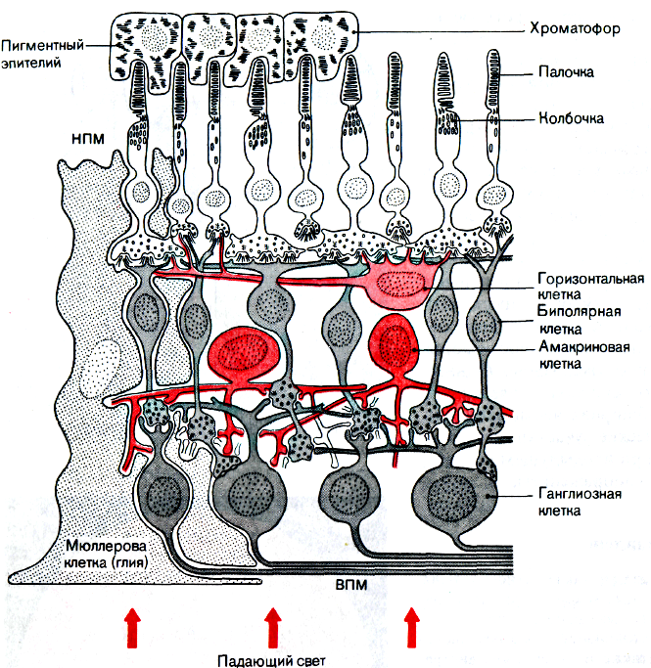
Рис. 39. Схема строения сетчатки (по данным электронной микроскопии). НПМ-наружная пограничная мембрана, ВПМ-внутренняя пограничная мембрана

Оформление протокола
1. Зарисуйте схему строения сетчатки глаза (рис. 39).
2. Перепишите таблицу 8.
3. Ответьте на контрольные вопросы.

2.7.2. ФОТОХИМИЧЕСКИЕ ПРОЦЕССЫ В СЕТЧАТКЕ
Цель работы: рассмотреть этапы преобразования световой энергии в сетчатке глаза.

Сетчатка преобразует световую энергию в нервное возбуждение. Адекватным раздражителем для органа зрения является свет с длиной волны 400-700 нм. Зрительный акт является сложным нейрофизиологическим процессом, многие детали которого еще не выяснены. Он состоит из четырех основных этапов.

ХОД РАБОТЫ
Ознакомьтесь с механизмами фоторецепции, состоящими из 4-х этапов по табл. 9 и схеме 40
ТАБЛИЦА 9. Механизмы фоторецепции
№ этапа | Механизм
1 этап | С помощью оптических сред глаза (роговица, хрусталик) на фоторецепторах сетчатки образуется действительное, но перевернутое изображение предметов внешнего мира.
2 этап | Под действием световой энергии в фоторецепторах (колбочки, палочки) происходит сложный фотохимический процесс, приводящий к распаду зрительных пигментов с последующей их регенерацией при участии витамина А и других веществ. Этот фотохимический процесс способствует трансформации световой энергии в нервные импульсы (схема.).  Световой ток. На свету натрийзависимые ионные каналы рецепторных клеток закрываются и происходит их гиперполяризация.  Темповой ток. В темноте ионные каналы в клеточной мембране рецепторов сетчатки поддерживаются в открытом состоянии за счет связывания белков ионных каналов с цГМФ. Потоки в клетку ионов №⁺ и Са²⁺ через открытые каналы обусловливают темновой ток.
3 этап | Импульсы, возникшие в фоторецепторах, проводятся по нервным волокнам к зрительным центрам подкорковых образований и коры мозга
4 этап | В корковых центрах происходит превращение энергии нервных импульсов в зрительное ощущение и восприятие.

Схема. 40. Трансформация световой энергии в нервное возбуждение
КВАНТ СВЕТА
↓
Фоторецепторы сетчатки
↓
Активация родопсина: свет, поглощаемый родопсином, инициирует ответ в каскаде цГМФ
↓
Каталитическая активация G-белка родопсина
↓
Гидролиз цГМФ активированной цГМФ-фосфодиэстеразой
↓
Закрытие цГМФ зависимых Na⁺ -каналов
↓
Гиперполяризация фоторецепторов сетчатки
↓
Передача сигнала на биполярные клетки: изменение характера секреции медиатора в синапсе между внутренним сегментом рецепторной клетки и дендритом биполярной клетки
↓
НЕРВНЫЙ ИМПУЛЬС

Оформление протокола
1.Запишите основные этапы преобразования световой энергии (табл. 9); выучите их (схема 40).
2. Ответьте на контрольные вопросы.

2.7.3. ФУНКЦИИ СЕТЧАТКИ
Цель работы: выявить функции сетчатки.

Изображение предмета строится на внутренней задней части глазного яблока, которая наз. сетчаткой. Здесь имеется слой фоторецепторов, который состоит из 120 млн. палочек и 6 млн. колбочек.
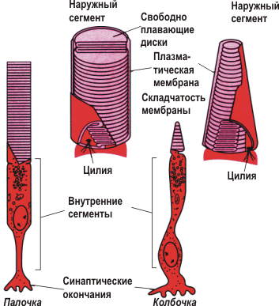Рис. 41. Строение палочек и колбочек
В центральной ямке сетчатки находятся только колбочки, на периферии сетчатки только палочки.
Палочки воспринимают ахроматические цвета – естественная последовательность от самого яркого белого через различные градации серого к глубокому черному.
Колбочки воспринимают хроматические цвета. Все оттенки видимого спектра (рис. 41).
Периферия поля зрения воспринимается палочками (черно-белое изображение) – периферическое зрение.
По центральной оси – восприятие цвета с помощью колбочек (цветное изображение) – центральное зрение.

Оборудование: карандаши или ручки, окрашенные в разные цвета.

ХОД РАБОТЫ
1. Испытуемого сажают на стул и просят смотреть прямо перед собой (двигать головой или скашивать глаза на предмет, который ему будут показывать, не разрешается).
2. Исследователь поочередно демонстрирует набор предметов, окрашенных в разные цвета. Объекты демонстрируются в движении и короткое время, с таким расчетом, чтобы они проецировались на боковую поверхность сетчатки.
3. Каждая демонстрация должна сопровождаться вопросами: «Какой предмет был показан? Какого он был цвета»?

Оформление протокола
1. Полученные результаты занесите в таблицу 10.

ТАБЛИЦА 10. Результаты демонстрации движущихся объектов
Правильные ответы (назван предмет и его цвет) | Неправильный ответ (назван предмет, но не определен его цвет) | Неправильный ответ (не назван предмет, но определен его цвет)

2. На основании полученных данных сделайте вывод о восприятии формы и цвета предметов.

ВЫВОД: Форма и цвет предмета воспринимается с помощью колбочек, расположенных в центре сетчатки. В нашем эксперименте окрашенные предметы предлагалось рассмотреть при помощи периферического или бокового зрения, а на периферии сетчатки расположены только палочки, воспринимающие черно-белое изображение. Поэтому настолько высок процент ошибок при демонстрации движущихся предметов на боковую поверхность сетчатки.
3. Ответьте на контрольные вопросы.

ЛАБОРАТОРНАЯ РАБОТА № 2.8

МЕТОДЫ ИССЛЕДОВАНИЯ ГЛАЗНОГО ДНА

Цель работы: изучить глазное дно.

2.8.1. Офтальмоскопия обратная и прямая
Офтальмоскопия – метод исследования, позволяющий осмотреть глазное яблоко изнутри, т.е. осмотреть глазное дно, с помощью специального прибора – офтальмоскопа. С помощью метода офтальмоскопии удаётся тщательно осмотреть сетчатку и расположенные в ней структуры: область жёлтого пятна, центральную область сетчатки, диск зрительного нерва, сосуды сетчатки; а также сосудистую оболочку.
Существует две разновидности офтальмоскопии: прямая и обратная. Для офтальмоскопии в обратном виде применяют офтальмоскоп и 2 лупы (+14 дптр или +30 дптр). Для прямой офтальмоскопии используется только офтальмоскоп без применения луп. Отличие обратной офтальмоскопии от прямой заключается в том, что при обратной офтальмоскопии картина глазного дна представлена в перевёрнутом виде: верхняя часть глазного дна видна врачу снизу, а правая часть глазного дна будет видна врачу с левой стороны. Для проведения офтальмоскопии в обратном виде могут использоваться как зеркальный, так и электрический офтальмоскоп, а для прямой – только электрический.

Оборудование: офтальмоскоп

ХОД РАБОТЫ
Наиболее широко метод офтальмоскопии применяется в обратном виде (рис. 42). Исследование проводят в затемненной комнате. Офтальмоскопическое зеркало устанавливают перед правым глазом исследователя, сидящего на расстоянии 40–50 см от обследуемого. Источник света располагается позади и слева от обследуемого. После получения равномерного свечения зрачка исследователь ставит лупу (обычно в 13,0 D) в 7–8 см перед глазом обследуемого, упираясь пальцем в его лоб. Необходимо при этом следить, чтобы зрачок исследователя, отверстие зеркала, центр лупы и зрачок обследуемого находились на одной линии. Действительное обратное и увеличенное примерно в 5 раз изображение глазного дна видно висящим в воздухе на расстоянии около 7 см перед лупой.
Для рассмотрения большей области глазного дна, зрачок обследуемого
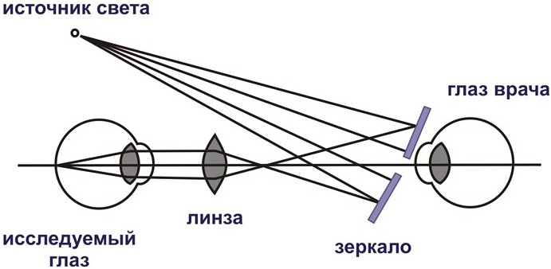Рис. 42. Схема обратной офтальмоскопии
Предварительно (за 15 минут) расширяют 1%-м раствором гоматропина или 0,25 %-м раствором скополамина.
Осмотр глазного дна начинают с диска зрительного нерва (рис. 43). Так как он расположен кнутри от заднего полюса, то при офтальмоскопии можно видеть его лишь при повороте глазного яблока на 12–15° к носу. На красном фоне глазного дна диск зрительного нерва представляется желтовато-розовым, слегка овальным образованием с четкими границами.
В центре диска вследствие некоторого расхождения волокон образуется беловатая сосудистая воронка (физиологическая экскавация). Обращают внимание на состояние сосудов сетчатки, выходящих из середины диска зрительного нерва, их калибр, цвет, ширину рефлексной полоски, располагающейся вдоль просвета более крупных артерий и век (калибр артерий и вен – 2:3).
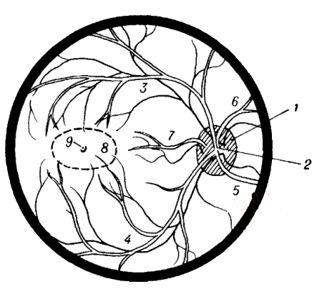Рис. 43. Схема нормального глазного дна в области заднего полюса
1 — диск зрительного нерва; 2 — место входа и выхода ретинальных сосудов; 3 — нижневисочные ветви центральной артерии и центральной вены сетчатки; 4 — верхневисочные их ветви; 5 — верхненосовые ветви; 6 — нижненосовые ветви; 7 — цилио-ретинальные сосуды (вариант нормы); 8 - рефлекс, окаймляющий макулярную зону; 9 — центральная ямка
В функциональном отношении наиболее важной частью сетчатки является желтое пятно. Обследуемый при этом должен смотреть на зеркало офтальмоскопа. Желтое пятно при обратной офтальмоскопии представляется в виде темно-красного овала, окруженного блестящей полоской – макулярным рефлексом, образуемым за счет утолщения сетчатки по краю желтого пятна. В центре желтого пятна обычно видна блестящая светлая точка – рефлекс от центральной ямки, фовеальный рефлекс. В области желтого пятна сосуды сетчатки не видны или иногда несколько заходят на его периферию.
Периферию глазного дна вплоть до зубчатой линии осматривают при различных направлениях взора пациента.
Рисунок и цвет глазного дна зависят от содержания пигмента в пигментном эпителии сетчатки сосудистой оболочки. Чаще глазное дно бывает равномерно окрашенным в красный цвет, и на нем отчетливо видны сосуды сосудистой оболочки. Чем меньше пигмента на глазном дне, тем более светлым оно представляется вследствие просвечивания склеры.
Тщательное изучение изменений глазного дна осуществляется посредством офтальмоскопии в прямом виде (рис. 44). Для этого прибегают к использованию электрического офтальмоскопа, снабженного собственной осветительной системой. Преломляющие среды глаза обследуемого (достигается увеличение в 13–15 раз) служат увеличительным стеклом.
Прямая офтальмоскопия позволяет исследователю максимально приблизиться к глазу обследуемого (на 2–4 см), пока в отверстие офтальмоскопа не станет видно глазное дно. Офтальмоскоп держат так, чтобы указательный палец исследователя лежал на диске с корригирующими стеклами.
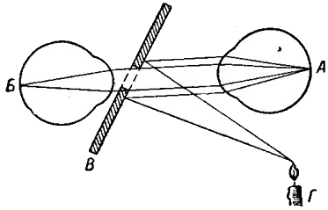Рис. 44. Ход лучей при прямой офтальмоскопии
А-исследуемый глаз; Б-глаз исследующего; В-офтальмоскоп; Г-источник света
Вращая диск, ставят линзу, дающую наиболее резкое изображение глазного дна. Осмотр правого глаза обследуемого осуществляется правым глазом исследователя, соответственно проходит и осмотр левого глаза. Прямая офтальмоскопия дает возможность увидеть такие тонкие изменения, характер которых при обратной офтальмоскопии остается неясным.

2.8.2. Исследование сосудов сетчатки в собственном глазу
Сосуды сетчатки можно увидеть в собственном глазу, но только в виде теней.
Почему мы не видим эти тени постоянно?
Почему они не мешают видеть окружающее?
Дело в том, что световоспринимающие клетки, на которые всегда попадают тени от сосудов, привыкли к этому.
Но если осветить глаз сбоку так, чтобы тени упали на соседние клетки, в мозг пойдет сигнал и сосуды станут «видны».

Оборудование: небольшой круглый фонарик.

ХОД РАБОТЫ
1. В затемненной комнате осветите глаз сквозь сомкнутые веки тонким пучком света. Слегка подвигайте фонариком из стороны в сторону. Где-то перед собой вы увидите сосуды сетчатки.
2. Продолжайте двигать источник света над веком. Появятся древоподобные ветвящиеся фигуры крупных сосудов.
3. Попытайтесь проследить разветвление до их ствола – вы получите теневой образ диска зрительного нерва, от которого отходят ветви сосудов.
Иногда необходим очень яркий маленький источник света, колеблющийся и вспыхивающий у виска. Опыт лучше повторить не 2-3, а 10-15 раз.

Оформление протокола

1. Зарисуйте схему разветвлений кровеносных сосудов сетчатки (рис. 43) и схему обратной и прямой офтальмоскопии (рис. 42, 44).

2. Ответьте на контрольные вопросы.

ЛАБОРАТОРНАЯ РАБОТА № 2.9
СЛЕПОЕ ПЯТНО СЕТЧАТКИ

2.9.1. ФУНКЦИИ СЛЕПОГО ПЯТНА СЕТЧАТКИ
Цель работы: установить наличие слепого пятна на сетчатке с помощью опыта Мариотта.

Светочувствительные элементы распределены в сетчатке неравномерно. Наибольшее число колбочек, ответственных за цветовое зрение, находится в области желтого пятна – участка наиболее ясного зрения. В остальной части сетчатки преобладают менее дифференцированные фоторецепторы – палочки, ответственные за сумеречное (черно-белое) зрение. В месте выхода зрительного нерва (слепое пятно) фоторецепторов вообще нет. В обычных условиях его присутствие не ощущается, так как "пробел" в поле зрения компенсируется активностью соседних участков сетчатки и непрерывными движениями глазных яблок. Вместе с тем в классическом опыте Мариотта (XVII в.) наличие слепого пятна легко обнаруживается.

Оборудование: карточка для демонстрации слепого пятна (рис. 45), линейка (50 см), карандаш, бумага. Исследование проводят на человеке.

ХОД РАБОТЫ
Проведите исследования
Поднесите рисунок к глазу на расстояние 10 см, закройте левый глаз и смотрите на крестик правым глазом. Постепенно приближайте рисунок к глазу

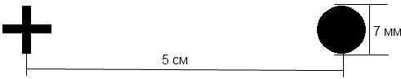
Рис. 45. Карточка для демонстрации слепого пятна

Вычисление диаметра слепого пятна
Измерьте линейкой: а) расстояние от рисунка до глаза, при котором белый круг полностью исчезает; б) диаметр круга на рисунке.
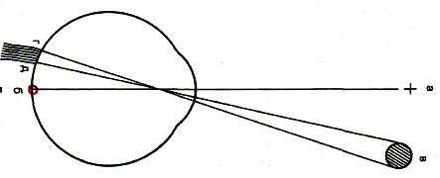 | Рис. 46. Опыт со слепым пятном  Объяснение опыта со слепым пятном: лучи от крестика (а) падают на желтое пятно (б); лучи от кружка (в) при определенном расстоянии карточки от глаза упадут на слепое пятно (гд).

Примите за исходное, что изображение на сетчатке является обратным и уменьшенным, а лучи, идущие от крайних точек белого круга, проходят через узловую точку. При построении изображения в глазу получают два подобных треугольника. Основание первого из них составляет диаметр (величина) белого круга (D), основание второго – искомый диаметр слепого пятна (х). Высота первого треугольника равна расстоянию от рисунка до узловой точки (Р+а), где а – расстояние от поверхности роговицы до узловой точки. Высота второго треугольника (р) равна расстоянию от узловой точки до сетчатки. Из подобия треугольника следует, что
х : D = Р + а, откуда х =
Для расчета используйте показатели редуцированного глаза (а = 7 мм, Р = 16 мм).

Оформление протокола
1. Подставив известные величины в формулу, вычислите размеры слепого пятна.
2. Зарисуйте схему прохождения световых лучей от белого кружка до сетчатки (рис. 46).
3. Ответьте на контрольные вопросы.

2.9.2. ОПРЕДЕЛЕНИЕ ФОРМЫ СЛЕПОГО ПЯТНА
Цель работы: определить форму и диаметр слепого пятна сетчатки глаза

На заднем полюсе глаза различим диск зрительного нерва (слепое пятно) овальной формы размером 1,6-1,8 мм с углублением в центре. К этому диску радиально сходятся ветви зрительного нерва, лишенные миелиновой оболочки, и вены; в зрительную часть сетчатки расходятся артерии. Эти сосуды снабжают кровью только сетчатку.

Оборудование: мишени для глаз (рис. 47).
+
Рис. 47. Мишени для глаз.

ХОД РАБОТЫ
1. Прикрепите к стене лист белой бумаги. Усадите перед ним испытуемого на стул так, чтобы расстояние от глаз до бумаги составило 30-40 см. Нанесите на бумагу крестик. Испытуемый должен закрыть один глаз и фиксировать взгляд на крестике. Во время всего определения испытуемый не должен менять положения головы.
2. Используйте черный объект (кружок) диаметром 2-3 мм. Перемещайте кружок по бумаге (для правого глаза вправо, для левого влево) до тех пор, пока испытуемый не отметит его исчезновение. Отметьте на бумаге положение кружка в момент исчезновения. Продолжайте движение кружка до его появления. Вновь сделайте отметку на бумаге. Повторите определение, двигая кружок по вертикали над серединой проекции горизонтального диаметра слепого пятна. Отметьте положение кружка при его исчезновении и появлении. Соедините полученные на бумаге отметки плавными линиями; получится овал, соответствующий форме слепого пятна.

Оформление протокола
1. Точно измерьте расстояние от бумаги до глаза испытуемого.
2. Рассчитайте длину диаметров слепого пятна по формуле, приведенной в работе 38,4.3 (х – диаметр пятна; 1 – диаметр проекции слепого пятна на бумаге).
3. Нарисуйте форму слепого пятна, укажите его размеры.
4. Сравните размеры вычисленного вами слепого пятна с нормативными (около 1,7 мм)

ЛАБОРАТОРНАЯ РАБОТА № 2.10
ТЕСТ АМСЛЕРА

Цель работы: исследовать зрение у людей для выявления патологии центральной области сетчатки (макулярной зоны), а также повреждений зрительного нерва

Тест Амслера (тест «Сетка Амслера», или «Решетка Амслера») помогает быстро выявить определённые нарушения зрения в центральном зрительном поле. Это очень важно при ряде заболеваний, которые лучше поддаются лечению на ранних стадиях (напр. ВМД, хотя при повреждении желтого пятна помочь труднее).

О Марке Амслере
Марк Амслер (5 февраля 1891 - 3 мая 1968) родился в Швейцария. Известный врач-офтальмолог, работал в университетской клинике Цюриха. Доктор Амслер был главным офтальмологом в Лозанне с 1935. С 1944 г. занимал пост профессора офтальмологии в Цюрихе. Известность Амслеру принёс его тест, «сетка Амслера», который используется с 1945 г.

Оборудование: решетка Амслера (рис. 48), испытуемый.

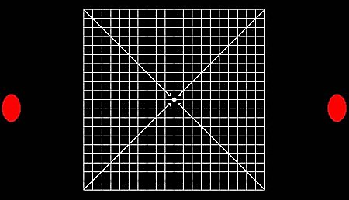
Рис. 48. Решетка Амслера

ХОД РАБОТЫ
1. Если вы обычно носите очки, наденьте их.
2. Пристально смотрите одним глазом на центральную точку сетки, расположенной примерно на расстоянии вытянутой руки.
3. Не отрывая взгляда от центральной точки, медленно приближайте лицо к рисунку, примерно до расстояния 20-30 см.
4. Повторите исследование другим глазом.

Оформление протокола
1. Можно ли было видеть все четыре угла сетки, не отрывая взгляда от точки?
2. Все ли линии казались прямыми и непрерывными?
3. Видны ли в поле зрения, в пересечениях чёрных линий, белые точки (они могут появляться и исчезать)?
Если на все вопросы ответ положительный, то очевидных признаков нарушения зрительных функций глаза нет, и макулярная (центральная) область сетчатки в норме. Линии сетки должны быть ровными и без пробелов, а её поле - без серых пятен (рис. 49).
Если же линии выглядят волнистыми или искривленными (рис. 50), лучше обратиться к врачу немедленно - возможна макулодистрофия. Так может видеть решетку Амслера больной с макулодистрофией При достижении возраста около 60 лет рекомендуется проверять зрение тестом Амслера раз в месяц.

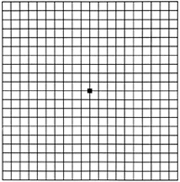 | 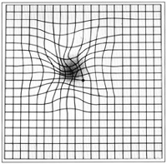
Рис. 49. Решетка Амслера в норме | Рис. 50. Решетка Амслера при патологии
ЛАБОРАТОРНАЯ РАБОТА № 2.11
ИССЛЕДОВАНИЕ СВЕТООЩУЩЕНИЯ

Цель работы: исследовать световую чувствительность с помощью пробы Кравкова-Пуркинье

Способность глаза к восприятию света различной яркости называется светоощущением. Абсолютная световая чувствительность характеризуется порогом восприятия света; различительная световая чувствительность позволяет различать предметы окружающего фона на основе неодинаковой яркости.
Изменение световой чувствительности глаза при изменении освещения называется адаптацией.
Световая адаптация, особенно при резком увеличении уровня освещенности, может сопровождаться защитной реакцией зажмуривания глаз. Наиболее интенсивно она протекает в течение первых секунд, затем замедляется и заканчивается к концу 1-й минуты, после чего светочувствительность глаза уже не увеличивается.
Рис. 51. Мишень для глаз
Темновая адаптация при понижении уровня освещенности происходит медленнее. При этом световая чувствительность нарастает в течение 20-30 мин, затем нарастание замедляется, и только к 50-60-й минуте достигается максимальная адаптация.

Оборудование: кусок черного картона размером 20 х 20 см, по углам которого наклеены четыре квадратика размером 3x3 см из голубой, желтой, красной и зеленой бумаги (рис. 51).

ХОД РАБОТЫ
1. Для исследования световой чувствительности проводят пробу Кравкова-Пуркинье (рис. 51). Предъявите испытуемому тест, обязательно в затемненной комнате, на расстоянии 40-50 см от глаз. В норме через 30-40 с становится различимым желтый квадрат, потом голубой.
2. При нарушении светоощущения на месте желтого квадрата испытуемый начинает различать светлое пятно через 50-60 с, а голубой квадрат вовсе не выявляется.

Оформление протокола
Результаты исследования занесите в тетрадь.

ЛАБОРАТОРНАЯ РАБОТА № 2.12
ЦЕНТРАЛЬНЫЕ ЗРИТЕЛЬНЫЕ ПУТИ

Цель работы: рассмотреть путь проведения нервного импульса от сетчатки глаза к зрительной зоне коры больших полушарий

Свет, преломляясь в оптической системе глаза, которую образуют роговица, хрусталик и стекловидное тело, дает на сетчатке уменьшенные и перевернутые изображения предметов, за счет того, что хрусталик переворачивает изображение (рис. 52).
Каждая ганглиозная клетка сетчатки посылает в зрительный нерв одно волокно (всего их около 800 тыс.). Часть волокон зрительных нервов, идущих от каждого глаза, перекрещиваются в области зрительных бугров (хиазма). У человека все волокна от левых
половин сетчаток обоих глаз направляются в левое полушарие мозга, а все волокна от правых половин – в правое полушарие. В результате перегруппировки волокон зрительных нервов поле зрения разбивается на две половины. Левая часть поля зрения представлена в правом полушарии мозга, а правая часть – в левом. Вертикальная граница между обоими половинами поля зрения проходит через точку фиксации. Объект, находящийся слева от точки фиксации, дает изображение на правой половине сетчатки, сигнал от которой придет затем в правую половину мозга. Таким образом, все, что глаз видит на левой половине зрения, направляется к правой половине сетчатки и к правому полушарию, и наоборот.
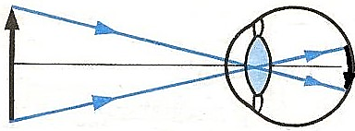Рис. 52. Преломление света в оптической системе глаза

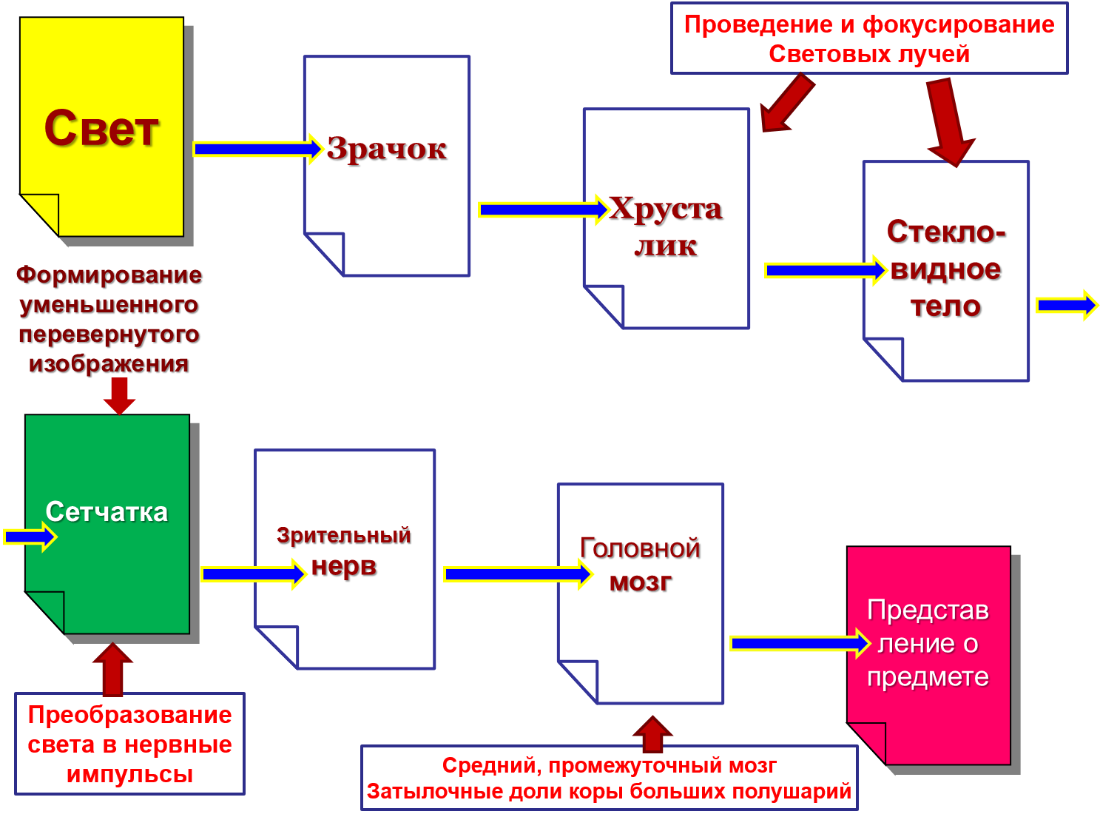
Рис. 53. Схема проведения нервного импульса от глаза к зрительной зоне коры больших полушарий

Оборудование: эталонный рисунок (рис. 54), карандаш.
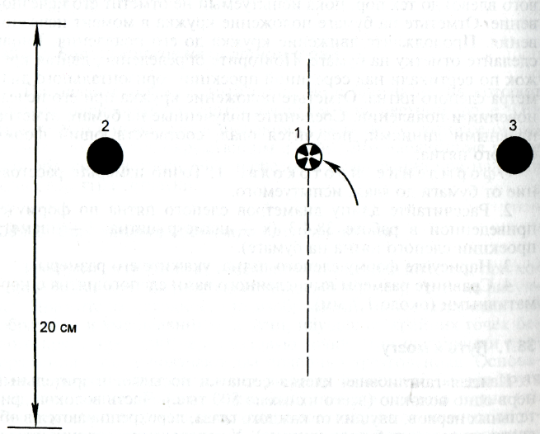Рис. 54. Путь к мозгу (эталонный рисунок)

ХОД РАБОТЫ
1.Расположите страницу с рис. 54 строго вертикально, без всякого наклона, на расстоянии примерно 20 см от ваших глаз.
2. Закройте правый глаз. Пристально смотрите на точку фиксации (1). Не отрывая взгляда (левый глаз), медленно приближайтесь к рисунку, пока слепое пятно для левого глаза (2) не исчезнет. Теперь откройте правый глаз -слепое пятно появится вновь, хотя вы по-прежнему смотрите на точку фиксации.
3. Затем закройте левый глаз - исчезнет слепое пятно для правого глаза (3). Попеременно закрывайте то левый, то правый глаз, наблюдая исчезновение и появление слепых пятен.
4. Найдите слепое пятно для левого глаза (2). Не отрывая правого глаза от точки фиксации, ведите карандаш по странице по направлению к пятну. Уловите момент, когда кончик карандаша исчезнет. Ведите карандаш дальше — кончик снова появится.

Оформление протокола
1. Объясните наблюдаемый эффект.
2. Ответьте на контрольные вопросы.

ЛАБОРАТОРНАЯ РАБОТА No 2.13

ПОСТРОЕНИЕ ИЗОБРАЖЕНИЯ НА СЕТЧАТКЕ

Цель работы. Исследование особенностей построения изображения на сетчатке

2.13.1. ФИЗИОЛОГИЧЕСКОЕ ДВОЕНИЕ
При фиксировании взгляда на близких предметах мы можем наблюдать двойное изображение далеких предметов (и наоборот). Такое двоение называется физиологическим двоением. Образ предмета удвоен потому, что его изображение попадает на участки сетчатки обоих глаз, не связанные между собой в нервной системе так, чтобы из двух изображений составлялся один образ. О подобных участках говорят, что они «не корреспондируют» (не связаны между собой). Наблюдателю кажется, что изображения (попадающие на такие участки) принадлежат предметам, находящимся в различных точках пространства.

Оборудование: два карандаша, шнур (3 метра).

ХОД РАБОТЫ
Наблюдение первое: возьмите в обе руки по карандашу. Один карандаш держите так, чтобы его кончик находился на уровне глаз на расстоянии примерно 35 см от них. Другой карандаш держите в вытянутой руке, кончик его должен быть чуть выше уровня глаз. Оба карандаша располагаются примерно на одной линии. Глядя на ближний карандаш, можно видеть, что дальний двоится. Переведите взгляд на дальний – он будет виден одиночно, а ближний в это время покажется удвоенным.
Наблюдение второе: конец трехметрового шнура прикрепите к стулу или к ручке двери или дайте кому-нибудь в руки. Другой конец приложите к собственному носу. Смотрите на дальний конец шпагата. Вы увидите, что ближняя к Вам часть шнура «раздвоилась», причем двоение тем меньше, чем дальше данный участок шпагата, так что он образует перевернутую букву У. Затем переведите взгляд на какой-нибудь ближний участок шнура. Этот участок не будет раздваиваться, а весь остальной шпагат покажется удвоенным, причем в целом он будет похож на букву Х. А когда Вы посмотрите на ближайший участок шпагата, то весь он примет форму буквы У с вершиной Вашего носа.
Примечание: иногда этот опыт сразу не получается, приходится потренироваться. Бывает, что на время такого опыта один глаз самопроизвольно выключается – тогда двоения, конечно, не произойдет. Если Вам все же не удалось получить описанный результат, обратитесь к окулисту для проверки бинокулярного зрения.
Наблюдение третье: смотрите на удаленный предмет и в это время держите оба указательных пальца горизонтально на уровне глаз в 7-10 сантиметрах от них. Вы увидите плавающий между Вашими пальцами «дополнительный палец».

Оформление протокола
Объясните наблюдаемые явления, зарисуйте, постройте схемы.

ВЫВОД: Если мы рассматриваем одновременно два предмета, находящиеся на разных расстояниях от глаз, то изображение от них не могут попасть на идентичные участки сетчатки и поэтому один из предметов будет раздвоенным. В этом легко убедиться, если рассматривая один предмет, надавить на один глаз (то есть сместить ось зрения). Тогда предмет станет двойственным.

2.13.2. БИНОКУЛЯРНАЯ ПРОЕКЦИЯ
Человек смотрит одновременно двумя глазами, но видит каждый предмет как один, в мозгу два изображения сливаются в одно. Такое зрение называется бинокулярным одиночным зрением. При бинокулярном зрении оба глаза воспринимают все направления в пространстве одновременно – как один воображаемый «циклопический» глаз, расположенный примерно в переносице, то есть на середине линии, соединяющей зрачки реальных глаз.

Оборудование: колышки на подставках, ровная поверхность (стол) длиной около 120 см.
ХОД РАБОТЫ
1. Сядьте удобно у края стола так, чтобы глаза находились на уровне поверхности стола. У дальнего края стола на средней линии (против носа наблюдателя) поставьте высокий зеленый колышек. Во время опыта голова наблюдателя должна быть совершенно неподвижной.
2. Сначала наблюдатель прикрывает левый глаз и смотрит на зеленый колышек правым глазом. Экспериментатор ставит на стол короткий голубой колышек и двигает его по указаниям наблюдателя так, чтобы голубой колышек был виден на одной линии с зеленым. При этом расстояние между глазом и голубым колышком должно быть около 30 сантиметров. После этого наблюдатель закрывает правый глаз (голова неподвижна) и экспериментатор устанавливает короткий красный колышек так, чтобы он был виден на одной линии с зеленым.
3. Затем наблюдатель открывает оба глаза и смотрит на дальний колышек. Он видит перед собой не два, а три коротких колышка, причем средний из них имеет смешанную красно-синюю окраску и за ним виден высокий зеленый колышек. Несуществующий средний колышек виден дальше, чем два крайних – примерно на середине расстояния от глаза до зеленого колышка. Проверьте это, предложив наблюдателю показать концом линейки под столом то место, над которым стоят крайние и средний колышек.
4. Можно проделать еще несколько опытов с Вашей установкой. Поставьте высокий колышек близко, а короткие установите у дальнего края стола. Поочередно смотрите каждым глазом так, чтобы для правого глаза на одной линии с зеленым был красный колышек, а для левого – голубой. Исследуйте и другие варианты.

Оформление протокола
1. Объясните результаты опыта.

ВЫВОД. При зрении двумя глазами на сетчатке каждого глаза получается изображение предмета, то есть два предмета, которые мы воспринимаем как одно изображение. Происходит это потому, что изображение каждой точки предмета попадает на так называемые соответствующие (идентичные) участки сетчатки, равноудаленные от желтого пятна.

2.13.3. БИНОКУЛЯРНОЕ ЗРЕНИЕ
На сетчатке каждого глаза формируется собственное изображение наблюдаемого объекта, но обоими глазами мы видим одиночный образ этого предмета. Сливаются ли два изображения в один образ или изображение одно подавляет другое? Или изображение полностью соединяются? В зависимости от свойств каждого изображения происходит в той или иной мере и то, и другое, и третье.
Результаты опытов по исследованию бинокулярного зрения зависят, прежде всего, от того, как работает зрение наблюдателя. У разных людей все получается немного по-разному в зависимости от способности глаз к конвергенции, остроты зрения каждого глаза и многого другого. Но в главном результаты у всех будут сходными – надо лишь тщательно подготовить фигуры, которые нужно наблюдать.

Оборудование: Кусок картона или плотной бумаги с отверстием и натянутой поперек нитью, набор парных фигур, полоска картона.

ХОД РАБОТЫ
1. Возьмите кусок картона с квадратным отверстием (сторона квадрата 36 мм). За отверстием натяните вертикально пересекающую его по центру узкую полоску черной бумаги (нить). Смотреть надо на нить – во время опыта она должна быть видна одиночно.
2. На столе установите пару наблюдаемых фигур. Плавно приближайте и удаляйте от себя картон с отверстием, пока не найдете то положение, при котором нить видна одиночно, а обе фигуры накладываются одна на другую, сливаются.
3. Разберитесь в том, как это получается. Прищурьте один глаз – вы обнаружите, что правый глаз видит нить и за ней левую фигуру, прикрыв правый глаз, вы увидите нить и правую фигуру.
4. Во время опыта фигура видна не очень четко, так как глаза фокусируют изображение нити, которая находится ближе. Тем не менее, слияние (или, по крайней мере, совмещение) происходит, а после некоторой тренировки человек, особенно молодой, сможет четко видеть и фигуры, и нить.

2.13.4. СОПЕРНИЧЕСТВО ФИГУР

Оборудование: пара фигур, обозначенная буквой А. Сторона каждого квадрата – около 5 см. Промежуток между ними – примерно 2,5 см.

Фигура А


ХОД РАБОТЫ
Установите фигуры на столе против себя и проводите опыт. Вид совмещенной фигуры не постоянен: сначала преобладают линии одного направления, затем противоположного, снова первые, затем вторые. Иногда виден узор типа плетеной корзины. Посчитайте число изменений видимой картины за минуту и сравните с результатами других наблюдений.

2.13.5. ПОДАВЛЕНИЕ ИЗОБРАЖЕНИЯ

Оборудование: А. Пара фигур, обозначенная буквой Б. Левая - красный (или любого другого цвета) квадрат, а правая – черный круг на ярком белом фоне. Размеры квадратов как в предыдущем опыте.
Б. Пара фигур, обозначенная буквой В. Левый квадрат – сетка из 16 квадратов в 4-х рядах, по 4 квадрата в каждом ряде.
Фигура Б


ХОД РАБОТЫ
А. Рассмотрите фигуры. Вы заметите, что в совмещенной фигуре окраска то слабеет, то усиливается, а вокруг черного кружка имеется постоянный белый ореол. Это объясняется тем, что резко контрастная граница черного с белым – настолько сильный раздражитель, что в этой области левое (окрашенное) изображение полностью подавлено.

Фигура В
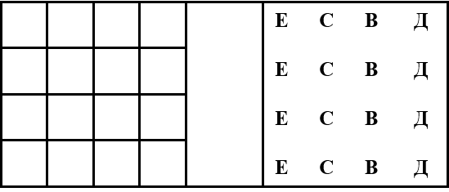

Б. С помощью пары В можно познакомиться с явлением подавления части бинокулярного образа. Посмотрите, все ли буквы попадают в соответствующие квадраты?

2.13.6. СОВМЕЩЕНИЕ И СЛИЯНИЕ ЦВЕТОВ
Оборудование: пара фигур Г – разноцветные квадраты. Возможны любые комбинации фигур.
Фигура Г
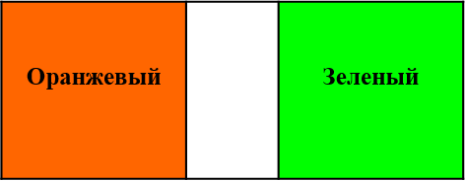

ХОД РАБОТЫ
При бинокулярном слиянии можно получить много интересных оттенков. После слияния исходные цвета дают нечто совершенно отличное от цвета, видимого только одним глазом (то есть монокулярно).

Оформление протокола
1. К отчету приложить цветные фигуры в требуемом масштабе.
2. Объясните наблюдаемые явления.

ЛАБОРАТОРНАЯ РАБОТА № 2.14
Определение остроты зрения

Цель работы: определить остроту зрения левого и правого глаза

Центральное зрение - это способность человека различать не только форму и цвет рассматриваемых предметов, но и их мелкие детали, что обеспечивается центральной ямкой желтого пятна сетчатки. Диаметр зрачка для нормальной остроты зрения должен быть около 3 мм (рис. 55).
Центральное зрение характеризуется его остротой, то есть способностью человеческого глаза воспринимать раздельно точки, расположенные друг от друга на минимальном расстоянии.

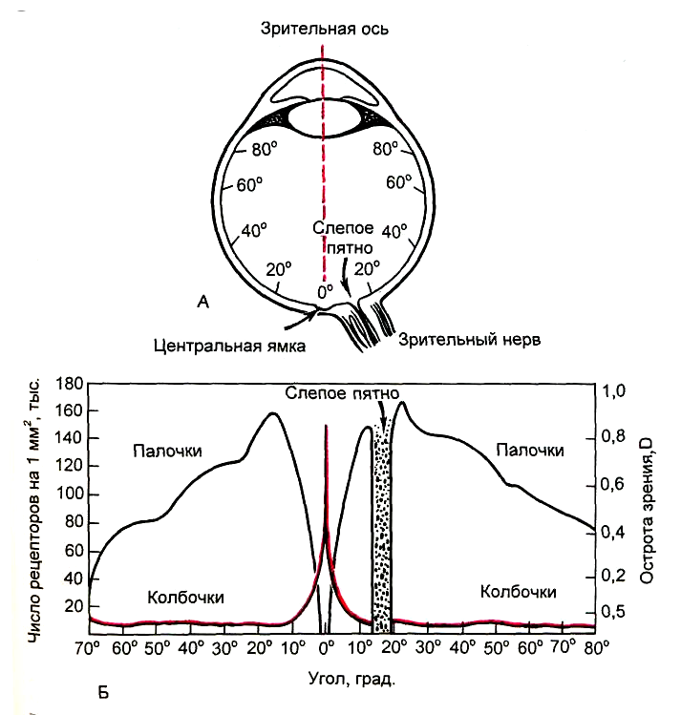
Рис. 55. Топография фоторецепторов и острота зрения различных областей сетчатки.
Наиболее высокой способностью обладает центральная ямка сетчатки. По мере удаления от центра острота зрения падает. Так, на расстоянии 5⁰ она уже в 4 раза меньше, чем в центре, а на крайней периферии составляет лишь сотые доли остроты зрения.

Мерой остроты зрения у офтальмологов считается величина, обратная разрешаемому углу, под которым виден минимальный промежуток между двумя точками (рис. 56). Для большинства людей пороговый угол зрения соответствует одной минуте.

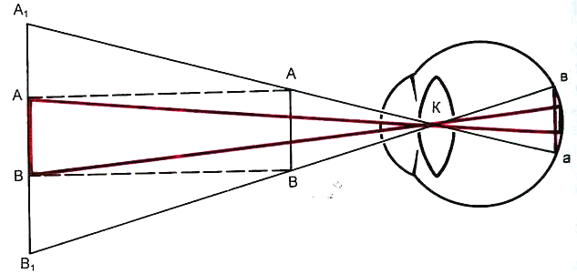 | Рис. 56. Ход лучей в нормальном глазу.  Угол зрения. В пространстве находятся две точки А и В. От них на глаз падают лучи, которые после прохождения в преломляющих средах глаза собираются на сетчатке в точках «а» и «в». Лучи после преломления в глазу образуют угол аКв, который равен углу АКВ, который называется углом зрения.

На этом принципе построены все таблицы для исследования остроты зрения для дали, в том числе и принятые в нашей стране таблицы Головина-Сивцева.
Для исследования остроты зрения у детей дошкольного возраста используют таблицы, где оптотипами служат рисунки – таблицы Орловой (рис. 57).
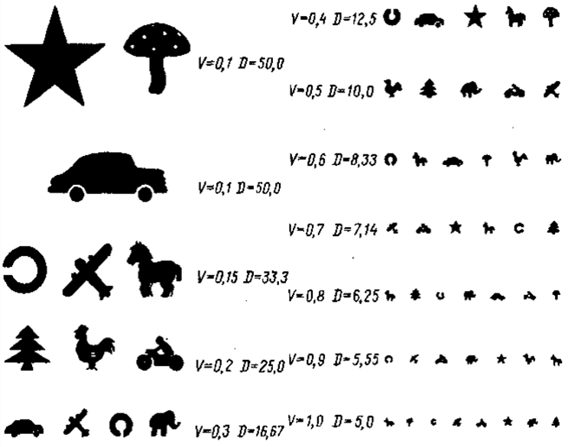Рис. 57. Картинки Орловой
Таблицы состоят соответственно из 12 и 10 рядов букв или знаков. Так, детали самых крупных букв видны с расстояния в 50, а самых мелких - с 2,5 метра.
Величину остроты зрения у нас принято записывать в процентах или в виде десятичной дроби - при правильном чтении одной строки из таблицы для проверки остроты зрения она будет 10% или 0,1, а при 3-х - 30% или 0,3 и т.д. В США, например, остроту зрения считают в виде другой дроби их 6/6 соответствует нашим 100%.
Число строк, читаемых в офтальмологической таблице для самостоятельной проверки остроты зрения будет зависеть как от самой остроты зрения так и от расстояния с которого она читается (стандарт – 5 метров, в других странах - 6метров).
Остроту зрения (то есть число строк в таблице) не надо путать с силой очковых или контактных линз (в диоптриях), которые назначаются офтальмологом для коррекции зрения.
Нормальная острота зрения у большинства людей соответствует единице. Это значит, что при такой остроте зрения мы можем с расстояния в 5 метров свободно различать буквенные или другие изображения 10-го ряда таблицы. Если человек не видит самой крупной первой строки, ему показывают знаки одной из специальных таблиц.
При очень низкой остроте зрения проверяют светоощущение. Если человек не воспринимает свет, он слеп. Довольно часто встречается и превышение общепринятой нормы зрения. Так в условиях Крайнего Севера у детей в возрасте 5-6 лет острота зрения вдаль превышает общепринятую условную норму, достигает в ряде случаев двух единиц.
Для определения остроты зрения пользуются специальными таблицами с рядами букв (таблица Сивцева – рис. 58) и разорванных колец (таблица Головина – рис. 59), размеры которых уменьшаются сверху вниз. В таблицах имеется 12 рядов знаков различной величины. Таблицы позволяют с расстояния 5 м определять остроту зрения от 0,1 (верхний ряд) до 2,0 (нижний ряд). С левой стороны каждого ряда указано расстояние D (м), с которого нормальный глаз должен видеть этот ряд знаков. С правой стороны указано готовое значение остроты зрения V – visus в виде дроби (0,1, 0,2, 0,3 м и т.д.)

СПОСОБ 1
Для исследования остроты зрения пользуются таблицей Сивцева. При исследовании с другого расстояния (например, более близкого, если больной с 5 м не распознает знаки верхнего ряда) остроту зрения определяют по формуле:
V = d / D,
где V — острота зрения; d — расстояние, с которого проводится исследование; D —расстояние, на котором нормальный глаз видит данный ряд.
Например, если испытуемый видит 5-ю строку с расстояния 5 м, а должен видеть с расстояния 12,5 м, то острота зрения этого глаза 5/12,5 = 0,4.

Оборудование: таблица Сивцева с рядами букв (рис. 55), белая указка с черным кончиком.

ХОД РАБОТЫ
1. Таблицу укрепите на хорошо и равномерно освещенной стене. Для того чтобы освещение было постоянным и равномерным, их помещают в специальный осветительный ящик, аппарат Рота. Освещенность таблиц 700 лк. Ящик с таблицами надо поместить на такой высоте, чтобы 10-я строчка находилась на уровне глаз исследуемого. Исследовать надо каждый глаз порознь, учитывая, что очень часто встречаются люди, у которых острота зрения обоих глаз неодинакова. Удобнее, чтобы не спутать глаза, прежде всего, определить остроту зрения правого глаза, а затем левого, т.е. в том порядке, в котором ведется описание состояния глаз.
2. Посадите испытуемого на расстоянии 5 м от таблицы. Именно это расстояние принимают за дальнейшую точку ясного зрения. Закройте правый глаз испытуемого специальным непрозрачным шитом. Во время исследования больной должен держать голову прямо, веки обоих глаз открыты.
3. Встаньте около таблицы так, чтобы не затенять ее, и белой указкой с черным кончиком в течение 2-3 секунд показывайте знак на таблице, при этом исследуемый должен назвать его. Определение лучше начинать с мелких знаков, а затем переходить к более крупным.
4. При оценке результатов исследования пользуются понятиями о полной и неполной остроте зрения. Полная острота зрения — это такая, при которой все знаки в соответствующем ряду названы правильно. Если в рядах таблицы, соответствующих остроте зрения 0,3: 0,4; 0,5; 0,6, не распознан один знак, а в рядах 0,7; 0,8; 0,9; 1,0 — два знака, то такая острота зрения оценивается по соответствующему ряду как неполная; нормальной считается острота зрения, равная 1,0.
Для определения остроты зрения меньше 0,1 больного приближают к таблице через каждые 0,5 м (на полу или стене надо сделать соответствующие метки), пока он не назовет правильно знаки верхнего ряда.
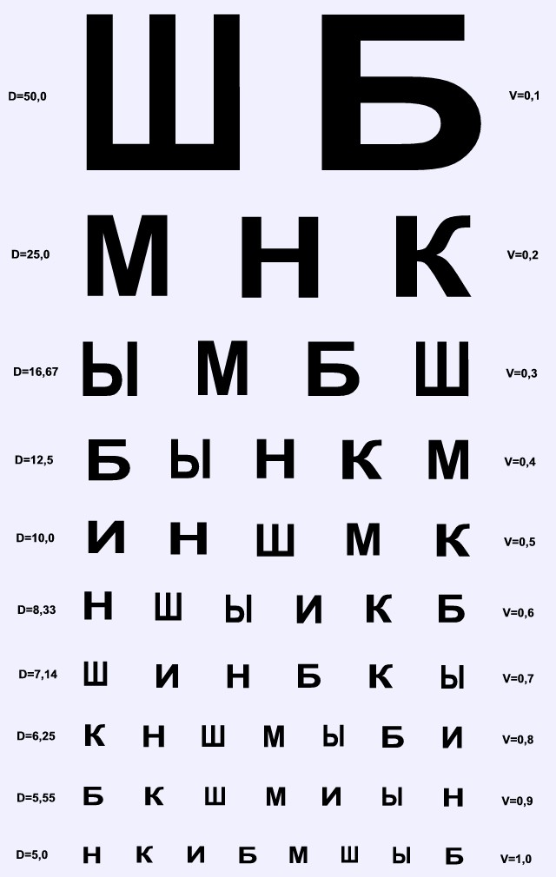 | 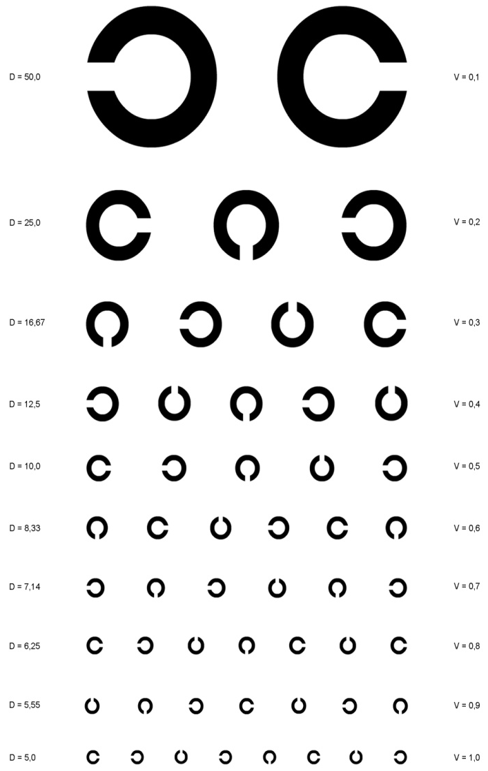
Рис. 58. Таблица Сивцева с рядами букв | Рис. 59. Таблица Головина с рядами разорванных колец

Оформление протокола
1. Запишите результаты определения остроты зрения для каждого глаза в таблицу 11.

ТАБЛИЦА 11. Собственные результаты определения остроты зрения
Глаз | Острота зрения, D
Глаз | Правый глаз | Левый глаз
Выводы
Норма или острота зрения снижена

2. Сделайте вывод, дав оценку полученным результатам

СПОСОБ 2
1. Распечатайте эталонную таблицу (рис. 60) в формате А4.
2. Расположите лист на уровне глаз, на расстоянии 2,5 м.
3. Включите общее освещение в комнате. При проведении теста не наклоняйте голову и не щурьтесь.
4. Закройте ладонью правый глаз и, посмотрев на таблицу, определите, какую строчку Вы видите чётко, затем закройте ладонью левый глаз и повторите тест.
СПОСОБ 3. ЗВЕЗДА СИМЕНСА
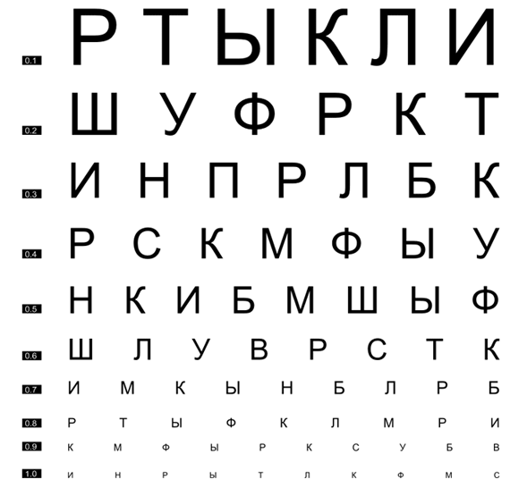Рис. 60. Эталонная таблица
54 луча, диаметр 10 см. У звезды Сименса черные лучи на белом фоне сбегаются от периферии к центру (рис. 61). Если четкость зрения неидеальна, то, не доходя до центра, лучи расплываются и начинают перекрываться между собой. На очень коротком участке они могут, как бы слиться с фоном. Однако по мере дальнейшего продвижения к центру лучи вдруг снова оказываются четко видны. При этом изображение превращается как бы в свой негатив. На месте черного луча оказывается белый фон, а на месте белого фона - черный луч. По ходу лучей подобная инверсия может происходить несколько раз.

  Рис. 61. Звезда Сименса | Люди с хорошим зрением могут наблюдать этот эффект, если поднесут картинку очень близко к глазам. На большом же расстоянии от картинки лучи для них будут сливаться в сплошную серую массу (из-за ограниченной разрешающей способности сетчатки).  Если человек со стопроцентным зрением рассматривает приведенную картинку с пяти метров, то лучи начинают сливаться в точности на половине своей длины, т.е. когда до центра остается 2,5 см (при полной длине луча 5,0 см).  Звезда Сименса дает прекрасную возможность пронаблюдать, что острота зрения постоянно меняется, причем эти изменения отчасти подчиняются волевому контролю.  Если глаз астигматичен, то граница четкой видимости лучей представляет собой не окружность, а эллипс (или даже может иметь более сложную форму).

ЛАБОРАТОРНАЯ РАБОТА № 2.15
ОПРЕДЕЛЕНИЕ КРИТИЧЕСКОЙ ЧАСТОТЫ СЛИЯНИЯ МЕЛЬКАНИЙ

Цель работы: Познакомиться с методикой определения лабильности зрительного анализатора.

Критическая частота слияния световых мельканий (КЧСМ) измеряется следующим образом: испытуемому предъявляют ритмические световые стимулы определенной интенсивности, частота предъявления этих стимулов может плавно изменяться; при определенном частоте колебаний испытуемый воспринимает стимул слитно (происходит субъективное слияние отдельных импульсов). У каждого человека своя КЧСМ .
КЧСМ зависит от лабильности (функциональной подвижности) нервных процессов, которая, в свою очередь, чувствительна к изменению психического состояния человека. Величина КЧСМ повышается по сравнению с фоном, когда человек возбужден, и снижается при значительном утомлении. Размах ее изменений зависит от исходного уровня. Чем выше эта величина до начала утомительной работы, тем больше ее последующее снижение. При малых исходных значениях величина КЧСМ может несколько повышаться по завершении деятельности. При диагностике утомления, переутомления исходный уровень величины КЧСМ имеет существенное значение.
КЧСМ является психофизическим методом оценки активности ряда процессов (электрофизиологических, энергетических, биохимических и др.), обеспечивающих зрительное восприятие по высокочастотным каналам зрительной системы. КЧСМ характеризует функциональное состояние зрительного анализатора в целом (особенно чувствителен этот показатель при патологии сетчатки и зрительного нерва), не зависит от остроты зрения и рефракции, снижается с возрастом. Метод КЧСМ используют также для исследования зрительного утомления.

Оборудование: прибор СВЕТО-ТЕСТ для исследования КЧСМ (рис. 62). Исследование проводится на человеке.

ХОД РАБОТЫ
Испытуемый располагается в положении сидя. Перед ним на столе устанавливается пульт оператора. Испытуемый следит одним глазом за серией вспышек светодиода через тубус на пульте оператор. Когда отдельные световые мелькания сольются, и будут восприниматься как непрерывное свечение, испытуемый должен нажать на кнопку пульта.
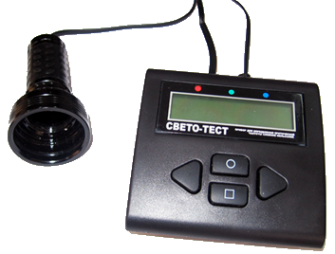 Рис. 62. Прибор СВЕТО-ТЕСТ для исследования КЧСМ
Обследование проводят для левого и правого глаза со стимулами зеленого, синего и красного цвета. Оценка проводится с помощью таблицы.

ТАБЛИЦА 12. Оценка КЧСМ
Отклонение  от нормы | КЧСМ (Гц)
Отклонение  от нормы | ЦВЕТ
Отклонение  от нормы | ЗЕЛЕНЫЙ | СИНИЙ | КРАСНЫЙ
Отсутствует (норма) | 52-46 | 47-44 | 46-43
Незначительное | 45-39 | 43-38 | 42-37
Умеренное | 38-35 | 37-34 | 36-33
Значительное | 34-30 | 33-29 | 33-28
Грубое | < 30 | < 29 | < 28
Оформление работы
1. Зарисовывать схему установки.
2. Результаты измерений оформить в виде таблицы.
3. Сделать вывод о функциональном состоянии зрительного анализатора.

ЛАБОРАТОРНАЯ РАБОТА № 2.16
ИССЛЕДОВАНИЕ ПЕРИФЕРИЧЕСКОГО ЗРЕНИЯ

Цель работы: определить периферическое зрение двумя способами

Периферическое (черно-белое) зрение связано в основном с возбуждением палочек, расположенных в сетчатке диффузно и ближе к периферии. Периферическое зрение дополняет центральное возможностью ориентироваться в пространстве и в сумерках ("сумеречное" и "ночное" зрение), различать слабый свет и движение предметов. В сумерках человек не различает цвета и точные очертания предметов ("ночью все кошки серые"). Оцените ваше периферическое зрение тремя способами.

1-Й СПОСОБ. ДВЕ ТРУБОЧКИ
Оборудование: две узкие трубочки

ХОД РАБОТЫ
Сделайте из бумаги две узкие трубочки и приставьте их к глазам, сузив таким образом периферический обзор. Попытайтесь передвигаться по комнате — посмотрите, что из этого получится. При анализе результатов учтите, что острота центрального зрения остается прежней.

2-Й СПОСОБ. КОНТРОЛЬНЫЙ МЕТОД
Оборудование: повязка на глаз, палочка. Исследование проводят два студента.

ХОД РАБОТЫ
1. Обследуемого усадите спиной к окну. Против него на расстоянии 30-50 см сядьте сами. Оба закройте ладонью или повязкой разноименные глаза: если обследуемый закрыл левый глаз, то вы закройте правый. Обследуемый фиксирует взор на противоположном глазу экспериментатора.
2. Строго по середине между лицом обследуемого и своим перемещайте палочку или указательный палец от периферии к центру. Как только обследуемый заметит движение объекта, он сообщает об этом. Сравните, одновременно ли с вами обследуемый начинает его видеть (обязательным условием является нормальное поле зрения у вас!). Передвигайте палочку или палец сверху, снизу, слева и справа, можно и от центра к периферии. В таком случае оба участника исследования отмечают момент исчезновения объекта. Контрольный метод дает только ориентировочное представление о действительном поле зрения.

Оформление протокола. Запишите результаты исследования, оцените их.

ЛАБОРАТОРНАЯ РАБОТА № 2.17
ОПРЕДЕЛЕНИЕ ПОЛЕЙ ЗРЕНИЯ У ЧЕЛОВЕКА ДЛЯ ВОЛН РАЗЛИЧНОЙ ДЛИНЫ

Цель работы: определить границы поля зрения на ахроматический свет и на различные цвета
Полем зрения одного глаза называется пространство, в пределах которого видны все его точки при неподвижном взгляде.
Различают цветовое (хроматическое) и бесцветное (ахроматическое) поля зрения. Ахроматическое поле зрения больше хроматического, так как оно обусловлено деятельностью палочек, которых больше, и расположены они преимущественно на периферии сетчатки. Для различных цветов поле зрения также неодинаково: больше всех оно для синего цвета, а самое узкое для зеленого. Для лучей разной длины волны поле зрения неодинаково. Наиболее велико поле зрения для белого цвета, т.е. для смешанного цвета.
Величина поля зрения у различных людей несколько варьирует в зависимости от положения глазного яблока и формы надбровных дуг и носа. Границы поля зрения обозначаются величиной угла, образуемого зрительной осью глаза, т.е. линией, соединяющей точку фиксации взгляда с центральной ямкой и направляющим лучом, проведенным от крайней точки поля зрения через узловую точку в сетчатке.
В норме средние границы для белой метки размером 5 мм² и периметра с радиусом дуги 33 см (333 мм) следующие: кнаружи — 90°, книзу кнаружи — 90°, книзу — 60°, книзу кнутри — 50°, к н у т р и — 60°, кверху кнутри —55°, кверху—55°, и кверху кнаружи — 70°.
В последние годы для характеристики изменений поля зрения используют суммарное обозначение размеров поля зрения, которое образуется из суммы видимых участков поля зрения, исследованного в восьми меридианах: 90 + 90 + 60 + 50 + 60 + 55 + 55 + 70 = 530°. Это значение принимают за норму.
При различных заболеваниях зрительных путей, сетчатки, коры, неврозах поле зрения суживается или в нем обнаруживаются ограниченные изолированные пробелы (скотомы).

1-Й СПОСОБ.
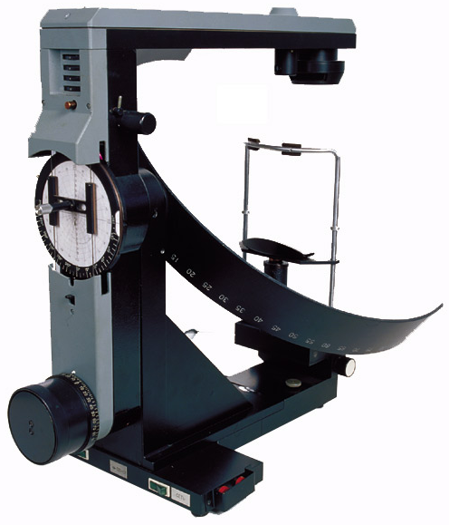Рис. 63. Проекционный анализатор поля зрения АППЗ-01
Оборудование: проекционный анализатор поля зрения АППЗ-01 (рис. 63), периметрические бланки.

Анализатор проекционный поля зрения предназначен для определения границ световой и цветовой чувствительности сетчатки в условиях световой и цветовой адаптации для дневного, сумеречного и ночного зрения. С помощью периграфа можно определить границы поля зрения и установить наличие выпадения участков поля.

ХОД РАБОТЫ
1. Усадите обследуемого за периметр. Отцентрируйте по прибору правый глаз (левый должен быть закрыт узкой повязкой). Поставьте дугу горизонтально, а под рукой положите листок бумаги с тремя крестообразными фигурами, имеющими пометки «красный», «зеленый», «синий», «висок — нос», и карандаш.
2. Начните исследование, но так, чтобы обследуемый не знал ни цвета метки, ни направления, откуда она станет перемещаться к центру. Этого не трудно добиться, если перед переводом метки направо или налево в конец дуги попросить обследуемого прикрыть глаз, а цвет метки выбрать уже после того, как она будет расположена на крайней периферии вне пределов поля зрения испытуемого. Затем начните предъявлять поочередно разные по цвету тест-объекты, с различных направлений, заполняя вразбивку бланки с крестообразными фигурами получаемыми цифрами. Поскольку дуга у вас стоит горизонтально, покажите сначала, скажем, синий объект с височной стороны; затем красный с носовой стороны, затем опять красный, но с виска, затем зеленый с носовой стороны и т. д., пока не будут заполнены цифрами оба конца горизонтальных меридианов па всех трех фигурах. Потом по такой же примерно схеме проверьте вертикальный меридиан того же глаза. Такое исследование покажется вам более трудоемким, чем альтернативная методика, заключающаяся в последовательной проверке полей зрения па каждый из цветов в отдельности. Но оно дает более объективные результаты, менее зависимые от случайностей.
3. В завершение работы перенесите цифры с крестообразных схем на обычный периметрический бланк - в виде четырехугольных фигур разного цвета (цветными карандашами, фломастерами, шариковыми ручками). Обычно площадь «зеленого» поля зрения оказывается наименьшей, а «синего» - наибольшей.
4. После этого поменяйтесь местами, и повторите исследование, но уже в роли испытуемого. Обращайте внимание на последовательную смену кажущейся окраски тест-объекта по мере его движения от периферии к центру.

Оформление протокола
1. Заполните периметрический бланк (рис. 64).
2. Попробуйте объяснить существование «ахроматической» зоны на крайней периферии (где объект воспринимается, бесцветным) и природу извращенного восприятия цветов (в промежуточной зоне), не впадая при этом в противоречие с теорией трехкомпонентности цветоощущения Ломоносова - Юнга - Гельмгольца.

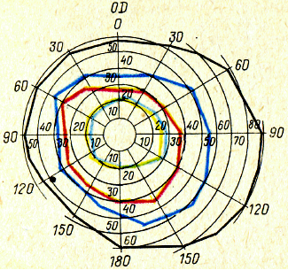  Левый глаз | 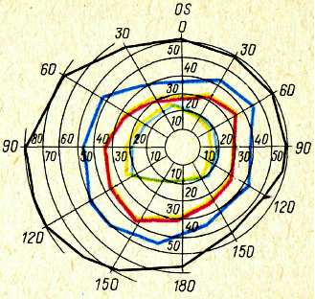  Правый глаз
Рис. 64. Нормальные границы поля зрения на белый цвет и на хроматические цвета

2-Й СПОСОБ.
Оборудование: периметр настольный регистрирующий ПНР-03 (Анализатор поля зрения ПНР-03), ручка-указка с цветными тест-объектами, бланки схем полей зрения для правого и левого глаз, наг.

ХОД РАБОТЫ
1. Испытуемый удобно усаживается перед периметром, помещает подбородок на подставке, подгоняет необходимую высоту подставки так, чтобы верхний край фиксатора соответствовал нижней дуге глазницы. Второй глаз испытуемый закрывает. Взгляд фиксируют на точке в центре дуги периметра.
2. Берут лист бумаги, разлинованный в клетку, и через его центр проводят две взаимно перпендикулярные линии. На перекрестке ставят 0, а в стороны откладывают градусы соответственно градусам дуги периметра.
3. Устанавливают дугу периметра вертикально. Вращение и установка дуги в определенном положении производится вручную по центральной дисковой шкале. Каждая половина дуги обозначена своим цветом (белым и красным) в соответствии с разметкой на центральной дисковой шкале. Для удобства пользования градусная разметка дуги нанесена с трех сторон (включая две боковые), что позволяет видеть ее при любом положении дуги.
3. По дуге от периферии к центру начинают медленно передвигать (со скоростью 2 см/с) ручку-указку с белым кружочком (на конце ручки-указки находятся светодиодные тест-объекты) до тех пор, пока испытуемый не сообщит, что он видит белую точку. Включение тест-объекта осуществляется нажатием кнопки на ручке-указке, выбор цвета и яркости - многопозиционным переключателем на ручке-указке.
4. Отмечают на листке показания дуги в градусах. Повторяют описанную процедуру для других положений дуги периметра (горизонтально, под углом 45°), каждый раз нанося показания на бумагу. По окончании соединяют все точки и получают периметр поля зрения для данного глаза для черно-белого зрения.
5. Повторяют периметрию для других цветов (испытуемый должен не просто увидеть объект в поле зрения, а распознать его цвет).
6. Повторяют периметрию для черно-белого и цветового зрения другого глаза.

ТАБЛИЦА 13. Средние границы поля зрения на цвета (в градусах)
Цвет объекта | Сторона
 | височная (кнаружи) | нижняя | носовая (кнутри) | верхняя
Белый | 90 | 60 | 60 | 55
Синий | 70 | 50 | 40 | 40
Красный | 50 | 30 | 25 | 25
Зеленый | 30 | 25 | 20 | 20

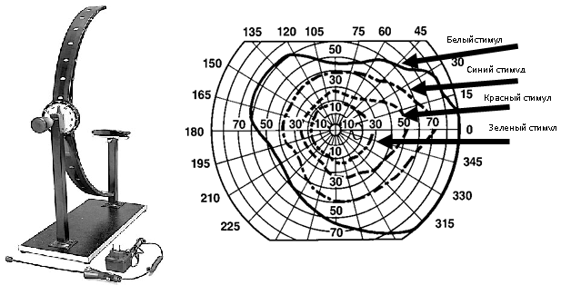
Рис. 65. Периметр настольный регистрирующий ПНР-03 (Анализатор поля зрения ПНР-03) карта поля зрения правого глаза

Оформление протокола
1. Нанесите оттиск в тетрадь. Полученные результаты (углы в градусах отметьте точками (черным цветом - для ахроматического, цветным - для хроматического зрения), соедините их.
2. Оцените полученные результаты, сравнив их с данными таблицы 13.
3. Заполните таблицу14.

Таблица 14. Результаты собственных исследований
Цвет объекта | Сторона
 | височная (кнаружи) | нижняя | носовая (кнутри) | верхняя
Белый
Синий
Красный
Зеленый

4. Сделайте заключение.

ЛАБОРАТОРНАЯ РАБОТА № 2.18
ВЛИЯНИЕ ЦВЕТА НА ФИЗИОЛОГИЮ ЧЕЛОВЕКА

Цель работы: изучить особенности влияния цвета и его оттенков на физиологию человека

Цветоведение - это комплексная наука о цвете, включающая систематизированную совокупность данных физики, физиологии и психологии, изучающих природный феномен цвета, а также совокупность данных философии, эстетики, истории искусства, филологии, этнографии, литературы, изучающих цвет как явление культуры.

Оборудование: рисунки, таблицы

ХОД РАБОТЫ
1. Рассмотреть по табл. 11 и рис. 66 цветовое воздействие на организм человека.

ТАБЛИЦА 15. Цветовая гамма и организм человека
Цвет | Способ воздействия на физиологической основе | Воздействие на зодиакальной основе
Красный | Длина волны самая большая, поэтому его влияние максимально. Возбуждающий, согревающий, активный и энергичный цвет, проникает и активизирует все функции организма. Стимулирует нервные центры, заряжает энергией мышцы и печень. Используется для лечения ветряной оспы, некоторых кожных заболеваний. На короткое время увеличивает мышечное напряжение (допинг), повышает давление и ускоряет ритм дыхания. Можно подпитываться энергией красного при медитации, простудных заболеваниях, пневмонии, астме и т.д. Противопоказан полным людям, плохо воздействует на гипертоников, нервных людей, рыжеволосых. Не рекомендуется при воспалительных процессах, т.к. он еще больше их активизирует. | Является зодиакальным для овнов, львов, весов, скорпионов, стрельцов.
Оранжевый | Тонизирующий цвет. Действует в том же направлении, что и красный, но в меньшей степени, улучшает пищеварение, способствует омолаживанию, раскрепощению, укрепляет волю, освобождает от чувства подавленности. Укрепляет легочную ткань, обладает антиспазматическим свойством, улучшает кровообращение и цвет кожи, но избыток оранжевого может вызвать перегрев организма (т.е. он более тепловой чем красный). | Является зодиакальным для овнов, львов, близнецов, дев и весов.
Желтый | Тонизирующий цвет. Физиологически оптимальный. Наименее утомляющий, стимулирует зрение и нервную деятельность, активизирует двигательные центры, вызывает радостное настроение, генерирует энергию мышц, используется для лечения диабета, при нарушении пищеварения, для исправления косоглазия, косорукости. В лечебной практики медитация желтого стимулирует интеллектуальные способности, восполняет минеральный недостаток, снижает кислотность в организме. | Является зодиакальным для близнецов, дев, весов и львов.
Зеленый | Физиологически оптимален. Уменьшает кровяное давление, расширяет капилляры, успокаивает и облегчает мигрень, повышает мышечную работоспособность на долгое время. Воздействует противоположно красному. Зеленый цвет оказывает освежающее и одновременно успокаивающее действие на организм, проявляет антисептические свойства, рекомендуется при лечении нервной сердечно-сосудистой системы, астме, бессонницы | Является зодиакальным для тельцов, раков, дев, стрельцов.
Голубой | Успокаивающий цвет, снижает мышечное напряжение, понижает кровяное давление, успокаивает пульс, замедляет ритм дыхания, понижает температуру тела, освежает, настраивает на терпение, снижает аппетит, успокаивает боль, обладает жаропонижающим антисептическим действием, помогает при бессоннице, нервных расстройствах | Является зодиакальным для весов, рыб, стрельцов, козерогов, водолеев.
Синий | Успокаивающее действие переходит в угнетающее, способствует торможению функций физиологических систем человека, обладает антисептическими и бактерицидными свойствами, содействует росту, лечит отеки, ожоги, облысение, ревматизм, головную боль, воспаление глаз. Рекомендуется в терапии для эмоциональных и нервных людей. Длительное воздействие синего может вогнать в депрессию. | Является зодиакальным для весов, рыб, стрельцов, козерогов.
Фиолетовый | Соединяет эффект красного и синего. Производит угнетающее воздействие на нервную систему.

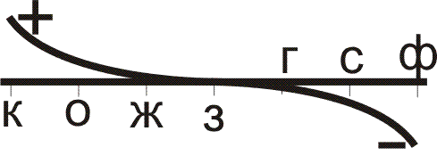 | Рис. 66. Цветовое воздействие на организм человека:  «+» - тонизирующее воздействие, «–» - успокаивающее.  Зеленый, как видно из рисунка занимает самое нейтральное положение. Фиолетовый цвет, на самом деле, должен находиться как бы в стороне, т.к. он имеет угнетающее воздействие, а не успокаивающее как у Синего или Голубого.

2. Рассмотрите по таблице 16 оттенки цветов.

Многим цветам и оттенкам даются названия как раз по этим ассоциациям. Ниже представлены некоторые названия оттенков цветов.

ТАБЛИЦА 16. Некоторые названия оттенков цветов
Цвет | Оттенки
Красный | Свекольный, клюквенный, брусничный, багровый, гранатовый, рубиновый, алый, кровавый, кумачовый, томатный, рдяный, коралловый, розовый, вишневый, малиновый, медный, рябиновый, червленый, маковый
Оранжевый | Огненный, морковный, кирпичный, таракотовый, рыжий, апельсиновый, ржавый, медовый, бронзовый, абрикосовый.
Желтый | Охряный, персиковый, золотистый, янтарный, песочный, соломенный, конореечный, сливочный, слоновая кость, телесный, кремовый, опаловый, бежевой, чайная роза, виноградный, банановый.
Зеленый | Горчичный, табачный, фисташковый, оливковый, хаки, гороховый, болотный, бутылочный, салатовый, малахитовый, изумрудный, цвет морской волны, цвет еловой хвои, полынный, цвет плесени, цвет медной патины, купоросный, травяной, лягушачий, кабачковый, фосфорический.
Голубой | Бирюзовый, аквамариновый, лазурный, небесный, электрик.
Синий | Сапфировый, ультрамарин, кобальтовый, индиго, сливовый, баклажанный.
Фиолетовый | Аметистовый, сиреневый, лиловый, чернильный, гиацинт, Ренессанс, фанданго, орхидея, вербена.
Пурпурный | Цвет мальвы, цвет кислой малины, давленой вишни, старого бургундского, бычьей крови, каприз, портвейн, Веласкес, Медичи, Бахус, амарант.
Белый-Серый | Белая ночь, аллюминевый, стальной, дымчатый, серебристый, молочный, графитный, лилейный, цвет овсяной муки, цвет яичной скорлупы, перламутровый, жемчужный, свинцовый, альбатрос, цвет пыли, цвет тумана, цвет облака.
Черный | Цвет воронового крыла, цвет маренного дуба, антрацит, агатовый, маренго, асфальтовый, тропическая ночь, "сон перед ревизией", "нелетная погода".
Коричневый | Бурый, торфяной, ореховый, шоколадный, кофейный, каштановый, беж, эскимо, красное дерево, мокасин, Тонагро, Пикадили.

3. Изучите по таблице 17 ассоциативное восприятие цвета.

Ассоциативное восприятие цвета зависит от настроения человека, его пола, образа жизни, возраста, характера и др.
Ниже представлена таблица зависимости ассоциативного восприятия цвета от пола (первой идет ассоциация набравшая максимальное количество процентов, последней - минимальное).

ТАБЛИЦА 17. Ассоциативное восприятие цвета
 | мужчины (20-30 лет) | женщины (20-30 лет)
Красный | 1.Карнавал, 2.автомобили, 3.турагенство, 4.напитки, 5.соки, 6.парфюм, 7.аудиотехника, 8.спиртные напитки, 9.музыкальные инструменты. | 1.Турагенство, 2.карнавал, 3.парфюм и косметика, 4.напитки и соки, 5.освежитель воздуха.
Синий | 1.Инвентарь для зимних видов спорта, 2.зимняя одежда, 3.оргтехника, 4.парфюм, 5.минеральная вода, 6.тураенство. | 1.Парфюмерия и косметика, 2.зимняя одежда, 3.минеральная вода, 4.холодильники.
Желтый | 1.Товары для летнего отдыха, 2.фотопленка, 3.напитки и соки, 4.спиртные напитки, 5.молочные продукты. | 1.Товары для летнего отдыха, 2.шампунь, 3.фотопленка, 4.оберточная бумага.
Зеленый | 1.Продукты из деревни, 2.турагенство, 3.организация по защите животных, 4.кинокомпания. | 1.Продукты из деревни, 2.турагенство, 3.лекарства, 4.цветочный магазин, 5.средство от комаров.
Малиновый | 1.спортзал, боулинг, 2.праздники и карнавал, 3.парфюм, 4.спортодежда, 5.пиротехника, 6.кафе. | 1.Парфюмерия и косметика, 2.спортклубы, 3.игрушки, 4.конфеты, 5.купальники.

ЛАБОРАТОРНАЯ РАБОТА № 2.19
ЦВЕТОВАЯ ГАРМОНИЯ

Цель работы: изучить возможность сочетания отдельных цветов или цветовых оттенков с позиции декоративности.
Цветовая гармония - это сочетание отдельных цветов или цветовых множеств, образующие органическое целое и вызывающие эстетическое переживание.
Цветовая гармония в дизайне представляет собой определенное сочетание цветов с учетом всех их основных характеристик, таких как
- цветового тона;
- светлоты;
- насыщенности;
- формы;
- размеров, занимаемых этими цветами на плоскости, их взаимного расположения в пространстве, которое приводит к цветовому единству и наиболее благоприятно эстетически воздействует на человека.

К  Р  А  С  Н  Ы  й | О  Р  А  Н  Ж  Е  в | Ж  Е  Л  Т  Ы  й | З  Е  Л  Е  Н  Ы  й | Г  О  Л  У  Б  О  й | С  И  Н  И  й | Ф  И  О  Л  Е  т | П  У  Р  П  У  р | Б  Е  Л  Ы  й | Ч  Е  Р  Н  Ы  й | С  Е  Р  Ы  й  е  р  ы  й | К  о  р  и  ч | З  о  л  о  т  о | С  е  р  е  б  р  о
Красный | Х | - | ? | ₊ | + | + | - | -- | + | + | - | ? | + | +
Оранжевый |  | Х | - | -- | ₊ | + | + | -- | + | - | -- | ? | - | -
Желтый |  |  | Х | ? | + | + | + | -- | - | - | -- | + | - | -
Зеленый |  |  |  | Х | - | ? | + | + | ? | -- | - | + | + | +
Голубой |  |  |  |  | Х | -- | ? | + | + | -- | -- | + | + | +
Синий |  |  |  |  |  | Х | - | + |  | -- | -- | + | + | +
Фиолетовый |  |  |  |  |  |  | Х | - | - | -- | - | ? | + | +
Пурпурный |  |  |  |  |  |  |  | Х | + | - | - | - | + | +
Белый |  |  |  |  |  |  |  |  | Х | + | + | + | + | -
Черный |  |  |  |  |  |  |  |  |  | Х | + | - | + | +
Серый |  |  |  |  |  |  |  |  |  |  | Х | ? | - | -
Корич. |  |  |  |  |  |  |  |  |  |  |  | Х | - | +
Золото |  |  |  |  |  |  |  |  |  |  |  |  | Х | ?
Серебро |  |  |  |  |  |  |  |  |  |  |  |  |  | Х
Пояснения:
- ПЛОХО
-- ОЧЕНЬ ПЛОХО
+ ХОРОШО
? ЗАВИСИТ ОТ СТЕПЕНИ ГАРМОНИЗАЦИИ.
Рис. 67. Схема сочетания отдельных цветов или цветовых оттенков с позиции декоративности

Классическая гармония должна избегать сочетания цветов в среднем интервале круга: Оранжевый-Зеленый, Фиолетовый-Голубой, Пурпурный-Оранжевый; эти цвета и не близкие, и не далекие, они, по мнению Гете, не имеют ясности выражения. Классическое сочетание цветов по Гете:
гармонично сочетаются Оранжевый-Синий, Желтый-Фиолетовый, Красный-Зеленый;
бесхарактерное сопоставление: Желтый-Оранжевый, Оранжевый-Красный, Красный-Фиолетовый, Фиолетовый-Синий;
негармоничное сочетание: Желтый-Зеленый, Зеленый-Синий.
Сочетание цветов с позиции декоративности. Гармония всегда выше и шире понятия "декоративности". Декоративность можно охарактеризовать как некий максимум эстетического качества. С позиции декоративности традиционно гармоничной триадой цветовой гаммы являются Красный, Белый, Черный.

ХОД РАБОТЫ
Взять два негармоничных цвета и гармонизировать их в композиции используя схему 67.

Оформление протокола
Составить гармоничную композицию из негармоничных цветов используя выше приведенную схему.

ЛАБОРАТОРНАЯ РАБОТА № 2.20
ИССЛЕДОВАНИЕ ЦВЕТОВОГО ЗРЕНИЯ

Цель работы: изучить цветоощущение с помощью специальных полихроматических таблиц

Глаз человека может различать не только оттенки белого, серого и черного цветов, но и способен видеть все цвета радуги и различать их оттенки. Однако встречаются люди, у которых имеется то или иное нарушение цветового восприятия. Полная цветовая слепота встречается крайне редко. Люди, страдающие этой формой расстройства цветового зрения, видят только различные оттенки серого цвета. Частичная цветовая слепота встречается чаще. Различают 3 вида частичной цветовой слепоты: протанопия (дальтонизм), дейтеранопия и тританопия. Протанопы не способны различать оттенки красного и зеленого цветов. Дейтеранопы также не различают красный и зеленый цвета, но они в отличие от протанопов путают светло-зеленые тона с темно-красными и фиолетовые с голубыми. Тританопы не способны различать синий и фиолетовый цвета. Это расстройство цветового зрения встречается реже.
Исследование цветового зрения имеет особое значение для лиц, которым по роду своей профессии необходимо хорошо ориентироваться во всех цветах.

Оборудование: специальные полихроматические таблицы Рабкина, линейка, испытуемый.
ХОД РАБОТА
Таблицы Рабкина (25 штук) содержат набор цветов. Каждая таблица состоит из кружков основного и дополнительного цветов. Из кружков основного цвета разной насыщенности и яркости составлена цифра или фигура, которая легко различима нормальным трихроматом и не видна людям с расстройством цветоощущения.
Исследование проводят только при хорошем дневном освещении. Усадите обследуемого спиной к свету на расстоянии 1 м от таблиц. Поочередно предъявите ему тесты таблицы и просите называть видимые знаки. Длительность экспозиции каждого знака 1-2 с, но не более 10 с. Первые два теста правильно читают люди как с нормальным, так и с расстроенным цветоощущением. Они служат для контроля и объяснения исследуемому его задачи. Показания по каждому тесту регистрируют и согласуют с указаниями, имеющимися в приложении к таблицам.

Оформление протокола
Опишите результаты исследования цветового восприятия. Если будут выявлены нарушения восприятия цветов, укажите, к какому виду они относятся.

ЛАБОРАТОРНАЯ РАБОТА No 2.21
БИНОКУЛЯРНОЕ ПРОСТРАНСТВЕННОЕ ЗРЕНИЕ

Цель работы. Исследовать бинокулярное пространственное зрение, обеспечивающее дистантную ориентацию в пространстве

Бинокулярное пространственное зрение обеспечивает дистантную ориентацию в пространстве, позволяя наблюдателю без прямого контакта с внешними объектами воспринимать все координаты каждого из них и по отношению объектов друг к другу, соотносить с той точкой пространства, в которой находится сам наблюдатель, оценивать направление, скорость движения объектов, избирать и динамически оценивать траекторию собственного перемещения относительно других тел.
В восприятии зрительной информации участвуют содружественные движения глаз: вправо, влево, вверх, вниз; вергентные движения глаз (конвергенция, дивергенция); а также циклоторсионные движения глаз (вращение глаз относительно оси зрения). Все движения глаз согласованы с движениями головы и тела.
Известно, что зона четкого видения находится только в пределах центральной ямки (макула), ее размеры – 3-5°. Благодаря механизму координации движений глаз, согласованному с процессом поступления и переработки сигналов в зрительных центрах, зрительная информация, поступающая порциями (дискретно), воспринимается как целостная картина. Так, бинокулярное поле зрения значительно выше 40-60 °.
Макетом для понимания работы бинокулярной системы служат условия физиологического двоения, в которых возможно слияние двойных изображений, и получение различных эффектов восприятия глубины пространства и трехмерности изображений (стерео-восприятие, стереопсис). Эти условия (без применения разделителя полей зрения и оптики) называются свободной гаплоскопией.

Оборудование: специальные рисунки.

ХОД РАБОТЫ
Следуя тексту, воспользуйтесь приведенными рисунками для изучения собственного бинокулярного зрения. Медленно отодвигая рисунок и фиксируя взгляд по центру, добейтесь появления стереоизображения. После этого попеременно закрывайте то один, то другой глаз. Наблюдайте эффект.
Способы слияния двойных изображений используются при рассматривании стереокартин в альбомах, известных во всем мире.
Пример построения простого стереоизображения приведен на рис. 68. Этот пример является показателем восприятия глубины пространства: абсолютной и относительной удаленности и величины объектов.
Примеры построения стереопар и сложных стереоизображений приведены на рис. 69, 70, 71. Эти рисунки иллюстрируют возможность стереовосприятия, происходящего на основании явлений корреспондентности, диспаратности и борьбы (соперничество) полей зрения.
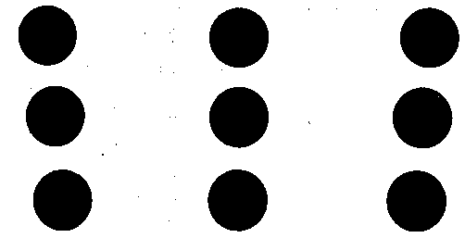  Рис. 68. Пример построения простого стереоизображения | 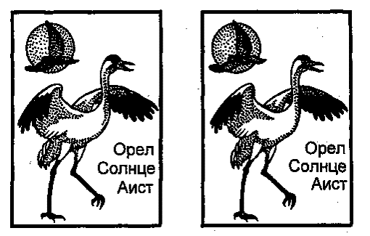  Рис. 69. Пример сложного многомерного стереоизображения

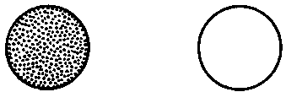 | 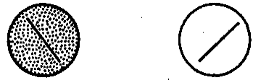
Рис. 70. Пример построения стереопары | Рис. 71. Пример стереопары, иллюстрирующей борьбу полей зрения

Слияние возможно только для объектов, близких по форме. В жизни это явление проявляет себя, например, в случаях, когда мы смотрим на блестящую поверхность. Если формы, площади, и цвета проекций не совпадают, то борьба полей зрения прекращается и отдается приоритет одной из монокулярных проекций. Иногда возникают случаи, когда при бификсации объекта в поле зрения попадают проекции, не имеющие пары. Если площадь этой проекции невелика, то эта проекция становится невидимой. Это явление называется физиологической функциональной скотомой. Возникают различные ситуации зрительного восприятия, когда это явление обнаруживается, например, в случаях, если мы смотрим вдаль через решетку, не имеющую регулярного расположения прутьев, или, когда смотрим в монокулярный микроскоп, не закрывая второй глаз.

Оформление протокола

1. Опишите полученные эффекты.

2. Ответьте на контрольные вопросы.

ЛАБОРАТОРНАЯ РАБОТА No 2.22
БИНОКУЛЯРНОЕ ЗРЕНИЕ

Цель работы. Исследовать бинокулярное зрение с помощью специальных приборов (четырехточечный цветотест) и безаппаратными методами

Бинокулярное зрение - это сложный процесс, осуществляемый совместной работой обоих глаз, глазодвигательных мышц, зрительных путей и коры головного мозга. Благодаря бинокулярному зрению обеспечивается стереоскопическое (объемное) восприятие объектов и точное определение их взаимного расположения в трехмерном пространстве, в то время как монокулярное зрение преимущественно дает информацию в двухмерных координатах (высота, ширина, форма предмета). Бинокулярное расширяет поле зрения, снимает эффект слепого пятна, повышает остроту зрения и чувствительность глаза к слабому свету, дает возможность компенсировать повреждения одного глаза за счет другого.
При видении двумя глазами (бинокулярное зрение) изображение предметов окружающей среды попадает частично на симметричные, или идентичные, точки обеих сетчаток, частично - на несимметричные, или диспаратные, точки сетчаток. В случаях, когда степень несоответствия несимметричных точек на сетчатках невелика, в коре мозга изображения сливаются в одно целое, при этом формируется ощущение объемности рассматриваемого предмета. Таким образом, объемное (стереоскопическое) зрение, на базе которого становится возможным адекватный процесс зрительного анализа пространства, является следствием феномена диспаратности и возникающих при этом определенных мышечных напряжений в ходе конвергентно-дивергентных отношений глазодвигательного аппарата. Качественная оценка различных видов мышечных напряжений вырабатывается у человека в процессе индивидуального опыта в результате установления ассоциативных связей между зрительным анализатором и глазодвигательным аппаратом в составе двигательного анализатора.
При видении одним глазом (монокулярное зрение) - изображение предметов окружающей среды оказывается преимущественно плоским, при этом оценка пространственных свойств предметов, их соотношение между собой становится затрудненной.
Хорошее бинокулярное зрение необходимо для людей многих профессий, связанных с точной координацией движений в пространстве, - водителей различных видов транспорта, хирургов, стоматологов, спортсменов и др. Нарушение бинокулярного зрения наблюдается при различных патологиях органа зрения, особенно косоглазии. Вследствие этого исследование бинокулярного зрения имеет большое значение при диагностике глазных болезней и профессиональном отборе.

1-Й СПОСОБ
Оборудование: Цветотест ЦТ-1 (рис. 72).
С помощью цветотеста можно:
- исследовать характер зрения (бинокулярное, одновременное, монокулярное);
- определить ведущий глаз;
- определить величину угла косоглазия при нормальной корреспонденции сетчаток;
- установить характер аномальной корреспонденции сетчаток.
В основе работы прибора находится принцип разделения полей зрения каждого из глаз, осуществляемого с помощью цветовых светофильтров. Четырехточечный цветотест (тест Уорса в модификации Фридмана - Белостоцкого), несмотря на его простоту, обладает хорошими диагностическими возможностями. Тест используется для оценки характера зрения (бинокулярное, монокулярное или одновременное) при двух открытых глазах.
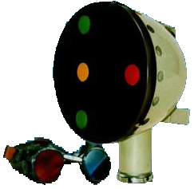Рис. 72. Цветотест ЦТ-1
В процессе тестирования перед одним глазом обследуемого помещают красный светофильтр, а перед другим – зеленый (через очки-светофильтры) и предлагают смотреть на экран прибора с четырьмя светящимися кружками, один из которых красный, два зеленых и один белый. Обследуемый наблюдает 4 светящихся кружка разного цвета через очки-светофильтры. Цвета кружочков и линз подобраны таким образом, что один кружок виден только одному глазу, два кружка - только другому, а один кружок (белый) виден обоим глазам. При наличии бинокулярного зрения пациент увидит 4 кружка, причем белый кружок приобретает цвет стекла, поставленного перед ведущим глазом (лучше видящим глазом). При одновременном зрении будут видны 5 кружков, при монокулярном - либо 2, либо 3 кружка.

2-Й СПОСОБ
Оборудование: штатив, кольцо диаметром 1,5-2 см, карандаш (10-15 см).

ХОД РАБОТЫ
Кольцо укрепите в штативе. Встаньте на расстоянии вытянутой руки от кольца так, чтобы не видеть его отверстия. Попытайтесь, глядя двумя глазами (бинокулярное зрение) на боковой профиль кольца, попасть карандашом в его отверстие. Проведите эксперимент 10 раз. Подсчитайте количество удачных попыток.
Повторите эксперимент в условиях монокулярного зрения, закрыв один глаз свободной рукой. Подсчитайте количество удачных попыток в этом случае.

Оформление протокола

1. Укажите количество удачных попыток попадания карандашом в отверстие кольца для первого и второго вариантов опыта
2. Сделайте вывод о преимуществах бинокулярного зрения перед монокулярным

3-Й СПОСОБ
В практике наиболее часто применяются более простые без аппаратные методы исследования бинокулярного зрения, например:
1. Проба с установочным движением: исследуемый фиксирует глазами близко расположенный предмет, например, карандаш. Один глаз выключают, заслонив, как ширмой, ладонью. В большинстве случаев выключенный глаз отклоняется. Если открыть этот глаз, то для осуществления бинокулярного зрения он делает установочное движение в обратную сторону.
2. Опыт Соколова с «дырой в ладони». Перед одним глазом исследуемого ставят трубку, к концу которой со стороны другого глаза он приставляет свою ладонь. При бинокулярном зрении происходит наложение картин, видимых обоими глазами, в результате чего исследуемый видит в своей ладони как бы отверстие от трубки и в нем предметы, видимые через нее (рис. 73).
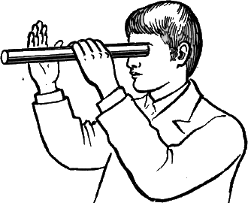 | 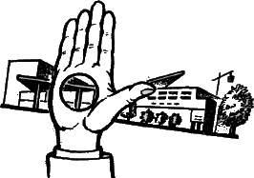
Рис. 73. Опыт с «дырой в ладони»
3. Проба с чтением за карандашом. В нескольких сантиметрах перед носом читающего помещают карандаш, который будет закрывать часть букв. Читать, не поворачивая головы, можно только при бинокулярном зрении, так как буквы, закрытые для одного глаза, видны другим и наоборот.

Оформление протокола
Опишите результаты пробы

4-Й СПОСОБ
Оборудование: специальные стереограммы, испытуемый.

ХОД РАБОТЫ
Исследуемый берет предлагаемые стереограммы по одной. В верхней части стереограмм имеются два кружка-метки. Надо расслабить зрение так, чтобы каждая из точек расплывалась и делилась на две, а затем, чтобы две средние иллюзорные метки на ложились одна на другую и слились в одну. После этого можно перевести взгляд на изображение – картинку.

Оформление протокола
1. Объясните значение диспарантности для формирования стереоскопичности зрительного восприятия.

ЛАБОРАТОРНАЯ РАБОТА No 2.23

СТЕРЕОСКОПИЧЕСКАЯ ГЛУБИНА

Цель работы: изучить эффект стереоскопической глубины

Если смотреть на два изображения, слегка ассиметричные друг другу, при их слиянии возникает чувство объемности. Это называется эффектом стереоскопической глубины или просто стереоэффектом.

Оборудование: пара фигур, обозначенные буквами А и Б (рис. 74, 75).

ХОД РАБОТЫ

1. Сделайте из черной бумаги две пары фигур и наклейте на белый картон. Все кольца естественно, находятся в плоскости страницы.
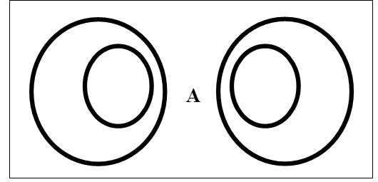Рис. 74. Пара фигур, обозначенная буквой А

2. Положите карандаш на страницу так, чтобы его кончик был точно в месте буквы А. Возьмите карандаш за другой конец и постепенно приближайте к глазам. Смотрите все время на кончик карандаша.

3. Вместо двух фигур на странице появятся четыре в ряд, а затем, когда Вы еще более приблизите к себе карандаш, средние сольются в одну. Остановите карандаш в этой точке и, глядя на его кончик, попытайтесь заметить, что средняя фигура не плоская, ее внутренняя окружность видна гораздо глубже, дальше, чем наружная.

ПРИМЕЧАНИЕ. Вызвать стереоскопическую глубину можно и без всякого оборудования, достаточно, например, скосить глаза симметрично к носу, как будто вы смотрите на нить или карандаш. Потренируйтесь – обязательно получится. Для многих людей сделать это проще именно так. И не бойтесь, это не ведет к косоглазию.

Получить результат в этом опыте не так-то просто. Быть может вам придется повозиться, прежде, чем вы подберете наилучшее расстояние от страницы до карандаша, от глаз до карандаша и научитесь хорошо видеть фигуры, глядя не на них, а на кончик карандаша.

4. Повторите этот же опыт с фигурами Б. Какое кольцо теперь вам кажется ближе?
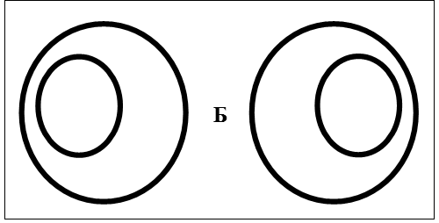Рис. 75. Пара фигур, обозначенная буквой Б

Оформление протокола

1. Самостоятельно нарисуйте различные стереопары, меняйте их форму и цвет.

2. Используйте квадраты, треугольники, линии (помните об ассиметрии).

ЛАБОРАТОРНАЯ РАБОТА No 2.24

ПСИХОФИЗИОЛОГИЯ ЗРИТЕЛЬНОГО ВОСПРИЯТИЯ

Цель работы: наблюдение оптических обманов

Ощущение внешнего мира у человека обусловлено не только непосредственным восприятием раздражений, но и теми внутри-мозговыми связями, которые сформировались в течение жизни. Они могут дополнять, изменять реальный образ воспринимаемой действительности. К такого рода явлениям относятся оптические обманы, или зрительные иллюзии.

Оборудование: специальные рисунки

ХОД РАБОТЫ

Рассмотрите предлагаемые рисунки (рис. 76-).

Оптический обман первого рода (см. рис. 76) содержит информацию, допускающую два равноценных истолкования - молодой дамы в шляпке с пером ("жена") и старой женщины с меховым воротником и в платке ("теща"). Ухо молодой женщины становится тогда левым глазом старухи (принцип загадочных картинок). "Перепрыгивание" в две названные возможности в каждом случае происходит по принципу исключения и связано с отчетливым "чувством попадания" сначала для изображения в целом, а заметно позже для соответствующей "подгонки" всех подробностей.
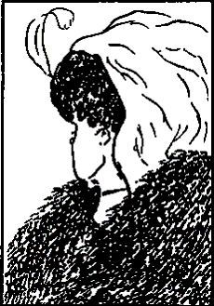Рис 76. Оптический обман первого рода | Рис. 77. Оптический обман 2-го рода. Группа концентрических кругов

Оптические обманы второго рода (см. рис. 77-79) возникают вследствие учета окружения самого объекта изображения (контекст) при его истолковании декодирующим аппаратом мозга.

Вводит в заблуждение группа концентрических кругов (рис. 77), вызывающих в результате соответствующего оформления фона совершенно убедительную иллюзию арифметических спиралей, хотя легко можно убедиться в том, что круги на самом деле замкнуты. Это является следствием косой штриховки самих кругов и наклона штриховки по отношению к радиально ориентированному окружающему рисунку.

Еще нагляднее этот вид оптического обмана показан на рис. 78, на котором три человека одинакового роста нарисованы в сетке сходящихся в перспективе линий. Здесь "дальняя" фигура воспринимается значительно "более крупной" по сравнению с "ближней".
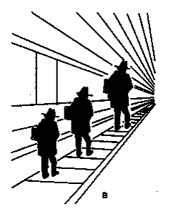Рис. 78. Оптический обман второго рода | 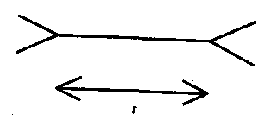Рис. 79. Оптический обман 2-го рода. Две прямые линии, ограниченные стрелками разного направления

Если рассматривать две прямые линии, ограниченные стрелками разного направления, то одна из них (стрелки наружу) кажется гораздо больше второй, стрелки которой направлены внутрь (рис. 79).
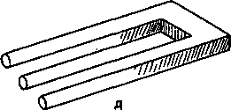Рис 80. Оптический обман третьего рода

Оптические обманы третьего рода наиболее интересны. Если смотреть на рис. 80, который слева выглядит как концы трех параллельных круглых стержней, а справа как четырехгранный двойной угол, то при этом наша способность к оптическому представлению, наше "сознание" как наиболее комплексный процесс распознавания не в состоянии истолковать это изображение. Очевидно только то, что предмет, "изображенный" здесь в двух измерениях, в природе существовать не может.

Оформление протокола
1. Опишите полученные ощущения.
2. Ответьте на контрольные вопросы

ЛАБОРАТОРНАЯ РАБОТА No 2.25

ЗРИТЕЛЬНЫЕ ОБРАЗЫ

Цель работы: изучить психофизиологию зрительного восприятия

Оборудование: рисунки для демонстрации зрительных образов: разноцветные круги на сером фоне; окрашенные круги, белый экран; белый круг на черном фоне, черный
круг на белом фоне; крестик в центре темного круга со светлым ободком, белый круг с крестиком в центре; синий квадрат на желтом фоне.

ХОД РАБОТЫ
2.25.1. Положительные последовательные образы
1. В затемненной комнате на мгновение зажгите электрическую лампу, на которую смотрит испытуемый. При этом образ электрической лампы сохраняется у человека некоторое время и после выключения света.
2. Проделайте то же, что и в предыдущем случае, взяв лампу, окрашенную в какой-либо цвет. Последовательный образ будет того же цвета, что и лампочка.
3. В затемненной комнате зажгите спичку, дайте ей несколько обгореть, а затем погасите пламя. Взяв тлеющую спичку в вытянутую руку, быстро вращайте ее по кругу. Наблюдайте непрерывное огненное кольцо.

2.25.2. Отрицательные последовательные образы
Во всех приводимых ниже опытах время экспозиции должно быть равно 30 с.
1. Смотрите на освещенное окно, а затем быстро закройте глаза. Последовательный образ возникает в виде светлых перекладин на фоне черного окна.
2. Длительное время рассматривайте окрашенный предмет, а затем переведите взор на белую бумагу. В результате предмет окажется окрашенным в дополнительный цвет (рис. 81 А).

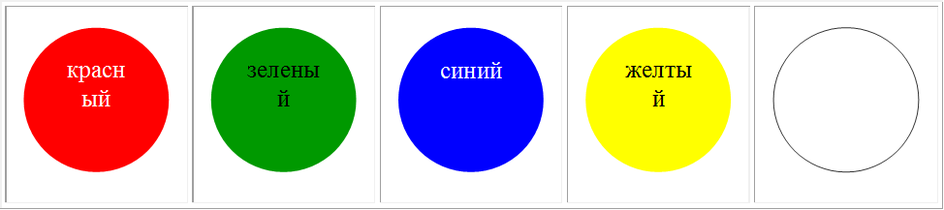
Рис. 81 А. Рисунки, иллюстрирующие явление отрицательных зрительных образов

3. Примерно в течение 30 с фиксируйте глазами центр геометрической фигуры, расположенной справа, а затем переведите взгляд в центр окружности слева. В результате можно увидеть отрицательный последовательный образ исходной фигуры (рис. 81 Б).
4. Рассматривайте белый круг на черном фоне, а затем переведите взгляд на белый экран. Последовательный образ возникает в виде черного круга на белом фоне. Противоположный эффект получится, если вначале смотреть на черный круг на белом фоне (рис. 81 Б).

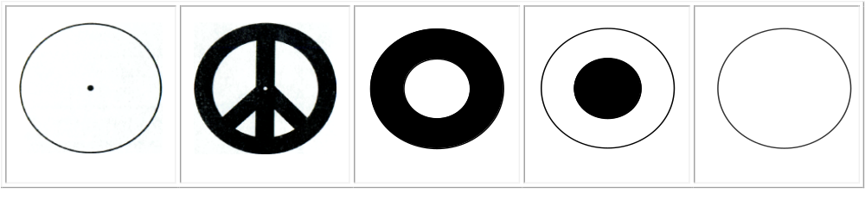
Рис. 81 Б. Рисунки, иллюстрирующие явление отрицательных зрительных образов

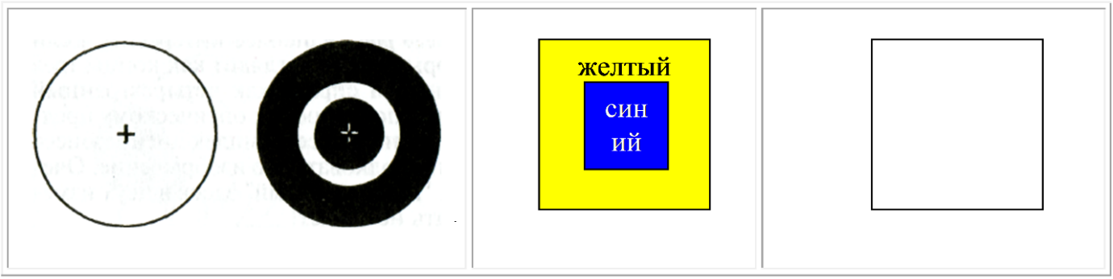
Рис. 81 В. Рисунки, иллюстрирующие явление отрицательных зрительных образов
5. Фиксируйте взглядом крестик в центре темного круга со светлым ободком, затем переведите взгляд на белый круг, фиксируя также крестик в центре его. Последовательный образ возникает в виде светлого круга с темным ободком внутри (рис. 81 В).
6. Смотрите на синий квадрат посередине желтого фона, а затем на белый экран. Белый экран покажется окрашенным в синеватый цвет и имеет желтый квадрат посередине (рис. 81 В).

Оформление протокола
Объясните последовательные образы для ахроматических и хроматических цветов с точки зрения трехкомпонентной теории цветового зрения.

2.25.3. Одновременные зрительные образы
1. Рассмотрите яркое зеленое кольцо (1), расположенное на сером фоне, при этом последний приобретает розовый цвет. Измените цвет кольца (2 – красное, 3 – синее, 4 – желтое, 5 – оранжевое). Оно во всех случаях окрашивается в дополнительный цвет (рис. 82).

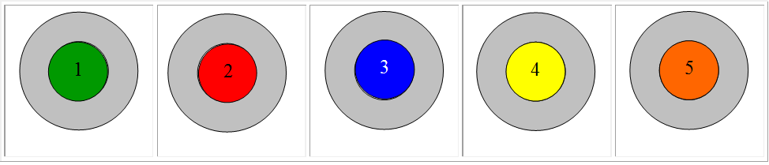
Рис. 82. Рисунки, иллюстрирующие явление отрицательных зрительных образов

Яркостной контраст. Взаимное латеральное торможение зрительных нейронов лежит в основе общего, или глобального, яркостного контраста.
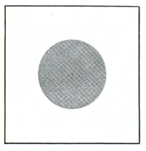 | 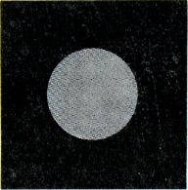
Рис. 83. Рисунок, иллюстрирующий явление яркостного контраста
Так, серая полоска бумаги, лежащая на светлом фоне, кажется темнее такой же полоски, лежащей на темном фоне. Причина в том, что светлый фон возбуждает множество нейронов сетчатки, а их возбуждение тормозит клетки, активированные полоской. Поэтому на ярко освещенном фоне серая полоска кажется более темной, чем на черном фоне (рис. 83). Наиболее сильно латеральное торможение действует между близко расположенными нейронами, осуществляя локальный контраст. Происходит кажущееся усиление перепада яркости на границе поверхностей разной освещенности. Этот эффект называют также подчеркиванием контуров: на границе яркого поля и темной поверхности можно видеть две дополнительные линии (еще более яркую линию на границе светлого поля и очень темную линию на границе темной поверхности).

Оформление протокола
Объясните отрицательные зрительные образы для ахроматических и хроматических цветов с точки зрения трехкомпонентной теории цветового зрения.

ЛАБОРАТОРНАЯ РАБОТА No 2.26
ДВИЖЕНИЕ ГЛАЗ

Цель работы. Наблюдение за согласованностью и точностью движений глаз при некоторых рабочих ситуациях.

Наиболее четко мы видим предмет лишь в тех случаях, когда его изображение попадает на центральную ямку сетчатки. Поэтому, чтобы разглядеть предмет мы поворачиваем глаз так, чтобы изображение этого предмета все время попадало на центральную ямку сетчатки.
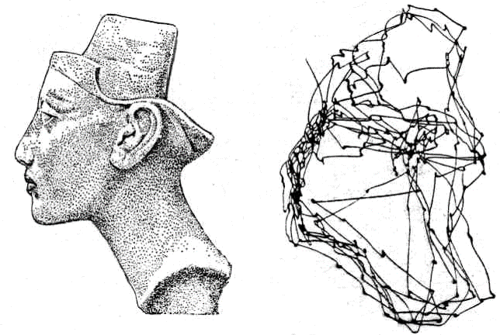Рис. 84. Запись движений глаз при рассматривании неподвижного предмета в течение 2-х минут

Поворот каждого глаза – результата чрезвычайно тонко согласованной работы шести мышц. Обычно движения обоих глаз очень точны. Но иногда можно уловить некоторую несогласованность, недостаточную точность движений одного или обоих глаз.

2.26.1. ДВИЖЕНИЯ ПРОСЛЕЖИВАНИЯ

Когда наблюдаемый предмет движется, глаза наблюдателя совершают движения прослеживания. При этом мышцы поворачивают глазное яблоко так, чтобы изображение

предмета все время оставалось на центральной ямке сетчатки.

Оборудование: мишени для фиксации взгляда в виде карандаша или ручки.

ХОД РАБОТЫ

1. Усадите испытуемого напротив себя на расстоянии около одного метра.

2. Точкой фиксации послужит кончик карандаша или ручки. Пусть исследуемый следит за этой точкой глазами, в то время как Вы медленно описываете ею окружность; измените

направление движения на обратное: опишите какую-нибудь фигуру, например восьмерку.

Оформление протокола

1. Проверьте движения каждого глаза в отдельности и обоих глаз вместе.

2. Заполните таблицу

2. Ответьте на вопросы.

2.26.2. СКАЧКООБРАЗНЫЕ ДВИЖЕНИЯ

Перенос взгляда с одного неподвижного предмета на другой называется фиксационным скачком. Это движение иного рода, чем движение прослеживания. Сначала глаз ощущает направление на предмет с помощью периферического зрения, а затем мышцы поворачивают глаз так, чтобы изображение предмета попало на центральную ямку сетчатки.

Оборудование: мишени для фиксации взгляда в виде круга и квадрата, размером 3х3 см, прикрепленные к карандашу.

ХОД РАБОТЫ

1. Сделайте две мишени, например круг и квадрат (размером примерно 3х3 см), и прикрепите каждую к карандашу.

2. Усадите испытуемого напротив себя на расстоянии около одного метра.

3. Возьмите в обе руки карандаши с мишенью и разведите их в стороны так, чтобы испытуемый, глядя влево на одну из мишеней, боковым зрением видел бы и другую мишень справа от себя. По вашей команде он переводит взгляд на правую мишень, затем обратно (в промежутке можно изменить положение той мишени, на которую не обращен взгляд наблюдателя).

Оформление протокола

1. Проследите как двигаются глаза – плавно или скачками? Верно, ли они удерживают фиксируемую точку?

2. Проверьте каждый глаз в отдельности и оба вместе.

3. Спросите исследуемого, как он оценивает точность фиксационных движений своих глаз.

4. Повторите опыт с другими исследуемыми. Вы увидите, что никто не сомневается в точности движений своих глаз.

2.26.3. ДВИЖЕНИЯ ГЛАЗ ПРИ ЧТЕНИИ

Движения глаз при чтении представляют собой не плавное движение вдоль строки, а ряд фиксационных остановок и скачков.

Чтение, собственно, осуществляется в промежутках между скачками, именно в эти моменты текст воспринимается. Свободно читающий человек видит за время одной фиксационной остановки не одну букву и даже не одно слово, а сразу несколько слов. Человек, который только учится читать, сначала делает очень много фиксационных остановок на каждой строке – читает он медленно. С усвоением техники чтения скорость все время возрастает, пока не становится постоянной для данного человека. Постоянным становится и число фиксационных остановок, а значит и число скачков на одну строку текста.

ХОД РАБОТЫ

1. В поле зрения испытуемого включить свет фонарика, чтобы он был виден периферическим зрением.

2. Менять положение фонарика, делать свет мигающим. С этим дополнительным условием проделать все три наблюдения данного опыта.

3. Сравнить результаты наблюдений, проделанные с фонариком и без него.

Оформление протокола

1. Результаты опыта свести в таблицу 18.

ТАБЛИЦА 18. Результаты проведенных исследований
№ опыта | Результаты наблюдений
№ опыта | Опыты с фонариком |  | Опыты без фонарика | Сравнительные результаты
№ опыта | Постоянный свет | Мигающий свет | Опыты без фонарика | Сравнительные результаты

1.

2.

3.

2. Сделать соответствующие выводы.

ВЫВОД. При чтении глаза движутся вдоль строк в виде быстрых саккад (скачков), а между саккадами производятся фиксации длительностью от 0,15 до 0,5 сек. Когда глаз доходит до конца строки, выполняется одиночная саккада влево на начало следующей строки. На эти параметры оказывает влияние степень понимания текста. Если текст труден для понимания, то чаще наблюдаются возвратные саккады.

3. Ответить на вопросы.

2.26.4. ВЕДУЩИЙ ГЛАЗ

Знаете ли Вы, что один из ваших глаз «главный», точно также, как есть у Вас главная рука? Называют этот глаз ВЕДУЩИМ. Как правило, это глаз, которым Вы предпочитаете (или предпочли бы) прицеливаться при стрельбе.

Оборудование: кусок картона с отверстием, бумажная труба в виде конуса.

ХОД РАБОТЫ

Смотрите обоими глазами на отдаленный предмет через отверстие диаметром 2,5 см в листе картона. Держите картон двумя руками перед собой (на вытянутых руках), постепенно приближайте картон к лицу, глядя все время на тот же предмет. Как только картон приблизится к Вашему носу, станет ясно, что только один глаз смотрел точно через отверстие – это и есть ведущий глаз.

Оформление протокола

1. Сделать вывод о вашем ведущем глазе.

2. Ответить на вопрос: одноименны ли у Вас ведущая рука и ведущий глаз?

ВЫВОД: по результатам проведенных опытов ведущий глаз тот, которым человек «прицеливается». Но все не так просто: нужно учитывать заболевания глаз, мозга, коррекцию каждого глаза, т.е. нужны еще другие весьма различные способы исследования, чтобы определить ведущий глаз. А у некоторых людей оба глаза совершенно равноценны, так что ведущий глаз вообще не может быть выявлен.

2.26.5. МЫШЕЧНОЕ РАВНОВЕСИЕ ГЛАЗ

Оборудование: мишень для глаза, щиток.

ХОД РАБОТЫ

1. Прикрепите к дальней стене маленький темный кружок – это точка фиксации взгляда, мишень. Смотрите на нее одним глазом, прикрыв другой щитком. Затем быстро передвиньте щиток на другой глаз.

2. Внимательно следите за пятнышком. Не кажется ли Вам, что оно как бы переместилось в сторону? Может быть вверх? Вниз? По диагонали?

3. Повторите опыт, приблизив мишень на расстояние 40 см от глаза испытуемого. Теперь «скачок» мишени ему будет ясно заметен, когда он перенесет щиток с одного глаза на другой. В какую сторону «прыгает» мишень – туда, куда смещается мишень или в противоположную сторону? По направлению и величине такого скачка специалист судит о состоянии мышечного равновесия глаз. Вы можете наблюдать не кажущееся движение точки, а подлинное движение глаз исследуемого в то время, когда он смотрит на близкий предмет поочередно каждым глазом. Следите за его левым глазом в момент, когда он,

глядя на мишень, передвигает щиток на правый глаз.

Оформление протокола

1. Сделайте вывод о проведенных исследованиях.

ВЫВОД: Кажущееся перемещение мишени зависит от не вполне одинакового тонуса мышц обоих глаз. Когда один глаз прикрыт, он может немного отклоняться, потому что тонус его мышц не совсем такой же, как у другого глаза. Отклонение возможно в любую сторону, на большую или меньшую величину; его может и совсем не быть. Если глаз наблюдателя, выключенный из зрения, отклоняется, то при переключении на этот глаз наблюдатель заметит «движение» фиксированной точки. При большом расстоянии до точки кажущееся смещение не велико.

2.26.6. КОНВЕРГЕНЦИЯ ГЛАЗ

Глаза движутся не только из стороны в сторону. Чтобы удержать изображение наблюдаемого предмета на центральной ямке сетчатки, когда предмет приближается, глаза поворачиваются навстречу друг другу, это движение называют конвергенцией (рис. 85). Когда предмет удаляется, глаза отворачиваются один от другого, пока не станут прямо (зрительные оси в это время практически параллельны). Это движение называют дивергенцией.

Оборудование: мишень для глаза (карандаш).

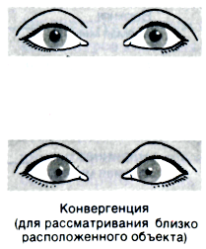Рис. 85. Конвергенция

ХОД РАБОТЫ

1. У разных людей максимальная величина конвергенции неодинакова. Вы можете ее измерить, наблюдая положение глаз Вашего партнера в то время когда он смотрит на кончик карандаша, который Вы медленно приближаете к его переносице (начните с расстояния 30-50 см). Необходимо заметить момент, когда достигнут предел конвергенции: один глаз внезапно отклоняется, симметрия направления глаза на объект нарушается. В то же время или немного раньше испытуемый может заметить, что кончик карандаша «раздвоился».

2. Повторите этот опыт с разными наблюдателями. Кое у кого конвергенция будет симметричной вплоть до того момента, когда расстояние между предметом и переносицей станет равным примерно 5 см. У других предел конвергенции будет достигнут уже на расстоянии 25-30 см.

Оформление протокола

Заполните таблицу 19.

ТАБЛИЦА 19. Результаты проведенных исследований
№ испытуемого | Время начала конвергенции (сек) | Предел конвергенции
№ испытуемого | Предмет на расстоянии 30-50 см | Расстояние до предмета (см)

2. Составьте представление о механизмах конвергенции, наблюдая движения глаз, когда Ваш партнер попеременно переводит взгляд с близко расположенного предмета (скажем на расстоянии 25 см) на далекий (примерно 3 м).

3. Ответьте на вопросы.

ВЫВОД: При смене точек фиксации в пространстве (например, от близкой к далекой) требуются вергентные движения, при которых направления движения одного глаза являются примерно зеркальным отражением движения другого. Если предмет расположен близко, то глаза поворачиваются навстречу друг другу – это конвергенция, если далеко – то глаза отворачиваются друг от друга – это дивергенция

ЛАБОРАТОРНАЯ РАБОТА No 2.27
РОЛЬ ДВИЖЕНИЙ ГЛАЗНЫХ ЯБЛОК В ВОСПРИЯТИИ ЗРИТЕЛЬНЫХ ОБРАЗОВ

В норме глаза никогда не остаются неподвижными. Если прекратится движение глаз относительно какого-либо объекта, то этот объект постепенно "исчезает" - перестает быть видимым. Изображение в глазу непрерывно движется, и не только потому, что движутся наблюдаемые объекты, но и вследствие постоянных мельчайших движений самих глазных яблок, называемых физиологическим нистагмом.

Оборудование: тестовый рисунок (рис. 86), чистый лист белой бумаги.

ХОД РАБОТЫ
Пристально смотрите на черную точку в центре (рисунок 45 для демонстрации отрицательного последовательного образа и наличия функционального нистагма), стараясь совершенно не отводить от нее глаз.

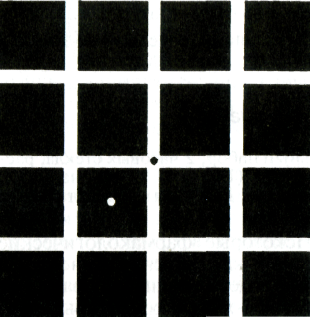Рис. 86. Текстовый рисунок
Спустя примерно 30 секунд черные и белые части изображения начнут колебаться. Если после этого перевести взгляд на белую точку, то можно увидеть набор белых квадратона черном фоне (т. е. последовательный образ), наложенный на настоящий рисунок. Этот последовательный образ будет все время смещаться по рисунку, как бы вы ни старались удержать его на месте. Это и есть эффект физиологического нистагма.
Можно посмотреть на лист белой бумаги - что увидите?

Оформление протокола
Ответьте на контрольные вопросы.

ЛАБОРАТОРНАЯ РАБОТА № 2.28
ВЫРАБОТКА УСЛОВНЫХ ЗРИТЕЛЬНЫХ РЕФЛЕКСОВ У ЧЕЛОВЕКА

Цель работы: выработать условный вегетативный зрачковый рефлекс у человека на звонок; познакомиться с процессом торможения

Оборудование: будильник, темный плотный лист бумаги (лучше для этого взять новогоднюю маску с заклеенными отверстиями для глаз).
Работа проводится при хорошем освещении.

ХОД РАБОТЫ
1. Экспериментатор заводит будильник, который должен звенеть примерно 10 - 12 с. В этот момент он наблюдает за состоянием зрачка у испытуемого. Если расширения зрачка на сигнал не произошло, можно переходить к выработке условного рефлекса.
2. Экспериментатор вновь включает звонок. В это время испытуемый плотно закрывает глаза темной маской.
3. При прекращении сигнала он открывает глаза. В этот момент экспериментатор наблюдает за размерами зрачков у испытуемого (они должны расшириться).
4. Эксперимент проводится 10 раз в сочетании с затемнением (повторы необходимо делать без перерывов).
5. На 11-й раз экспериментатор включает звонок, но испытуемый не надевает темную маску, а экспериментатор наблюдает условно рефлекторное расширение зрачка.

Оформление протокола
1. Заполните таблицу 20

ТАБЛИЦА 20. Результаты выработки зрачкового рефлекса
Порядковый номер раздражителя | Условный раздражитель (звонок) | Безусловный раздражитель (свет) | Безусловная реакция | Условная реакция
1. | + | -
2. | + | +
И т.д.

- Ответьте на контрольные вопросы


Контрольные вопросы для самостоятельной подготовки к разделу 2
«ЗРИТЕЛЬНАЯ СЕНСОРНАЯ СИСТЕМА»

Какие структуры входят в состав органа зрения?

Строение глазного яблока.

Перечислите вспомогательный аппарат глаза.

Оптическая система глаза.
- Зрачок: роль в зрительном акте. Механизм регуляция просвета зрачка.
- Почему зрачки обоих глаз реагируют на свет одинаково?
- Объясните механизм зрачкового рефлекса.
- Какую форму принял хрусталик, когда вы смотрели вдаль? Объясните причину.
- Какую форму принял хрусталик, когда вы перевели взгляд на близкий предмет? Объясните причину.
- Почему люди с плохим зрением прищуривают глаза, когда рассматривают удаленный предмет?
- Объясните механизм изменения кривизны хрусталика (аккомодация) при рассматривании близко расположенных и удаленных от глаза предметов.
- Понятие о центральном и периферическом зрении.
- Микроскопическое строение фоторецепторов (палочек и колбочек).
- Функции палочек и колбочек.
- Укажите последовательно, через какие части глаза проходит свет, прежде чем попадает на сетчатку
- Перечислите слои сетчатки. Назовите функции каждого слоя сетчатки.
- Перечислите этапы преобразования световой энергии в нервный импульс.
- Механизм построения изображения на сетчатке.
- Механизмы формирования зрительного образа.
- Какие рецепторные элементы сетчатки глаза обеспечивают восприятие слабых и сильных оптических раздражителей.

На чем основан принцип прямой офтальмоскопии.

Назовите структуры, увиденные при офтальмоскопии. Функции увиденных структур.

Способы определения остроты зрения.
- Форма, диаметр, месторасположение и функции слепого пятна.
- Дайте определение поля зрения.
- Какие факторы (по вашему мнению) определяют величину поля зрения.
- Каково значение стереоскопического зрения? Подтвердите опытом.
- Перечислите, какие мышцы обеспечивают движения глазного яблока.

Функции глазных мышц.
- Что такое физиологический нистагм.
- Опишите вергентные движения глаз.
- Не сопровождаются ли плавные движения глаз скачками, срезанием углов? Причины.
- Делают ли глаза читающего скачки в обратном направлении, в сторону уже прочитанных слов?
- Сравните быстроту чтения и число скачков при чтении русского и иностранного текста. При этом надо обязательно понимать смысл текста, а не просто глядеть в книгу.


Занимательные факты
к разделу 2
«ЗРИТЕЛЬНАЯ СЕНСОРНАЯ СИСТЕМА»

- Наш цвет глаз даёт информацию о наследственности. Например, голубой цвет глаз встречается чаще в северных регионах, коричневый - в местах с умеренным климатом, а черный - в районе экватора.
- При дневном свете или слишком сильном холоде цвет глаз у человека может менятся (это называется хамелеон).
- Сегодня считается, что люди с темными глазами упорны, выносливы, но в кризисных ситуациях слишком раздражительны; сероглазые - решительны; кареглазые замкнуты, а голубоглазые выносливы. Зеленоглазые стабильны и сосредоточены.
- На Земле примерно 1% людей, у которых цвет радужки левого и правого глаза неодинаков.
- Слишком узкая одежда отрицательно влияет на зрение! Она нарушает кровообращение, а это сказывается на глазах.
- Компьютерами будущего можно будет управлять движениями глаз! А не мышью и клавиатурой, как сейчас. Ученые Лондонского колледжа разрабатывают технологию, которая позволит следить за движением зрачка и анализировать механизм человеческого зрения.
- Греческие философы, считали, что голубые глаза обязаны своим происхождением огню. Греческую богиню мудрости часто называли "голубоглазая".
- Кошка способна ясно видеть окружающие предметы при освещённости в шесть раз меньшей той, что нужна человеку. У кошки под сетчаткой находится специальная отражательная оболочка. Из-за этого её глаза светятся в темноте.
- Парадокс, но при быстром чтении утомляемость глаз меньше, чем при медленном.
- Учёные считают, что золотой цвет способствует восстановлению зрения!
- Индийские йоги лечат глаза, глядя на солнце, звёзды и луну. Они считают, что нет света, равного по силе солнечному. Солнечные лучи оживляют зрение, ускоряют циркуляцию крови, нейтрализуют инфекции. Йоги рекомендуют смотреть на солнце утром, когда оно не покрыто тучами, глазами, широко открытыми, но ослабленными так долго, как возможно или пока на глазах не появятся слезы. Лучше всего это упражнение выполнять на восходе или заходе солнца. Но не следует смотреть на него в полдень.
- Ни мужчина, ни женщина не может чихнуть с открытыми глазами. Около 2% автомобильных аварий, происходящих в мире, вызвано чиханием за рулем.
- Женщины моргают примерно в 2 раза чаще, чем мужчины.
- Мужчины примерно в 10 раз чаще женщин страдают дальтонизмом. Также известно, что мужчины вообще менее чувствительны к оттенкам красного. Там, где женщина видит от пяти до семи разных оттенков, мужчины видят один, бордовый цвет.
- Глаз способен различать 130-250 чистых цветовых тонов и 5-10 миллионов смешанных оттенков.
- Глаза человека, работающего за компьютером, за день перефокусируются с экрана на бумагу или клавиатуру около 20 тысяч раз.
- Явление, при котором от сильного света человек теряет способность видеть, называется «снежная слепота». От нее часто страдают люди, живущие за полярным кругом. Известно, что у самых примитивных эскимосов в повседневной экипировке во время полярного дня были очки, защищающие глаза от солнца.
- Когда вы читаете роман, в котором около 100 000 слов (примерно 300 страниц), ваши глаза проходят по страницам путь в один километр.
- Диаметр глазного яблока примерно одинаков у всех людей - около 24 мм - и почти не изменяется с возрастом. Поэтому глаза у детей кажутся такими большими.
- Если заснять на кинопленку все, что человек видит в течение только одного дня, то на это понадобилось бы свыше 19 километров пленки.
- У насекомых и членистоногих довольно распространены сложные фасеточные глаза –состоящие из ряда полноценных оптических систем. Результат данного процесса восприятия окружающего мира – мозаичное изображение, то есть целостная картина формируется на основе отдельных «кусочков». Например, стрекоза обладает наивысшей остротой зрения, пчела не воспринимает красный цвет, а такое насекомое, как муха, способно обозревать пространство вокруг себя, в том числе и сзади, не поворачивая головы. Впрочем, последний факт касается и многих других насекомых.
- Пчелы имеют цветовой диапазон зрения почти такой же, как и у людей. Они немного меньше чувствительны к красному цвету, зато более чувствительны к фиолетовому. Каждая рабочая пчела имеет около 5500 крошечных линз в каждом глазу.
- Голубь имеет угол обзора зрения 340 градусов. Углы обзора одного глаза человека составляют 160 x 175 градусов. Угол обзора глаза кошки – 185 градусов, а собаки и волка – всего 30-40 градусов. У льва угол обзора еще меньше, но ему можно не опасаться врагов.
- Царственный орел видит в два раза лучше людей, а вот крупный рогатый скот мало того, что в большинстве случаев близорук, так еще и красный цвет не воспринимает – вопреки всеобщему заблуждению.
- Глаз крупных китов весит около 1 кг. При этом многие киты не видят предметов впереди своего рыла.
- Быки и коровы вопреки распространённому представлению не различают красного цвета. Во время корриды быка раздражает вовсе не цвет мулеты, которой размахивает тореадор; его раздражает сам факт движения. Поскольку быки, похоже, ещё и близоруки, то мелькание тряпки они воспринимают как вызов своей особе со стороны неведомого им противника.
- Собаки могут на глазок с высокой точностью определять расстояние до желаемой цели, но, к сожалению, не способны различать «светофорные цвета».
- Домашние терапевты – коты, слепы к оттенкам весенней зелени и вечерних закатов, однако совсем не страдают от этого, ведь ночное время суток не вносит коррективы в функционирование из зрительных органов.
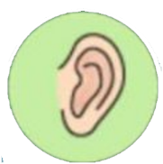 | РАЗДЕЛ 3: СЛУХОВАЯ СЕНСОРНАЯ СИСТЕМА

Природа, давшая нам
лишь один орган для речи,
дала нам два органа для слуха,
дабы мы знали,
что надо больше слушать,
чем говорить.

Арабское изречение

ЛАБОРАТОРНАЯ РАБОТА № 3.1

СТРОЕНИЕ СЛУХОВОГО АНАЛИЗАТОРА

Цель работы: изучить строение слухового анализатора

Слух (слуховой анализатор) - это совокупность механических, рецепторных и нервных структур, воспринимающих и анализирующих звуковые колебания.
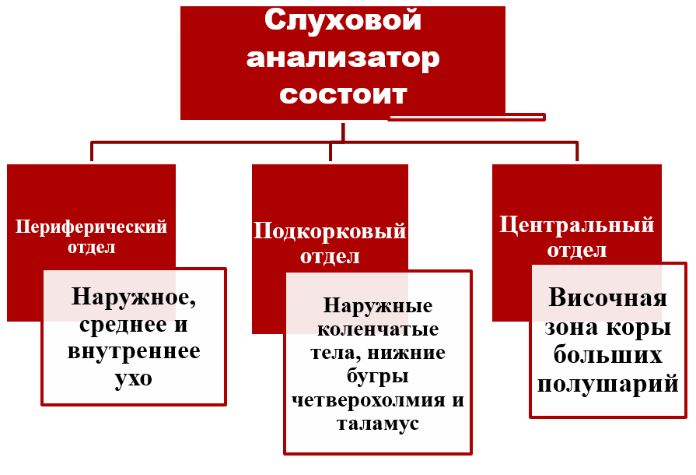Рис. 87. Отделы слухового анализатора

Звук, или звуковая волна, - это чередующиеся разряжения и сгущения воздуха, распространяющиеся во все стороны от колеблющегося тела. Такие колебания воздуха с частотой от 20 до 20 тыс. в секунду мы слышим. 20 тыс. колебаний в секунду — это самый высокий звук самого маленького деревянного инструмента в оркестре — флейты-пикколо, а 24 колебаниям соответствует звук самой низкой струны самого большого смычкового инструмента — контрабаса.

Периферический отдел слухового анализатора – ухо (наружное, среднее, и улитка внутреннего уха). Рецепторную функцию выполняет Кортиев орган, находящийся в улитке во внутреннем ухе. Кортиев орган – это система волосковых высокочувствительных рецепторных клеток, которые преобразуют различные параметры звука (интенсивность, частоту, длительность) в активность периферических и центральных слуховых нейронов, на основе чего строится субъективное восприятие характеристик звука (громкость, высота, продолжительность).

Проводниковый отдел представлен слуховыми нервами, направляющимися в центральный (корковый) отдел, расположенный в височных долях коры больших полушарий.

Оборудование: таблицы, схема строения периферического отдела органа слуха
ХОД РАБОТЫ
1. По табл. 21. и рис. 88-93 ознакомьтесь со строением периферического аппарата слуховой сенсорной системы.

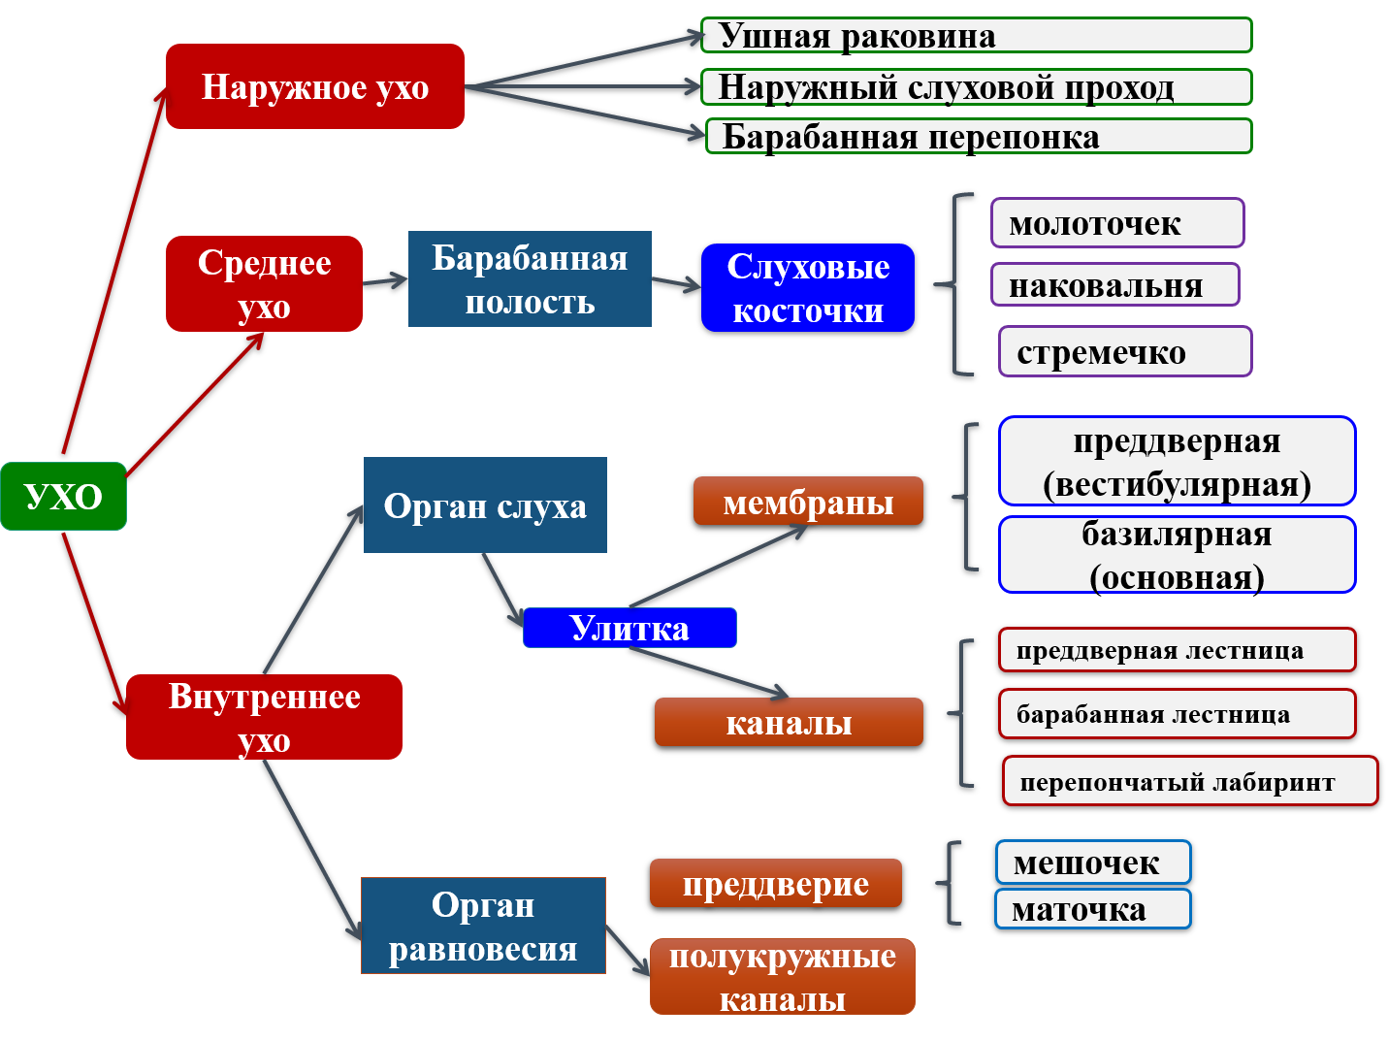
Рис. 88. Схема строения органа слуха

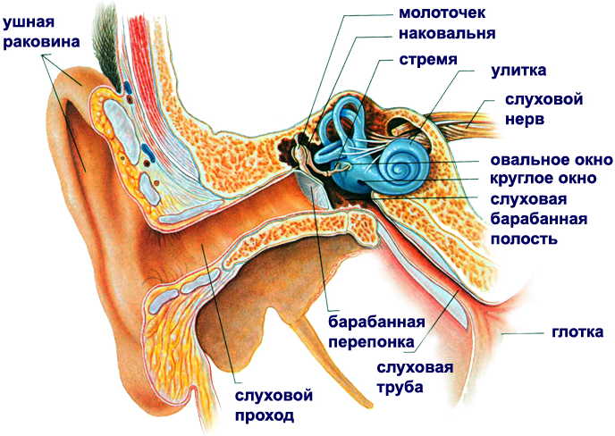
Рис. 89. Строение периферического отдела слухового анализатора

ТАБЛИЦА 21. Периферический аппарат системы слуха
Название | Структура | Функции
Наружное ухо | Состоит из ушной раковины, построенной из хрящевой ткани и наружного слухового прохода, идущего до среднего уха и богатого железами, выделяющими ушную серу, которая скапливается в наружном ухе и с которой выводится наружу пыль и грязь. Наружный слуховой проход имеет длину до 2,5 см, ширина около 1 см ³. На границе между наружным и средним ухом натянута барабанная перепонка. Ее толщина у человека около 0,1 мм. | Наружное ухо выполняет функцию акустической антенны, которая улавливает звуковые колебания, а наружный слуховой проход - волновода, по которому эти колебания распространяются к барабанной перепонке.
Среднее ухо | Полость среднего уха заполнена воздухом. Оно представлено барабанной полостью неправильной формы и емкостью 0,75 см³, расположенную внутри височной кости. Оно сообщается с носоглоткой с помощью слуховой (евстахиевой) трубы и имеет цепь сочлененных маленьких костей - молоточек, наковальню и стремечко. | Слуховые косточки передают точно и в усиленном виде колебания барабанной перепонки до овального окна во внутреннем ухе. Евстахиева труба, соединяющая среднее ухо с глоткой, необходима для выравнивания давления в среднем ухе с давлением окружающей среды.
Внутреннее ухо | Улитка внутреннего уха представляет собой замкнутую с одной стороны костную трубку, свернутую в спираль. Просвет этой трубки разделен двумя перепончатыми мембранами – рейснеровой и базилярной на три продольных канала (лестницы). Лестницы заполнены жидкостью (перилимфой или эндолимфой). Две лестницы - вестибулярная и барабанная - соединяются друг с другом в дистальной части улитки, которая называется «геликотрема». Вестибулярная лестница открывается в среднее ухо овальным окном, которое закрыто плоской частью стремечка. Барабанная лестница открывается в среднее ухо круглым окном, которое затянуто эластичной мембраной. | Рецепторы Кортиева органа внутреннего уха воспринимают звук и превращают его в нервный импульс, который передается по волокнам слухового нерва в височную зону коры больших полушарий. В слуховой зоне коры мозга нервные импульсы трансформируются в слуховые ощущения.

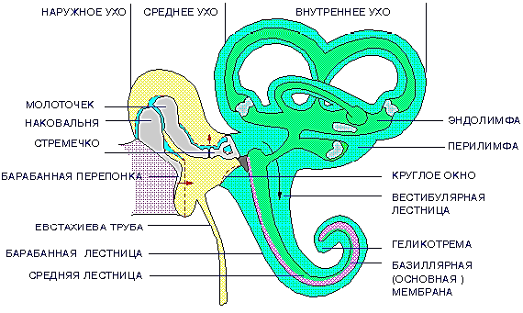
Рис. 90. Строение среднего и внутреннего уха

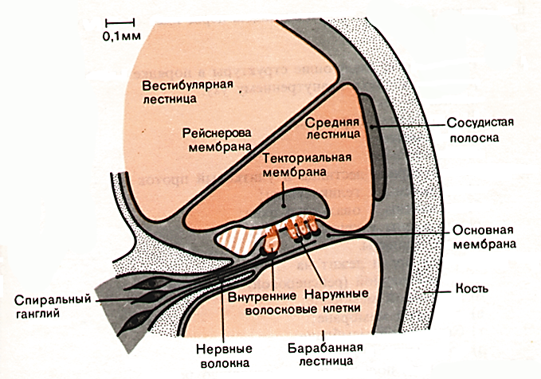
Рис. 91. Строение улитки внутреннего уха

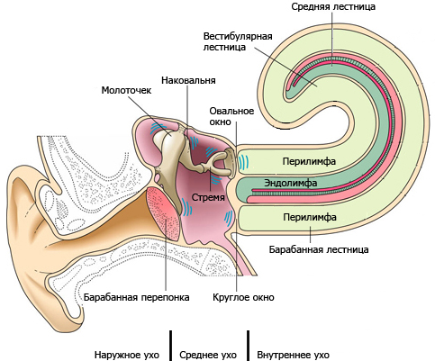
Рис. 92. Проведение звуковой волны по наружному, среднему и внутреннему уху

Передача и восприятие звуковых колебаний (рис. 93)
Когда ушная раковина собирает звуковые волны, они отражаются в ее складках, затем проникают в наружное слуховое отверстие и ударяются о барабанную перепонку вызывая ее колебания. Эта перепонка начинает колебаться с определенной частотой и высотой. Колебания барабанной перепонки передаются на цепь слуховых косточек, расположенных в среднем ухе. Колебательные движения основания стремени в овальном окне преддверия вызывают колебания перилимфы в лестнице преддверия. Эти колебания распространяются вдоль лестницы преддверия в сторону купола улитки, а затем через геликотрему передаются на перилимфу барабанной лестницы, которая закрыта в области окна улитки круглой барабанной перепонкой. Благодаря эластичности этой перепонки практически несжимаемая перилимфа приходит в движение.
Механические колебания перилимфы в барабанной лестнице передаются основной мембране, на которой расположен кортиев орган, и эндолимфе средней лестницы. Колебания эндолимфы и основной мембраны приводят в действие покровную мембрану, которая взаимодействует с волосковыми сенсорными клетками. В результате механического сгибания волосков происходит трансформация механических движений в нервный импульс. Нервные импульсы по слуховому нерву передаются в слуховую зону коры в височной доле головного мозга. Там звуки опознаются, анализируются, оцениваются и трансформируются в слуховые ощущения.

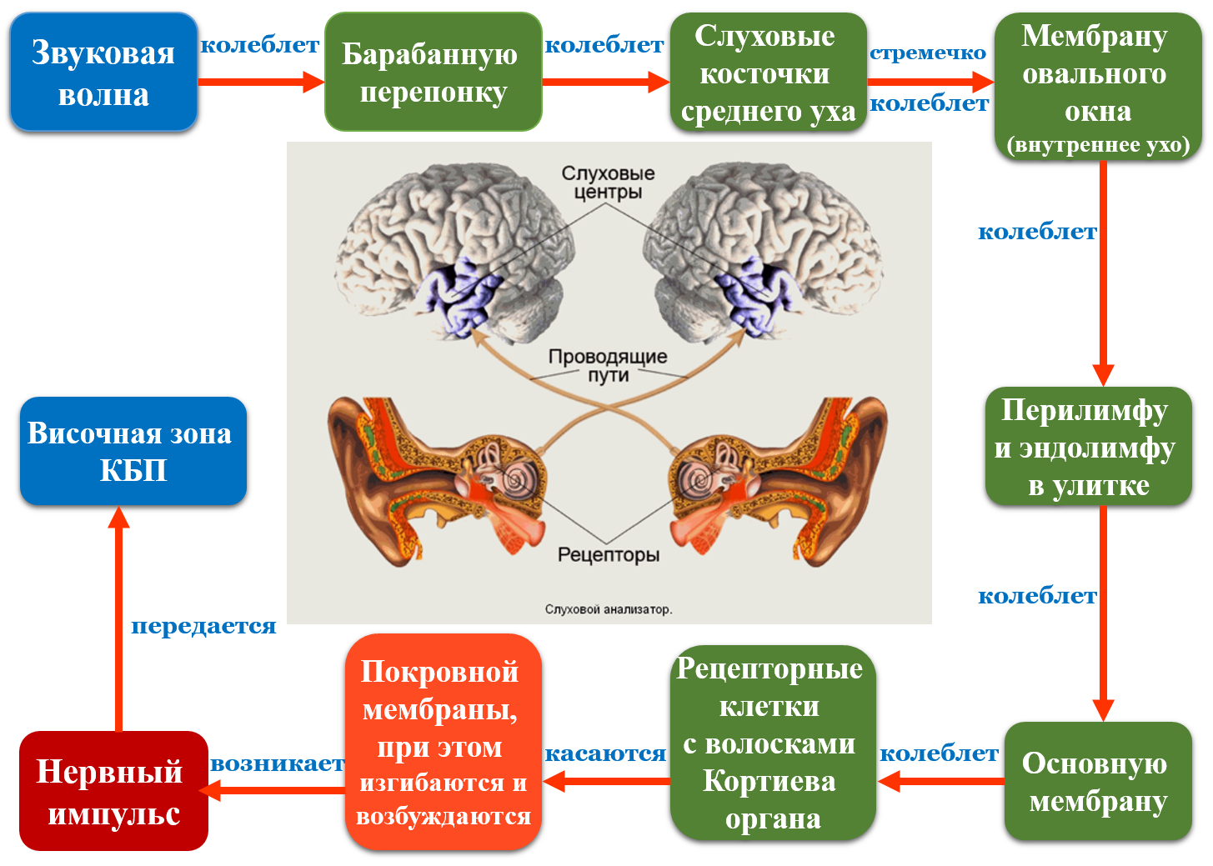
Рис. 93. Схема проведения звуковых колебаний

2. По рис. 94-95 проводникового и центрального (коркового) отделов системы слуха

Проводниковый отдел: от рецепторов Кортиева органа нервные импульсы передаются на 1-й нейрон – спиральный ганглий, который залегает в базальной мембране. Аксоны этих клеток идут в составе предверно - улиткового нерва (YIII пара) и заканчиваются синапсами на клетках 2-го нейрона, который залегает в продолговатом мозге (дно 4-го желудочка мозга – ромбовилная ямка). Из продолговатого мозга аксоны 2-х нейронов идут в средний мозг (нижние бугры четверохолмия) и медиальное коленчатое тело. До коленчатого тела происходит перекрест части волокон. Часть информации дальше не идет, а замыкается на двигательном пути безусловных рефлексов слуховой системы (двигательные реакции на слуховые раздражения). 3-й нейрон находится в таламусе (замыкаются простейшие рефлексы, выделяется главное, группируется информация).
Корковый отдел слухового анализатора – кора височной доли больших полушарий. Поступившие нервные импульсы преобразуются в виде звуковых ощущений.

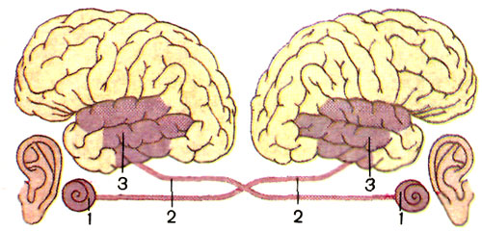 | Рис. 94. Схема слухового анализатора человека:  1 - слуховые рецепторы кортиева органа;  2 - слуховые нервы;  3 - мозговые концы слухового анализатора в височной области коры больших полушарий.

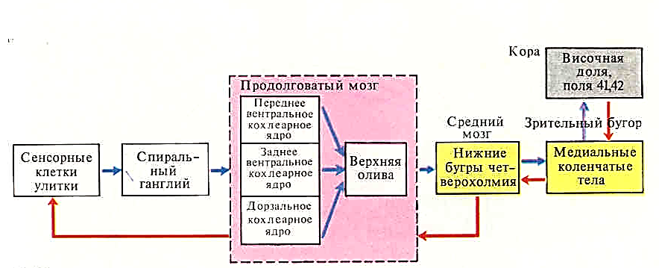
Рис. 95. Проводящие пути слухового анализатора

Оформление протокола
1. Заполните таблицу.
2. Ответьте на контрольные вопросы.

ЛАБОРАТОРНАЯ РАБОТА № 3.2.
ОПРЕДЕЛЕНИЕ СЛУХОВОГО ПОРОГА

Цель работы: определить остроту слуха с помощью речи.

Исследование слуха речью позволяет установить не только степень понижения слуха, но и локализацию поражения слухового анализатора. Например, худший слух на дискантовые звуки говорит о поражении звуковоспринимающего аппарата.

Оборудование: рулетка или сантиметровая лента, ватные тампоны, список слов.

ХОД РАБОТЫ
Остроту слуха определяют в тихом помещении, с расстояния не менее 3 м. Каждое ухо исследуют отдельно, причем второе ухо во время исследования плотно прикрывают.
Исследуемый должен стоять спиной к исследователю, чтобы исключить возможность понимания произносимых слов по артикуляции. Слух исследуют сначала шепотной, а затем - разговорной речью. Исследователь произносит слова, исследуемый должен немедленно их повторять.
В качестве слов, удобных для исследования, можно пользоваться двузначными цифрами от 21 до 99, которые произносят не подряд, а вразбивку. Если исследуемый повторяет их правильно с расстояния 5 м, то слух считается нормальным. Для более точного определения остроты слуха имеются специальные таблицы слов.
1-я группа — слова, состоящие из фонем басовой зоны (ум, мор, ром, вор, грач). Они слышны с расстояния в 5 м.
2-я группа — слова, состоящие из фонем смешанной зоны (тюфяк, утюг, тетка, туфли, пуфик). Они слышны с расстояния 12-15м, произнесенные шепотом.
3-я группа — слова, состоящие из фонем дискантовой зоны (заяц, чаша, честь, ситец). При произнесении шепотом они должны быть услышаны с расстояния в 20 м (при необходимости исследователь может повернуться к испытуемому спиной, что соответствует увеличению расстояния вдвое).

Оформление протокола
1. Заполнить таблицу 22.

ТАБЛИЦА 22. Исследование остроты слуха с помощью речи
Сколько из названных цифр исследуемый повторил правильно | Сколько услышал фонем басовой зоны | Сколько услышал фонем смешанной зоны | Сколько услышал фонем дискантовой зоны

2. Оценить качество слуха.
3. Сделайте вывод, почему слова из 1-й группы воспринимаются человеком с более короткого расстояния.

ВЫВОД
1. Слова из первой группы в норме различаются на расстоянии 5 м, они относятся к низкочастотным.
2. Слова из 2-й и третьей группы относятся к высокочастотным.

ЛАБОРАТОРНАЯ РАБОТА № 3.3.
ИССЛЕДОВАНИЕ ВОЗДУШНОЙ И КОСТНОЙ ПРОВОДИМОСТИ У ЧЕЛОВЕКА

Цель работы. 1. Убедиться в существовании наряду с воздушной и костной проводимости звука у человека.
2. Установить преимущества воздушной проводимости.

Барабанная перепонка включается в звуковые колебания и передает их энергию по цепи косточек среднего уха перилимфе вестибулярной лестницы. Звук, передаваемый по этому пути, распространяется в воздушной среде – это воздушная проводимость.
Ощущение звука возникает и тогда, когда колеблющийся предмет, например камертон, помещен непосредственно на череп; в этом случае основная часть энергии передается через кости черепа – это костная проводимость. Для возбуждения внутреннего уха необходимо движение жидкости внутреннего уха. Звук, передаваемый через кости, вызывает такое движение двумя путями:
1. Области сжатия и разрежения, проходящие по костям черепа, перемещают жидкость из объемистого вестибулярного лабиринта в улитку и обратно («компрессионная теория»).
2. Косточки среднего уха обладают некоторой массой, и поэтому колебания косточек из-за инерции задерживаются по сравнению с колебаниями костей черепа.

Оборудование: камертоны с частотой колебаний от 128 до 2048 Гц, молоточек, секундомер, ватные тампоны.

ХОД РАБОТЫ
А. Определение воздушной проводимости звука. Ударом молоточка по браншам камертона приводят их в состояние максимального колебания (камертон следует держать за ножку, слегка придерживая ее пальцами). Затем подносят звучащий камертон к наружному слуховому проходу одного из ушей и держат его на расстоянии 0,5 см от ушной раковины (рис. 96). Пользуясь секундомером, определяют время, в течение которого испытуемый слышит звук. О том, что звук перестал быть слышимым судят по словесному сигналу испытуемого. Во избежание адаптации слухового сигнала, во время исследования через каждые 3-5 с камертон то отдаляют на расстояние около полуметра, то на короткий срок приближают его к уху.
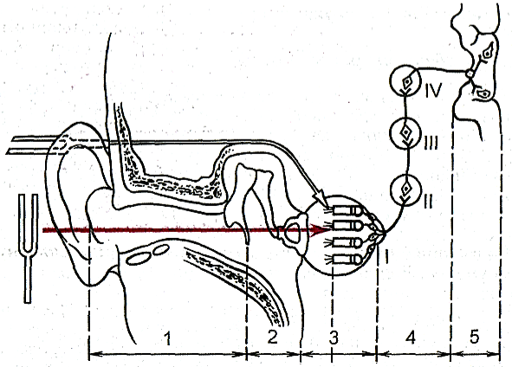Рис 96. Распространение звука по воздуху и по костной ткани. Камертон подносят к уху и прикладывают к сосцевидному отростку
Воздушную проводимость изучают раздельно для правого и левого уха. Чтобы избежать «переслушивания», во время обследования одного уха, другое должно быть плотно закрытым пальцем.

Б. Определение костной проводимости звука
Приводят в колебание бранши камертона и прикладывают его основание к коже черепа над сосцевидным отростком височной кости (рис. а), над теменем, виском, затылком или лбом. Пользуясь секундомером, определяют время, в течение которого испытуемый слышит звук.

Оформление протокола
1. Заполнить таблицу 23.
2. Сопоставьте показатели для костной и воздушной проводимости звука у испытуемого.
3. Сравните их с соответствующими показателями у людей с нормальным слухом.

ТАБЛИЦА 23. Исследование звука с помощью камертонов
Характер камертона  (число колебаний в сек.) | Тип проведения  звука | Продолжительность восприятия звука камертона, с
Характер камертона  (число колебаний в сек.) | Тип проведения  звука | норма | правое ухо | левое ухо
128 | Воздушный | 70
128 | Костный | 35
256 | Воздушный | 40
256 | Костный | 20
512 | Воздушный | 80
512 | Костный | 40
1024 | Воздушный | 100
1024 | Костный | 50
2048 | Воздушный | 40
2048 | Костный | 20

ЛАБОРАТОРНАЯ РАБОТА № 3.4.

Исследование слуховой чувствительности к чистым тонам у человека (тональная аудиометрия)

Цель работы: определить слуховую чувствительность с помощью аудиометра.

Ухо человека воспринимает звуковые колебания в диапазоне 16 – 20 000 Гц. Наибольшей чувствительностью оно обладает к колебаниям в пределах 1000 – 3000 Гц, что совпадает с диапазоном человеческого голоса.

ТАБЛИЦА 24. Исследование звука с помощью камертонов
№ п/п | Степень потери слуха | Диагностика
1 | Легкая потеря слуха (I) | Неспособность слышать тихие звуки, трудности с разборчивостью речи в шумной обстановке.
2 | Умеренно легкая потеря слуха (II) | Неспособность слышать тихие звуки и звуки средней громкости, значительные трудности с разборчивостью речи, особенно при фоновом шуме.
3 | Тяжелая потеря слуха (III) | Неспособность слышать большинство звуков. Чтобы быть услышанным, говорящему приходится значительно повышать голос. Общение в группе людей проблематично и требует существенных усилий.
4 | Глубокая потеря слуха (IV) | Различимы только очень громкие звуки, общение без использования языка глухонемых или слухового аппарата практически невозможно.

Слуховую чувствительность оценивают по минимальной величине звукового давления на барабанную перепонку (либо по минимальной силе звука в свободном звуковом поле), достаточной для возникновения слухового ощущения, т.е. по порогу слышимости. Для определения этого минимального звукового давления используют аудиометры. С их помощью можно точно дозировать частоту звуковых колебаний в диапазоне от 100 до 10 000 Гц и их силу – в диапазоне от 0 до 100 дБ.
Для того чтобы охарактеризовать состояние слухового восприятия у испытуемого, находят пороги слышимости для каждой фиксированной частоты звуковых колебаний и вычерчивают аудиограмму.
Аудиограмма выражает зависимость слуховых порогов от высоты подаваемых в ухо тонов. Для выявления потери слуха сравнивают полученную аудиограмму с аудиометрическим нулевым уровнем – порогами слышимости для различных тонов у людей с нормальным слухом в возрасте от 18 до 32 лет, найденными статистическим путем на большом числе испытуемых.

Оборудование: аудиометр АК-68, телефоны воздушной проводимости с резиновыми наушниками, вата, спирт, карандаш, аудиометрический бланк, испытуемый.

ХОД РАБОТЫ
1. Испытуемый садится лицом к экспериментатору. Спиртом дезинфицируют поверхность резиновых наушников телефонов воздушной проводимости, надевают их на уши.
2. Испытуемому выдают аудио-метрический бланк и знакомят с порядком исследований. Экспериментатор с помощью микрофона и телефона сообщает громкость (дБ) и высоту (Гц) исследуемого тона. Эта информация поступает в одно ухо, в другое же ухо многократно подаются слабые короткие (1 – 2 с) звуковые сигналы.
3. Испытуемый по ходу исследования регистрирует полученные результаты на аудиометрическом бланке (рис. 97).
На оси абсцисс обозначены тоны разной высоты от 125 до 10 000 Гц, на оси ординат – громкость тонов от 10 до 100 дБ. Громкость тона от 0 до 110 дБ отражает потерю слуха у испытуемого по сравнению с аудиометрическим нулевым уровнем (линия нуля на бланке), т.е. с порогом слышимости для разных звуковых частот у людей с нормальным слухом. Для каждого услышанного тона испытуемый находит на абсциссе соответствующую высоту, а на ординате – соответствующую громкость тона и в месте пересечения координат ставит точку. После окончания работы все точки, обозначающие пороги слышимости для разных тонов, соединяют и получают индивидуальную аудиограмму для одного уха. Затем определяют пороги слышимости и вычерчивают аудиограмму для другого уха.

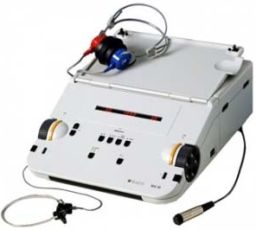  Рис. Аудиометр МА-50 | 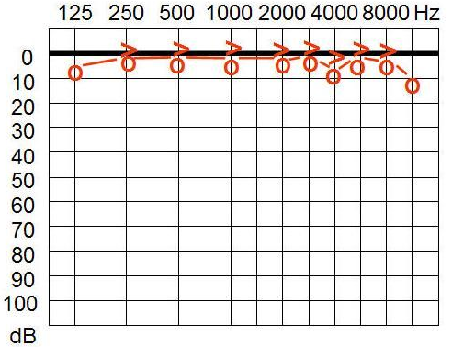  Рис. 97. Аудиометрический бланк

4. В процессе исследования определяют пороги слышимости для тонов от 125 до 8000 Гц в такой общепринятой последовательности: 1000, 2000, 3000, 4000, 6000, 8000, 500, 250, 125 Гц.

Оформление протокола
1. Вклейте бланки с аудиограммами для правого и левого уха в тетрадь протоколов опытов.
2. Оцените состояние слуха испытуемого, сравнив его аудиограммы с аудиометрическим нулевым уровнем. Слух считается нормальным, если отклонения полученных аудиограмм от стандартных не превышают 5 – 10 дБ для каждого тона.
3. Заполните таблицу 25.

ТАБЛИЦА. 25. Значения абсолютных порогов слуховой чувствительности
по шкале аудиометра (дб)
№ п/п | Пороги | Частота звука, Гц
№ п/п | Пороги | 1000 | 2000 | 3000 | 4000 | 6000 | 8000 | 500 | 250 | 125
1 | Появления
1 | Исчезновения

ЛАБОРАТОРНАЯ РАБОТА № 3.5.
ТЕСТИРОВАНИЕ НАРУШЕНИЙ СЛУХА

Цель работы: 1. Наблюдение костной проводимости звука – опыт Вебера.
2. Сравнение воздушной и костной проводимости (опыт Ринне)

Снижение слуха, вызванное повреждением наружного или среднего уха, называется кондуктивной тугоухостью. Повреждение внутреннего уха – сенсоневральной тугоухостью. Сочетание двух вышеупомянутых типов носит название смешанной тугоухости.
Глухота – частая патология. Причины ухудшения слуха:
1. Причины потери слуха в наружном ухе. Наиболее частые проблемы во внешнем ухе (A) включают избыточное накопление ушной серы и воспалительные процессы наружного слухового прохода. Обычно лечение этих заболеваний не вызывает сложностей. Но важно действовать быстро, чтобы избежать повреждения слуха.
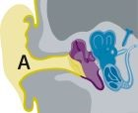
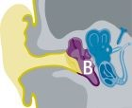
2. Причины потери слуха в среднем ухе. Перфорация барабанной перепонки, воспалительные процессы, отосклероз (кальцификация вокруг стремечка, ограничивающая его движение) – наиболее распространенные причины нарушения функциональности среднего уха (B). Многие заболевания наружного и среднего уха успешно лечатся медикаментозно или хирургически. В случаях, когда лечение не оказывается эффективным, остаточный слух возможно улучшить с помощью слухового аппарата.
3. Причины потери слуха во внутреннем ухе. Большинство проблем со слухом возникает из-за повреждения структур внутреннего уха (C). Типичными причинами этого являются: чрезмерное воздействие шума, токсическое действие лекарств, процесс естественного старения организма и травмы головы. Происходит повреждение тонких волосковых клеток, что влияет на передачу сигналов к слуховому нерву. Как правило, такие нарушения необратимы, но в значительной степени компенсируются использованием слуховых аппаратов.
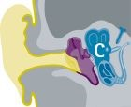
4. Ретрокохлеарные повреждения. При этом внутреннее и среднее ухо не повреждены. Поражены либо центральная часть первичных афферентных слуховых волокон, либо другие компоненты слухового тракта (например, при опухоли мозга).

Определение нарушений слуха
1. Поражения среднего уха. Снижение слуха при воздушной проводимости. Порог для костной проводимости остается нормальным.
2. Патология внутреннего уха. Порог слышимости для обоих видов проводимости повышен, т.к. в обоих случаях передача осуществляется с помощью одного и того же рецепторного процесса. При этом повреждены волосковые клетки.
3. Ретрокохлеарные повреждения также повышают порог для обоих типов проводимости.

Оборудование: камертон, вата, резиновая трубка.

ХОД РАБОТЫ
ОПЫТ ВЕБЕРА
1. Звучащий камертон прикладывают к средней линии головы испытуемого (рис. 98). Оба ли уха слышат звук одинаковой силы?
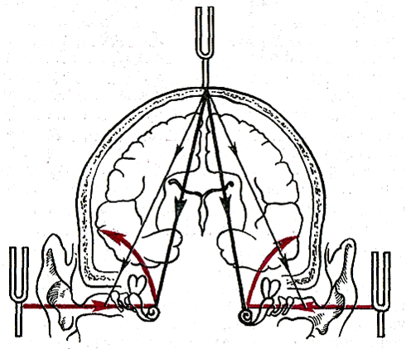Рис 98. Распространение звука по воздуху и по костной ткани. Камертон подносят к уху и прикладывают к своду черепа
2. Вложить в одно ухо ватный тампон и повторить опыт. Какое ухо воспринимает более сильный звук? Почему?
3. Соединить резиновой трубкой не заложенное ватой ухо первого испытуемого с ухом второго испытуемого. Второй испытуемый также услышит звук вследствие распространения звуковых волн по воздушному столбу, заключенному внутри резиновой трубки. отодвиньте звучащий камертон от головы первого испытуемого (приподнимите на 1-2 см). Слышит ли звук второй испытуемый? Почему?

ОПЫТ РИННЭ.
4. Звучащий камертон прикладывают рукояткой к сосцевидному отростку. При исчезновении звука бранши камертона подносят к уху. Слышен ли звук?

Оформление протокола
1. Сделайте соответствующие выводы по результатам проведенных исследований.
ВЫВОДЫ
С помощью камертонов (с частотой 256 Гц) нарушения проведения очень легко отличить от повреждения внутреннего уха или от ретрокохлеарных повреждений в случае, если известно, какое ухо повреждено.
А. Опыт Вебера.
Ножка звучащего камертона помещается по средней линии черепа; в этом случае больной с поражением внутреннего уха сообщает, что он слышит тон здоровым ухом; у больного с поражением среднего уха ощущение тона смещается на поврежденную сторону.
Существует простое объяснение:
В случае повреждения внутреннего уха: поврежденные рецепторы вызывают более слабое возбуждение в слуховом нерве, поэтому тон кажется более громким в здоровом ухе.
В случае поражения среднего уха: во-первых, пораженное ухо подвергается изменениям вследствие воспаления, при этом вес слуховых косточек увеличивается. Это улучшает условия возбуждения внутреннего уха за счет костной проводимости. Во-вторых, т.к. при нарушениях проведения меньше звуков достигают внутреннего уха и оно адаптируется к более низкому уровню шума, рецепторы становятся более чувствительными, чем на здоровой стороне.
Б. Тест Ринне.
Позволяет сравнить воздушную и костную проводимость в одном и том же ухе. Звучащий камертон помещают на сосцевидный отросток (костная проводимость) и держат там, пока больной не перестанет слышать звук, после этого переносят камертон непосредственно к наружному уху (воздушная проводимость). Люди с нормальным слухом и те, у кого нарушено восприятие. Снова слышат тон (тест Ринне положительный), а те, у кого нарушено проведение – не слышат (тест Ринне отрицательный).

ЛАБОРАТОРНАЯ РАБОТА № 3.6.
БИНАУРАЛЬНЫЙ СЛУХ

Цель работы: исследование бинаурального слуха

Человек обладает пространственным слухом, т.е. способностью локализовать источник звука, что обусловлено наличием двух симметричных половин слуховой сенсорной системы – бинаурального слуха.

Оборудование: фонендоскоп с трубками разной длины, вата, спирт, испытуемый.

ХОД РАБОТЫ
Испытуемого усаживают на стул спиной к экспериментатору. Наконечники резиновых трубок фонендоскопа вставляют в уши испытуемого и слегка постукивают по фонендоскопу. Просят испытуемого указать, с какой стороны он слышит звук. Затем трубки фонендоскопа меняют и повторяют опыт. Испытуемый опять сообщает, в каком направлении находится источник звука, указывая источник звука со стороны короткой трубки фонендоскопа.

Оформление протокола
1. Запишите результаты наблюдений в тетрадь протоколов опытов.
2. Объясните, почему звук слышится со стороны короткой трубки, отметьте значение бинаурального слуха.

Контрольные вопросы для самостоятельной подготовки
к разделу 3
«СЛУХОВАЯ СЕНСОРНАЯ СИСТЕМА»

- Наружное и среднее ухо и их роль в процессах восприятия звука.
- Механизмы восприятия громкости и частоты звука.
- Нервные механизмы восприятия звуковых сигналов.
- В каких единицах измерения производится оценка абсолютных порогов слуховой чувствительности.
- Для каких частот слуховая чувствительность максимальна.
- Как вы считаете, какие факторы, внешние и организменные, влияют на величину порогов чувствительности слуха?
- В чем соответствие строения и функций наружного уха, среднего уха и внутреннего уха?
- В какой части слухового анализатора происходит восприятие звуков, а в какой – их различение?
- В какой части слухового анализатора физические колебания вызывают биологические явления?
- Объясните, почему закладывает уши во время взлета самолета.


Занимательные факты
к разделу 3
«СЛУХОВАЯ СЕНСОРНАЯ СИСТЕМА»

- Мужчины чаще сталкиваются с проблемой потери слуха, чем женщины. И у них нет дополнительного фильтра, как предполагают многие. Просто они чаще вовлечены в шумные профессии и это нередко повреждает слух.
- Музыка не вредна для слуха, проблемы начинаются только, когда дело касается громкой музыки. Громкая музыка является проблемой не только в клубах и пабах, но и в ваших наушниках. Кстати, прослушивание музыки через наушники увеличивает число бактерий в 700 раз.
- Уши самоочищаются. Поры в ушном проходе производят ушную серу, а мелкие волоски, называемые ресничками, выталкивают ее из ушей. При неправильном использовании наушников, можно повредить уши.
- Малейший звук, который вы можете услышать составляет 0 децибел. Уровень громкости реактивного двигателя составляет 120 децибел, а ружейного выстрела 140 децибел. Если в течение 8-ми часов на вас воздействует 90 децибел и больше, это может повредить ваш слух. Все, что превышает 140 децибелов, вызывает немедленное повреждение.
- Около трех из пяти людей в возрасте от 60 лет и выше в той или иной степени сталкиваются с проблемой потери слуха. А 40 процентам из этих людей потребуется слуховой аппарат.
- Звук бушующего океана, который мы слышим, когда прикладываем морскую ракушку к уху – это не океан, а звук крови, бегущей по венам в ухе.
- Вода, которая оказалась в ухе может привести к потере слуха. Это чаще всего случается у детей, и может вызвать болезненную ушную инфекцию. Ее легко вылечить, но нельзя игнорировать.
- У игроков регби часто наблюдается ушная раковина, напоминающая цветную капусту. Это происходит тогда, когда внешний хрящ уха, который не содержит костей, неоднократно повреждается.
- У детей более чувствительный слух. При рождении, человеческое ухо способно слышать самый низкий звук в 20 герц (что ниже, чем самый низкий звук у фортепиано) и самый высокий в 20 000 герц.
- Во внутреннем ухе около 25 000 клеток, реагирующих на звук. Диапазон частот, воспринимаемых слухом, лежит между 16 и 20000 герц. С возрастом он сокращается, особенно за счет снижения чувствительности к высоким звукам. К 35 годам верхняя граница слуха падает до 15000 герц.
- Ухо наиболее чувствительно к диапазону 2000-2300 герц. Лучший же музыкальный слух (способность различать высоту) приходится на область 80-600 герц. Здесь наше ухо способно различить, например, два звука с частотой 100 герц и 100,1 герца. Всего человек различает 3-4 тысячи звуков разной высоты.
- Мы осознаем звук через 35-175 миллисекунд после того, как он дошел до уха. Еще 180- 500 миллисекунд требуется уху на то, чтобы «настроиться» на прием данного звука, то есть достичь наилучшей чувствительности.
- Очень длинная мочка говорит о жизненной силе и долголетии. Твёрдая и округлая мочка - о процветании и хорошей жизни.
- По положению верхней линии ушей физиогномисты определяют интеллект человека:
а) выше уровня бровей - высокий;
б) на уровне глаз - выше среднего;
в) ниже уровня глаз - средний или даже низкий.
- В 85% случаев у долгожителей встречались крупные, несколько удлиненные размеры ушных раковин, удлиненная и утолщенная мочка уха.
- Считается, что уши должны быть прижаты к голове, но не слишком тесно. Люди с оттопыренными ушами легки в общении, но часто теряют вещи и зачастую безответственны.
- Если вы съели слишком много, слух становится менее острым. Так что вы можете оказать себе медвежью услугу, плотно покушав перед походом на концерт или в театр.
- Сверчки и кузнечики слушают передними лапками. Слуховой орган у них расположен на голени, чуть ниже «колена». Две узенькие щелочки ведут во внутреннюю довольно обширную полость, в которой расположен, так называемый, тимпанальный орган. Он построен по типу нашей барабанной перепонки, колебания которой передаются слуховым нервам. У многих бабочек, мотыльков, у цикад, саранчи и некоторых водяных клопов. органы слуха располагаются по обеим сторонам брюшка сразу же за грудкой или на самой грудке.
- У комаров, мух, пчел усики построены так, что могут чувствовать звуки. Значит, эти насекомые слушают свои песни не ушами, а усами!
- Рыбы очень чутко реагируют на звуки. В голове рыб расположено внутреннее ухо, оно тоненькими косточками соединено с плавательным пузырем. Через воду и тело рыбы звук доходит до этого пузыря. Он дрожит, как барабанная перепонка, а косточки передают эту дрожь во внутреннее ухо. Так рыба и слышит - плавательным пузырем.
- Барабанная перепонка лягушек находится снаружи тела, за глазами, слышат они очень хорошо.
- Змеи практически глухие. Зато они всем своим телом чувствуют сотрясение земли под ногами идущего человека - поэтому и кажется, что они его слышат.
- У ящериц есть уши, и слышат они очень неплохо. Уши ящериц похожи на лягушачьи, с такими же барабанными перепонками.
- Ушная раковина кошек настраивается на источник звука рефлекторно. Кожистые складки на кошачьих ушах являются резонаторами, а число нервных окончаний в слуховых органах вдвое превышает их количество у человека.
- Слон может слышать инфразвук частотой от 1 Гц (минимум для человека - 20 Гц). Слоны используют низкочастотные звуки для общения с соплеменниками. Впрочем, слоны способны слышать не только ушами, но и ногами. Так, они могут чувствовать перемещения другого стада слонов, находящегося за несколько десятков километров.
- Слух у собак тоньше человеческого. Человек различает звуки частотой до 20 кГц, a большинство собак - до 40 кГц, то есть они воспринимают частоты, которые для нас являются «ультразвуковыми». Диапазон слуха собаки занимает примерно восемь с половиной октав, так же, как и у нас (по сравнению с десятью октавами у кошек). Собаки могут различать две ноты, отличающиеся друг от друга всего лишь на одну восьмую тона. Вот почему некоторые собаки, сразу узнают звук работающего двигателя машин своих хозяев, или могут различать разные команды пастуха, подаваемые свистом.
- Собаки рождаются глухими, и остаются такими в течение примерно первых десяти дней жизни.
РАЗДЕЛ 4: ВЕСТИБУЛЯРНАЯ СЕНСОРНАЯ СИСТЕМА

Вестибулярный анализатор – второй

по значимости афферентный источник

регуляции позного тонуса и положения

тела. В этом отношении его только

превосходит проприоцепция.

ЛАБОРАТОРНАЯ РАБОТА № 4.1.

СТРОЕНИЕ И ФУНКЦИИ ВЕСТИБУЛЯРНОГО АНАЛИЗАТОРА

Цель работы: изучить строение и функции вестибулярного анализатора

Равновесие (вестибулярный анализатор) обеспечивает восприятие информации о прямолинейных и вращательных ускорениях движения тела, и изменениях положения головы в пространстве, а также о действии земного тяготения. Ему принадлежит важная роль в пространственной ориентации, поддержании позы и регуляции движений.
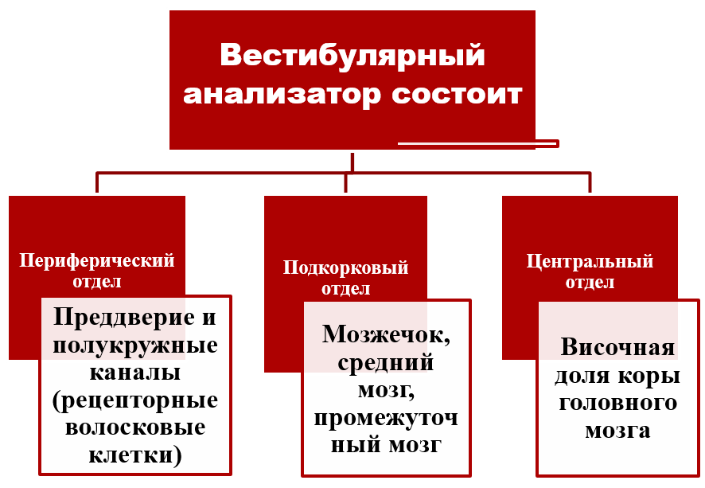Рис. 99. Отделы вестибулярного анализатора

Оборудование: таблицы, схемы, мультимедийная презентация, учебные видеофильмы.

ХОД РАБОТЫ
1. По рис. 100-108 и табл. 26 ознакомьтесь со строением вестибулярного анализатора.
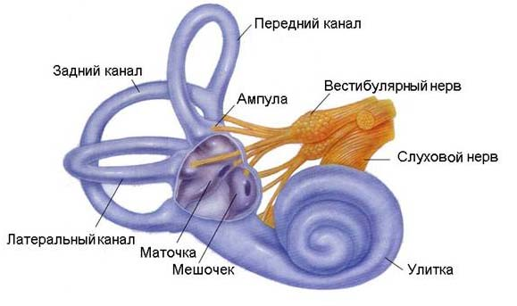Рис. 100. Строение вестибулярного анализатора

Вестибулярный аппарат находится во внутреннем ухе, там же, где помещается улитка - орган слуха. Он состоит из полукружных каналов и отолитового аппарата. Полукружные каналы расположены в трех взаимно перпендикулярных плоскостях и заполнены полупрозрачной студенистой жидкостью – эндолимфой (рис. 100).
Полукружный канал действует как замкнутая трубка, заполненная эндолимфой. В расширенной части канала его внутренняя стенка выстлана волосковыми рецепторными клетками, а расположенная над ними купула (она не содержит кристаллов и состоит в основном из мукополисахаридов) полностью перекрывает просвет канала. В ампулах рецепторные клетки образуют скопления, называемые гребешками. При повороте головы полукружные каналы поворачиваются вместе с ней, а эндолимфа в силу своей инерции в первый момент времени остается на месте. В результате этого возникает разность давлений по обе стороны купулы, и она прогибается в направлении, противоположном движению. Это вызывает деформацию стереоцилий и изменение активности афферентных нейронов (рис. 101, 102).

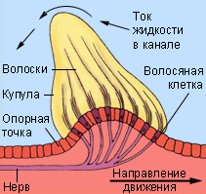  Рис. 101. Волосковые рецепторные клетки полукружных каналов | 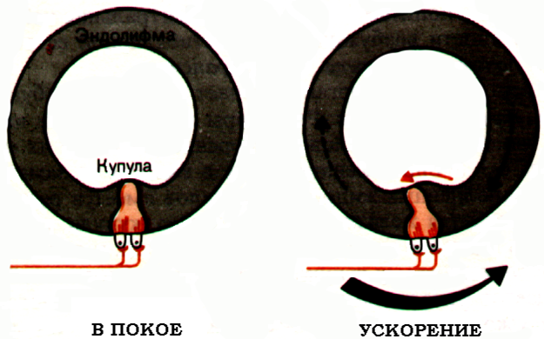  Рис. 102. Полукружные каналы

При вращении головы только в горизонтальной, сагитальной или фронтальной плоскости активируются рецепторы только одного соответствующего канала. При сложном вращении головы активируются рецепторы всех трех каналов. Информация от них поступает в ЦНС и на основании ее анализа реконструируется истинная картина перемещения головы.
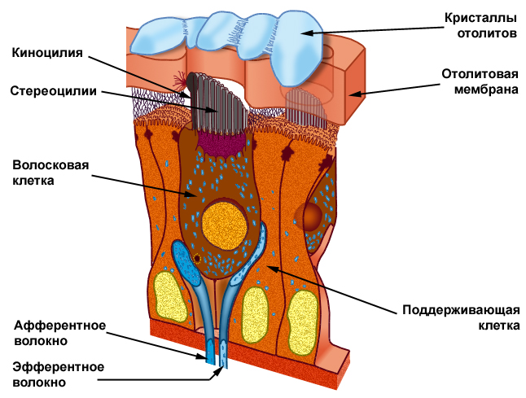Рис. 103. Строение вестибулярного анализатора
Отолитовый аппарат, в отличие от полукружных каналов, воспринимает не вращательные движения, а начало и конец равномерного прямолинейного движения, ускорение или замедление его, а также воспринимает изменение силы тяжести. Отолитовый аппарат состоит из двух маленьких мешочков (овальный – утрикулус и круглый – саккулус), заполненных студенистой жидкостью.
Внутри отолитовых органов располагается сенсорный эпителий (макулы), или чувствительные пятна мешочков. При прямом положении головы эпителий саккулуса расположен вертикально, а утрикулуса — горизонтально. Основу сенсорного эпителия составляют механорецепторные волосковые клетки, мембрана которых имеет выросты, обращенные в полость мешочков. Выросты не одинаковы по своему размеру: имеется один длинный волосок — киноцилия, и множество коротких стереоцилий (рис. 103).

Волоски окружены желатинозной массой — отолитовой мембраной, содержащей отолиты (это кристаллы карбоната кальция). При изменении положения головы отолиты под действием силы тяжести смещаются вниз и воздействуют на волоски. Сдвиг пучка ресничек и является стимулом для рецептора. Когда такой сдвиг направлен в сторону киноцилии, активируется афферентное нервное волокно, вызывая возбуждение рецепторов.
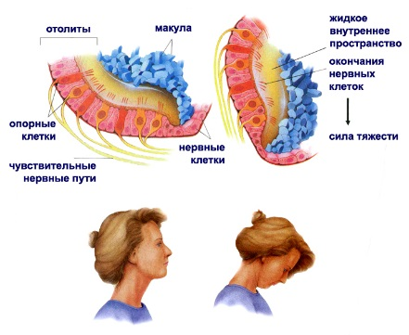Рис. 104. Строение вестибулярного анализатора
Если пучок движется в противоположном направлении, частота импульсов снижается. Сдвиг в перпендикулярном направлении не вызывает изменения активности. Информация передается из рецепторной клетки в окончание афферентного нерва посредством рецепторного потенциала и не идентифицированного пока медиатора. Отолитовый аппарат воспринимает изменения положения головы относительно центра тяжести Земли (рис. 104, 105).

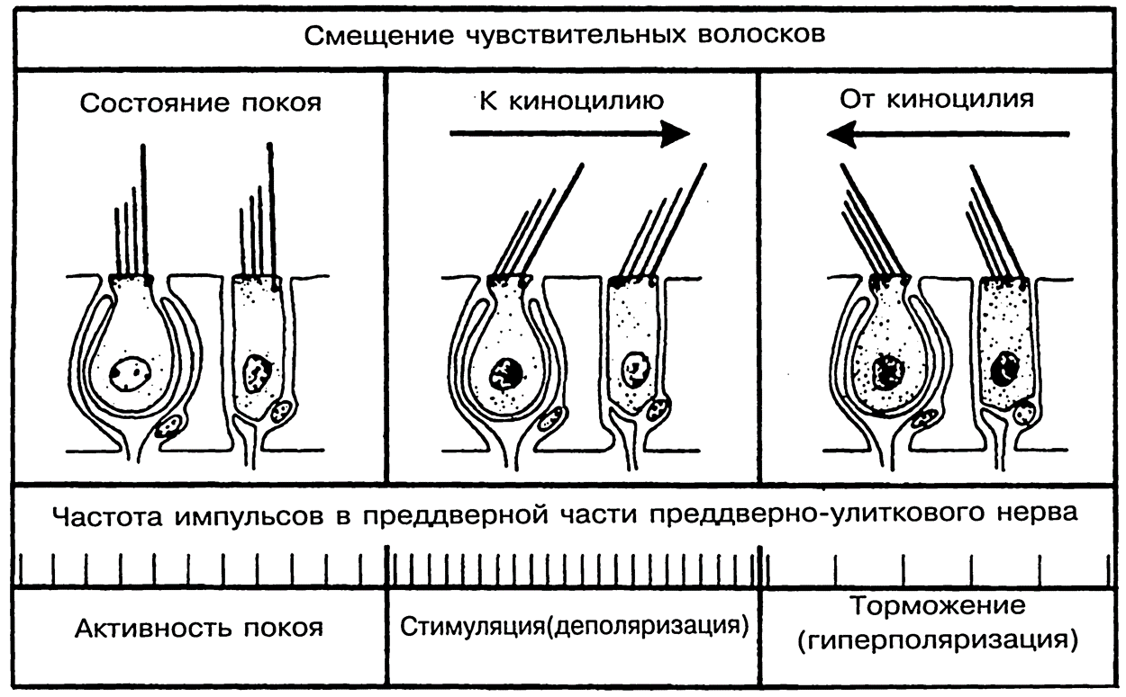Рис. 105. Функции волосковых клеток вестибулярного анализатора

ТАБЛИЦА 26. Структура отделов вестибулярного анализатора
Наименование отдела | Структура | Функции
Преддверие | Состоит из двух мешочков: эллиптического или овального, называемого маточкой (utriculus), и сферического или круглого (sacculus). В заполняющей мешочки жидкости взвешены отолиты — твердые образования, состоящие главным образом из кристаллов карбоната кальция. Смещение отолитов при изменении положения тела вызывает раздражение волосковых клеток, которые направляют импульсы в мозг. Мешочки переходят в эндолимфатический проток, который заканчивается эндолимфатическим мешком. | Овальный мешочек (утрикулюс) воспринимает резкие ускорения и замедления, а круглый (саккулюс) — изменения положения головы. Эта информация в сочетании с сигналами от глаз, рецепторов давления в подошвах, рецепторов в мышцах и суставах дает мозгу полное представление о движении тела и его положении в пространстве. Мозг посылает мышцам команды, как изменить положение тела, чтобы сохранить равновесие.
Полукружные канала | В основании каждого из трех полукружных, заполненных жидкостью каналов внутреннего уха, имеется небольшое утолщение – ампула, в которой находятся чувствительные волоски, покрытые желеобразным колпачком — купулой. | 3 полукружных канала, расположенных под прямым углом друг к другу, воспринимают движения головы и тела. Когда голова движется, жидкость перемещается в обратном направлении и отклоняет купол. В результате волосковые клетки, от которых отходят чувствительные волоски, посылают нервные импульсы в головной мозг. Так как все три полукружных канала расположены под прямым углом друг к другу, мозг получает информацию о движениях головы в любом направлении.

Иннервация
Информация передается из рецепторной клетки в окончание афферентного нерва. Волокна афферентного нерва идут в вестибулярные ядра продолговатого мозга.
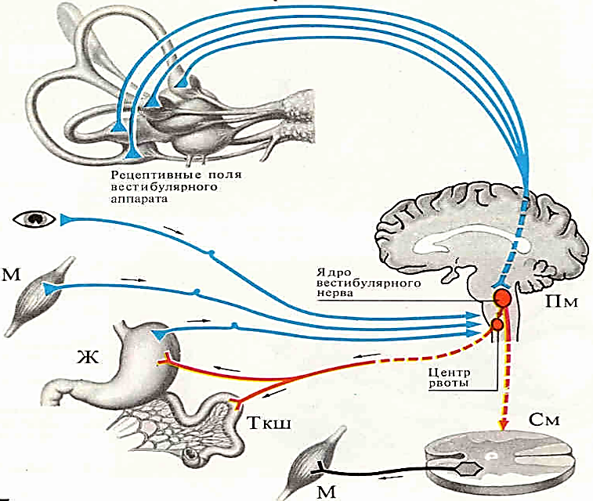
Рис. 106. Афферентные и эфферентные связи вестибулярного анализатора
Афферентные импульсы, приходящие от вестибулярных рецепторов в эти ядра, не дают полную информацию о положении тела в пространстве. Поэтому вестибулярные ядра получают дополнительную информацию от следующих структур: 1. Шейные рецепторы спинного мозга дают информацию о положении головы относительно туловища;
2. Мозжечок регулирует равновесие организма (утрата равновесия проявляется в неустойчивой походке, большой амплитуде движений, особенно при ходьбе («петушиный» шаг) – мозжечковая атаксия);
3. Ядра глазодвигательного нерва, которые регулируют движения глаз, вызванные вестибулярной активностью;
4. Таламус обеспечивает сознательную ориентацию в пространстве;
5. Гипоталамус, который участвует в возникновении кинетозов (укачивание).

Вестибулярный анализатор (ВА) - один из важнейших элементов целостной статокинетической системы (СКС) организма, которая, в свою очередь, представлена рядом сенсорных систем (наряду с ВА - зрение, проприоцепция, слух), системой переработки полученной информации и эффекторными органами (поперечнополосатая мускулатура конечностей, шеи, туловища).

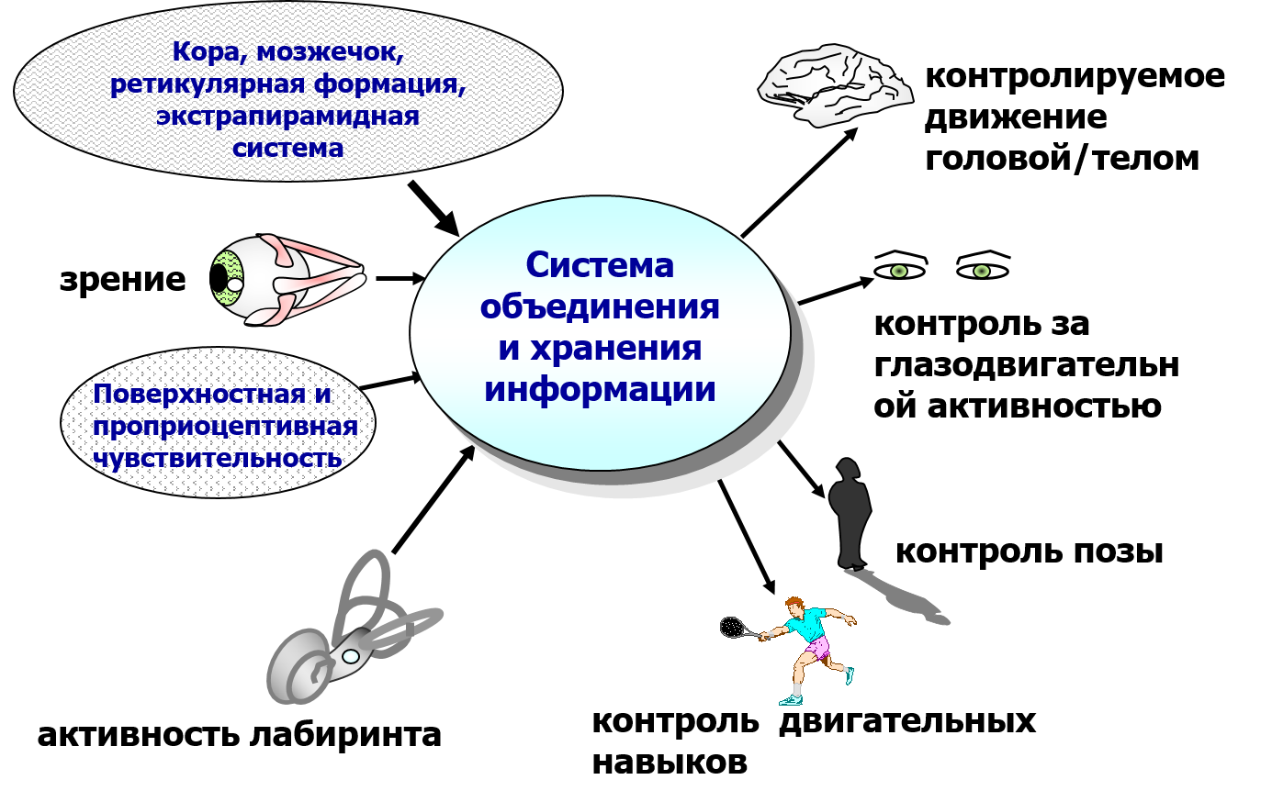
Рис. 107. Схема функционирования статокинетической системы (СКС)

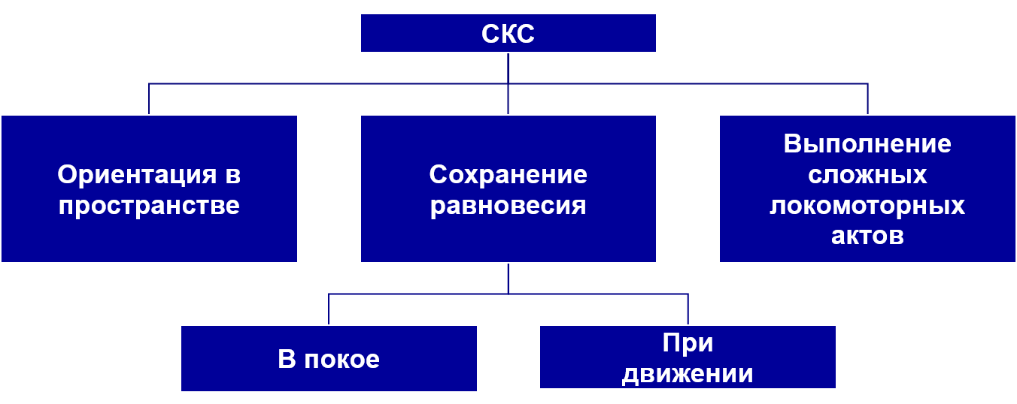
Рис. 108. Функциональная роль статокинетической системы (СКС)

Оформление протокола
1. Зарисуйте схемы 99, 107, 108.
2. Перепишите таблицу 26.
3. Ответьте на контрольные вопросы.

ЛАБОРАТОРНАЯ РАБОТА № 4.2.

Изучение состояния вестибулярного анализатора с помощью функциональных проб у человека

Цель работы: провести функциональные пробы для установления состояния вестибулярного аппарата

Многочисленные связи вестибулярного аппарата с различными отделами ЦНС обеспечивают разнообразие рефлексов, возникающих при его адекватном раздражении. Это тонические рефлексы скелетных мышц шеи, туловища, конечностей, глазных мышц и вегетативные рефлексы внутренних органов – сердца, желудочно-кишечного тракта, сосудов и т.д.
При вращательном движении наблюдается так называемый нистагм головы, который характеризуется тем, что вначале голова медленно поворачивается в сторону, противоположную направлению вращения, а затем быстро возвращается в исходное положение. При вращении также наблюдаются аналогичные движения глаз – глазной нистагм. Глазной нистагм включает 2 компонента: медленный, являющийся проявлением статокинетического рефлекса на угловое ускорение, и сменяющий его более быстрый компонент неизвестного происхождения. Глазной нистагм всегда начинается с медленного компонента, а его общее направление обозначают по быстрому компоненту.
В начале движения при наличии положительного углового ускорения медленный компонент нистагма всегда направлен в сторону, противоположную направлению вращения (вращательный нистагм). В момент остановки или замедления движения, т.е. при наличии отрицательного углового ускорения, имеют место обратные соотношения (послевращательный нистагм). Вращательный глазной нистагм имеет важное приспособительное значение, так как обеспечивает сохранение нормальной зрительной ориентации и позволяет фиксировать изображение предметов на сетчатке в период вращения. Послевращательный нистагм такого значения не имеет.
Функциональное состояние вестибулярного аппарата определяют и оценивают с помощью таких функциональных проб, как вращательная, отолитовая, указательная и др. О возбудимости ампулярного отдела вестибулярного анализатора судят по наименьшей угловой скорости (углу поворота в 1 с), вызывающей в момент остановки ощущение противовращения. У здорового человека эта пороговая скорость соответствует величине от 0,5° до 4° в 1 с (в среднем 1,5° в 1 с). Длительность послевращательного нистагма составляет от 20 до 40 с.

Оборудование: кресло Барани (рис. 109), повязка для глаз, секундомер, карандаш, линейка, испытуемый.
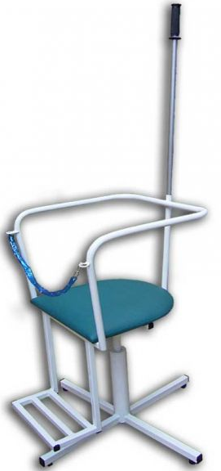Рис. 109. Кресло Барани

Кресло Барани представляет собой специальный вращающийся стул, предназначенный для диагностики и исследования функционального состояния вестибулярного аппарата — органа равновесия, расположенного во внутреннем ухе.
Кресло было изобретено Робертом Барани (1876-1936), австрийско-венгерским оториноларингологом, лауреатом Нобелевской премии по физиологии и медицине в 1914 году за исследования именно внутреннего уха человека.
Диагностика осуществляется путем вращения пациента в кресле вокруг оси в виде длинной ручки. Цепочка на застежке не позволяет пациенту выскочить во время испытания.

ХОД РАБОТЫ
1. Вращательная проба
Испытуемый садится в кресло Барани, укрепляет планку для фиксации туловища и закрывает глаза, голову его фиксируют головодержателем. Чтобы вызвать горизонтальный глазной нистагм, испытуемого просят опустить голову вниз под углом 15°. В этих условиях преимущественно активируются рецепторы горизонтальных полукружных каналов.
Затем экспериментатор равномерно вращает кресло с испытуемым со скоростью пол-оборота в 1 с. В таких условиях скорость вращения составляет 180° в 1 с, что превышает пороговую в 100 раз. После 10 оборотов кресло внезапно останавливают и просят испытуемого открыть глаза. Одновременно включают секундомер. Наблюдают послевращательный нистагм: сравнительно медленное движение глазных яблок в направлении вращения и более быстрый возврат их в исходное положение. Секундомер останавливают в момент исчезновения нистагма, вычисляют его продолжительность (в норме 20-40 с).

2. Определение порога ощущения противовращения (возбудимости вестибулярного анализатора)
До начала исследования испытуемого инструктируют о том, что его будут вращать в кресле Барани и если у него появятся какие-либо ощущения, он должен немедленно сообщить об этом. Затем ему завязывают глаза и вращают кресло со скоростью полоборота в 1 с 10 раз. В начале движения испытуемый ощущает вращение и угадывает его направление. Затем, когда движение станет равномерным, он утрачивает это ощущение и сообщает, что кресло остановили. В этот период определяют по секундомеру примерную угловую скорость вращения. Если эта скорость пороговая или надпороговая, то в момент прекращения движения у испытуемого появится ощущение противовращения. Он должен будет сообщить об этом, а также указать направление кажущегося вращения. По секундомеру отмечают момент появления и исчезновения ощущения противовращения, вычисляют его длительность.
После 5-минутного перерыва в зависимости от полученного результата испытывают действие более высокого или менее высокого отрицательного углового ускорения и устанавливают порог ощущения противовращения.

3. Указательная проба в модификации Барани
Перед испытуемым на расстоянии 0,5 см на уровне его головы устанавливают карандаш. Просят его посмотреть на карандаш, закрыть глаза и указательным пальцем коснуться его верхнего конца. Затем испытуемого вращают в кресле Барани в описанном выше режиме. Сразу же после остановки кресла он протягивает руку вперед и, не открывая глаз, снова пытается коснуться верхнего конца карандаша. Обычно это сделать не удается, так как рука непроизвольно отклоняется в сторону вращения. Измеряют расстояние от указательного пальца испытуемого до верхнего конца карандаша, определяя таким образом величину ошибки.
Затем просят испытуемого вытянуть обе руки вперед под прямым углом к туловищу, вытянуть указательные пальцы и несколько раз привести их в соприкосновение друг с другом сначала при открытых, а затем при закрытых глазах. Вращают испытуемого в кресле Барани 10 раз и повторяют те же самые наблюдения. Измеряют и сравнивают величину ошибок, допущенных во время выполнения задания при открытых и закрытых глазах.

4. Отолитовая проба
Просят испытуемого сесть в кресло Барани, закрыть глаза и наклонить голову и туловище вперед на 90°. Вращают кресло с испытуемым со скоростью пол-оборота в 1 с. После 5 оборотов кресло внезапно останавливают, при этом наблюдают за отклонением корпуса от средней линии в сторону от предшествующего вращения.
После того как у испытуемого по пульсу определяют частоту сердечных сокращений, его вращают в кресле Барани в указанном выше режиме. Сразу же после остановки кресла подсчитывают по секундомеру пульс за 10-секундные промежутки времени до восстановления его исходной величины. Наблюдают учащение и урежение пульса (лабиринтно-сердечный рефлекс). Вычисляют в процентах степень максимального изменения пульса и сроки сохранения этих изменений после окончания вращения.

Двигательные иллюзии
Иногда двигательные представления могут быть иллюзорными и соответственно вызывать у человека те или другие неправильные движения. Такие двигательные иллюзии можно наблюдать при проведении опытов с раздражением вестибулярного аппарата.
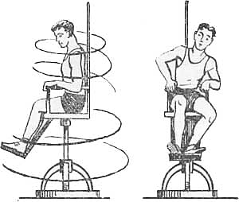 А Б
Рис. 110. Двигательные иллюзии при раздражении вестибулярного аппарата
После прекращения вращения в кресле Барани (А) у испытуемого возникает резко выраженная иллюзия падения в сторону, обратную предшествовавшему вращению (Б)
Если усадить человека во вращающееся кресло, наклонить ему голову и в этом положении повернуть кресло несколько раз, то по остановке вращения у испытуемого возникнет иллюзорное представление падения в сторону, обратную закончившемуся вращению. иллюзорное представление в данном случае настолько сильно, что человек схватывается за ручки кресла и делает обратное движение, чтобы не упасть (рис. 110).

ВАРИАНТЫ ФУНКЦИОНАЛЬНЫХ ПРОБ ЕСЛИ НЕТ КРЕСЛА БАРАНИ

1. Поза Ромберга
Обследуемый стоит с сомкнутыми ногами и ступнями, глаза закрыты. Руки вытянуты вперед, на уровне плеч, слегка разведены, пальцы растопырены. В положении Ромберга при поражении вестибулярного аппарата наступает отклонение или падение в сторону, противоположную больному уху. При перемене положения головы в позе Ромберга направление отклонения тела или падения тела меняется.

2. Походка с открытыми и закрытыми глазами
Обследуемый должен идти прямо вперед. Отклонение тела происходит в сторону, противоположную поражению вестибулярного аппарата.

3. Указательная проба
Испытуемый совершает вращательные движения на месте до ощущения дискомфорта, легкого головокружения. Сразу после остановки провести выше описанные пробы и отметить изменения по сравнению с исходными. Отметить, есть ли нистагм

Оформление протокола
1. Внесите полученные цифровые данные в табл. 27.

ТАБЛИЦА 27. Результаты проведенных исследований
Вращательная проба (послевращательный нистагм) | Определение порога противовращения | Указательная проба | Отолитовая проба

2. Сравните выраженность и длительность глазного послеврашательного нистагма, а также выраженность и направление лабиринтно-сердечного рефлекса, и порог ощущения противовращения, сравните их с нормой.

ЛАБОРАТОРНАЯ РАБОТА № 4.3.

ПОВЕДЕНИЕ ЖИВОТНОГО ПРИ РАЗРУШЕНИИ ИЛИ ВЫКЛЮЧЕНИИ ПОЛУКРУЖНЫХ КАНАЛОВ

Цель работы: изучить влияние разрушения или выключения полукружных каналов на поведение животного

При движениях головы происходит перемещение эндолимфы и отолитов, которое раздражает волосковые клетки полукружных каналов, что вызывает возникновение центростремительных импульсов, которые по вестибулярному нерву передаются в продолговатый мозг, а затем в мозжечок, средний мозг, промежуточный мозг и височные доли больших полушарий. Полукружные каналы раздражаются в начале и в конце равномерного вращательного движения и угловых ускоренных или замедленных вращательных движений головы в одной плоскости. Следовательно, они регулируют главным образом координацию движений. Порог различения вращения относительно вертикальной оси от 0,8 до 2,4° в секунду углового ускорения. При ускорениях во время вращения головы происходит смещение эндолимфы в полукружных каналах, вызывающее деформацию волосков чувствительных клеток и возникновение центростремительных импульсов в связанных с ними волокнах вестибулярного нерва. При поворотах головы центростремительные импульсы, возникающие в вестибулярных аппаратах, вызывают рефлекторное повышение тонуса шейных мышц на стороне поворота, так как каждый вестибулярный аппарат управляет тонусом мышц своей стороны.
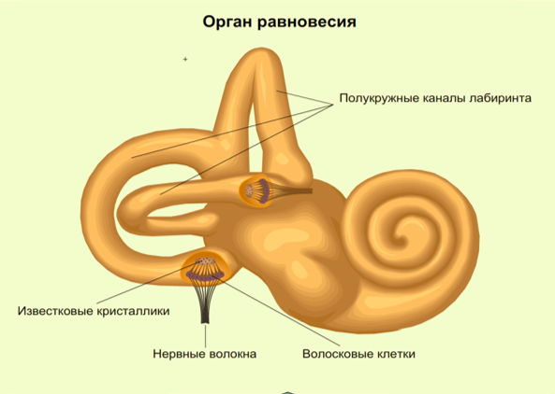Рис. 111. Орган равновесия

Оборудование: препаровальная игла, скальпель, пинцет, марля, ватные тампончики, эфир, хлороформ.

4.3.1. Опыт на лягушке
ХОД РАБОТЫ
Наркотизированную эфиром лягушку положите кверху брюшком или возьмите ее в левую руку так, чтобы спинка лежала на ладони. Оттяните пинцетом нижнюю челюсть, разрежьте скальпелем слизистую оболочку дна ротовой полости, раздвиньте края раны до обнажения основной кости и отходящих от нее в поперечном направлении двух полуосновных костей. Соскоблите с одной из них надкостницу, найдите небольшой белый бугорок - полукружный канал. Введите в него препаровальную иглу и вращательными движениями разрушьте лабиринт. Через 5-10 мин после операции отметьте изменения в поведении животного.

Оформление протокола
1. Опишите позу и движения лягушки после операции.
2. Объясните причины нарушения координации движений.

4.3.2. Опыт на морской свинке

ХОД РАБОТЫ
Интактной морской свинке введите пипеткой в наружный слуховой проход 1-2 капли хлороформа с целью функционального выключения рецепторов полукружного канала. Через 5-7 мин свинка начинает совершать круговые движения в сторону, где блокированы рецепторы. При двусторонней анестезии рецепторов у свинки наблюдается компенсация положения тела, но движения остаются хаотичными.

Оформление протокола
1. Опишите позу и характер движения морской свинки после введения хлороформа.
2. Объясните причины нарушения координации животного в пространстве.

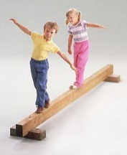

Контрольные вопросы для самостоятельной подготовки
к разделу 4
«ВЕСТИБУЛЯРНАЯ СЕНСОРНАЯ СИСТЕМА»

- Физиологическая роль вестибулярного анализатора.
- Какие отделы выделяют у вестибулярного аппарата?
- Структура вестибулярного анализатора.
- Строение вестибулярного анализатора.
- Что вы знаете о строении, расположении и назначении полукружных каналов (протоков)?
- Что такое преддверие внутреннего уха? Где оно располагается? Какие структуры у него выделяют?
- Структура и функции лабиринта.
- Что такое пятна мешочков и ампулярные гребешки? Как они устроены и какова их функция?
- Механизмы вестибулярной чувствительности отолитового органа: виды раздражителей рецепторов равновесия.
- Лабиринтные реакции у человека: виды, происхождение, способы подавления.
- Нервные механизмы чувства равновесия и ориентации в трехмерном пространстве.
- Проследите путь нервных импульсов от чувствительных волосковых клеток пятен мешочков и ампулярных гребешков до вестибулярных и других ядер центральной нервной системы.
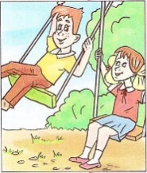
Занимательные факты
к разделу 4
«ВЕСТИБУЛЯРНАЯ СЕНСОРНАЯ СИСТЕМА»

- Наши уши играют важную роль в том, чтобы держать нас в равновесии. Рядом с улиткой уха расположено три последовательных канала, которые работают как гироскоп, чтобы держать нас в равновесии, и дают информацию о том, где мы находимся в пространстве. Так при ушной инфекции, некоторые люди испытывают трудности с равновесием.
- У яхтсменов иногда проявляется остаточное явление от качки при выходе на берег, что в морской практике обычно называют "морская походка" (для противодействия этому явлению моряки при ходьбе более широко расставляют ступни ног).
- Укачивание представляет собой состояние организма, возникающее в ответ на комплекс раздражителей при качке судна. Испытания, проведенные среди профессиональных моряков, показали, что практически у большинства членов экипажа судов проявлялись симптомы укачивания различной интенсивности.
- Установлено, что отолитовый аппарат воспринимает преимущественно прямолинейные ускорения и является органом статики. Он подвергается непрерывному воздействию гравитационного ускорения. Всякое изменение вправления земного ускорения по отношению к отолитовому рецептору ощущается как изменение угла наклона тела или головы. Таким образом, даже в состоянии полного покоя человек не пассивен, поза его все время поддерживается импульсами, идущими от отолитового аппарата, т. е. с деятельностью отолитового аппарата тесно связана функция сохранения человеком равновесия.
- Если спортсмен при прыжке в воду с десятиметровой вышки делает сальто, не имея достаточного опыта, резкое раздражение вестибулярного аппарата может вызвать у него двигательные иллюзии, которые повлекут за собой неправильные движения; в результате, руководствуясь иллюзорными представлениями, возникшими у него благодаря резкому и непривычному раздражению вестибулярного аппарата, он ныряет в воду не под тем углом, под которым нужно.
- Все люди в невесомости выше ростом примерно на пять сантиметров. На Земле гравитация давит на позвоночник, но в космосе на позвоночник ни\чего не давит, и он расправляется на всю длину.
- Рядом с объектами, которые вызывают большую силу гравитации, например, с большими звездами, время идет намного медленнее.
- Когда Луна располагается прямо у вас над головой, вы весите немного меньше, чем обычно, потому что срабатывает эффект гравитации.
- Нулевая гравитация влияет на человеческое тело настолько сильно, что космонавты, которые долгое время проводят в космосе, страдают дистрофией мышц и теряют костную плотность. По возвращении на Землю они могут восстанавливаться в течение нескольких месяцев, а иногда и лет.
- Если вы весите 45 килограммов на Земле, ваш вес на Марсе составит всего 17 килограммов из-за разницы в гравитации. На Марсе не придется садиться на диету!
- В условиях нулевой гравитации вся кровь собирается в верхней точке тела.
- Чтобы увеличить скорость, не тратя горючее, космические корабли часто используют гравитацию планет в качестве своеобразной рогатки: корабль начинает очень быстро вращаться вокруг планеты и через какое-то время его «выбрасывает» в космос. Это называется «гравитационным маневром».
- Если бы вы попали в черную дыру, ваше тело растянулось бы в «спагетти» – оно стало бы невероятно длинным и тонким, как ниточка.
 | РАЗДЕЛ 5: ВКУСОВАЯ СЕНСОРНАЯ СИСТЕМА

Какое это наслаждение, когда вожделенная еда попадает нам в рот, и мы тут же чувствуем ее вкус!

ЛАБОРАТОРНАЯ РАБОТА № 5.1

СТРОЕНИЕ ВКУСОВОГО АНАЛИЗАТОРА

Вкус (вкусовой анализатор) обеспечивает возникновение вкусовых ощущений. Его главное назначение заключается как в оценке вкусовых свойств пищи, так и в определении ее пригодности к употреблению, а также в формировании аппетита.
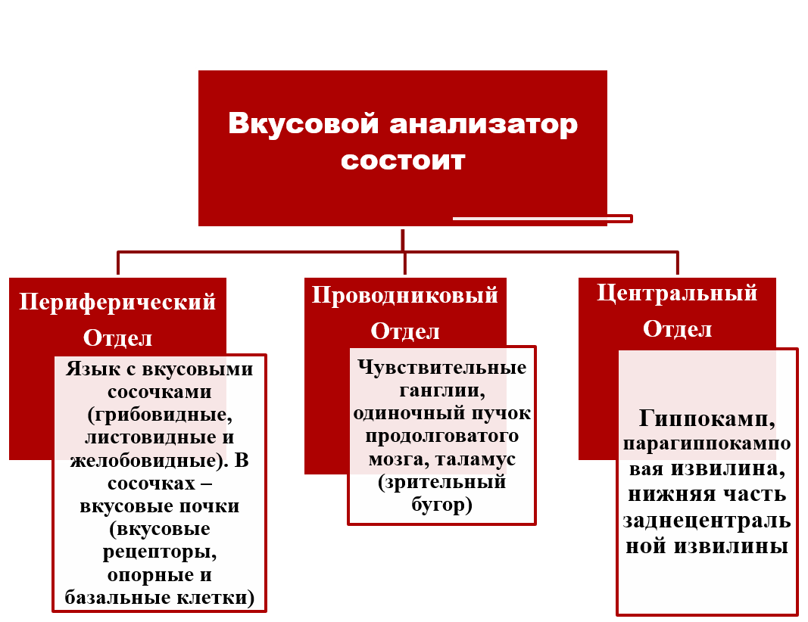Рис. 112. Отделы вестибулярного анализатора

Оборудование: таблицы, схемы, мультимедийная презентация, учебные видеофильмы.

ХОД РАБОТЫ
1. По рис. 113 и табл. 28 ознакомьтесь со строением периферического отдела вкусовой системы.
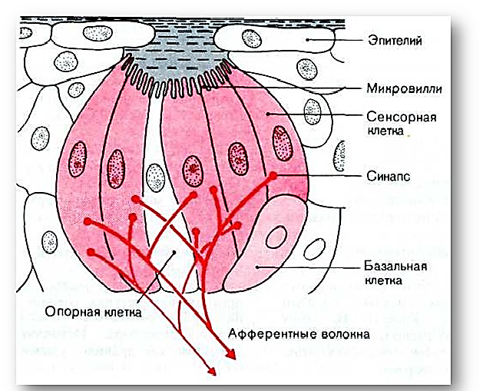 Рис. 113. Вкусовая почка
Вкусовые рецепторы находятся во вкусовых почках ‒ округлых рецепторных клетках, сгруппированных наподобие долек лимона. Во вкусовых почках обнаружены клетки, содержащие серотонин, и клетки, образующие гистамин. Эти и другие вещества играют определенную роль в формировании чувства вкуса. Вкусовые почки располагаются в сосочках языка (листовидных - на боковых краях языка, грибовидных - на его спинке, желобовидных - на границе спинки и корня языка), а также в слизистой задней стенки глотки, мягкого нёба, миндалинах, гортани, надгортаннике.
Каждая из примерно 10 000 вкусовых почек человека состоит из нескольких (2-6) рецепторных клеток и, кроме того, из опорных и базальных клеток. Все вкусовые почки построены одинаково. На верхушке почки имеется вкусовая пора, куда выдаются 30-40 тончайших микроворсинок рецепторных клеток. Считают, что они играют важную роль в возбуждении рецепторной клетки, воспринимая те или иные химические вещества, адсорбированные в канале почки. Чтобы возникло вкусовое ощущение, раздражающее вещество должно находиться в растворенном состоянии. Вкусовое вещество, растворяющееся в слюне до молекул, проникает в поры вкусовых почек, и вступает во взаимодействие с рецепторными белками, встроенными в клеточную мембрану микроворсинки. В результате повышается проницаемость клеточной мембраны микроворсинок, возникает движение ионов натрия внутрь клетки, происходят деполяризация мембраны и образование рецепторного потенциала, который распространяется по системе вкусовой клетки к ее основанию. В это время во вкусовой клетке образуется медиатор (ацетилхолин, серотонин, а также, возможно, гормоноподобные вещества белковой природы), который в рецепторно-афферентном синапсе ведет к возникновению генераторного потенциала, а затем потенциала действия в афферентных нервных волокнах черепно-мозговых нервов, которые проводят его к мозгу. Благодаря разветвлению каждое одиночное нервное волокно получает сигналы от рецепторных клеток разных вкусовых почек. Вкусовые клетки — наиболее короткоживущие эпителиальные клетки организма: в среднем через каждые 250 ч (10 дней) старая клетка сменяется молодой, движущейся к центру вкусовой почки от ее периферии.

ТАБЛИЦА. 28. Структура вкусового эпителия
Наименование | Строение | Функции
Поддерживающие (опорные клетки) | Удлиненные столбчатые клетки, которые находятся между рецепторами и имеют множество микроворсинок, поддерживающих отростки чувствительных клеток, тем самым увеличивая площадь поверхности | Обеспечивают более быстрое улавливание запахов. Регулируют состав слизи, выделяемой обонятельными железами
Базальные клетки | Существует два типа базальных клеток - горизонтальные и шаровидные. Они расположены на границе обонятельного эпителия и базальной пластины. Это единственный тип клеток, отростки которых не выходят на поверхность обонятельного эпителия | Образование новых сенсорных клеток, взамен утраченных. При этой смене прерываются старые синапсы между афферентными волокнами и старыми клетками и возникают новые.
Рецепторные клетки | Каждая из рецепторных вкусовых клеток длиной 10-20 мкм и шириной 3-4 мкм имеет на конце, обращенном в просвет поры, 30-40 тончайших микроворсинок толщиной 0,1— 0,2 мкм и длиной 1-2 мкм. | Микроворсинки играют важную роль в возбуждении рецепторной клетки, воспринимая те или иные химические вещества, адсорбированные в канале почки.

2. По рис. 114-115 ознакомьтесь со строением проводникового и центрального отдела вкусовой системы.

Вкусовые почки различных областей полости рта получают нервные волокна от разных нервов: вкусовые почки передних двух третей языка - от барабанной струны, входящей в состав лицевого нерва; почки задней трети языка, а также мягкого и твердого нёба, миндалин - от языкоглоточного нерва; вкусовые почки, расположенные в области глотки, надгортанника и гортани, - от верхне-гортанного нерва, являющегося частью блуждающего нерва.

Рис. 114. Схема языка человека, иллюстрирующая его иннервацию и зоны восприятия вкусовых качеств
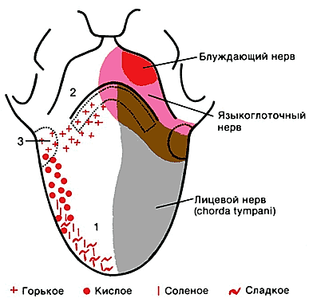
Эти нервные волокна являются периферическими отростками биполярных нейронов, расположенных в соответствующих чувствительных ганглиях, представляющих первый нейрон проводникового отдела вкусового анализатора. Центральные отростки этих клеток входят в состав одиночного пучка продолговатого мозга, ядра которого представляют второй нейрон. Отсюда нервные волокна в составе медиальной петли подходят к зрительному бугру (третий нейрон).

Центральный отдел. Отростки нейронов таламуса идут в кору больших полушарий (четвертый нейрон). Центральный, или корковый, отдел вкусового анализатора локализуется в гиппокампе, парагиппокампальной извилине и в нижней части заднецентральной извилины, а связи с лимбической системой обеспечивают пищевое поведение. Большая часть нейронов этой области мультимодальна, т. е. реагирует не только на вкусовые, но и на температурные, механические и ноцицептивные раздражители.
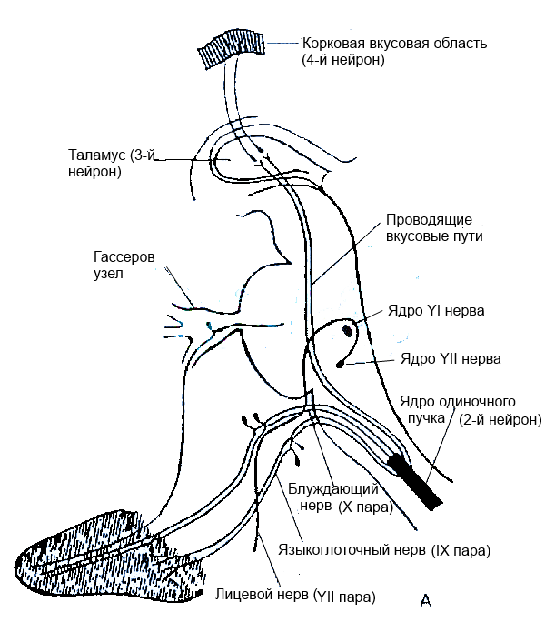Рис. 115. Проводящие пути вкусового анализатора

2. По табл. 29 и рис. 116 ознакомьтесь с вкусовой чувствительностью у человека

ТАБЛИЦА 29. Характерные вкусовые качества и их эффективность у человека
Качество | Вещество | Процентная концентрация
Горькое | Сульфат хинина,  Никотин | 0,1%  0,2%
Кислое | Соляная кислота  Лимонная кислота | 0,2%  3%
Сладкое | Сахароза  Глюкоза  Сахарин | 10%  20%  0,2%
Соленое | Поваренная соль (хлорид натрия)  Хлористый кальций | 10%  10%

Многообразие вкусовых ощущений возникает путем смешения только четырех вкусовых компонентов:
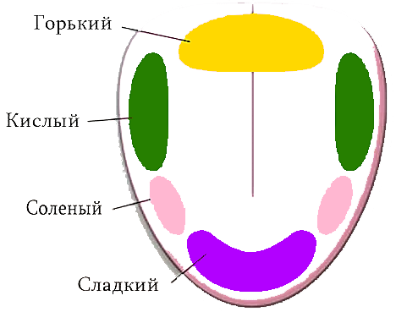Рис. 116. Карта вкусовых рецепторов
горького,
соленого,
кислого
и сладкого.
Раздражение вкусовых рецепторов помогает определить качество пищи и оказывает рефлекторное влияние на выработку пищеварительных соков.

ЛАБОРАТОРНАЯ РАБОТА № 5.2

Определение порогов вкусовой чувствительности (густометрия)

Цель работы: определить чувствительность отдельных участков языка к различным вкусовым раздражениям

Под порогом вкусовой чувствительности понимают наименьшую концентрацию раствора вкусового вещества, которая при нанесении на язык вызывает соответствующее вкусовое ощущение. За норму порогов вкусовой чувствительности, определенных методом капельных раздражении, принимают концентрации: для сладкого и соленого – 0,25 – 1,25 %; для кислого – 0,05 – 1,25%; для горького – 0,0001–0,003%.

Оборудование: 4 серии флаконов с этикетками концентрации, размещенных в лунках специальной коробки. Во флаконах содержатся растворы сахара (0,1 %; 1 %; 10 %), хлорида натрия (0,01 %; 0,1 %; 1 %), солянокислого хинина (0,001 %; 0,01 %; 0,1 %; 1 %), лимонной кислоты (0,01 %; 0,1 %; 1 %; 10 %). В каждый флакон погружены глазные пипетки, стакан с дистиллированной водой, пустой стакан.

ХОД РАБОТЫ
Студенты работают парами (испытатель и испытуемый).
На язык испытуемого (согласно топографии вкусовых полей: сладкое вещество ‒ на кончик, соленое и кислое ‒ на боковые поверхности, горькое ‒ на корень языка) наносят пипеткой каплю раствора того или иного вещества. Начинать с минимальной концентрации и увеличивать ее до значений, при которых испытуемый точно определит вкус вещества.
Каждая проба длится 10-12 с, после чего рот ополаскивают водой. Между пробами необходимо соблюдать интервал в 1-2 мин.

Оформление протокола
1. На основании ответов испытуемого составить карту вкусовой рецепции языка, использовав при этом специальные значки. Например, крестик - сладкий вкус, ромбик - горький, кружочек - кислый, квадратик - соленый.
2. Полученные результаты внесите в таблицу 30.

ТАБЛИЦА 30. Показатели порогов вкусовой чувствительности
Вкусовое вещество | Пороговая (ощущаемая) концентрация раствора, %
Сладкое (сахар)
Горькое (хинин)
Кислое (лимонная кислота)
Соленое (хлорид натрия)

2. Укажите, на какие вкусовые вещества наблюдается наибольшая и наименьшая вкусовая чувствительность.

3. Сравните результаты с нормой и сделайте вывод.

ЛАБОРАТОРНАЯ РАБОТА № 5.3

Функциональная мобильность сосочков языка до и после приема пищи

Цель работы: определить показатели уровня мобилизации вкусовых рецепторов до и после приема пищи

Вкусовой сенсорной системе, как и другим сенсорным системам, свойственно явление функциональной мобильности, которое проявляется в увеличении (мобилизации) или уменьшении (демобилизации) числа функционирующих вкусовых сосочков языка.
Уровень мобилизации вкусовых рецепторов зависит в основном от состояния голода или насыщения.
До еды количество функционирующих вкусовых сосочков больше, чем после приема пищи. Это явление обусловлено тем, что пища, попадая в желудок и раздражая его рецепторы, уменьшает число функционирующих рецепторов по механизму гастролингвального рефлекса.

Оборудование: стакан сладкой воды или чая, бутерброд или булочка, 2 стеклянных капилляра с изогнутыми кончиками, диаметр которого соответствует величине грибовидного сосочка; стакан, лоток, чашка Петри, фильтровальная бумага, песочные часы на 1 мин; флакон с раствором сахара (8 г сахара на 10 г дистиллированной воды) и такой же флакон с раствором сахара, подкрашенным пищевой краской (фуксином); испытуемый.

ХОД РАБОТЫ
Один стеклянный капилляр заполняют бесцветным раствором-раздражителем, а другой – раствором-раздражителем с фуксином. Испытуемый должен находиться в состоянии натощак или не менее чем через 3 – 4 ч после последнего приема пищи. Язык подсушивают фильтровальной бумагой. Бесцветный раздражитель наносят на отдельные грибовидные сосочки языка, при этом выявляют 4 грибовидных сосочка, которые дают ощущение сладкого вкуса, которые прокрашивают с помощью капилляра с фуксином.
Всего в опыте проводят 5 проб с интервалом 1-2 мин. После каждой пробы рот прополаскивают водой. Исследуют одни и те же сосочки.
Возникновение вкусового ощущения отмечают в протоколе знаком «плюс», отсутствие – знаком «минус». Исследование повторяют после приема пищи (стакан сладкого чая с бутербродом или булочкой).
Оформление протокола
1. Результаты исследования занесите в таблицу 31.

ТАБЛИЦА 31. Показатели функциональной мобильности вкусовых сосочков языка
№ сосочков | Пробы до приема пищи |  |  |  |  | Пробы после приема пищи
№ сосочков | 1 | 2 | 3 | 4 | 5 | 1 | 2 | 3 | 4 | 5
1
2
3
4
ИТОГО:  уровень мобилизации, % |  |  |  |  |  | ИТОГО:  уровень мобилизации, %

2. Подсчитайте общее число положительных ответов и уровень мобилизации, выраженный в процентах.
3. Сравните показатели уровня мобилизации до и после приема пищи и сделайте вывод о механизме выявленных изменений.
4. Ответьте на контрольные вопросы.

ЛАБОРАТОРНАЯ РАБОТА № 5.4
Различение основных вкусовых признаков

Цель работы: составить вкусовую карту языка

Чувствительность слизистой оболочки различных участков языка (кончик, корень, боковые отделы, спинка) к разным раздражителям неодинакова (рис. 117). Наиболее чувствительны к сладким веществам ‒ кончик, к кислому ‒ края и корень, к горькому ‒ корень, к соленому ‒ кончик и края языка. Центральная зона спинки языка малочувствительна к химическим стимулам.
Рис. 117. Вкусовая «карта» языка 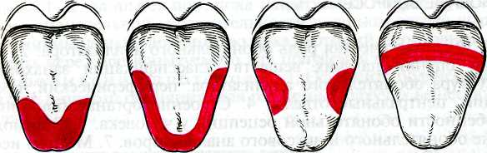
Сладкое Соленое Кислое Горькое

Оборудование: 1% раствор гидрохлорида хинина, 20% раствор хлорида натрия, 50 % раствор сахара, 2 % раствор лимонной кислоты, 4 пипетки, стеклянная палочка, 4 химических стаканчика, дистиллированная вода. Исследование проводят на человеке. Если раствора гидрохлорида хинина нет, растворите в 1/2 стакана теплой воды 2-3 таблетки препарата "Хинидин".

ХОД РАБОТЫ
Кончиком стеклянной палочки или с помощью пипеток последовательно наносите растворы по капле на кончик языка, его края, срединную часть и корень. После каждого наблюдения ополаскивайте рот дистиллированной водой и делайте 2—3-минутные перерывы.

Оформление протокола
1. Полученные результаты оформите в виде вкусовой "карты" языка (отметьте зоны наибольшей чувствительности к разным веществам).

ПРИМЕЧАНИЕ. В качестве горького вещества можно использовать свежевыжатый сок листьев алоэ.


Контрольные вопросы для самостоятельной подготовки
к разделу 5
«ВКУСОВАЯ СЕНСОРНАЯ СИСТЕМА»

- Физиологическая роль вкусового анализатора.
- Как устроен вкусовой анализатор: рецепторный, проводящий, центральный отделы.
- Строение органа вкуса (язык).
- Функциональные элементы органа вкуса (вкусовой сосочек, вкусовая почка): морфофункциональная классификация.
- Вкусовая карта языка.
- Механизмы вкусовой рецепции кислого, сладкого, соленого, горького.
- В чем состоит механизм возбуждения вкусовой клетки?
- Какие типы вкусовых раздражителей Вы знаете?
- Почему мы отличаем кислый вкус квашеной капусты от кислого вкуса лимона?
- Особенности адаптации вкусовых рецепторов.
- Проводящие пути вкусового анализатора.
- Центральные отделы вкусового анализатора; взаимодействие с обонятельным анализатором.
- Методы исследования вкусового анализатора.
- Возрастные особенности вкусового восприятия.


Занимательные факты
к разделу 5
«ВКУСОВАЯ СЕНСОРНАЯ СИСТЕМА»

Давно уже известно, что на языке, в глотке и других местах ротовой полости расположены особые группы клеток, которые называются вкусовые почки. Большинство из этих клеток находятся на поверхности языка в так называемых сосочках. Каждая из вкусовых почек содержит около 100 клеток-рецепторов. В свою очередь каждая клетка-рецептор может определить один из четырех вкусов: горький, соленый, сладкий или кислый.

Отпечатки языка у всех людей индивидуальны.

К 60-летнему юбилею, большинство людей теряют около половины своих вкусовых рецепторов. Вам не стоит придираться к своей бабушке с претензиями, что она стала готовить хуже. Люди старшего возраста, как правило, теряют способность к вкусу, и делают блюда с гораздо более интенсивным вкусом, поскольку им оно кажется нормальным. Поэтому мы только в молодости, способны оценить реальный вкус.

Тонкость восприятия вкуса зависит от температуры пищи. Острее всего воспринимается вкус при температуре еды 24 градуса Цельсия.

Самая сильная мышца в вашем теле – это язык.

У девочек на языке больше вкусовых рецепторов, чем у мальчиков.

Во рту человека живет около 100 миллионов микробов. Они питаются частичками пищи и мертвыми клетками. У маленьких детей на языке намного больше вкусовых рецепторов, чем у взрослых.

Некоторые люди имеют отклонение, называемое «волосатым языком», у них – как вы, наверное, догадались – волосатый язык! На самом деле это не волосы, а дополнительные длинные сосочки (маленькие бугорки на языке). Они еще и чернеют!

Для того, чтобы продукты, или что-нибудь еще, имело вкус, химические вещества должны быть растворены в слюне. Если вы не верите, попробуйте высушить язык, перед дегустацией чего ни будь.

Если вы посмотрите на свой язык утром, вы заметите на нем белый налет. Это клетки, отмершие за ночь.

Каждый правша пережёвывает большую часть пищи на правой стороне челюсти, левша - на левой.

Специи, добавляемые к пище, стимулируют вовсе не вкусовые почки, специи стимулируют болевые рецепторы. Эти вкусовые рецепторы соединяются с нервами, которые передают сигналы в определенные отделы головного мозга, как только на них начинают действовать химические вещества, которые содержатся в нашей пище.

Вкус пищи распознается не только во рту. Наш нос содержит 5,000,000 обонятельных рецепторов, которые помогают нам различать около десяти тысяч запахов. Специалисты пришли к потрясающим выводам: наши вкусовые ощущения на 75% являются результатом влияния нашего обоняния.

У человека в среднем имеется 10 000 языковых сосочков. И все они сосредоточены в одном месте – на языке. Согласно утверждениям одного нейрофизиолога и, по совместительству, специалиста по рыбам, у сомика длиной в 15 сантиметров вкусовых рецепторов не меньше 250 000. И расположены они у него по всему телу. То есть, в каком месте вы к нему не прикоснётесь, он всегда почувствует, каковы вы на вкус. Если он, конечно, не жареный.

Бабочки чувствуют вкус ногами.

Гусеницы не жуют свою пищу – они глотают маленькие камешки, которые измельчают съеденные листья и растения. Другие животные тоже держат камни в желудке для раздробления еды – такой метод использовали даже динозавры!

Пиявки могут за один прием пищи, длящийся 20 минут, высосать количество крови, равное пяти объемам собственно тела. Пиявке не нужно часто есть – в ее желудке иногда обнаруживаются клетки пищи, которой она полакомилась 18 месяцев назад.

Земляной червяк чувствует вкус всем телом – его вкусовые рецепторы располагаются по всей его длине.

Если осьминог очень возбужден, он может сам себя съесть.

Рыбы не могут жевать.

Темная крачка может оставаться в воздухе 10 лет. Она ест, пьет и спит во время полета, а приземляется только, чтобы вывести и вырастить потомство.

Дикобраз может проглотить в 100 раз больше ядовитой синильной кислоты, чем это было бы достаточно, чтобы убить человека, и ему это не причинит никакого вреда!

Тенреки (мадагаскарские ежики) такие жадные, что часто едят, пока им не станет плохо.

Бахромчатая черепаха, или черепаха матамата всасывает большую рыбу одним глотком с такой скоростью, что невооруженным глазом этого практически нельзя заметить!

Крысу не может стошнить. Крысиный яд их убивает, так как они не могут его срыгнуть

Северные олени – те немногие животные, которые едят мох. Он содержит химические вещества, которые помогают оленям сохранять тепло тела.

Гигантская панда может съесть 45 килограммов бамбука только за один день.

Кошки не чувствуют сладкого.

Датские ученые создали собачий корм, который почти полностью усваивается собаками, оставляя всего 10 процентов на «отходы». Идея возникла в связи с решением проблемы собачьих фекалий на улицах города. Собаки, питающиеся новым продуктом, оставляют на земле лишь небольшой сухой шарик экскрементов.
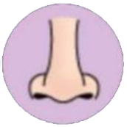 | РАЗДЕЛ 6: ОБОНЯТЕЛЬНАЯ СЕНСОРНАЯ СИСТЕМА

Авиценна говорил, что аромат одной розы и настойка одного корня женьшеня излечат гораздо быстрее, чем несколько лекарств сразу.

ЛАБОРАТОРНАЯ РАБОТА № 6.1

СТРОЕНИЕ И ФУНКЦИИ ОБОНЯТЕЛЬНОГО АНАЛИЗАТОРА

Цель работы: изучить структуру обонятельного анализатора: периферический, проводниковый, центральный отделы

Обоняние (обонятельный анализатор) помогает нам наслаждаться пищей и избегать вредных веществ. Человек способен различать до 10 000 запахов. В верхней части носовой полости размещается около 10 млн обонятельных рецепторов. Каждый рецептор заканчивается пучком тонких нитевидных жгутиков - обонятельных волосков. Вдыхаемые с воздухом молекулы пахучих веществ растворяются в слизи эпителия и взаимодействуют с обонятельными волосками. Обоняние доминирует над вкусом: когда нос заложен и не воспринимает запахи, пища кажется безвкусной. У новорожденных младенцев обоняние развито сильно, но за один год жизни оно теряется на 40-50 %. Причем женщины сохраняли обоняние до более старшего возраста, чем мужчины.
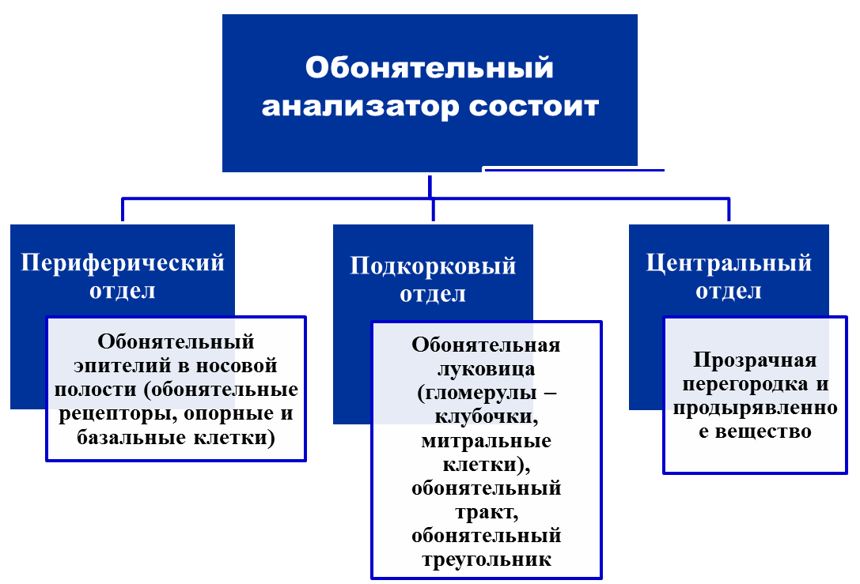Рис. 118. Отделы обонятельного анализатора

Оборудование: таблицы, схемы, мультимедийная презентация, учебные видеофильмы.
ХОД РАБОТЫ

1. Рассмотреть по рис. 119-121 и табл. 32 особенности строения носа человека, связанные с работой обонятельного эпителия.

Обонятельный эпителий является специализированной эпителиальной тканью светло-желтого цвета, расположенной в носовой полости и отвечающей за восприятие запахов. У человека площадь обонятельного эпителия приблизительно равна 7 см², в то время как, например, у немецкой овчарки его площадь достигает 170 см², при этом на эпителии человека расположено около 30 миллионов чувствительных сенсорных клеток (рецепторов), а у овчарки - 220 миллионов.

В состав обонятельного эпителия входят три типа клеток: опорные клетки, базальные клетки и обонятельные нейроны (рецепторы). Слизью, богатой липидами, обонятельный эпителий обеспечивают обонятельные (боуменовы) железы, расположенные под обонятельным эпителием (в слое соединительной ткани), выделяя ее в специальные протоки.

ТАБЛИЦА. 32. Структура обонятельного эпителия
Наименование | Строение | Функции
Поддерживающие (опорные клетки) | Удлиненные столбчатые клетки, которые находятся между рецепторами и имеют множество микроворсинок, поддерживающих отростки чувствительных клеток, тем самым увеличивая площадь поверхности | Обеспечивают более быстрое улавливание запахов. Регулируют состав слизи, выделяемой обонятельными железами
Базальные клетки | Существует два типа базальных клеток - горизонтальные и шаровидные. Они расположены на границе обонятельного эпителия и базальной пластины. Это единственный тип клеток, отростки которых не выходят на поверхность обонятельного эпителия | Формирование новых обонятельных рецепторов и структурных клеток, это означает, что базальные клетки являются стволовыми.
Обонятельные нейроны | Тела нейронов располагаются в обонятельном эпителии. Их дендриты видоизменены – это булавовидные отростки, от которых отходят реснички, выставленные в слой слизи, которые покрывают эпителий. У каждого нейрона их от 8 до 20 ресничек, их длина 30-200 микрон. Обонятельные реснички очень подвижны, они способны изгибаться в разные стороны, благодаря чему у них увеличивается область контакта с окружающей средой. На другом конце нейрона, внутри эпителия, от него отходит аксон. | Реснички обонятельного нейрона – это первый участок рецепции обонятельного сигнала. На них, на особых рецептивных зонах находятся белки-рецепторы, ответственные за связывания с молекулами ЛАВ и последующее возбуждение нейрона.

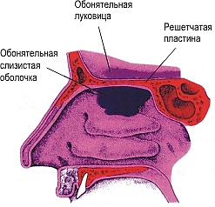  Рис. 119. Периферический отдел обонятельного анализатора | 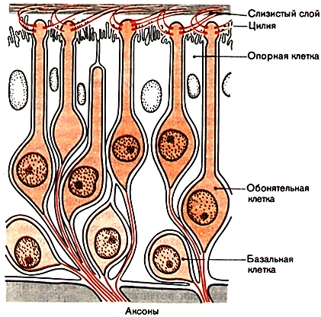  Рис. 120. Строение обонятельного эпителия

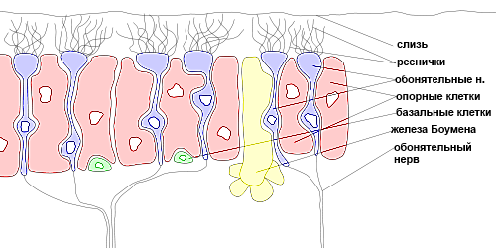
Рис. 121. Обонятельные нейроны в эпителии

2. Рассмотреть по рис. 122-124 проводниковые и центральные отделы обонятельной системы.

После восприятия сигнала ресничками нейронов сигнал идет по аксонам обонятельных нейронов, которые соединяются в небольшие группы по 10-100 аксонов и проходят через решетчатую кость, достигая обонятельной луковицы. Там они образуют гломерулы, или клубочки, которые в свою очередь образуют синапсы с митральными и хохлатыми клетками (вторыми нейронами обонятельного пути). При этом число митральных и хохлатых клеток гораздо меньше, чем число аксонов первых нейронов обонятельного пути. Это объясняется тем, что аксоны сходятся в группы перед образованием клубочков (число клубочков меньше числа аксонов), а затем клубочки соединяются в группы перед образованием синапса с митральными клетками. Например, у кроликов 26 000 аксонов обонятельных нейронов сходятся на 200 клубочков, которые затем сходятся в пропорции 25:1 на каждую митральную клетку (рис. 122). Из-за того, что в клубочки соединяются аксоны, идущие от клеток с одинаковыми рецепторами, такая конвергенция увеличивает силу сигнала, поступающего в головной мозг.

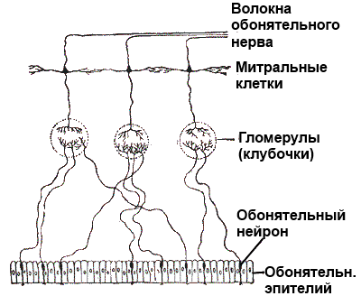  Рис. 122. Схема обонятельной нервной сети | 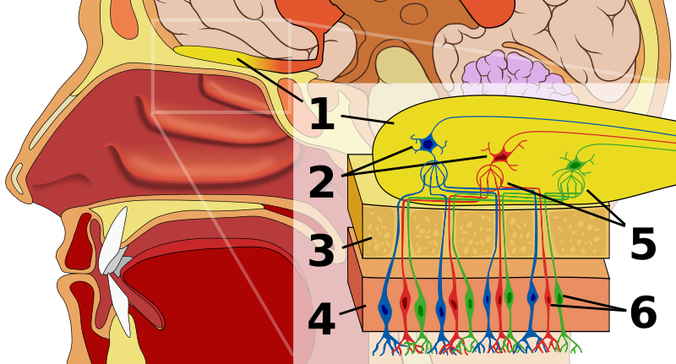  Рис. 123. Система органов обоняния человека. 1. Обонятельная луковица 2. Митральные клетки 3. Решетчатая кость 4. Обонятельный эпителий 5: Обонятельные клубочки (гломерулы) 6. Обонятельные рецепторы

Аксоны вторых нейронов обонятельного пути образуют обонятельный тракт, переходящий в обонятельный треугольник (см. рис. 123).
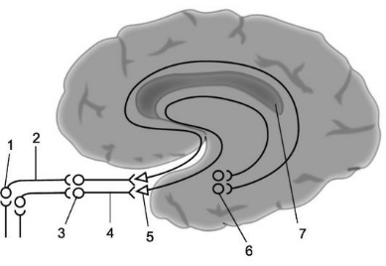Рис. 124. Отделы обонятельного анализатора: 1 - обонятельные клетки; 2 - обонятельные нити (в сумме они составляют обонятельные нервы); 3 - обонятельные луковицы; 4 - обонятельные тракты; 5 - обонятельные треугольники; 6 - парагиппокамповая извилина; 7 - проекционная зона обонятельного анализатора.

Затем обонятельный треугольник ведет к телам третьих нейронов - к прозрачной перегородке и продырявленному веществу, где формируется осознанное ощущение запаха, и в лимбическую систему, которая порождает эмоциональную и мотивационную реакцию на обонятельный сигнал. Один и тот же запах может вызывать различные реакции в зависимости от физиологического состояния человека и его воспоминаний о событиях, связанных с этим запахом. Например, запах котлет воспринимается по-разному на голодный желудок и после сытного обеда, а также в зависимости от того, является ли человек мясоедом или убежденным вегетарианцем.

Запахи имеют странную способность «переносить» нас в иное психологическое пространство. Легкий запах трубочного табака, специфических духов, или давно забытого аромата может немедленно вызвать в воображении сцены и эмоции из прошлого. Многие писатели и художники изумлялись неизбежности появления этих воспоминаний.

3. Изучить по рис. 125 и табл. 33 основные принципы классификации запахов.
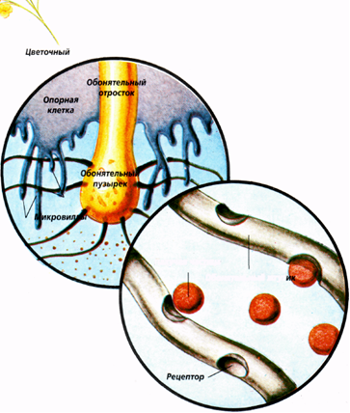Рис. 125. Наружная оконечность обонятельной клетки с тончайшими волосками черного цвета. На увеличенном изображении жгутиков видны рецепторы - точки восприятия пахучих частиц

При вдыхании с воздухом доступных нашему обонянию пахучих веществ они растворяются в слизи, увлажняющей жгутики, в результате чего эти тончайшие волоски покрываются раствором пахучих веществ. Реагируя на них, жгутики посылают сигналы обонятельным клеткам для дальнейшей передачи по соответствующим нервным волокнам (их называют обонятельными нервами). Затем эти сигналы передаются в обонятельный мозг участок головного мозга, гораздо слабее развитый у людей, нежели у животных (рис. 125).

Науке известны многочисленные попытки создать единую систему классификации запахов, охватывающую все их разнообразие. Одна из первых таких систем была разработана в XVIII в. шведским ботаником-систематиком Карлом Линнеем как вспомогательное средство для классификации растений; она включала семь категорий запахов. Но самая известная система была придумана голландским отоларингологом Хендриком Цваардемакером, который представил переработанную и расширенную им схему Линнея в своей классической монографии «Физиология запаха», опубликованной в 1895 г. Система Цваардемакера отличалась от линнеевской: добавились 2 новых класса запахов и подразделение каждого класса на подклассы; она оставалась общепринятой даже в XX в. В этой широко применяемой системе запахи сгруппированы в 9 классов (табл. 33).

ТАБЛИЦА 33. Классификация запахов (по Цваардемакеру)
№ п/п | Класс запахов | Примеры
1 | Эфирные | Фруктовые и винные запахи
2 | Ароматические | Пряности, камфара
3 | Бальзамические | Цветочные запахи; ваниль
4 | Амбромускусные | Мускус, сандаловое дерево
5 | Чесночные | Чеснок, хлор
6 | Пригорелые | Жареный кофе, креозот
7 | Псиные или каприловые | Сыр, протухший жир
8 | Отталкивающие | Клопы, белладонна
9 | Тошнотворные | Фекалии, трупный запах

Среди др. классификаций запахов наибольшей известностью пользуются три системы.

Призма запахов Хеннинга определяет шесть основных запахов: ароматные, эфирные, пряные, смолистые, жженые и гнилостные — по одному в каждой вершине треугольной призмы.

ТАБЛИЦА 34. Призма запахов Хеннинга
№ | Класс запахов | Запах сходен с запахом
1 | Цветочный | Розы, фиалки и т.д.
2 | Эфирный | Камфара, алкоголь
3 | Пряные | Лимон, яблоко
4 | Смолистые
5 | Жженный | Кофе, какао
6 | Гнилостный | Тухлых яиц, сыра

Система Крокера — Хендерсона включает только четыре основных запаха: ароматный, кислый, горелый и каприловый (или козлиный).

В стереохимической модели Эймура 7 обонятельных качеств считаются основными: камфарный, эфирный, цветочный, мускусный, перечной мяты, едкий и гнилостный.

ТАБЛИЦА 35. Классификация первичных запахов (по Эймуру)
№ | Класс запахов | Известные вещества с таким запахом (количество) | Известные вещества с первичным запахом
1 | Камфарный | 106 | Камфара, эвкалипт
2 | Едкий | 95 | Уксус, муравьиная кислота
3 | Мятный | 77 | Мята, ментол
4 | Цветочный | 71 | Роза
5 | Мускусный | 69 | Железы ондатры, кабарги
6 | Эфирный | 53 | Эфир, груша
7 | Гнилостный | 49 | Тухлые яйца

Нужно отметить, что ни одна классификация запахов не получила всеобщего признания, главным образом из-за существенного привнесения субъективных и ассоциативных элементов.

ЛАБОРАТОРНАЯ РАБОТА № 6.2

Определение чувствительности обонятельного анализатора (ольфактометрия)

Цель работы: измерить пороги обонятельной чувствительности при помощи ольфактометра

Ольфактометрия – метод определения порога обонятельной чувствительности к определенному пахучему веществу. Порогом обонятельной чувствительности называется то наименьшее количество паров пахучего вещества, которое необходимо пропустить через нос исследуемого для получения обонятельного ощущения.
Измерение порогов обонятельной чувствительности производят с помощью ольфактометра (рис. 126).
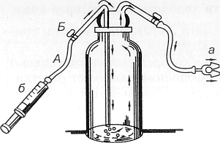 | Рис. 126. Ольфактометр:  А – входная трубочка;  Б – входной кран;  В – выходной кран; а – оливы, вводимые в ноздри испытуемого; б – шприц для дозированного введения воздуха в ольфактометр

Ольфактометр состоит из двух вдвинутых одна в другую трубок, которые можно передвигать; наружная трубка на своей внутренней поверхности снабжена пахучим веществом, отдаленный от исследуемого конец наглухо закрыт; в эту трубку вдвинута другая трубка значительно тоньше первой, так что она может передвигаться в просвете первой. Свободный конец этой трубки загнут вверх на 90° и может быть введен в ноздрю. Чем больше выдвинута эта нюхательная трубка, тем интенсивнее будет раздражение, так как испаряется большее количество пахучего вещества, возрастающее в своей интенсивности пропорционально длине поверхности, от которой исходит испарение пахучего вещества. Единицей измерения является ольфактия, т. е. не получаемая интенсивность раздражения, когда внутренняя поверхность наружной трубки свободна на протяжении 1 см, - это есть порог раздражения.

Оборудование: ольфактометр, набор пахучих веществ, медицинский шприц, вата, спирт, испытуемый.

ХОД РАБОТЫ
Ольфактометр заполняют пахучим веществом. Через трубку с помощью шприца при закрытом выходном кране в ольфактометр вводится 1–2 мл воздуха. В герметически закрытом сосуде создается повышенное давление. После этого входной кран закрывают, испытуемому в ноздри вводят оливы ольфактометра, одна из которых с отверстием, а другая – сплошная, запаянная. По просьбе экспериментатора «не дышать» испытуемый должен задержать дыхание. В этот момент открывают выходной кран, и минимальная порция паров пахучего вещества поступает в нос исследуемому. Через 2 с оливы вынимают и спрашивают у испытуемого, почувствовал ли он запах. Если он запаха не почувствовал, то определение повторяют, увеличивая объем воздуха на 1-2 мл до тех пор, пока испытуемый не почувствует запах. Порог обонятельной чувствительности в данном случае выражается минимальным объемом воздуха, который необходимо пропустить через нос испытуемого для получения ощущения запаха. Ольфактометрия для каждой ноздри проводится отдельно.

Оформление протокола
1. Запишите величины порогов обоняния для различных пахучих веществ в таблицу 36.

ТАБЛИЦА 36. Пороги обоняния различных пахучих веществ
Пахучее вещество | Порог обоняния, мл воздуха
 | Справа | Слева
1
2

2. Сравните пороги обоняния для разных пахучих веществ и у разных исследуемых.
3. Определите, нет ли у вас нарушений обоняния, которое может проявляться в формах:
Гипосмии – понижение чувствительности;
Аносмии (специфическая и неспецифическая) – отсутствие чувствительности к некоторым или ко всем пахучим веществам;
Обонятельных галлюцинаций – наличие обонятельных ощущений при отсутствии пахучих веществ;
Паросмии – неправильное восприятие запахов.


Контрольные вопросы для самостоятельной подготовки
к разделу 6
«ОБОНЯТЕЛЬНАЯ СЕНСОРНАЯ СИСТЕМА»

- Физиологическая роль обонятельного анализатора.
- Критерии оценки пахучих веществ (классификация запахов).
- Где расположены рецепторы обоняния?
- Какими структурами представлены рецепторы обоняния?
- Строение органа обоняния.
- Особенности обонятельной рецепции у человека.
- Взаимодействие обонятельного и вкусового анализаторов.
- Методы исследования обонятельного анализатора.
- Как вы думаете почему обоняние у человека хуже, чем, к примеру, у волка или немецкой овчарки?
- Объясните, почему органы обоняния не являются ведущим анализатором среди органов чувств человека, как например у многих млекопитающих, и с чем это связано.

Занимательные факты
к разделу 6
«ОБОНЯТЕЛЬНАЯ СЕНСОРНАЯ СИСТЕМА»

- Левая половина носа обладает более высокой остротой обоняния, чем правая. Это связано с естественной кривизной перегородки, отделяющей правую половину носа от левой. У большинства людей она искривлена вправо.
- Нос растет в течении всей жизни человека.
- Запах роз способствует восстановлению сил при усталости, мята поднимает настроение. В банях тоже неспроста парятся с березовыми, дубовыми, рябиновыми вениками. В 30-е годы нашего века врачи предложили термин "ароматерапия" - лечение запахами. Начали с успехом применять ароматизированные ванны, в частности с сосновым и валериановым экстрактами.
- Было доказано, что при вдыхании эфирных масел лаванды, жасмина, розы улучшается мозговое кровообращение и даже увеличивается производительность труда.
Есть данные, судя по которым можно утверждать, что при вдыхании запаха базилика, гвоздики, розмарина происходит стимуляция памяти и интеллекта.
- Каждый человек источает уникальный запах, за исключением однояйцевых близнецов. Новорожденные могут распознать запах матери, многие из нас узнают запах любимых и близких.
- Чих распространяется со скоростью 161 километр в час.
- Прежде чем определиться с методом ароматерапии, нужно знать, какие масла вам необходимы.
• Антидепрессанты ‒ базилик, бергамот, ромашка, мускусный шалфей, жасмин, лаванда, мелисса, пачули, иланг-иланг, роза.
• Болеутоляющие ‒ каяпут, ромашка, бергамот, розмарин, мята, чайное дерево.
• Антисептики ‒ эвкалипт, можжевельник, лимон, розмарин, бергамот, тимьян, сандал, чайное дерево.
• Повышающие давление ‒ розмарин.
• Понижающие давление ‒ герань, лаванда, мелисса, иланг-иланг.
• Отхаркивающие ‒ базилик, кедр, эвкалипт, фенхель, иссоп, лаванда, сандал.
• Противовоспалительные ‒ каяпут, мята, роза, ромашка.
• Успокаивающие ‒ майоран, нероли, иланг-иланг, сандал.
• Спазмолитические ‒ перец, каяпут, мускусный орех, фенхель, апельсин, майоран, розмарин.
• Способствующие рубцеванию ‒ ладан, лаванда, нероли, роза, сандал.
• Стимулирующие работу мозга ‒ базилик, эвкалипт, лимон, лимонная трава, чайное дерево, тимьян.
- Когда вы чихаете, все процессы в вашем организме на мгновение останавливаются.
- Женщины лучше ощущают запахи, нежели мужчины. Исследования показали, что женщины способны гораздо точнее правильно определять запахи. Они лучше распознают запахи цитрусовых, ванили, корицы и кофе. К слову, 2% человечества не способны ощущать запахи вообще.
- Обонятельный импульс доходит до мозга намного быстрее, чем болевой.
- У людей самыми любимыми являются запахи свежего хлеба, свежескошенной травы и кофе. Запахи булок и кофе не только возбуждают аппетит, но и повышают желание покупать. Поэтому часто в больших магазинах пахнет кофе и свежей выпечкой.
- Американцы добавляют в газ, идущий по газопроводам, запах тухлого мяса – над местом утечки газа собираются грифы, что позволяет легко определить наличие газа в воздухе
- Большинство животных только по запаху и ориентируются, находят пищу, выбирают полового партнера. Самец бабочки “Astias selene” чувствует запах самки за 11 километров.
- У собаки в носу 230 миллионов обонятельных клеток, а у людей 10 – 11 миллионов, что в двадцать раз меньше. Тем не менее, собака не может найти то, что вообще не пахнет. Чехи, которые до недавних пор единственные из производителей взрывчатки не добавляли в нее пахучие вещества, сильно затрудняли борьбу с террористами.
- Натаскать собаку на фрукты труднее, чем на наркотики. Собаки, натасканные на фрукты, работают в американских аэропортах, где провоз мелких партий овощей и фруктов запрещен, чтобы не импортировать с ними вредителей.
- У многих животных есть любимые запахи. У собак, к примеру, это запах аниса, у кошки – валерианы и мяты, львы любят хорошие духи. А вот верблюда привлекает запах табачного дыма.
 | РАЗДЕЛ 7: ОСЯЗАТЕЛЬНАЯ СЕНСОРНАЯ СИСТЕМА

Аристотель (в "Никомаховой этике") считал, что осязание наиболее фундаментальное из всех чувств. Мы можем воспринимать холод, тепло, мягкость и жесткость...

ЛАБОРАТОРНАЯ РАБОТА № 7.1
СТРОЕНИЕ И ФУНКЦИИ ОСЯЗАТЕЛЬНОЙ СИСТЕМЫ

Цель работы: изучить структуру осязательного анализатора: периферический, проводниковый, центральный отделы

Кожа человека - сложный орган, выполняющий многие функции: защитную, выделительную, секреторную, осязательную. Наружная поверхность кожи представляет собой огромное рецепторное поле, являющееся периферической частью кожного анализатора. Корковый конец данного анализатора расположен в области задней центральной извилины.

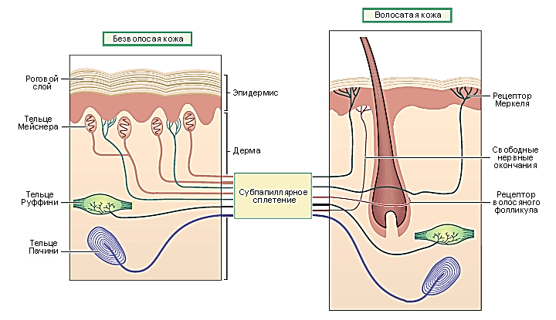
Рис. 127. Схема строения и положения механорецепторов в коже, на не покрытых волосами и волосистых участках кожи

Оборудование: таблицы, схемы, мультимедийная презентация, учебные видеофильмы.
ХОД РАБОТЫ
- Изучить по рис. 128-129 температурную чувствительность человека

Температурная чувствительность
За восприятие тепла и холода отвечают особые нервные клетки – терморецепторы. Они бывают двух видов: тепловые и холодовые. К холодовым рецепторам относят колбы Краузе, а к тепловым рецепторам - тельца Руффини.
Всего холодовых рецепторов насчитывают 250 000, а тепловых — только 30 000. Полагают, что в некоторых участках кожи, где отсутствуют колбы Краузе и тельца Руффини, холод и тепло воспринимаются свободными нервными окончаниями. Именно благодаря им очень сильное тепловое или холодовое раздражение может вызывать боль.

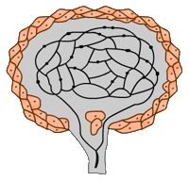 | Рис. 128. Колбы Краузе  Они отвечают за холодовую чувствительность. Колбы Краузе довольно невелики по размерам. Они представляют собой структуру из нервных окончаний (концевых разветвлений отростков сенсорных нейронов), внутренней глиальной колбы и наружной капсулы из соединительной ткани. Расположены колбы Краузе: в некоторых слизистых оболочках, в поверхностном, или сосочковом, слое дермы, в языке, среди мышечных волокон. Колбы Краузе реагируют на движение молекул воздуха.

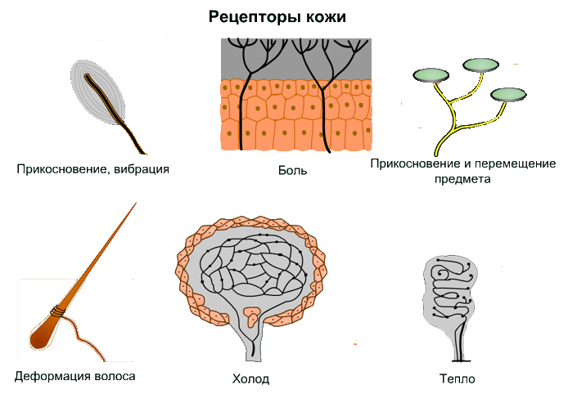 | Рис. 129. Тельца Руффини  Они отвечают за тепловую чувствительность. Внутренняя колба тельца Руффини содержит сеть разветвленных нервных окончаний, окруженных пластинчатыми клетками. Снаружи колба покрыта соединительнотканной капсулой. Между капсулой и внутренней колбой находится пространство, которое заполнено жидкостью, содержит соединительнотканные клетки и коллагеновые волокна. Тельца Руффини - это довольно крупные рецепторы длинной до 2 мм и шириной 150 мкм. Расположены в глубоких слоях кожи, в соединительной ткани.

Распределение в коже терморецепторов неравномерно
Тепловые и холодовые рецепторы находятся в областях, распределенных в дерме по принципу мозаики. Кожа открытых частей тела, таких как лицо и кисти рук, менее чувствительна к теплу и холоду по сравнению с другими частями тела (так как концентрация рецепторов в этих областях ниже). Самой большой температурной чувствительностью обладает кожа живота, а наименьшей — кожа нижних конечностей.

- Изучить по рис. 130-134 тактильную чувствительность человека

Тактильная чувствительность – это вид поверхностной рецепции, который отвечает за восприятие таких сигналов, как прикосновение, давление и вибрация. За этот вид чувствительности отвечают механорецепторы. Тактильные рецепторы различаются по скорости своей адаптации. Есть так называемые быстро адаптирующиеся и медленно адаптирующиеся рецепторы.

Быстроадаптирующиеся рецепторы регистрируют силу и появление сигнала
Есть довольно много видов быстро адаптирующихся рецепторов. К ним относятся тельца Пачини и тельца Мейснера.
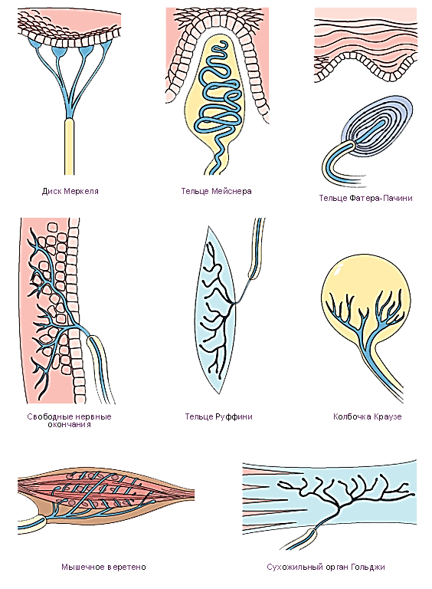 | Рис. 130. Тельца Фатера-Пачини  Это рецепторы вибрации или ускорения. Тельца Фатера-Пачини: расположены в жировой ткани подкожной клетчатки лишенной волос и покрытой волосами коже, а также, в пищеварительном тракте. Капсулированные рецепторы. Имеют овальную форму. Длиной до 4 мм и шириной до 2 мм. Похожи на луковицу, состоят из 20-40 слоеных ламелл, разделенных промежуточным жидкостным слоем. Они обладают грубой чувствительностью (реагируют только в момент начала воздействия).

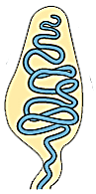 | Рис. 131. Тельца Мейснера  Это рецепторы прикосновения или датчики скорости. Они расположены в сосочках кожи, реагируют на прикосновения. В участках кожи, лишенных волос, они имеют конусовидную форму и покрыты капсулой. Они представляют собой слоистую структуру из наискось нагроможденных сенсорных клеток, с нервным окончанием, проходящим между слоями. Очень многочисленны на подушечках пальцев и на кончике языка.

Медленно адаптирующиеся рецепторы регистрируют длительность сигнала
Медленно адаптирующиеся рецепторы регистрируют продолжительность воздействия. К ним относятся тельца Меркеля, окончания Руффини, рецепторы волосяных луковиц.
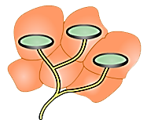 | Рис. 132. Диски Меркеля  В лишенной волос коже – это некапсулированные рецепторы давления. Являются медленно адаптирующимися (реагируют на всей продолжительности воздействия), то есть регистрируют продолжительность давления. Они очень чувствительны, то есть реагируют даже на очень слабые прикосновения. Диски Меркеля найдены также в волосистой части кожи. Но здесь они лежат в колоколообразных тельцах – тактильные тельца Пинкуса-Иго.

 | Рис. 133. Окончания Руффини  Это рецепторы растяжения. Они обеспечивают более грубую чувствительность, чем тельца Меркеля.

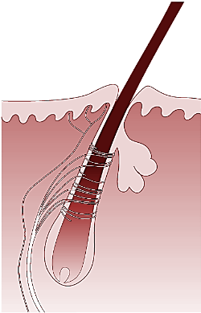 | Рис. 134. Рецепторы волосяных луковиц (волосяные фолликулы)  В покрытой волосами коже тельца Мейснера принимают форму волосяных фолликулов, оплетающих волосяную сумку. Реагируют на отклонение волоса. Ведь на нашей коже очень много мелких волосков. Под их луковицами находятся механорецепторы. А волоски служат рычагами, которые усиливают воздействие в несколько раз.

- Изучить по рис. 135 болевую чувствительность человека

Болевые рецепторы реагируют на разнообразные сильные стимулы
Болевые рецепторы относятся к полимодальным рецепторам, потому что могут активироваться стимулами разной природы:
- механическими (такими как удар, порез, укол, щипок)
- термическими (такими как действие горячих или холодных предметов)
- химическими (изменение концентрации ионов водорода, действие гистамина и так далее)
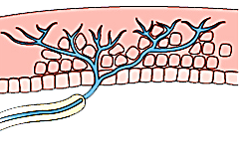 | Рис. 135. Свободные нервные окончания  Болевые рецепторы (ноцицепторы) представлены в виде свободных нервных окончаний. Они присутствуют в дерме кожи, слизистых оболочках, мышцах, суставах, надкостнице оболочках и во внутренних органах. Свободные окончания принадлежат к безмякотным, или тонким миелинизированным, волокнам. Это определяет скорость проведения сигналов в ЦНС.

Гистологически (по строению, функциям и развитию) они неотличимы от других механорецепторов и терморецепторов. Они отличаются от упомянутых рецепторов тем, что порог возбуждения у них выше нормального диапазона. Они могут подразделяться на несколько разных типов. Болезненные термические и механические стимулы детектируются миелинизированными волокнами малого диаметра, они относятся к категории A дельта-волокон. Полимодальные волокна, которые отвечают на широкое разнообразие интенсивностей стимулов разной модальности, также имеют малый диаметр, но не миелинизированы. A дельта-волокна проводят импульсы со скоростью 5-30 м/с и ответственны за "быструю" боль, острое колющее ощущение; С-волокна проводят импульсы медленнее - 0,5 - 2 м/с и сигнализируют о "медленной" боли, часто продолжительной и часто переходящей в глухую боль. Порог чувствительности болевых рецепторов высок, из-за этого достаточно сильные стимулы вызывают возбуждение лишь сенсорных нейронов: например, порог болевой чувствительности нейронов для механических стимулов примерно в тысячу раз превышает порог тактильной чувствительности.

- Изучить по рис. 136-137 рецепторы мышц и сухожилий человека

Проприорецепторы (от лат. proprius – собственный, receptor – принимающий). Главная функция этих рецепторов - восприятие информации о положении частей тела относительно друг друга и в пространстве, а также о его изменении. Поступление информации от мышц обеспечивается мышечными веретенами, а от сухожилий - сухожильными органами Гольджи.

Мышечные веретена

Мышечные веретена находятся в каждой поперечнополосатой мышце в количестве от 6 до 1300 штук. Их длина несколько миллиметров, диаметр — несколько десятых долей миллиметра. Веретена расположены в толще мышцы, параллельно обычным мышечным волокнам. Мышечное веретено представляет собой набор из 2-12 миниатюрных волокон скелетной мышцы, заключенных в капсулу соединительной ткани. Капсула обеспечивает механическую защиту элементов веретена, расположенных в полости капсулы, регулирует химический состав жидкой среды этих элементов.
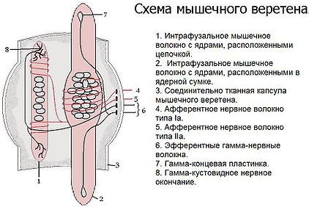Рис 136. Схема мышечного веретена
В полости капсулы мышечного веретена расположено несколько особых мышечных волокон, способных к сокращению. Эти мышечные волокна назвали интрафузальными мышечными волокнами (лат.: intra — внутри; fusus — веретено); обычные мышечные волокна называются экстрафузальными мышечными волокнами (лат.: extra — вне, снаружи; fusus — веретено). Интрафузальные мышечные волокна тоньше и короче экстрафузальных мышечных волокон. Ввиду большего содержания миофиламентов в экстрафузальном волокне оно производит в среднем в 36 раз большее усилие, чем интрафузальное.
Выделяют два главных типа интрафузальных мышечных волокон: сумчато-ядерные и цепочечно-ядерные. Главная функция ядерно-сумчатых мышечных волокон - измерение скорости растяжения мышцы. Это более толстые и длинные волокна с ядрами, расположенными в средней, утолщенной части волокна – ядерно-сумчатые («яс»). Дают медленное сокращение В одном мышечном веретене находится ~2-4 ядерно-сумчатых интрафузальных мышечных волокна. Главная функция ядерно-цепочечных мышечных волокон - измерение силы растяжения мышцы. Это более короткие и тонкие волокна с ядрами, расположенными цепочкой – ядерно-цепочечные («яц»). Дают быстрое сокращение. В мышцах с очень точными движениями – «яц» больше. В одном мышечном веретене может находиться ~3-9 ядерно-цепочечных интрафузальных мышечных волокон.

Сухожильные органы Гольджи
Сухожильный орган Гольджи, или нервно-сухожильное веретено — рецепторный орган, располагающийся в местах соединения мышечных волокон коллагеновыми пучками сухожилий. Сухожильный орган Гольджи состоит из коллагеновых нитей, отходящих примерно от 10 экстрафузальных мышечных волокон и заключенных в соединительнотканную капсулу. К ней подходят один или два толстых миелинизированных афферентных аксона. Эти аксоны представляют собой нервные отростки сенсорных нейронов спинного мозга. Их окончания спирально закручиваются вокруг коллагеновых нитей. Скорость передачи импульса - 80-120 м/сек. Органы Гольджи предотвращают повреждения мышцы при чрезмерной нагрузке.
Рис 137. Сухожильный орган Гольджи

- Изучить по рис. 138-139 проводящие пути соматосенсорной системы человека.
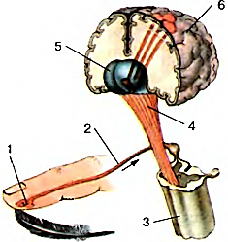Рис. 138. Тактильный анализатор

Рис. 138. Тактильный анализатор: 1-рецептор; 2-чувствительный нейрон спинномозгового узла; 3-спинной мозг; 4-восходящие нервные пути; 5-таламус; 6-кожно-мышечная чувствительная зона коры больших полушарий.

Лемнисковый путь проводит сигналы от механорецепторов и проприорецепторов

Главная функция этого пути – быстрая и точная передача информации от тактильных рецепторов и проприорецепторов. Его проводящие волокна относительно толстые и миелинизированы на всех

Первые нейроны лемнискового пути находятся в спинальных ганглиях, их аксоны входят в состав задних столбов спинного мозга. Затем они образуют синапсы с нейронами в продолговатом мозге. Часть аксонов (в основном, от рецепторов мышц и суставов) входит в состав побочных путей или же оканчивается на мотонейронах, запуская спинномозговые рефлексы.

Из продолговатого мозга, от вторых нейронов лемнискового пути, аксоны идут в таламус, при этом перекрещиваясь и совершая медиальную петлю – резкий изгиб пучка нервных волокон в стволе мозга (по-другому она называется медиальный лемниск, откуда и пошло название пути). В таламусе происходит передача сигнала на третьи нейроны, расположенные в специальных ядрах – вентробазальном ядерном комплексе. От них аксоны направляются в соматосенсорную кору головного мозга.

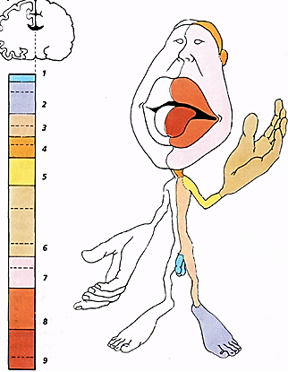 | Рис. 139. Пропорции частей тела гомункулюса соответствуют доле представительства той или иной части тела.  Прикосновения, температура, внешнее давление и боль распознаются в коре головного мозга. Ощущения в левой половине тела регистрируются ее правой частью, а ощущение в правой половине – левой. Картографирование нервной системы показало, что каждый участок тела выведен на конкретные участки сенсорной коры. Чем чувствительнее какая-либо часть тела, тем больше клеток нужно для истолкования полученных информационных сигналов. Распределение чувствительных клеток в разных частях человеческого тела представлено на схеме:  1. Половые органы;  2. Ноги и ступни;  3. Бедра и торс;  4. Шея;  5. Рука (плечевая часть и предплечье);  6. Кисто руки, большой палец, остальные пальцы;  7. Лицо;  8. Губы;  9. Язык и гортань

Спинно-таламический путь проводит сигналы от ноницепторов и терморецепторов
Этот путь служит для проведения информации от терморецепторов, ноницепторов и механорецепторов кожи. Его проводящие волокна более тонкие и, в основном, не миелинизированы, так что передача по ним идет более медленно.
Первые нейроны, как и в случае лемнискового пути, - это псевдоуниполярные сенсорные нейроны кожи. Однако вторые нейроны спинно-таламического пути располагаются еще в спинном мозге. От них уже аксоны в составе восходящего спинно-таламического пути (переднебокового канатика), совершая перекрест еще на уровне спинного мозга, поднимаются в головной мозг. Там они идут в таламус (в вентробазальный ядерный комплекс, а также в неспецифические вентральные ядра), в ядра ствола мозга, а также в гипоталамус. Находящиеся в таламусе и стволе мозга третьи нейроны спинно-таламического пути лишь частично дают проекции на соматосенсорную кору; в основном это информация от тактильных рецепторов. Болевая рецепция на кору не проецируется, так что высшим центром болевой чувствительности считается таламус. Главная функция спинно-таламического пути – проведение сигналов от болевых рецепторов и терморецепторов в структуры централизованного неспецифичного ответа на эти раздражители.

ЛАБОРАТОРНАЯ РАБОТА № 7.2
ОПРЕДЕЛЕНИЕ КОЖНОЙ ЧУВСТВИТЕЛЬНОСТИ

Цель работы: выявить физиологические особенности кожного анализатора, познакомиться с методами определения частоты расположения осязательных, тепловых, холодовых и болевых точек в коже.

Различают четыре вида кожной рецепции: тепловую, холодовую, болевую и тактильную.
В поверхностных слоях кожи расположены нервные сплетения вокруг волосяных луковиц и специальные аппараты ‒ тельца Мейсснера и диски Меркеля, воспринимающие тактильные раздражения и обеспечивающие чувство прикосновения. Более глубоко залегают тельца Пачини, формирующие ощущение давления. Температурная сенсорная система начинается холодовыми (колбы Краузе) и тепловыми (гроздья Руфини) рецепторами, залегающими на разной глубине кожного покрова. Разветвленная сеть свободных нервных окончаний представляет собой болевые рецепторы (ноцицепторы). При действии сильных механических раздражителей, в том числе прерывистых, возникают не столько чувство прикосновения, сколько чувства давления и вибрации.
Общее количество рецепторов кожи огромно и неодинаково для различных видов рецепции: примерно 30 тыс. тепловых, 250 тыс. холодовых, 500 тыс. тактильных (осязательные) точек и во много раз больше болевых.

Оборудование: циркуль, линейка, набор волосков Фрея, термоды, острые иглы, колющие щетинки, цветные фломастеры.

ХОД РАБОТЫ
1. ДЛЯ ОБНАРУЖЕНИЯ ОСЯЗАТЕЛЬНЫХ ТОЧЕК на коже применяют набор волосков Фрея, каждый из которых представляет собой упругую щетинку определенной толщины и длины, прикрепленную к стеклянной или деревянной ручке. Щетинки подобраны таким образом, что при слабом надавливании на кожу (до видимого изгиба) они производят определенное давление, вызывая раздражение кожных рецепторов соответствующей силы.
На тыльной поверхности кисти и лучезапястного сустава очертите карандашом участок площадью 1 см². В пределах этого участка последовательно прикасайтесь к коже различными волосками (начиная с самых тонких) до возникновения у испытуемого слабого ощущения прикосновения. Найденные точки отметьте зеленым фломастером и подсчитайте их количество.
2. ДЛЯ НАХОЖДЕНИЯ ТЕПЛОВЫХ И ХОЛОДОВЫХ ТОЧЕК применяют термод, дающий наибольшую точность — термоэстезиометр Фересса. Он представляет собой полый металлический цилиндр диаметром 4 см, в который вставлен термометр. Внутри цилиндр разделен на 2 камеры, в которые по трубкам подводится горячая или холодная вода. Конец цилиндра сужен в виде конуса с винтовой резьбой для навинчивания наконечников различных диаметров, вплоть до точечных.
На участках кожи, где исследовали расположение осязательных точек, путем прикосновения охлажденным термодом найдите холодовые точки. Обратите внимание, что прикосновение холодным, как правило, вызывает ощущение прикосновения и много реже ‒ ощущение холода. В этих случаях найденные точки отметьте как холодовые синим фломастером.
Подобным же образом с помощью термода, нагретого до 50-60 °С, отыщите и отметьте красным фломастером на тех же участках кожной поверхности тепловые точки.
3. ДЛЯ НАХОЖДЕНИЯ БОЛЕВЫХ ТОЧЕК чаще всего используют острые колющие иглы (острие булавки) или колючие щетинки. Острием булавки найдите и отметьте черными чернилами болевые точки кожи.
4. Подсчитайте и сравните частоту расположения тактильных, тепловых, холодовых и болевых точек на 1 см².

Оформление протокола
1. Опишите проведенные опыты в тетради, заполнив таблицу 37.

ТАБЛИЦА 37. Частота расположения чувствительных точек на теле человека
Чувствительные точки | Количество на 1см²
Чувствительные точки | Собственные результаты | Норма
Тактильные |  | 25
Тепловые |  | 1-2
Холодовые |  | 12-13
Болевые |  | 100-200

2. Сделайте вывод о физиологических особенностях кожного анализатора.
3. Ответьте на контрольные вопросы.

ЛАБОРАТОРНАЯ РАБОТА № 7.3

Изменение температуры кожи

Цель работы: измерить температуру тела в разных участках

Температура тела - комплексный показатель теплового состояния организма человека и животных. Поддержание температуры тела в определенных пределах является одним из важнейших условий нормальной жизнедеятельности организма. На разных участках тела температура кожи неодинакова, например на ступне всего около 20 ^{о}С. (рис. 140). Температура тела молодого здорового человека колеблется от 36,2 до 36,8°C. И лишь для 5% людей нормальными являются показатели ниже или выше среднестатистических. В течение суток температура изменяется: самой низкой бывает до полудня, когда организм еще спит, - затем постепенно повышается и примерно к 16 часам достигает максимума.
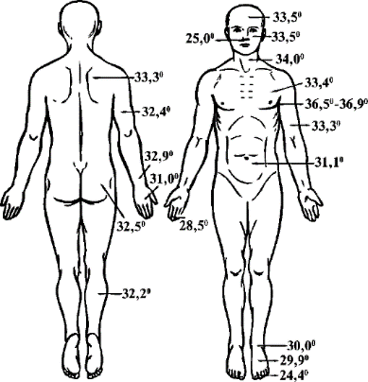Рис. 140. Температура различных участков тела человека
В спортивной медицине есть понятие средневзвешенной температуры кожи (СВТК), - которая измеряется в пяти точках (в области лба, груди, кисти, бедра и голени).
Для измерения температуры тела чаще используют контактные приборы. В этом случае регистрируется температура кожных покровов тех участков, к которым приложен прибор. Таким образом, принцип измерения приборами контактного действия заключается в прогревании кожными покровами нашего тела чувствительного элемента прибора. Учитывая, что наша температура имеют более высокие значения, а температура чувствительного элемента ниже и соответствует комнатной, то измерение осуществляется за счет теплопроводности, т.е. по кондуктивному механизму переноса тепла.

Оборудование: термометр B.Well WT-04 электронный с гибким наконечником (рис. 141).
B.Well WT-04 - простой и доступный термометр с гибким наконечником и электрическим датчиком, показания которого высвечиваются на жидкокристаллическом дисплее. Этот прибор не содержит ртути и стекла (водоустойчив). Специальный гибкий наконечник WT-04 гарантирует мягкое прикосновение к коже, а противоскользящие вставки на корпусе делают измерение температуры более комфортным.
Скорость измерения температуры термометром B.Well WT-04 составляет от 30 секунд, а память последнего измерения поможет точно определить динамику изменения температуры. Специальные звуковые сигналы при повышенной температуре.
Наконечник термометра можно обрабатывать любым спиртосодержащим дезинфицирующим раствором.

ХОД РАБОТЫ
Измерьте при помощи электронного термометра температуру тела в подмышечной впадине, ротовой полости, в области лба, щеки, кисти, бедра и голени, а также между пальцами.
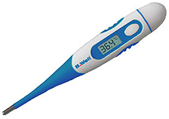Рис. 141. Термометр B.Well WT-04 электронный с гибким наконечником

Оформление протокола
1. Сравните полученные данные
2. Сделанные выводы занесите в тетрадь, заполнив таблицу 38.
3. Ответьте на контрольные вопросы.

ТАБЛИЦА 38. Температура тела различных участков
Участки тела | Количество на 1см² | Выводы
Подмышечная впадина
Ротовая полость
Область лба
Щека
Тыльная сторона ладони
Между пальцами
Бедро
Голень
ЛАБОРАТОРНАЯ РАБОТА № 7.4

Эстезиометрия кожи

Цель работы: определить порог дискриминации (чувство пространства) для различных участков кожи человека

Тактильная чувствительность изучается методом эстезиометрии. Различают пространственную чувствительность, которая характеризуется пространственным порогом, и чувствительность, которая определяется по силовому порогу. Под пространственным порогом тактильной чувствительности (порог дискриминации) понимают то наименьшее расстояние между двумя раздражаемыми точками поверхности кожи, при котором два раздражения воспринимаются как раздельные. Порог дискриминации характеризует пространственно-различительную способность кожи (табл. 39). Чем меньше это расстояние, тем меньше порог раздражения и тем, следовательно, больше чувствительность.

ТАБЛИЦА 39. Порог дискриминации для различных участков
№ | Часть тела | Порог дискриминации
1 | Плечо и бедро | 67,6 мм
2 | Спина | 54,1 мм
3 | Грудина | 45.5 мм
4 | Предплечье, голень, ягодицы | 40,5
5 | Крестец | 40,4 мм
6 | Тыльная поверхность кисти руки | 31 мм
7 | Кожа лба | 20 - 25 мм
8 | Тыльная сторона первой фаланги большого пальца ноги | 15,7 мм
9 | Концевая фаланга большого пальца ноги  Тыльная сторона вторых фаланг пальцев ноги | 11,2 мм
10 | Середина ладони | 8,9 мм
11 | Кончик носа | 6,8 мм
12 | Красная часть губ | 4,5 мм
13 | Подушечки пальцев рук | 2,2 мм
14 | Кончик языка | 1,1 мм

Частота расположения осязательных точек (кожных рецепторов) и порог дискриминации различны на разных участках кожной поверхности тела. По количеству осязательных точек, приходящихся на единицу поверхности, различные участки кожи располагаются в таком убывающем порядке: губы, подушечки пальцев рук, нос, лоб, предплечье, шея, спина. Это связано с различной степенью значимости данных участков тела у человека. Это четко отражается и в степени соматосенсорных представительств различных участков тела в постцентральной извилине коры головного мозга.

Оборудование: эстезиометр Зивекинга или циркуль Вебера, или циркуль с тупыми иглами, вата, спирт, испытуемый.

Эстезиометр Зивекинга - это металлическая пластиночка с делениями, на конце которой укреплена слегка заостренная ножка. Другая такая же ножка передвигается по пластинке на муфте. Расстояние между ножками определяется по делениям на металлической пластинке (рис. 142).
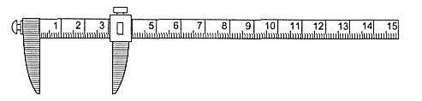Рис. 142. Эстезиометр Зивекинга
Эстезиометр (циркуль Вебера) ‒ экспериментальное устройство, автор ‒ Э. Вебер. Вид циркуля. Используется для исследования осязания. С его помощью оценивается расстояние, достаточное, чтобы два прикосновения к поверхности кожи не сливались в одном ощущении (рис. 143).

ХОД РАБОТЫ
Студенты работают парами (испытатель и испытуемый). Перед началом опыта испытуемого, сидящего на стуле, просят закрыть глаза. Испытатель берет эстезиометр Зивекинга или циркуль Вебера с максимально сведенными ножками и прикасается иглами к коже испытуемого. При этом он спрашивает его, сколько прикосновений тот ощущает. Если испытуемый отвечает, что ощущает одно прикосновение, то испытатель раздвигает ножки циркуля ровно на 1 мм и снова прикасается им к тому же месту (например, к коже плеча). Если снова испытуемый ответил, что чувствует одно прикосновение ножки циркуля раздвигаются ещё на 1 мм. И так до тех пор, пока испытуемый отчетливо не почувствует два прикосновения (при этом следите, чтобы ножки циркуля прикасались к коже одновременно с одинаковым давлением). То расстояние между ножками циркуля, при котором испытуемый впервые ощутил два прикосновения и будет порогом дискриминации для того или иного участка кожи.
Определить порог дискриминации для следующих участков кожи: плечо, предплечье, тыльная сторона кисти, ладонь, тыльная часть среднего пальца руки, подушечка среднего пальца, лоб, щека, подбородок, нос, губы и язык.

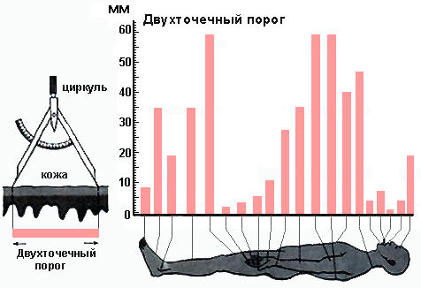
Рис 143. Пороги дискриминации или пространственно-различительная способность кожи

Оформление протокола
1. Найденные величины порогов пространственной чувствительности занесите в таблицу 40.

ТАБЛИЦА 40. Показатели пространственной тактильной чувствительности кожи
Исследуемые участки | Пространственный порог чувствительности, мм
Шея
Спина
Плечо
Предплечье
Тыльная поверхность кисти
Ладонь
Кончик большого пальца кисти
Кончик большого пальца стопы
Лоб
Щека
Подбородок
Нос
Губы
Кончик языка

2. Сравните полученные результаты и объясните их различия.
3. Ответьте на контрольные вопросы.

ЛАБОРАТОРНАЯ РАБОТА № 7.5

Термоэстезиометрия кожи

Цель работы: определение плотности расположения терморецепторов

Термоэстезиометрия – метод изучения температурной (тепловой и холодовой) чувствительности. Метод заключается в определении плотности расположения тепловых и холодовых рецепторов на разных участках тела и исследовании функциональной мобильности терморецепторов.
Под плотностью понимают количество терморецепторов, расположенных на единице поверхности кожи. Плотность расположения тепловых и холодовых рецепторов различна на разных участках тела. Кончики пальцев имеют наибольшую плотность как тепловых, так и холодовых рецепторов, причем холодовых рецепторов больше, чем тепловых. Терморецепторы кожи, как и другие рецепторные образования, обладают функциональной мобильностью.
Это свойство проявляется в изменении количества функционирующих рецепторных элементов в единицу времени в зависимости от температуры внешней и внутренней среды организма.
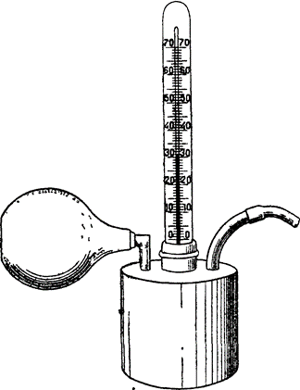Рис. 144. Термоэстезиометр

Оборудование: термоэстезиометр (стеклянная колба), трафарет с окошком площадью 0,5 см², лед, горячая вода (около 50 °С), испытуемый.
Термоэстезиометр - это металлический полый цилиндр, снабженный термометром и приспособлением для наполнения водой — горячей или холодной. Постепенным насасыванием воды добиваются того, чтобы цилиндр прибора имел, например, температуру в 25°. Имеется впаянная стальная проволока – термощуп (рис. 144).

ХОД РАБОТЫ
На поверхность кожи испытуемого накладывают трафарет. Термощупом с интервалом в 1–2 с проводят 9 последовательных прикосновений к исследуемой поверхности в точках, равномерно расположенных на площади трафарета. Испытуемый отмечает те прикосновения, которые вызывают у него отчетливые температурные ощущения.
Определение плотности терморецепторов начинают с определения плотности холодовых рецепторов, для этого термоэстезиометр заполняют мелко колотым льдом. При исследовании плотности расположения тепловых рецепторов термоэстезиометр заполняют горячей водой.

Оформление протокола
1. Результаты исследования внесите в протокол, заполнив таблицу 41.

ТАБЛИЦА 41. Плотность расположения терморецепторов
№ п/п | Терморецепторы | Плотность расположения
1 | Холодовые рецепторы
2 | Тепловые рецепторы

2. Сравните полученные результаты, объясните причину их различия.
3. Ответьте на контрольные вопросы.

ЛАБОРАТОРНАЯ РАБОТА № 7.6
Изучение функциональной мобильности холодовых рецепторов кожи

Цель работы: изучить холодовые реакции поверхности кожи путем прикосновения термощупом

Терморецепторы кожи и слизистой оболочки, как и другие рецепторные образования, обладают функциональной мобильностью. Это свойство проявляется в изменении количества функционирующих рецепторных элементов данного рецептивного поля в единицу времени в зависимости от температуры окружающей среды и внутренней среды организма.

Оборудование: термоэстезиометр, карандаш с мягким грифелем, песочные часы на 1 мин, лед, испытуемый.

ХОД РАБОТЫ
Заполните термоэстезиометр мелко колотым льдом. Проведите 5 проб. У испытуемого на внутренней поверхности предплечья отыскивают 5 точек, в которых при прикосновении термощупом возникает отчетливое ощущение холода. Это составляет одну пробу. Точки помечают карандашом.
Всего в опыте проводят 5 проб прикасаясь кончиком термоэстезиометра к обозначенным ранее точкам и отмечая ощущения, возникающие в них с интервалом в 1–3 мин. Возникновение ощущения холода отмечают в протоколе знаком «плюс», отсутствие ощущения – знаком «минус».

Оформление протокола
1. Результаты исследования внесите в таблицу 42.
2. Подсчитайте общее число положительных ответов и выразите уровень мобилизации рецепторов в процентах.
3. Сделайте вывод о наличии явления функциональной мобильности терморецепторов.
4. Ответьте на контрольные вопросы.

ТАБЛИЦА 42. Показатели функциональной мобильности холодовых рецепторов кожи
№ точек | Пробы
№ точек | 1 | 2 | 3 | 4 | 5
1
2
3
4
5

ЛАБОРАТОРНАЯ РАБОТА № 7.7

АДАПТАЦИЯ ТЕМПЕРАТУРНОГО АНАЛИЗАТОРА

Цель работы: определить порог дискриминации (чувство пространства) для различных участков кожи человека

Адаптацией называется способность органов чувств снижать свою возбудимость при длительном действии раздражителя. В наличии адаптации можно убедиться на примере ощущения холода и тепла. В результате адаптации к теплу резче ощущается холод и наоборот.

Оборудование: три сосуда с водой (температура воды в сосуде № 1 ‒ 10-15 С^{о}, в сосуде № 2 ‒ 25-30 С^{о}, в сосуде № 3 ‒ 40-45 С^{о}), термометр.

ХОД РАБОТЫ
Для демонстрации температурной адаптации в три сосуда налейте воду температуры 10, 25, 45 °С. В первый из сосудов поместите правую руку, а в третий ‒ левую.
Затем перенесите обе руки в средний сосуд с температурой 25 °С. В правой руке при действии средней температуры возникает ощущение тепла; левая же рука в этом сосуде будет ощущать холод.

Оформление протокола
Объясните результаты исследования.

ЛАБОРАТОРНАЯ РАБОТА № 7.8
АНАЛИЗ БОЛЕВОЙ ЧУВСТВИТЕЛЬНОСТИ

Цель работы: изучить болевые ощущения при раздражении рецепторов различного типа.

При адекватном раздражении болевых и неадекватных раздражениях других ‒ тактильных, температурных рецепторов возникают болевые и близкие к ним, тягостные ощущения, в том числе зуд. В среднем в 1 см² кожной поверхности находится 100-200 болевых рецепторов.

Оборудование: набор булавок или колючих щетинок, цветные фломастеры (3 цвета), грелка (пузырь) со льдом. Исследование проводят на человеке.

ХОД РАБОТЫ
Острием иглы или колючей щетинкой многократно прикасайтесь к:
а) тыльной поверхности кожи предплечья испытуемого;
б) внутренней поверхности кожи предплечья испытуемого.
Старайтесь, чтобы давление, оказываемое щетинкой, каждый раз было одинаковым ‒ это непременное условие успешного исследования. Попросите испытуемого сообщать, какое ощущение возникает при каждом надавливании ‒ прикосновение, давление или боль. Отмечайте точки фломастерами разных цветов: синий цвет – прикосновение, красный - давление, черный – боль. Подсчитайте число точек, вызывающих болевые и тактильные ощущения. Запишите результаты.

ХОЛОДОВАЯ ПРОБА
Приложите на 5-7 мин к коже предплечья пузырь со льдом. Снимите его и повторите исследование щетинками. Обратите особое внимание на число болевых точек. Сравните его с исходным. Запишите результаты исследования.

Оформление протокола
1. Результаты исследования внесите в таблицу 43.

ТАБЛИЦА 43. Показатели функциональной мобильности холодовых рецепторов кожи
Место воздействия | Обычная проба |  |  | Холодовая проба
Место воздействия | Число точек |  |  | Число точек
 | Прикосновение | Давление | Боль | Прикосновение | Давление | Боль
Тыльная поверхность кожи предплечья
Внутренняя поверхность кожи предплечья

2. Объясните механизм воздействия холода на болевую чувствительность.
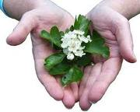

Контрольные вопросы для самостоятельной подготовки
к разделу 7
«ОСЯЗАТЕЛЬНАЯ СЕНСОРНАЯ СИСТЕМА»

- Что такое осязание?
- Характеристика и свойства кожных рецепторов.
- Какие Вы знаете виды кожной рецепции?
- Классификация рецепторов кожного покрова.
- Какие функции выполняют тактильные рецепторы?
- Ноцицепция.
- Центрально-периферический механизмы формирования боли.
- Что такое чувствительность?
- Как изменяется тактильная чувствительность с возрастом?
- Что называют порогом дискриминации?
- Чем можно объяснить, что порог дискриминации является наименьшим для подушечек пальцев, кончика языка и губ?
- В каком отношении находятся абсолютный порог чувствительности и чувствительность?
- Какие функции выполняет мышечная чувствительность?
- Физиологическая роль способности анализаторов к взаимодействию.

Занимательные факты
к разделу 7
«ОСЯЗАТЕЛЬНАЯ СЕНСОРНАЯ СИСТЕМА»

- Кожа обновляется каждые 27 дней. Большинство людей в течение всей жизни меняют кожу около 1000 раз.
- Каждый день человек теряет около двух миллиардов клеток кожи, что соответствует примерно 2 килограммам в год.
- Общий вес кожи взрослого человека - около 3 кг, а площадь - около 2,5 кв. м. При этом участок кожи в 2 кв. см содержит более 3 миллионов клеток и 50 нервных окончаний.
- В испанском языке слова «осязание» и «такт, тактичность» обозначаются одним словом tacto.
- Участок кожи размером 2 см² содержит: более 3 миллионов клеток, от 100 до 300 потовых желез, 50 нервных окончаний, около 1 метра кровеносных сосудов.
- С помощью осязания определяется форма предметов, величина, консистенция. У людей, лишенных зрения и слуха, осязание - основной источник информации о внешнем мире.
- Осязание человека особенно сильно около рта и слизистой оболочки губ, на кончиках языка и пальцев: они могут почувствовать колебания предметов в 0,0002 мм.
- Известны случаи, когда люди с помощью только осязания создавали произведения искусства. Так, ослепшая после болезни советская балерина Лина По стала успешным скульптором.
- Тирольский резчик по дереву Иосиф Клейнчанс, который жил в 18 веке, в раннем детстве потерял зрение, но смог необычайно развить осязание, с помощью которого быстро освоился в своем небольшом мире и уже в семь лет научился вырезать себе из дерева игрушки.В будущем он стал знаменитым художником-резчиком по дереву. Его шедевры вызывали восторг. Однажды в деревню, где жил этот резчик, приехал император Франц 1. Только по осязательным ощущениям Клейнчанс удивительно точно создал его бюст.
- Люди, которые были рождены слепыми, но потом вылечились и начали видеть, не могут сначала опознать предметы, которых они ранее касались, с помощью взгляда и без помощи осязания. Но для такой адаптации необходимо всего несколько дней.
- Если легонько прикоснуться к кистям рук человека, то у него замедлится сердечный ритм и незначительно снизится артериальное давление.
- Ученые провели своеобразный эксперимент, в ходе которого 40 недоношенных детей были разделены на 2 группы. В одной группе деток ежедневно нежно поглаживали в течение часа, а в другой — нет. В результате через 10 дней дети, которых поглаживали, прибавили в весе на 47% больше, чем в другой. При этом обе группы детей получали одинаковое количество калорий.
- Ученые экспериментально выяснили, что у детей с расстройствами психики происходили заметные положительные сдвиги в восприятии окружающей среды, если им ежедневно в течение небольшого промежутка времени слегка растирали спину.
- Органами осязания пресмыкающихся являются язык и слюнные железы.
- У птиц функцию осязания выполняют щетинки, расположенные у основания клюва.
- У домашнего гуся чувствительной частью тела является клюв. На нем более 100 тыс. осязательных точек: местами они расположены плотнее, чем на кончиках пальцев человека.
- Мыши не просто шевелят усами - они ощупывают ими предметы так же, как человек руками.
- Осязание у собак развито слабее, чем у людей.
РАЗДЕЛ 8: ВЗАИМОДЕЙСТВИЕ СЕНСОРНЫХ СИСТЕМ

Психический акт не может явиться в сознании
без внешнего чувственного возбуждения
И.М. Сеченов

Окружающий мир мы воспринимаем как целое, не выделяя какой-то один вид ощущений. Формирующиеся у нас образы внешних предметов и явлений – это результат объединенной работы многих сенсорных органов. Взаимодействие отдельных ощущений происходит в коре головного мозга, куда сходится сигнализация от всех анализаторов.

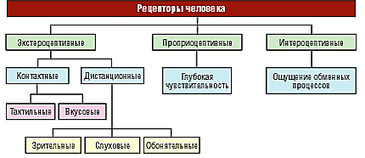
Рис 145. Рецепторы человека

Ощущение - это психическое состояние, возникающее непосредственно при действии раздражителей на органы чувств, составляющая часть восприятия.
Взаимодействие ощущений – непременное условие полноценной трудовой деятельности. Например, когда токарь работает на станке, то у него действуют все анализаторы. Зрением он контролирует основные операции на станке, слухом – скорость вращения, осязанием – качество выточки детали, кожным и мышечным чувством – положение собственного тела у станка.
Восприятие - это осознание состояния окружающей среды, возникающее благодаря анализу ощущений, получаемых от органов чувств, сопоставлению их с имеющимися данными прошлого опыта и опознаванию предмета или явления. Восприятие представляет собой процесс формирования психического образа, основанный на анализе ощущений и интерпретации их в свете опыта.
Взаимодействие сенсорных систем проявляется во взаимном повышении и понижении их возбудимости.
Воспринимающие зоны в больших полушариях функционируют совместно. У слепых, благодаря систематической тренировке, совершенствуются временные нервные связи слуховой и кожно-мышечной зон. У слепоглухонемых основное значение в обучении и воспитании приобретают вестибулярные аппараты, осязательные рецепторы кожи, проприорецепторы, органы обоняния и вкуса. У глухих и глухонемых особенно развиты временные нервные связи зон зрительной и кожно-мышечной чувствительности.
Одновременное функционирование разных воспринимающих зон больших полушарий осуществляет взаимный контроль органов чувств, например, посредством осязания контролируется зрение.
Соответствие ощущений и мышления внешнему миру постоянно проверяется и подтверждается не только индивидуальной, но прежде всего общественной практикой.
Так как восприятие пространства, величины предметов и их движений осуществляется одновременно зрением, осязанием и проприорецепцией, то при выпадении функции одного из них проверка истинности восприятия производится тем органом чувств, который сохранил свою нормальную функцию.
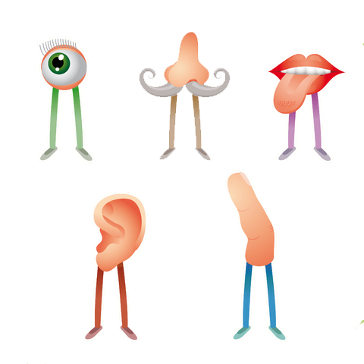
ЛАБОРАТОРНАЯ РАБОТА № 8.1.
ВЗАИМОДЕЙСТВИЕ ЗРИТЕЛЬНОГО И СЛУХОВОГО АНАЛИЗАТОРОВ

Цель работы: выявить взаимосвязь зрительного и слухового анализаторов.
Оборудование: часы, книга.
ХОД РАБОТЫ
1. Поставьте перед собой громко тикающие часы и начните читать интересную книгу. В первые минуты вы будете четко слышать звуки. Но как только вы углубитесь в чтение, звуки перестанут восприниматься. Новый очаг возбуждения, возникший в результате чтения, вызвал торможение в центрах слухового анализатора, воспринимающих тиканье часов.
Если продолжить опыт, можно убедиться, что через какое-то время вы опять начнете слышать ход часов. При этом вы отвлечетесь от чтения. Почему?
2. Проведите ножом по стеклу. Какие ощущения вызывает получившийся звук? С чем это связано?
3. При прослушивании музыкального фрагмента представьте, какие цветовые ассоциации вызывают звучащие мелодии.
4. Периодически включайте и выключайте свет.

Оформление протокола
1. Пронаблюдайте, когда более громко звучит камертон.
2. Почему в концертных залах, как правило, свет не гасят?

ЛАБОРАТОРНАЯ РАБОТА № 8.2
РОЛЬ ВКУСОВОГО, ОБОНЯТЕЛЬНОГО И ЗРИТЕЛЬНОГО АНАЛИЗАТОРОВ ПРИ АНАЛИЗЕ ВКУСОВЫХ СВОЙСТВ ВЕЩЕСТВ

Цель работы: изучить взаимодействие вкусового, обонятельного и зрительного анализаторов для создания наиболее полного представления о вкусовых свойствах вещества.

Обоняние у человека играет и вкусовую роль. При пережевывании пищи или питье молекулы пахучих веществ проникают в носоглотку и носовые пути и возбуждают рецепторные обонятельные клетки. При этом обонятельный и вкусовой анализаторы взаимодействуют, и на основе этого взаимодействия складывается наиболее полное представление о вкусовых свойствах вещества. Вкус многих веществ не различается в том случае, если замкнута носоглоточная полость (в момент глотания), зажат нос либо отечна или повреждена слизистая оболочка верхних дыхательных путей (например, при насморке). Большое значение для определения вкуса и запаха вещества имеет зрительный анализатор.

Оборудование: 2% раствор лимонной кислоты, 10% раствор глюкозы, кусочки сахара, картофеля, лука, яблока. Исследование проводят на человеке.

ХОД РАБОТЫ
Предложите испытуемому высунуть язык и последовательно наносите на него по нескольку капель слабого (2%) раствора лимонной кислоты, 10 % раствора глюкозы. Отметьте различение вкуса (можно накладывать на язык небольшие ломтики яблока, лука, сырого картофеля и других пищевых продуктов).
Затем попросите испытуемого зажать нос и закрыть глаза. Проделайте те же процедуры и отметьте изменение или отсутствие вкусового различения.

Оформление протокола
1. Полученные данные оформите в виде таблицы 44.

ТАБЛИЦА 44. Показатели функциональной мобильности вкусовых сосочков языка
Пищевые вещества | Глаза открыты, нос зажат | Глаза закрыты | Глаза закрыты, нос зажат
Лимонная кислота 2 %
Сахар
Яблоко
Картофель
Лук

2. Сделайте вывод о значении взаимодействия различных анализаторов для полноценного восприятия вкусовых раздражений.

ЛАБОРАТОРНАЯ РАБОТА № 8.3

Определение ПОРОГА ОБОНЯНИЯ В ВОЗНИКНОВЕНИИ ВКУСОВЫХ ОЩУЩЕНИЙ

Цель работы: изучить взаимодействие обонятельного и вкусового анализатора

Обонятельный анализатор обеспечивает распознавание запахов, а вместе с вкусовым анализатором ‒ и свойств принимаемой пищи. Несмотря на слабое развитие обоняния по сравнению с животными, человек распознает до 10 тысяч основных (первичные) и сложных запахов.

Оборудование: репчатый лук. Исследование проводят на человеке

ХОД РАБОТЫ
Обследуемый жует кусочек лука сначала при закрытых носовых путях (зажав ноздри пальцами), а затем при открытых, и сравнивает ощущения.

Оформление протокола
1. Опишите результаты исследования.
2. Сделайте вывод, указав, почему при насморке частично утрачивается чувство вкуса.

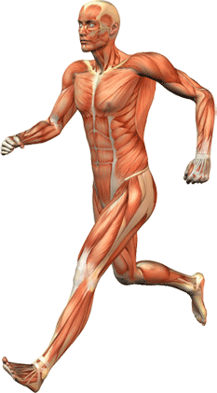
ЛАБОРАТОРНАЯ РАБОТА № 8.4

ОПЫТ АРИСТОТЕЛЯ

Цель работы: изучить воздействие на человека комплексных раздражителей

В процессе неоднократных воздействий на человека комплексных раздражителей в ЦНС формируется интегральный сенсорный образ этих раздражителей. Например, при взятии рукой карандаша его специфический сенсорный образ формируется в результате сочетанного поступления в ЦНС тактильной, проприоцептивной, зрительной информации. В последующем человек обучается быстро выделять знакомые комплексы раздражителей даже в ситуации ограничения сенсорного поступления возбуждений в ЦНС. Например, не глядя на предмет, на основании лишь ощущений прикосновения и давления человек, используя прошлый опыт, в состоянии идентифицировать качественные характеристики предметов воздействия. Необходимо учесть, что идентификация свойств предметов при ограничениях объема сенсорного воздействия должна протекать в условиях стандартного, т. е. обычного, воздействия предмета на органы чувств, в противном случае возможны ошибки, что можно иллюстрировать опытом Аристотеля.

Оборудование: металлический шарик диаметром 5-7 мм или горошина.

ХОД РАБОТЫ
1. Положите на стол шарик. Прикоснитесь к нему подушечками указательного и среднего пальцев одновременно и покатайте по столу.
2. Перекрестите пальцы и прикоснитесь к шарику так, чтобы он оказался между перекрещенными пальцами и вновь покатайте его по столу. В первом случае возникает ощущение одного шарика, во втором — двух.
3. Перекрещенными пальцами дотроньтесь до кончика носа. Возникает ощущение двух кончиков носа.

Оформление протокола
1. Опишите свои ощущения при проведении опыта.
2. Объясните данное явление.

ЛАБОРАТОРНАЯ РАБОТА № 8.5

РАБОТА ТАКТИЛЬНОГО И ДВИГАТЕЛЬНОГО АНАЛИЗАТОРОВ

Цель работы: изучить взаимодействие кожного (тактильный) и двигательного анализаторов

В суставных сумках, коже, скелетных мышцах и сухожилиях находятся рецепторы, адекватно раздражаемые растяжением. Возникающие в них афферентные импульсы поступают в мозг и вызывают ощущения движения и положения (кинестезия). Совершенство движений в значительной степени достигается за счет афферентной сигнализации.

Оборудование: лист бумаги, два цветных фломастера или гелевых стержня. Исследование проводят на человеке.

ХОД РАБОТЫ
Работают два студента, один из них является испытуемым.
ПЕРВАЯ ПРОБА
Попросите испытуемого встать перед столом, на котором лежит лист бумаги, взять в правую руку карандаш и закрыть глаза (глаза должны оставаться закрытыми на протяжении всего опыта). Возьмите руку испытуемого и установите ее в исходное положение, которое отметьте на бумаге точкой. Затем оторвите от бумаги руку испытуемого, перенесите ее на некоторое расстояние от исходной точки вправо или влево, опустите, задержите на 5 с, отметьте это место и возвратите руку в исходное положение.
Дважды после этого ‒ через 10 с и 60 с испытуемый должен воспроизвести пассивное движение, заданное вами. При этом сделайте отметку на бумаге и возвратите руку испытуемого в исходное положение. Таким же образом исследуйте воспроизведение пассивных движений руки испытуемого снизу-вверх и сверху вниз. Измерьте расстояние между точкой, поставленной после пассивного движения, и точками, отражающими активные движения испытуемого.
ВТОРАЯ ПРОБА
Слегка прикоснитесь к ладони испытуемого, глаза которого закрыты, тонким фломастером или гелевым стержнем. Испытуемый должен другим фломастером отметить место прикосновения. Проделайте то же самое, нанося тактильное раздражение на кожу плеча и предплечья. Измерьте расстояния между точками ‒ заданными вами и указанными испытуемым. Точность локализации прикосновения к различным участкам кожной поверхности не одинакова. Она определяется временными связями в коре большого мозга человека между кожно-тактильными и двигательным анализаторами.

Оформление протокола
Сравните точность воспроизведения движений у разных лиц в группе, а также зависимость запоминания положения и движения от времени после пассивного перемещения руки.
ЛАБОРАТОРНАЯ РАБОТА № 8.6

ИЛЛЮЗИЯ МАССЫ ПРИ РАЗЛИЧНЫХ ОБЪЕМАХ ПРЕДМЕТОВ

Цель работы: изучить взаимодействие зрительного и двигательного анализаторов

Иллюзия массы имеет в своей основе выработанные у каждого человека временные связи между зрительными и двигательным анализаторами. При подъеме больших грузов развивается большее мышечное усилие, чем при подъеме малых грузов. При зрительной оценке обычно более тяжелым бывает предмет, имеющий большие размеры.

Оборудование: два куба с тесемками одинаковой массы (500 г) и цвета из дерева, и картона, весы. Исследование проводят два студента.

ХОД РАБОТЫ
Поставьте на стол два куба различной величины, но одинаковой массы, изготовленные из материала с разной плотностью. Попросите испытуемого поднять сначала один куб, затем другой. Большой куб при субъективном определении его массы покажется легче, чем маленький. Повторите опыт при условии, когда испытуемый не видит кубы (глаза закрыты, поднимает их за тесемки). После этого взвесьте кубы и убедитесь, что масса их одинакова.

Оформление протокола
Сделайте вывод о значении зрения и кинестезии в оценке массы предметов.


Контрольные вопросы для самостоятельной подготовки
к разделу 8
«ВЗАИМОДЕЙСТВИЕ СЕНСОРНЫХ СИСТЕМ»

- Физиологическая роль способности анализаторов к взаимодействию
- Роль перекрытия рецептивных полей различных видов анализаторов.
- Роль двустороннего проведения в чувствительных волокнах анализаторов.
- Положительное и отрицательное взаимодействие анализаторов.
- Роль конвергенции возбуждений во взаимодействии анализаторов.
- Уровни межанализаторной интеграции: спинальный, ретикулостволовой, таламокортикальный.

Занимательные факты
к разделу 8
«ВЗАИМОДЕЙСТВИЕ СЕНСОРНЫХ СИСТЕМ»

Полное вкусовое чувство возникает в результате сложного взаимодействия вкусовых, обонятельных, температурных, осязательных рецепторов, расположенных в слизистой оболочке ротовой полости, и соответствующих анализаторов, поэтому при насморке еда кажется безвкусной.

Полость среднего уха (барабанная полость) продолжается в слуховую трубу, которая открывается в глотку, поэтому при воспалительных заболеваниях носоглотки, микроорганизмы могут попасть в полость среднего уха и вызвать его воспаление.

Если по какой-либо причине, один или несколько органов чувств (анализаторов) пропадает, то другой усиливается. Например, глухонемые люди лучше видят. А у людей, лишенных зрения и слуха, осязание - основной источник информации о внешнем мире.

При потере зрения обостряется слух, обоняние и осязание.

Слепоглухонемые по запаху определяют людей и даже названия газет, могут “слушать” музыку поверхностью тела, улавливая вибрацию воздуха.

Обтирание кожи холодной водой повышает зрение в сумерках, а теплой - понижает.

Громкость звука увеличивается при одновременном освещении глаз.

Воздействие раздражителя на какой-либо анализатор не только вызывает его прямую реакцию, но и приводит к определенным изменениям в функционировании всех других анализаторов. Вместе с тем прямая реакция любого анализатора зависит от состояния всех других. Например, установлено, что выполнение любого произвольного движения требует тонкой координации, умения ориентироваться во времени и пространстве, дифференцировать величину мышечных усилий.

ЛИТЕРАТУРА

Основная литература
- Батуев А.С. Физиология высшей нервной деятельности и сенсорных систем: Учебник для вузов / А.С. Батуев. ‒ 3-е изд., испр, и доп. ‒ СПб: Питер, 2010. ‒ 316 с.
- Коган Б.М. Анатомия, физиология и патология сенсорных систем: учебное пособие / Б.М. Коган, К.В. Машилов. – Изд-во АСПЕКТ ПРЕСС, 2011. – 384 с.
- Сандаков Д.Б. Физиология человека и животных. Сенсорные системы / Д.Б. Сандаков, И.И. Захаревская - Мн.: БГУ, 2008.
- Шмидт Р. Основы сенсорной физиологии: учебное пособие / Р. Шмидт. – М.: ЁЁ Медиа, 2012. – 287 с

Дополнительная литература
- Агаджанян Н.А. Нормальная физиология: учебник для мед, вузов / Н.А. Агаджанян, В.М. Смионов. ˗ М.: Медицинское информ, агентство, 2007. ˗ 519 с.
- Батуев А.С. Введение в физиологию сенсорных систем / А.С. Батуев, Г.А. Куликов. – М.: Высшая школа, 1983
- Беляков В.И. Руководство к лабораторным занятиям по физиологии сенсорных систем: Учеб. Пособие / В.И. Беляков. ‒ Самара: Самарский университет, 2005. ‒ 68 с.
- Вартанян И.А. Физиология сенсорных систем / И.А. Вартанян. ‒ СПб.: Лань, 1999. ‒ 224 с.
- Журнал «Сенсорные системы» www.maik.ru/cgibin/list.pl?page=sensiselibrary.ru/title_about.asp?id=8212
- Ларченко Н.А. Физиология сенсорных систем / Н.А. Ларченко. – Изд-во Паритет, 2003. – 352 с
- Лупадин В.Н. Основы сенсорной физиологии: учебное пособие / В.Н. Лупандин, О.Е. Сурнина. – Творческий центр Сфера, 2006. – 288 с
- Осипов Б.С. Высшая нервная деятельность и сенсорные системы: Учеб, пособие для вузов / Б.С. Осипов, Е.В. Пономарева. ‒ Калининград: РГУ, 2006. ‒ 140 с.
- Павлов И.П. Избранные труды / И.П. Павлов. - М.: Медицина. 2001. - 365 с.
- Смирнов В.М. Физиология сенсорных систем и высшая нервная деятельность: Учебное пособие для вузов / В.М. Смирнов, С.М. Будылина. ‒ М.: Академия, 2003. ‒ 304 с.
- Физиология человека: Учебник для мед., биол. и пед. вузов / Под ред. Г.И. Косицкого). ‒ 4-е изд., перераб, и доп. ‒ М.: Альянс, 2009. ‒ 560 с.
- Физиология человека: в 3 т. / под ред. Р. Шмидта, Г. Тевса. ˗ М.: Мир, 2004. ˗ Т.1 ˗ 323 с.

Интернет-ресурсы
- http://kineziolog.bodhy.ru/content/fiziologiya-sensornykh-sistem#8
Интернет-ресурсы по физиологии сенсорных систем
http://humbio.ru/humbio/ssb/00000aa0.htm Электронный учебник по биологии человека, раздел Сенсорные системы.
http://medbiol.ru/medbiol/physiology/001b2075.htm Электронный учебник, раздел Сенсорные системы
http://ito.osu.ru/resour/el_book/courses/temp3/glava_4_1.html Сенсорные системы кратко.
www.ozrenii.ru/ О зрении (не классическое представление информации о зрительной системе).

СОДЕРЖАНИЕ

ВВЕДЕНИЕ |  |  | 3
РАЗДЕЛ 1. Структурно-функциональная характеристика
Общие представления о сенсорных системах, анализаторах и органах чувств |  |  | 4
1.1 | Классификация и отделы анализаторов |  | 6
1.2 | Строение и классификация рецепторов |  | 8
1.3 | Принцип работы и свойства рецепторов |  | 12
1.4 | Определение порогов различения |  | 15
1.5 | Основные функции и общие принципы строения сенсорных систем |  | 17
Контрольные вопросы для самостоятельной подготовки к разделу 1 |  |  | 21
Занимательные факты к разделу 1 |  |  | 22
РАЗДЕЛ 2. Зрительная сенсорная система
2.1 | Строение зрительного анализатора |  | 23
2.2 | Функции зрачка |  | 28
2.3 | Функции хрусталика |  | 30
2.4 | Методы исследования хрусталика и стекловидного тела |  | 32
2.5 | Рефракция глаза и ее аномалии |  | 33
2.6 | Взаимодействие механизмов аккомодации и рефракции |  | 37
2.7 | Сетчатка глаза |  | 38
 | 2.7.1. | Строение сетчатки глаза | 39
 | 2.7.2. | Фотохимические процессы в сетчатке | 41
 | 2.7.3. | Функции сетчатки | 42
2.8 | Методы исследования глазного дна |  | 42
 | 2.8.1. | Офтальмоскопия обратная и прямая | 42
 | 2.8.2. | Исследование сосудов сетчатки в собственном глазу | 44
2.9 | Слепое пятно сетчатки |  | 44
 | 2.9.1 | Функции слепого пятна сетчатки | 44
 | 2.9.2 | Определение формы слепого пятна | 45
2.10 | Тест Амслера |  | 46
2.11 | Исследование светоощущения |  | 48
2.12 | Центральные зрительные пути |  | 48
2.13 | Построение изображения на сетчатке |  | 50
 | 2.13.1 | Физиологическое двоение | 50
 | 2.13.2 | Бинокулярная проекция | 51
 | 2.13.3 | Бинокулярное зрение | 52
 | 2.13.4 | Соперничество фигур | 52
 | 2.13.5 | Подавление изображения | 53
 | 2.13.6 | Совмещение и слияние цветов | 53
2.14 | Определение остроты зрения |  | 54
2.15 | Определение критической частоты слияния мельканий |  | 58
2.16 | Исследование периферического зрения |  | 59
2.17 | Определение полей зрения у человека для волн различной длины |  | 60
2.18 | Влияние цвета на физиологию человека |  | 63
2.19 | Цветовая гармония |  | 66
2.20 | Исследование цветового зрения |  | 68
2.21 | Бинокулярное пространственное зрение |  | 68
2.22 | Бинокулярное зрение |  | 70
2.23 | Стереоскопическая глубина |  | 73
2.24 | Психофизиология зрительного восприятия |  | 74
2.25 | Зрительные образы |  | 75
 | 2.25.1 | Положительные последовательные образы | 75
 | 2.25.2 | Отрицательные последовательные образы | 76
 | 2.25.3 | Одновременные зрительные образы | 77
2.26 | Движения глаз |  | 77
 | 2.26.1 | Движения прослеживания | 78
 | 2.26.2 | Скачкообразные движения | 78
 | 2.26.3 | Движения глаз при чтении | 79
 | 2.26.4 | Ведущий глаз | 80
 | 2.26.5 | Мышечное равновесие | 80
 | 2.26.6 | Конвергенция глаз | 81
2.27 | Роль движения глазных яблок в восприятии зрительных образов |  | 82
2.28 | Выработка условных зрительных рефлексов |  | 82
Контрольные вопросы для самостоятельной подготовки к разделу 2 |  |  | 83
Занимательные факты к разделу 2 |  |  | 84
РАЗДЕЛ 3. Слуховая сенсорная система
3.1 | Строение слухового анализатора |  | 86
3.2 | Определение слухового порога |  | 91
3.3 | Исследование воздушной и костной проводимости у человека |  | 92
3.4 | Исследование слуховой чувствительности к чистым тонам у человека (тональная аудиометрия) |  | 94
3.5 | Тестирование нарушений слуха |  | 96
3.6 | Бинауральный слух |  | 98
Контрольные вопросы для самостоятельной подготовки к разделу 3 |  |  | 98
Занимательные факты к разделу 3 |  |  | 99
РАЗДЕЛ 4. Вестибулярная сенсорная система
4.1 | Строение и функции вестибулярного анализатора |  | 101
4.2 | Изучение состояния вестибулярного анализатора с помощью функциональных проб у человека |  | 106
4.3 | Поведение животного при разрушении или выключении полукружных каналов |  | 109
 | 4.3.1 | Опыт на лягушке | 110
 | 4.3.2 | Опыт на морской свинке | 110
Контрольные вопросы для самостоятельной подготовки к разделу 4 |  |  | 110
Занимательные факты к разделу 4 |  |  | 111
РАЗДЕЛ 5. Вкусовая сенсорная система
5.1 | Строение вкусового анализатора |  | 112
5.2 | Определение порогов вкусовой чувствительности (густометрия) |  | 115
5.3 | Функциональная мобильность сосочков языка до и после приема пищи |  | 116
5.4 | Различение основных вкусовых признаков |  | 117
Контрольные вопросы для самостоятельной подготовки к разделу 5 |  |  | 118
Занимательные факты к разделу 5 |  |  | 118
РАЗДЕЛ 6. Обонятельная сенсорная система
6.1 | Строение и функции обонятельного анализатора |  | 120
6.2 | Определение чувствительности обонятельного анализатора (ольфактометрия) |  | 125
Контрольные вопросы для самостоятельной подготовки к разделу 6 |  |  | 126
Занимательные факты к разделу 6 |  |  | 126
РАЗДЕЛ 7. Осязательная сенсорная система
7.1 | Строение и функции осязательной системы |  | 128
7.2 | Определение кожной чувствительности |  | 134
7.3 | Изменение температуры кожи |  | 135
7.4 | Эстезиометрия кожи |  | 136
7.5 | Термоэстезиометрия кожи |  | 139
7.6 | Изучение функциональной мобильности холодовых рецепторов кожи |  | 140
7.7 | Адаптация температурного анализатора |  | 141
7.8 | Анализ болевой чувствительности |  | 141
Контрольные вопросы для самостоятельной подготовки к разделу 7 |  |  | 142
Занимательные факты к разделу 7 |  |  | 142
РАЗДЕЛ 8. Взаимодействие сенсорных систем
8.1 | Взаимодействие зрительного и слухового анализаторов |  | 145
8.2 | Роль вкусового, обонятельного и зрительного анализаторов при анализе вкусовых свойств веществ |  | 145
8.3 | Определение порога обоняния в возникновении вкусовых ощущений |  | 146
8.4 | Опыт Аристотеля |  | 147
8.5 | Работа тактильного и двигательного анализаторов |  | 147
8.6 | Иллюзия массы при различных объемах предметов |  | 148
Контрольные вопросы для самостоятельной подготовки к разделу 8 |  |  | 149
Занимательные факты к разделу 8 |  |  | 149
ЛИТЕРАТУРА |  |  | 150

Подписано в печать 21.06.2015 г. Формат 60х90 1/6
Бумага офисная. Печать-ризография.
У.п.л. 8.1. Тираж 100 экз.
--------------------------------------------------------------------------------
Издательство Чеченского государственного университета
Адрес: 364037 ЧР, г. Грозный,
ул. Киевская, 33

